人教B版选必1 第1章 空间向量与立体几何·落选题清单（89题）
二、高度重复
◇ 源文件：空间向量及其运算
原位置：空间向量及其运算第1题｜删除原因：高度重复——知识点、题型、解法相同仅换数或图形，让位于保留题 空间向量及其运算第2题
1．下列关于空间向量的命题中，正确命题的个数是（ ）
①任一向量与它的相反向量都不相等；
②长度相等、方向相同的两个向量是相等向量；
③平行且模相等的两个向量是相等向量；
④若$\overset{⃑}{a}≠\overset{⃑}{b}$，则$|\overset{⃑}{a}|≠|\overset{⃑}{b}|$；
⑤两个向量相等，则它们的起点与终点相同．
A．0；B．1；C．2；D．3
【答案】B 【难度】0.85 【知识点】平面向量的概念与表示、相等向量
【分析】根据平面向量的基本概念，对选项中的命题进行分析、判断正误即可．
【详解】零向量与它的相反向量相等，①错；
由相等向量的定义知，②正确；
两个向量平行且模相等，方向不一定相同，故不一定是相等向量，例如，在平行四边形$ABCD$中，$\overset{⃑}{AB}//\overset{⃑}{CD}$，且$\left|\overset{⃑}{AB}\right|\text{=}\left|\overset{⃑}{CD}\right|$，但$\overset{⃑}{AB}≠\overset{⃑}{CD}$，故③错；
$\overset{⃑}{a}≠\overset{⃑}{b}$，可能两个向量模相等而方向不同，④错；
两个向量相等，是指它们方向相同，大小相等，向量可以在空间自由移动，故起点和终点不一定相同，⑤错．
故选：B．
【点睛】本题考查向量共线的定义、向量相等的定义及它们之间的关系，考查共线向量、向量的模等概念，属于基础题．

原位置：空间向量及其运算第3题｜删除原因：高度重复——知识点、题型、解法相同仅换数或图形，让位于保留题 空间向量及其运算第2题
3．下列命题是真命题的是（ ）
A．若分别表示空间两向量的有向线段所在的直线是异面直线，则这两个向量不是共面向量；B．$\overset{⃑}{AB}=\overset{⃑}{CD}$的充要条件是A与C重合，B与D重合；C．若向量$\overset{⃑}{AB},\overset{⃑}{CD}$满足$|\overset{⃑}{AB}|>|\overset{⃑}{CD}|$，且$\overset{⃑}{AB}$与$\overset{⃑}{CD}$同向，则$\overset{⃑}{AB}>\overset{⃑}{CD}$；D．若两个非零向量$\overset{⃑}{AB}$与$\overset{⃑}{CD}$满足$\overset{⃑}{AB}+\overset{⃑}{CD}=0$，则$\overset{⃑}{AB}//\overset{⃑}{CD}$
【答案】D 【难度】0.85 【知识点】空间向量的有关概念、空间向量共线的判定
【分析】A根据任意两个向量都共面判断；B根据向量只与长度与方向有关，与位置无关判断；C根据向量不能比较大小判断；D根据共线向量定理判断.
【详解】因为空间中任意两向量平移之后都可以共面，所以空间中任意两向量均共面，故选项A是假命题；
由$\overset{⃑}{AB}=\overset{⃑}{CD}$知，$\left|\overset{⃑}{AB}\right|=\left|\overset{⃑}{CD}\right|$，且$\overset{⃑}{AB}$与$\overset{⃑}{CD}$同方向，但A与C，B与D不一定重合，故选项B是假命题；
因为空间向量不能比较大小，只能对向量的长度进行比较，因此也就没有$\overset{⃑}{AB}>\overset{⃑}{CD}$这种写法，故选项C是假命题；
因为$\overset{⃑}{AB}+\overset{⃑}{CD}=0$，所以$\overset{⃑}{AB}=−\overset{⃑}{CD}$，即$\overset{⃑}{AB}$与$\overset{⃑}{CD}$共线，故$\overset{⃑}{AB}//\overset{⃑}{CD}$，选项D是真命题．
故选：D．
【点睛】本题主要考查平面向量和空间向量的概念，属于基础题.
（二）空间向量的线性运算
题型一 空间向量的加法与减法

原位置：空间向量及其运算第4题｜删除原因：高度重复——知识点、题型、解法相同仅换数或图形，让位于保留题 空间向量及其运算第6题
4．在正方体$ABCD−A_{1}B_{1}C_{1}D_{1}$中，下列各式的运算结果为向量$\overset{⃑}{B_{1}D_{1}}$的是（ ）
①$\overset{⃑}{A_{1}D_{1}}−\overset{⃑}{A_{1}A}−\overset{⃑}{AB}$； ②$\overset{⃑}{BC}+{\overset{⃑}{BB}}_{1}−\overset{⃑}{D_{1}C_{1}}$；
③$\overset{⃑}{AD}−\overset{⃑}{AB_{1}}+\overset{⃑}{DD_{1}}$； ④$\overset{⃑}{B_{1}D_{1}}−\overset{⃑}{AA_{1}}+\overset{⃑}{DD_{1}}$．
A．①②；B．②③；C．③④；D．①④
【答案】C 【难度】0.85 【知识点】空间向量的加减运算
【分析】根据空间向量的运算法则直接计算即可判断.
【详解】$\overset{⃑}{A_{1}D_{1}}−\overset{⃑}{A_{1}A}−\overset{⃑}{AB}=\overset{⃑}{AD_{1}}−\overset{⃑}{AB}=\overset{⃑}{BD_{1}}$，①错；
$\overset{⃑}{BC}+\overset{⃑}{BB_{1}}−\overset{⃑}{D_{1}C_{1}}=\overset{⃑}{BC}+\overset{⃑}{CC_{1}}−\overset{⃑}{D_{1}C_{1}}=\overset{⃑}{BC_{1}}+\overset{⃑}{C_{1}D_{1}}=\overset{⃑}{BD_{1}}$，②错；
$\overset{⃑}{AD}−\overset{⃑}{AB_{1}}+\overset{⃑}{DD_{1}}=\overset{⃑}{B_{1}D}+\overset{⃑}{DD_{1}}=\overset{⃑}{B_{1}D_{1}}$，③对；
$\overset{⃑}{B_{1}D_{1}}−\overset{⃑}{AA_{1}}+\overset{⃑}{DD_{1}}=\overset{⃑}{B_{1}D_{1}}−\overset{⃑}{DD_{1}}+\overset{⃑}{DD_{1}}=\overset{⃑}{B_{1}D_{1}}$，④对．
故选：C．
【点睛】本题考查空间向量的运算，属于基础题.

原位置：空间向量及其运算第5题｜删除原因：高度重复——知识点、题型、解法相同仅换数或图形，让位于保留题 空间向量及其运算第6题
5．设有四边形ABCD,O为空间任意一点,且$\vec{AO}+\vec{OB}=\vec{DO}+\vec{OC}$,则四边形ABCD是( )
A．空间四边形；B．平行四边形；C．等腰梯形；D．矩形
【答案】B 【难度】0.65 【知识点】向量加法法则的几何应用、向量在几何中的其他应用
【分析】由题意，化简可得$\vec{AB}=\vec{DC}$，利用向量相等证明四边形为平行四边形.
【详解】由已知得$\vec{AB}=\vec{DC}$,即$\vec{AB},\vec{DC}$是相等向量,因此$\vec{AB},\vec{DC}$的模相等,方向相同,
即四边形ABCD是平行四边形.故选B.
【点睛】本题主要考查了向量的加法，向量相等的意义，属于中档题.

原位置：空间向量及其运算第7题｜删除原因：高度重复——知识点、题型、解法相同仅换数或图形，让位于保留题 空间向量及其运算第8题
7．三棱柱$ABC−DEF$中，$G$为棱$AD$的中点，若$\overset{⃑}{BA}=\overset{⃑}{a},\overset{⃑}{BC}=\overset{⃑}{b},\overset{⃑}{BD}=\overset{⃑}{c}$，则$\overset{⃑}{CG}=$（ ）
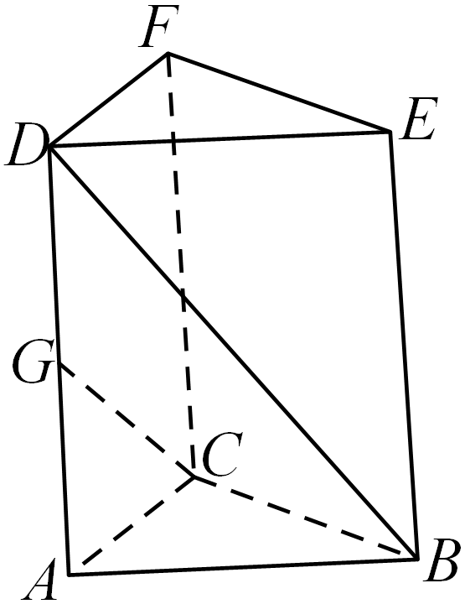
A．$−\overset{⃑}{a}+\overset{⃑}{b}−\overset{⃑}{c}$；B．$\frac{1}{2}\overset{⃑}{a}−\overset{⃑}{b}+\frac{1}{2}\overset{⃑}{c}$；C．$−\frac{1}{2}\overset{⃑}{a}+\overset{⃑}{b}+\overset{⃑}{c}$；D．$−\frac{1}{2}\overset{⃑}{a}+\frac{1}{2}\overset{⃑}{b}+\overset{⃑}{c}$
【答案】B 【难度】0.94 【知识点】用空间基底表示向量
【分析】由空间向量的线性运算即可求解.
【详解】解：$\overset{⃑}{CG}=\overset{⃑}{CA}+\overset{⃑}{AG}=\overset{⃑}{CA}+\frac{1}{2}\overset{⃑}{AD}=\left(\overset{⃑}{BA}−\overset{⃑}{BC}\right)+\frac{1}{2}\left(\overset{⃑}{BD}−\overset{⃑}{BA}\right)=\left(\overset{⃑}{a}−\overset{⃑}{b}\right)+\frac{1}{2}\left(\overset{⃑}{c}−\overset{⃑}{a}\right)=\frac{1}{2}\overset{⃑}{a}−\overset{⃑}{b}+\frac{1}{2}\overset{⃑}{c}$．
故选：B

原位置：空间向量及其运算第18题｜删除原因：高度重复——知识点、题型、解法相同仅换数或图形，让位于保留题 空间向量及其运算第21题
18．已知棱长为1的正方体$ABCD−A_{1}B_{1}C_{1}D_{1}$的上底面$A_{1}B_{1}C_{1}D_{1}$的中心为$O_{1}$，则$\overset{⃑}{AO_{1}}⋅\overset{⃑}{AC}$的值为（ ）
A．$−1$；B．0；C．1；D．2
【答案】C 【难度】0.94 【知识点】空间向量的加减运算、求空间向量的数量积
【分析】根据空间向量的线性运算，将$\overset{⃑}{AO_{1}}$和$\overset{⃑}{AC}$用$\overset{⃑}{AA_{1}}$、$\overset{⃑}{AB}$、$\overset{⃑}{AD}$表示，再根据空间向量的数量积运算可得解.
【详解】$\overset{⃑}{AO_{1}}=\overset{⃑}{AA_{1}}+\overset{⃑}{A_{1}O_{1}}=\overset{⃑}{AA_{1}}+\frac{1}{2}(\overset{⃑}{A_{1}B_{1}}+\overset{⃑}{A_{1}D_{1}})=\overset{⃑}{AA_{1}}+\frac{1}{2}(\overset{⃑}{AB}+\overset{⃑}{AD})$，$\overset{⃑}{AC}=\overset{⃑}{AB}+\overset{⃑}{AD}$，
则$\overset{⃑}{AO_{1}}⋅\overset{⃑}{AC}=$ $\left[\overset{⃑}{AA_{1}}+\frac{1}{2}\left(\overset{⃑}{AB}+\overset{⃑}{AD}\right)\right]⋅\left(\overset{⃑}{AB}+\overset{⃑}{AD}\right)=$ $\overset{⃑}{AA_{1}}⋅\overset{⃑}{AB}+\overset{⃑}{AA_{1}}⋅\overset{⃑}{AD}+\frac{1}{2}{\left(\overset{⃑}{AB}+\overset{⃑}{AD}\right)}^{2}$ $=$ $\frac{1}{2}\left({\overset{⃑}{AB}}^{2}+2\overset{⃑}{AB}⋅\overset{⃑}{AD}+{\overset{⃑}{AD}}^{2}\right)$
$=$ $\frac{1}{2}\left(|\overset{⃑}{AB}|^{2}+|\overset{⃑}{AD}|^{2}\right)=1$.
故选：C．
【点睛】本题考查了空间向量的线性运算，考查了空间向量的数量积，属于基础题.
题型二 利用空间向量的数量积解决向量夹角问题

原位置：空间向量及其运算第19题｜删除原因：高度重复——知识点、题型、解法相同仅换数或图形，让位于保留题 空间向量及其运算第21题
19．若空间四边形$OABC$的四个面均为等边三角形，则$cos\left\langle \overset{⃑}{OA},\overset{⃑}{BC}\right\rangle$的值为
A．$\frac{1}{2}$；B．$\frac{\sqrt{2}}{2}$；C．$−\frac{1}{2}$；D．0
【答案】D 【难度】0.94 【知识点】空间向量数量积的应用
【分析】利用空间向量的运算，求得$cos\left\langle \overset{⃑}{OA},\overset{⃑}{BC}\right\rangle$的值.
【详解】依题意空间四边形$OABC$的四个面均为等边三角形，设棱长均为$a$.
而$\overset{⃑}{BC}=\overset{⃑}{OC}−\overset{⃑}{OB}$，
则$\overset{⃑}{OA}⋅\left(\overset{⃑}{OC}−\overset{⃑}{OB}\right)=\overset{⃑}{OA}⋅\overset{⃑}{OC}−\overset{⃑}{OA}⋅\overset{⃑}{OB}=a^{2}⋅cos\frac{π}{3}−a^{2}⋅cos\frac{π}{3}=0$
所以$cos\left\langle \overset{⃑}{OA},\overset{⃑}{BC}\right\rangle =\frac{\overset{⃑}{OA}⋅\overset{⃑}{BC}}{\left|\overset{⃑}{OA}\right|⋅\left|\overset{⃑}{BC}\right|}=\frac{\overset{⃑}{OA}⋅\left(\overset{⃑}{OC}−\overset{⃑}{OB}\right)}{\left|\overset{⃑}{OA}\right|⋅\left|\overset{⃑}{BC}\right|}=0$.
故选：D
【点睛】本小题主要考查空间向量的运算，属于基础题.

原位置：空间向量及其运算第20题｜删除原因：高度重复——知识点、题型、解法相同仅换数或图形，让位于保留题 空间向量及其运算第21题
20．在如图所示的正方体中，下列各对向量的夹角为45°的是（ ）．
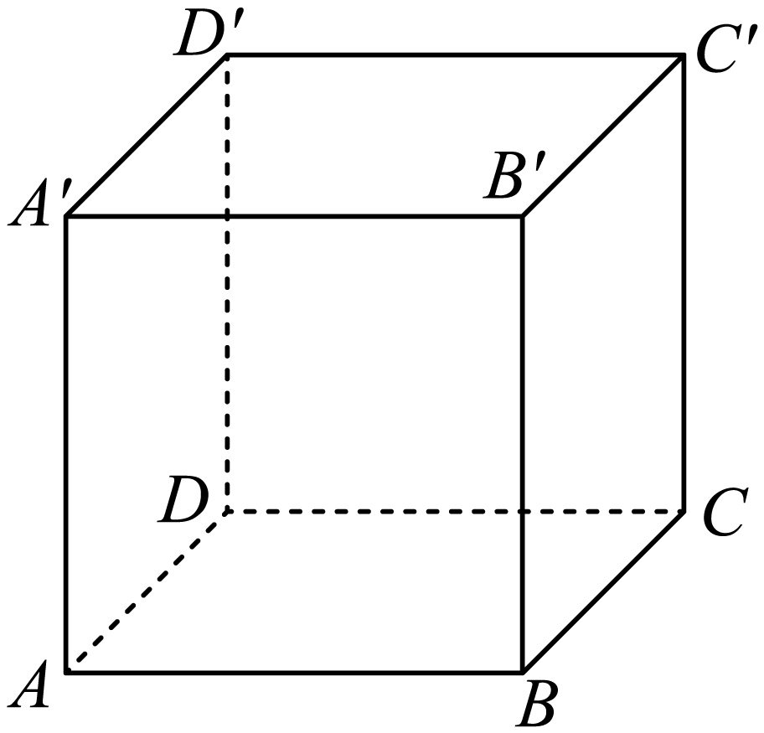
A．$\overset{⃑}{AB}$与$\overset{⃑}{A^{′}C^{′}}$；B．$\overset{⃑}{AB}$与$\overset{⃑}{C^{′}A^{′}}$；C．$\overset{⃑}{AB}$与$\overset{⃑}{A^{′}D^{′}}$；D．$\overset{⃑}{AB}$与$\overset{⃑}{B^{′}A^{′}}$
【答案】A 【难度】0.94 【知识点】向量夹角的计算
【分析】根据$\overset{⃑}{AB}=\overset{⃑}{A^{′}B^{′}}$以及正方体的性质求出各组向量的夹角可得答案.
【详解】对于A，因为$\overset{⃑}{AB}=\overset{⃑}{A^{′}B^{′}}$，所以$\overset{⃑}{AB}$与$\overset{⃑}{A^{′}C^{′}}$的夹角为${45}^{∘}$，故A正确；
对于B，因为$\overset{⃑}{AB}=\overset{⃑}{A^{′}B^{′}}$，所以$\overset{⃑}{AB}$与$\overset{⃑}{C^{′}A^{′}}$的夹角为${135}^{∘}$，故B不正确；
对于C，因为$\overset{⃑}{AB}=\overset{⃑}{A^{′}B^{′}}$，所以$\overset{⃑}{AB}$与$\overset{⃑}{A^{′}D^{′}}$的夹角为${90}^{∘}$，故C不正确；
对于D，因为$\overset{⃑}{AB}=\overset{⃑}{A^{′}B^{′}}$，所以$\overset{⃑}{AB}$与$\overset{⃑}{B^{′}A^{′}}$的夹角为${180}^{∘}$，故D不正确.
故选：A

原位置：空间向量及其运算第27题｜删除原因：高度重复——知识点、题型、解法相同仅换数或图形，让位于保留题 空间向量及其运算第16题
27．已知长方体ABCD-A₁B₁C₁D₁，则下列向量的数量积可以为0的是（ ）
A．$\overset{⃑}{AD_{1}}$·$\overset{⃑}{B_{1}C}$；B．$\overset{⃑}{BD_{1}}$·$\overset{⃑}{AC}$；C．$\overset{⃑}{AB}$·$\overset{⃑}{AD_{1}}$；D．$\overset{⃑}{BD_{1}}$·$\overset{⃑}{BC}$
【答案】ABC 【难度】0.94 【知识点】求空间向量的数量积
【分析】利用垂直关系的向量表示判断.
【详解】如图所示：
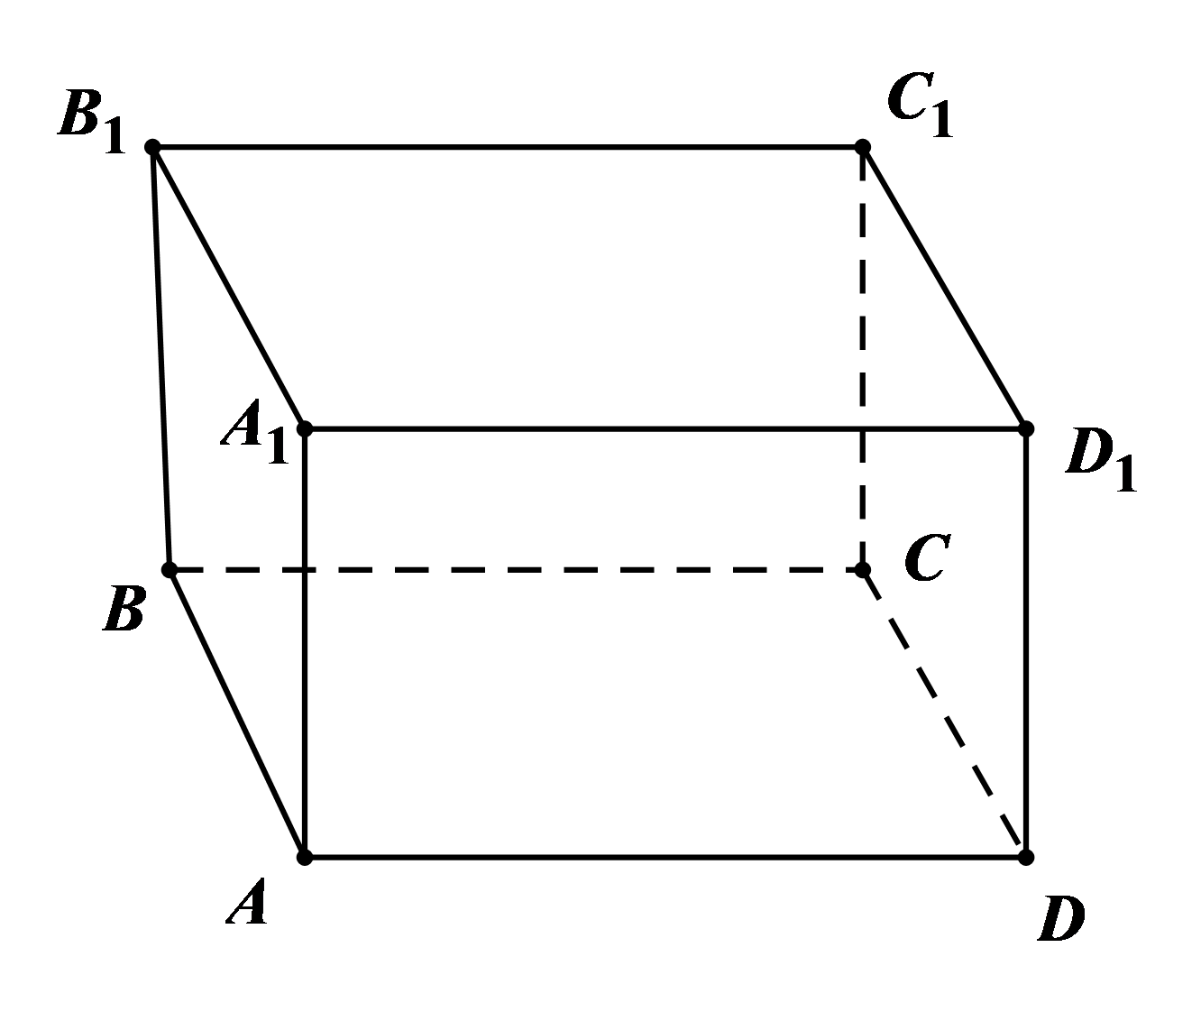
若AA₁=AD，则AD₁⊥B₁C，A正确；
若AB=AD，则BD₁⊥AC，B正确；
∵AB⊥平面AA₁D₁D，∴AB⊥AD₁，C正确；
∵BD₁和BC分别为矩形A₁D₁CB的对角线和边，
∴两者不可能垂直，D错.
故选：ABC.

◇ 源文件：空间向量基本定理
原位置：空间向量基本定理第1题｜删除原因：高度重复——知识点、题型、解法相同仅换数或图形，让位于保留题 空间向量基本定理第2题
1．在以下三个命题中，真命题的个数是（ ）.
①若三个非零向量$\vec{a}$，$\vec{b}$，$\vec{c}$不能构成空间的一个基底，则$\vec{a}$，$\vec{b}$，$\vec{c}$共面；②若两个非零向量$\overset{⃑}{a}$，$\overset{⃑}{b}$与任何一个向量都不能构成空间的一个基底，则$\overset{⃑}{a}$，$\overset{⃑}{b}$共线；③若$\overset{⃑}{a}$，$\overset{⃑}{b}$是两个不共线的向量，而$\vec{c}=λ\vec{a}+μ\vec{b}$（$λ,μ∈R$且$λμ≠0$），则$\{\vec{a},\vec{b},\vec{c}\}$构成空间的一个基底.
A．0；B．1；C．2；D．3
【答案】C 【难度】0.94 【知识点】空间向量基底概念及辨析
【分析】根据空间向量的基底的概念，逐个判断可得答案.
【详解】①正确，作为基底的向量必须不共面；
②正确；
③错误，因为$\vec{a}$，$\vec{b}$，$\vec{c}$共面，所以$\{\vec{a},\vec{b},\vec{c}\}$不能构成基底.
故只有①②正确.
故选：C.
【点睛】本题考查了空间向量的基底的概念，属于基础题.

原位置：空间向量基本定理第3题｜删除原因：高度重复——知识点、题型、解法相同仅换数或图形，让位于保留题 空间向量基本定理第2题
3．（多选）已知$A$，$B$，$C$，$D$，$E$是空间五点，且任何三点不共线.若$\overset{⃑}{AB}$，$\overset{⃑}{AC}$，$\overset{⃑}{AD}$与$\overset{⃑}{AB}$，$\overset{⃑}{AC}$，$\overset{⃑}{AE}$均不能构成空间的一个基底，则下列结论中正确的有（ ）
A．$\overset{⃑}{AB}$，$\overset{⃑}{AD}$，$\overset{⃑}{AE}$不能构成空间的一个基底；B．$\overset{⃑}{AC}$，$\overset{⃑}{AD}$，$\overset{⃑}{AE}$不能构成空间的一个基底；C．$\overset{⃑}{BC}$，$\overset{⃑}{CD}$，$\overset{⃑}{DE}$不能构成空间的一个基底；D．$\overset{⃑}{AB}$，$\overset{⃑}{CD}$，$\overset{⃑}{EA}$能构成空间的一个基底
【答案】ABC 【难度】0.94 【知识点】空间向量基底概念及辨析
【分析】由$\overset{⃑}{AB}$，$\overset{⃑}{AC}$，$\overset{⃑}{AD}$与$\overset{⃑}{AB}$，$\overset{⃑}{AC}$，$\overset{⃑}{AE}$均不能构成空间的一个基底，可得空间五点$A$，$B$，$C$，$D$，$E$共面，从而可作判断
【详解】解：因为$\overset{⃑}{AB}$，$\overset{⃑}{AC}$，$\overset{⃑}{AD}$与$\overset{⃑}{AB}$，$\overset{⃑}{AC}$，$\overset{⃑}{AE}$均不能构成空间的一个基底，且$A$，$B$，$C$，$D$，$E$是空间五点，且任何三点不共线
所以空间五点$A$，$B$，$C$，$D$，$E$共面，
所以这五点$A$，$B$，$C$，$D$，$E$中，任意两个点组成的三个向量都不可能构成空间的一个基底，所以ABC正确，D错误.
故选：ABC
【点睛】此题考查空间向量基本定理，属于基础题

原位置：空间向量基本定理第5题｜删除原因：高度重复——知识点、题型、解法相同仅换数或图形，让位于保留题 空间向量及其运算第8题
5．在正方体$ABCD−A_{1}B_{1}C_{1}D_{1}$中，点E为上底面A₁C₁的中心，若$\vec{AE}=\vec{AA_{1}}+x\vec{AB}+y\vec{AD}$，则x，y的值是
A．$x=\frac{1}{2}$，$y=\frac{1}{2}$；B．$x=1$，$y=\frac{1}{2}$；C．$x=\frac{1}{2}$，$y=1$；D．$x=1$，$y=1$
【答案】A 【难度】0.85 【知识点】空间向量的加减运算
【详解】试题分析：根据题意，结合正方体的性质，可知$\vec{AE}=\vec{AA_{1}}+\vec{A_{1}E}=\vec{AA_{1}}+\frac{1}{2}\vec{A_{1}B_{1}}+\frac{1}{2}\vec{A_{1}D_{1}}$ $=\vec{AA_{1}}+\frac{1}{2}\vec{AB}+\frac{1}{2}\vec{AD}$,所以有$x=\frac{1}{2}$，$y=\frac{1}{2}$，故选A．
考点：空间向量的分解．

原位置：空间向量基本定理第11题｜删除原因：高度重复——知识点、题型、解法相同仅换数或图形，让位于保留题 空间向量基本定理第12题
11．如图，在正方体$ABCD−A_{1}B_{1}C_{1}D_{1}$中，O是AC与BD的交点，M是$CC_{1}$的中点．求证：$A_{1}O⊥$平面MBD．
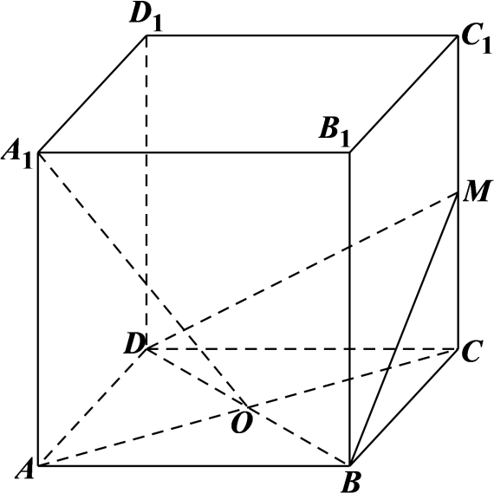
【答案】证明见解析 【难度】0.94 【知识点】空间位置关系的向量证明
【分析】建立空间直角坐标系，利用向量法来证得$A_{1}O⊥$平面$MBD$.
【详解】建立如图所示空间直角坐标系，
设正方体的边长为$2$，则$O\left(1,1,0\right),A_{1}\left(2,0,2\right),B\left(2,2,0\right),M\left(0,2,1\right)$，
$\overset{⃑}{OA_{1}}=\left(1,−1,2\right)$，$\overset{⃑}{OA_{1}}⋅\overset{⃑}{DB}=0,\overset{⃑}{OA_{1}}⋅\overset{⃑}{DM}=0$，
由于$DB∩DM=M$，所以$A_{1}O⊥$平面$MBD$.
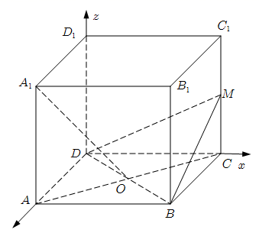

◇ 源文件：空间向量及其运算的坐标表示
原位置：空间向量及其运算的坐标表示第2题｜删除原因：高度重复——知识点、题型、解法相同仅换数或图形，让位于保留题 空间向量及其运算的坐标表示第3题
2．在直三棱柱$ABC−A_{1}B_{1}C_{1}$中，$△ABC$为等腰三角形，$AB=AC=AA_{1}$，E、F分别是$CC_{1}$、BC的中点，且$AB=5$，$BC=6$，请建立空间直角坐标系，并求各点的坐标.
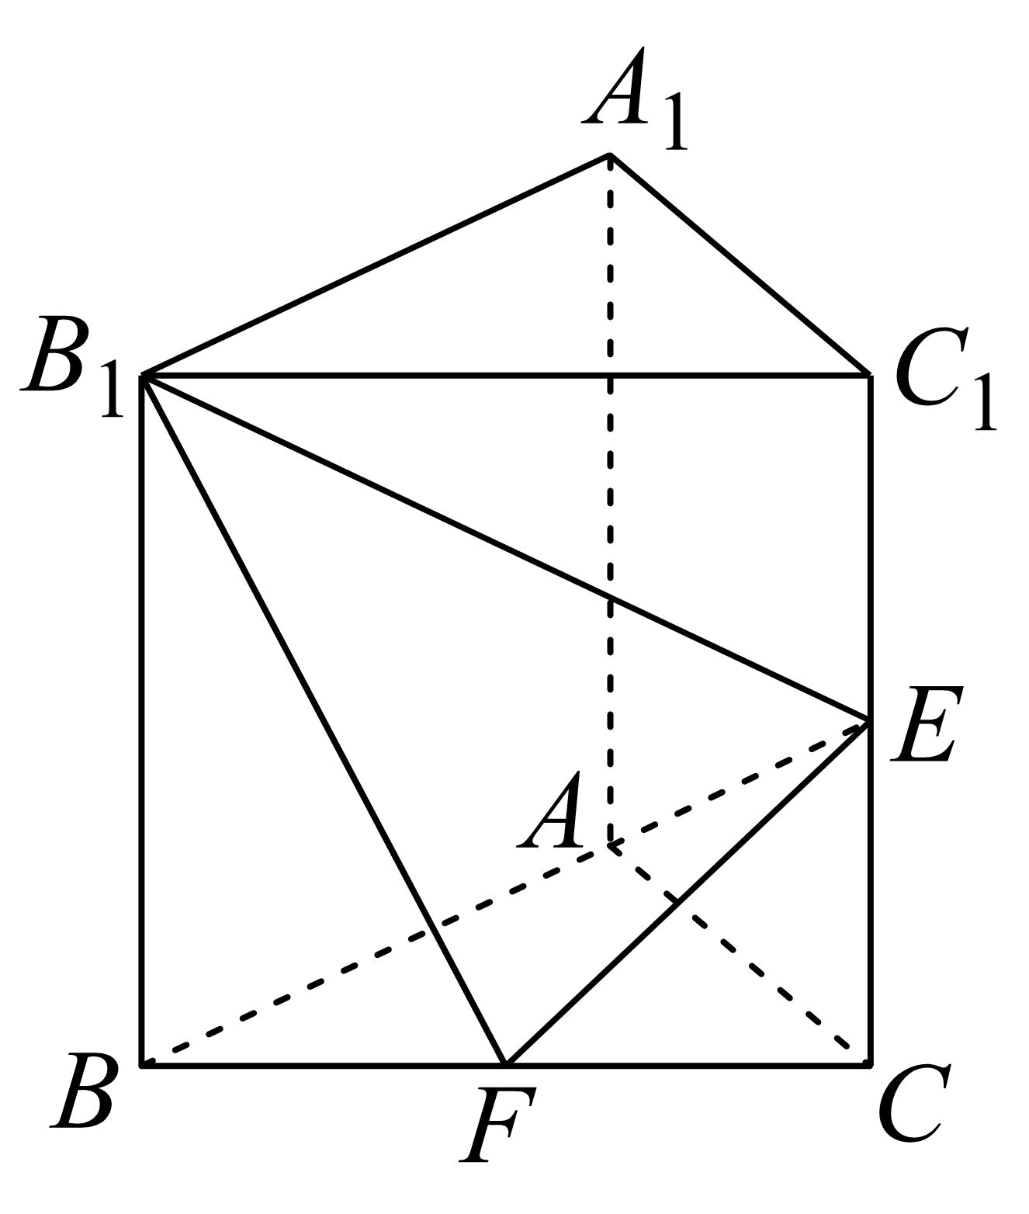
【答案】答案见解析 【难度】0.94 【知识点】求空间图形上的点的坐标
【分析】利用$FC⊥FA$，取$B_{1}C_{1}$的中点为$F_{1}$，即可以点F为原点，分别以射线FC､FA､$FF_{1}$为x轴、y轴、z轴的正半轴，建立空间直角坐标系，再分别求各点坐标即可
【详解】设$B_{1}C_{1}$的中点为$F_{1}$，以点F为原点，分别以射线FC､FA､$FF_{1}$为x轴、y轴、z轴的正半轴，建立空间直角坐标系，如图.
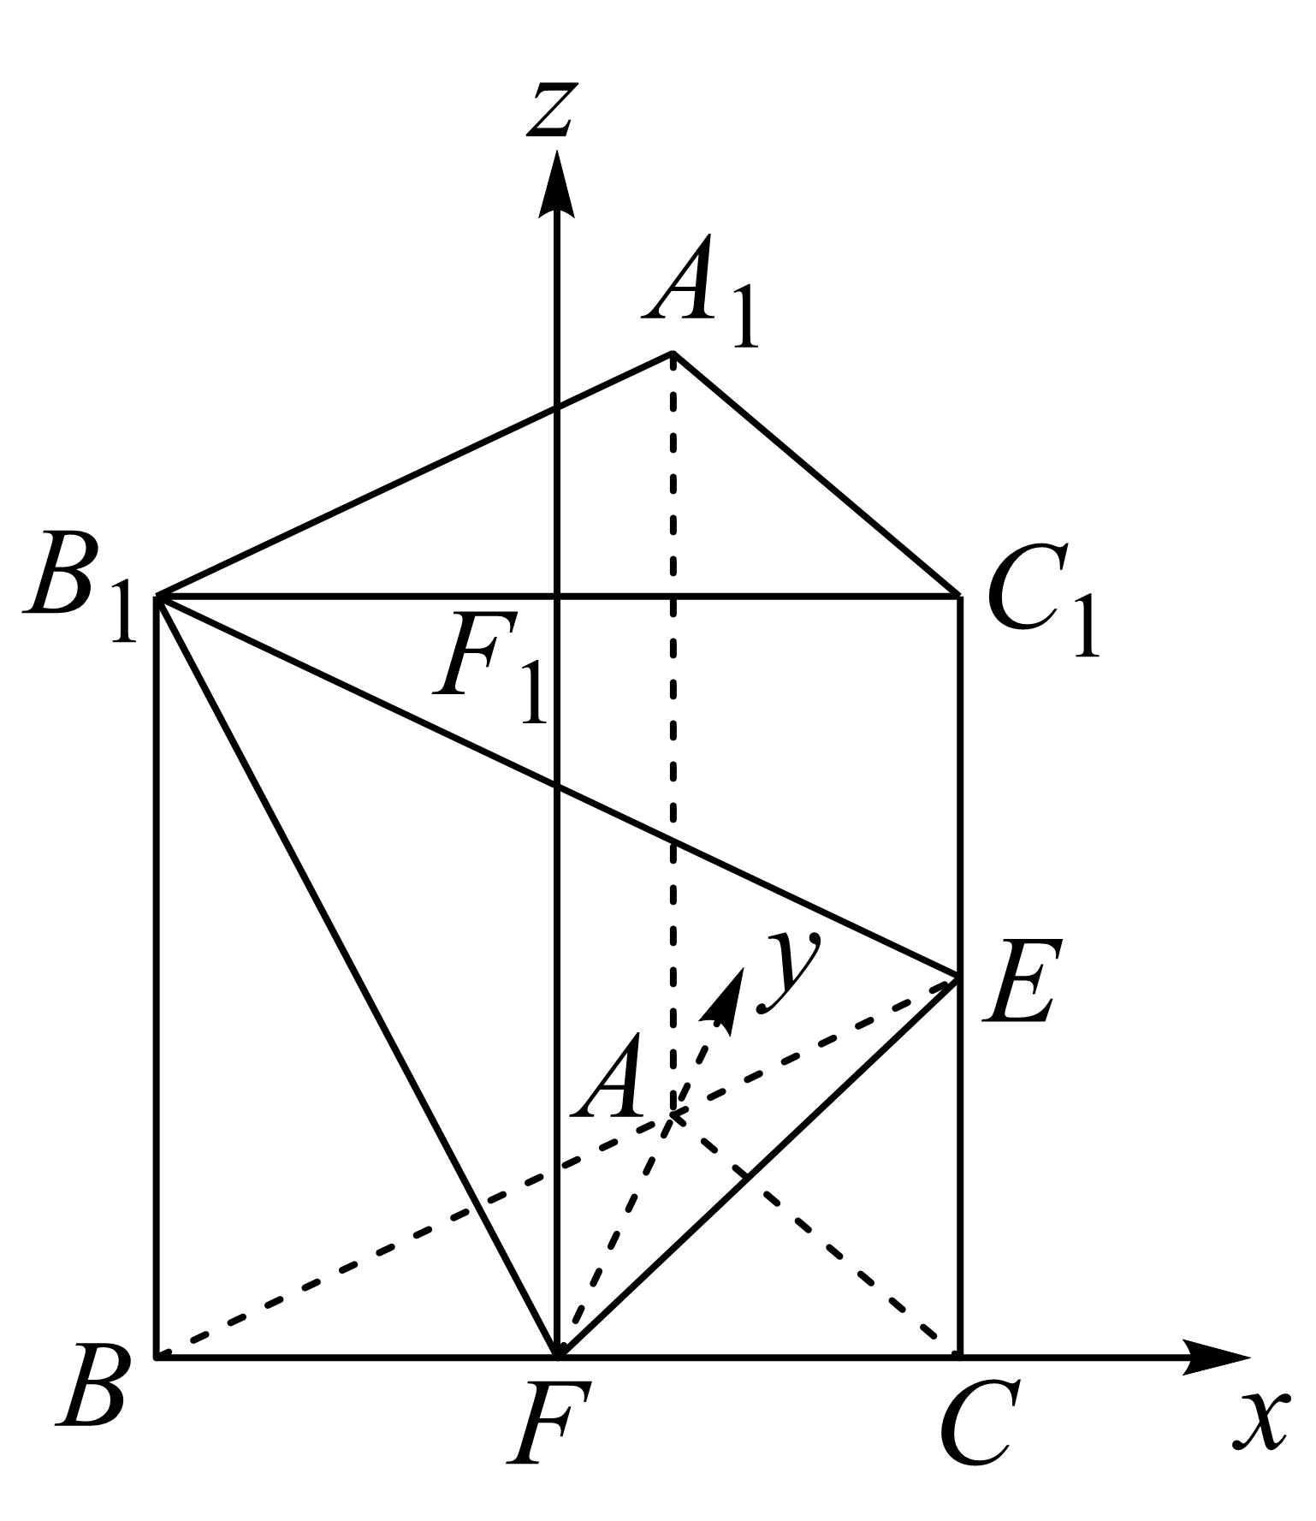
由题意知$AB=AC=5$，$FC=3$，$△FAC$是直角三角形，所以$FA=\sqrt{AC^{2}−FC^{2}}=4$，又E是$CC_{1}$的中点，
则$F\left(0,0,0\right)$、$A\left(0,4,0\right)$、$B\left(−3,0,0\right)$、$C\left(3,0,0\right)$、$A_{1}\left(0,4,5\right)$、$B_{1}\left(−3,0,5\right)$、$C_{1}\left(3,0,5\right)$、$E\left(3,0,\frac{5}{2}\right)$

原位置：空间向量及其运算的坐标表示第4题｜删除原因：高度重复——知识点、题型、解法相同仅换数或图形，让位于保留题 空间向量及其运算的坐标表示第3题
4．如图，正方体$OABC−O_{1}A_{1}B_{1}C_{1}$的棱长为2，$E$是$B_{1}B$上的点，且$EB=2EB_{1}$，则点$E$的坐标为（ ）
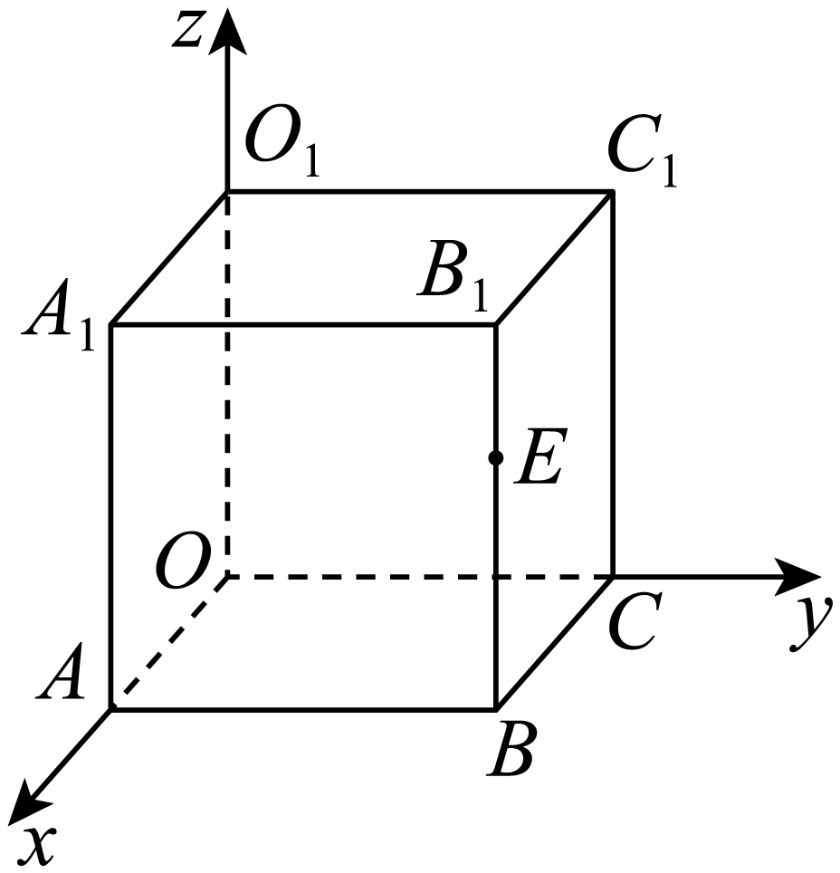
A．$(2,2,1)$；B．$(2,2,2)$；C．$(2,2,\frac{2}{3})$；D．$(2,2,\frac{4}{3})$
【答案】D 【难度】0.94 【知识点】求空间图形上的点的坐标
【分析】利用比例关系可得$BE=\frac{4}{3}$，从而可得$E$的坐标.
【详解】由于$EB⊥xOy$平面，$B(2,2,0)$，故设$E(2,2,z)$．
因为$EB=2EB_{1}$，所以$BE=\frac{2}{3}BB_{1}=\frac{4}{3}$，故$E\left(2,2,\frac{4}{3}\right)$．
故选：D.
【点睛】本题考查空间中点的坐标的求法，根据几何体的特征和线段的比例来计算是关键，本题属于容易题.

原位置：空间向量及其运算的坐标表示第5题｜删除原因：高度重复——知识点、题型、解法相同仅换数或图形，让位于保留题 空间向量及其运算的坐标表示第3题
5．如图，棱长为$\sqrt{2}$的正四面体$ABCD$的三个顶点$A,B,C$分别在空间直角坐标系的坐标轴$Ox,Oy,Oz$上，则定点$D$的坐标为
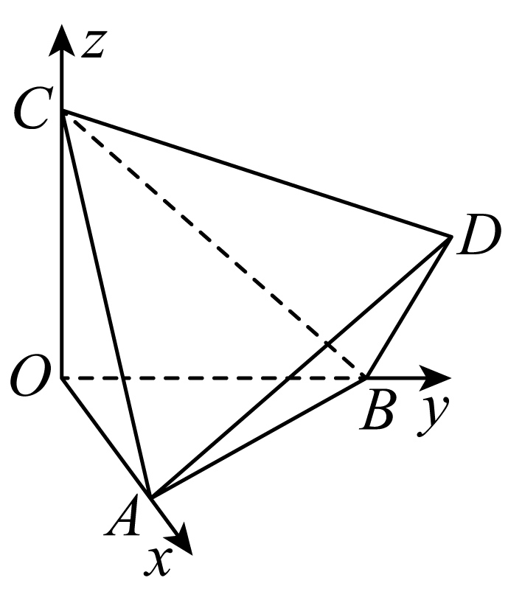
A．$(1,1,1)$；B．$(\sqrt{2},\sqrt{2},\sqrt{2})$；C．$(\sqrt{3},\sqrt{3},\sqrt{3})$；D．$(2,2,2)$
【答案】A 【难度】0.65 【知识点】求空间图形上的点的坐标
【详解】棱长为$\sqrt{2}$的正四面体$ABCD$可以放到正方体中，已知D点、O点的连线是正方体的体对角线，故D点坐标为$(1,1,1)$，选A.

原位置：空间向量及其运算的坐标表示第7题｜删除原因：高度重复——知识点、题型、解法相同仅换数或图形，让位于保留题 空间向量及其运算第8题
7．已知$\{\overset{⃑}{a},\overset{⃑}{b},\overset{⃑}{c}\}$是空间向量的一个基底，$\{\overset{⃑}{a}+\overset{⃑}{b},\overset{⃑}{a}−\overset{⃑}{b},\overset{⃑}{c}\}$是空间向量的另一个基底，若向量$\overset{⃑}{p}$在基底$\{\overset{⃑}{a},\overset{⃑}{b},\overset{⃑}{c}\}$下的坐标为$(4,2,3)$，则向量$\overset{⃑}{p}$在基底$\{\overset{⃑}{a}+\overset{⃑}{b},\overset{⃑}{a}−\overset{⃑}{b},\overset{⃑}{c}\}$下的坐标为（ ）
A．$(4,0,3)$；B．$(1,2,3)$；C．$(3,1,3)$；D．$(2,1,3)$
【答案】C 【难度】0.94 【知识点】null
【分析】设出$\overset{⃑}{p}$在基底$\{\overset{⃑}{a}+\overset{⃑}{b},\overset{⃑}{a}−\overset{⃑}{b},\overset{⃑}{c}\}$下的坐标为$\left(x,y,z\right)$，利用对照系数，得到方程组，求出结果.
【详解】∵$\overset{⃑}{p}$在基底$\{\overset{⃑}{a},\overset{⃑}{b},\overset{⃑}{c}\}$下的坐标为$(4,2,3)$
∴$\overset{⃑}{p}\text{=}4\overset{⃑}{a}+2\overset{⃑}{b}+3\overset{⃑}{c}$
设$\overset{⃑}{p}$在基底$\{\overset{⃑}{a}+\overset{⃑}{b},\overset{⃑}{a}−\overset{⃑}{b},\overset{⃑}{c}\}$下的坐标为$\left(x,y,z\right)$
则$\overset{⃑}{p}=x\left(\overset{⃑}{a}+\overset{⃑}{b}\right)+y\left(\overset{⃑}{a}−\overset{⃑}{b}\right)+z\overset{⃑}{c}=\left(x+y\right)\overset{⃑}{a}+\left(x−y\right)\overset{⃑}{b}+z\overset{⃑}{c}$
对照系数，可得：$\{\begin{aligned}x+y=4 \\ x−y=2 \\ z=3\end{aligned}$
解得：$\{\begin{aligned}x=3 \\ y=1 \\ z=3\end{aligned}$
∴$\overset{⃑}{p}$在基底$\{\overset{⃑}{a}+\overset{⃑}{b},\overset{⃑}{a}−\overset{⃑}{b},\overset{⃑}{c}\}$下的坐标为$\left(3,1,3\right)$
故选：C
（三）空间向量运算的坐标表示

原位置：空间向量及其运算的坐标表示第8题｜删除原因：高度重复——知识点、题型、解法相同仅换数或图形，让位于保留题 空间向量及其运算的坐标表示第9题
8．已知向量$\overset{⃑}{a}$=(1，2，3)，$\overset{⃑}{b}$ =(-1，0，1)，则$\overset{⃑}{a}+2\overset{⃑}{b}$=（ ）
A．(-1，2，5)；B．(-1，4，5)；C．(1，2，5)；D．(1，4，5)
【答案】A 【难度】0.94 【知识点】空间向量的坐标运算
【分析】结合空间向量的加法运算求解即可
【详解】$\overset{⃑}{a}+2\overset{⃑}{b}$=(1，2，3)+2(-1，0，1)=(1，2，3)+(-2，0，2)=(-1，2，5)，
故选：A.

原位置：空间向量及其运算的坐标表示第11题｜删除原因：高度重复——知识点、题型、解法相同仅换数或图形，让位于保留题 空间向量及其运算的坐标表示第9题
11．已知$\vec{a}=(1,1,0),\vec{b}=(0,1,1),\vec{c}=(1,0,1),\vec{p}=\vec{a}−\vec{b},\vec{q}=\vec{a}+2\vec{b}−\vec{c}$，则$\vec{p}⋅\vec{q}=$（ ）
A．-1；B．1；C．0；D．-2
【答案】A 【难度】0.94 【知识点】空间向量的坐标运算
【分析】由空间向量的坐标运算求解即可.
【详解】$\vec{p}=\vec{a}−\vec{b}=(1,0,−1),\vec{q}=\vec{a}+2\vec{b}−\vec{c}=(1,1,0)+(0,2,2)−(1,0,1)=(0,3,1),$
$∴\vec{p}⋅\vec{q}=1×0+0×3+(−1)×1=−1$
故选：A.

原位置：空间向量及其运算的坐标表示第12题｜删除原因：高度重复——知识点、题型、解法相同仅换数或图形，让位于保留题 空间向量及其运算的坐标表示第9题
12．已知向量$\overset{⃑}{a}=\left(0,-1,1\right),\overset{⃑}{b}=\left(4,1,0\right),\left|λ\overset{⃑}{a}+\overset{⃑}{b}\right|=\sqrt{29}$，且$λ>0$，则$λ=$____________．
【答案】3 【难度】0.65 【知识点】空间向量的坐标运算、空间向量模长的坐标表示
【分析】利用向量的坐标运算求得求出$λ\overset{⃑}{a}+\overset{⃑}{b}=\left(4,1−λ,λ\right)$，根据空间向量模的公式列方程求解即可.
【详解】因为$\overset{⃑}{a}=\left(0,−1,1\right),\overset{⃑}{b}=\left(4,1,0\right),\left|λ\overset{⃑}{a}+\overset{⃑}{b}\right|=\sqrt{29}$，
所以$λ\overset{⃑}{a}+\overset{⃑}{b}=\left(4,1−λ,λ\right)$，
可得$16+{\left(1−λ\right)}^{2}+λ^{2}=29$，
因为$λ>0$，解得$λ=3$，故答案为3.
（四）空间向量的平行、垂直、模与夹角公式的坐标表示
题组一 利用空间向量的坐标运算解决平行和垂直问题

原位置：空间向量及其运算的坐标表示第14题｜删除原因：高度重复——知识点、题型、解法相同仅换数或图形，让位于保留题 空间向量及其运算的坐标表示第16题
14．若四边形ABCD是平行四边形，且$A\left(4,1,3\right)$，$B\left(2,−5,1\right)$，$C\left(3,7,−5\right)$，则顶点D的坐标为（ ）
A．$\left(1,1,−7\right)$；B．$\left(5,3,1\right)$；C．$\left(−3,1,5\right)$；D．$\left(5,13,−3\right)$
【答案】D 【难度】0.85 【知识点】空间向量的坐标运算、空间向量平行的坐标表示
【分析】根据$ABCD$为平行四边形，得到$\vec{AB}=\vec{DC}$，设$D\left(x,y,z\right)$，将向量$\vec{AB},\vec{DC}$用坐标表示后，代入上式即可求解.
【详解】$∵ABCD$为平行四边形，$∴\vec{AB}=\vec{DC}$,设$D\left(x,y,z\right)$，则$\vec{AB}=\left(−2,−6,−2\right),\vec{DC}=\left(3−x,7−y,−5−z\right)$，
$∴\{\begin{aligned}3−x=−2 \\ 7−y=−6 \\ −5−z=−2\end{aligned}$，解得$\{\begin{aligned}x=5 \\ y=13 \\ z=−3\end{aligned}$.
故选：D.

原位置：空间向量及其运算的坐标表示第15题｜删除原因：高度重复——知识点、题型、解法相同仅换数或图形，让位于保留题 空间向量及其运算的坐标表示第16题
15．已知$\overset{⃑}{a}=\left(−2,3,2\right)$，$\overset{⃑}{b}=\left(1,−5,1\right)$，且$m\overset{⃑}{a}+\overset{⃑}{b}$与$2\overset{⃑}{a}−\overset{⃑}{b}$平行，求实数m的值.
【答案】$m=−2$ 【难度】0.85 【知识点】空间向量的坐标运算、空间向量平行的坐标表示
【分析】根据向量平行的性质求解即可.
【详解】因为$\left(m\overset{⃑}{a}+\overset{⃑}{b}\right)\text{∥}\left(2\overset{⃑}{a}−\overset{⃑}{b}\right)$，所以$m\overset{⃑}{a}+\overset{⃑}{b}=k\left(2\overset{⃑}{a}−\overset{⃑}{b}\right)\left(k∈R\right)$，
所以$\left(2k−m\right)\overset{⃑}{a}=\left(1+k\right)\overset{⃑}{b}$，
因为$\overset{⃑}{a}$与$\overset{⃑}{b}$不平行，所以$\{\begin{aligned}2k-m=0 \\ 1+k=0\end{aligned}$，
所以$m=−2$.

原位置：空间向量及其运算的坐标表示第21题｜删除原因：高度重复——知识点、题型、解法相同仅换数或图形，让位于保留题 空间向量及其运算的坐标表示第22题
21．求空间中点$A\left(3,3,1\right)$关于平面$XOY$的对称点$A^{′}$与$B\left(−1,1,5\right)$的长度为
A．$6$；B．$2\sqrt{6}$；C．$4\sqrt{3}$；D．$2\sqrt{14}$
【答案】D 【难度】0.94 【知识点】求空间中两点间的距离、关于坐标轴、坐标平面、原点对称的点的坐标
【分析】先求出点$A\left(3,3,1\right)$关于平面$XOY$的对称点$A^{′}$的坐标，再利用空间两点的距离公式可得结果.
【详解】点$A\left(3,3,1\right)$关于平面$XOY$的对称点$A^{′}$的坐标为$\left(3,3,−1\right)$，
所以，$A^{′}$与$B\left(−1,1,5\right)$的长度为$A'B=\sqrt{{\left(3+1\right)}^{2}+{\left(3−1\right)}^{2}+{\left(−1−5\right)}^{2}}=2\sqrt{14}$，
故选D.
【点睛】本题主要考查空间两点的距离公式的应用，属于基础题.

◇ 源文件：空间向量的应用
原位置：空间向量的应用第1题｜删除原因：高度重复——知识点、题型、解法相同仅换数或图形，让位于保留题 空间向量的应用第2题
1．若$A(−1,0,2),B(1,4,10)$在直线l上，则直线l的一个方向向量为（ ）
A．$(1,2,4)$；B．$(1,4,2)$；C．$(2,1,4)$；D．$(4,2,1)$
【答案】A 【难度】0.85 【知识点】求直线的方向向量（空间中）
【分析】由题意可得首先求出直线上的一个向量$\overset{⃑}{AB}$，即可得到它的一个方向向量，再利用平面向量共线（平行）的坐标表示即可得出答案．
【详解】由已知得$\overset{⃑}{AB}=(1,4,10)−(−1,0,2)=(2,4,8)=2(1,2,4)$，
故选项A中的向量与$\overset{⃑}{AB}$共线，是直线$l$的一个方向向量．
故选：A.
【点睛】本题主要考查直线的方向向量，以及向量共线（平行）的坐标表示，是基础题．

原位置：空间向量的应用第4题｜删除原因：高度重复——知识点、题型、解法相同仅换数或图形，让位于保留题 空间向量及其运算的坐标表示第16题
4．$l_{1}$的方向向量为$\overset{⃑}{v_{1}}=\left(1,2,3\right)$，$l_{2}$的方向向量$\overset{⃑}{v_{2}}=\left(λ,4,6\right)$，若$l_{1}//l_{2}$，则$λ$等于（ ）
A．$1$；B．$2$；C．$3$；D．$4$
【答案】B 【难度】0.94 【知识点】空间位置关系的向量证明
【分析】由$l_{1}//l_{2}$，得出$\overset{⃑}{v_{1}}\text{//}\overset{⃑}{v_{2}}$，利用空间共线向量的坐标表示可求出实数$λ$的值.
【详解】$∵l_{1}\text{//}l_{2}$，$∴\overset{⃑}{v_{1}}//\overset{⃑}{v_{2}}$，则$\frac{1}{λ}=\frac{2}{4}$，因此，$λ=2$.
故选：B.
【点睛】本题考查利用直线的方向向量处理两直线平行的问题，考查化归与转化思想的应用，属于基础题.

原位置：空间向量的应用第6题｜删除原因：高度重复——知识点、题型、解法相同仅换数或图形，让位于保留题 空间向量及其运算的坐标表示第16题
6．若平面α的一个法向量为$\overset{⃑}{u_{1}}＝(−3，y，2)$，平面β的一个法向量为$\overset{⃑}{u_{2}}＝(6，−2，z)$，且α∥β，则y＋z＝________.
【答案】－3 【难度】0.94 【知识点】由空间向量共线求参数或值
【分析】根据向量平行的条件列方程解之可得答案.
【详解】因为α∥β，所以$\overset{⃑}{u_{1}}\text{//}\overset{⃑}{u_{2}}$.所以$\frac{−3}{6}$＝$−\frac{y}{2}$＝$\frac{2}{z}$.所以y＝1，z＝－4.
所以y＋z＝－3.
故答案为：－3.

原位置：空间向量的应用第9题｜删除原因：高度重复——知识点、题型、解法相同仅换数或图形，让位于保留题 空间向量的应用第10题
9．设直线$l_{1},l_{2}$的方向向量分别为$\overset{⃑}{a}=(1,2,−2),\overset{⃑}{b}=(−2,3,m)$，若$l_{1}⊥l_{2}$，则实数$m$等于（ ）
A．1；B．2；C．3；D．4
【答案】B 【难度】0.85 【知识点】空间向量垂直的坐标表示、直线方向向量的概念及辨析（空间中）
【分析】根据$l_{1}⊥l_{2}$，得到$\overset{⃑}{a}⊥\overset{⃑}{b}$，结合空间向量的数量积的坐标运算，列出方程，即可求解.
【详解】因为$l_{1}⊥l_{2}$，所以$\overset{⃑}{a}⊥\overset{⃑}{b}$，
则$\overset{⃑}{a}⋅\overset{⃑}{b}=(1,2,−2)⋅(−2,3,m)=−2+6−2m=0$，解得$m=2$.
故选：B.

原位置：空间向量的应用第15题｜删除原因：高度重复——知识点、题型、解法相同仅换数或图形，让位于保留题 空间向量及其运算的坐标表示第18题
15．在$《$九章算术$》$中，将四个面都是直角三角形的四面体称为鳖臑，在鳖臑$A−BCD$中，$AB⊥$平面BCD，$BC⊥CD$，且$AB=BC=CD$，M为AD的中点，则异面直线BM与CD夹角的余弦值为（ ）
A．$\frac{\sqrt{2}}{3}$；B．$\frac{\sqrt{3}}{4}$；C．$\frac{\sqrt{3}}{3}$；D．$\frac{\sqrt{2}}{4}$
【答案】C 【难度】0.65 【知识点】异面直线夹角的向量求法
【解析】画出四面体$A−BCD$，建立坐标系，利用向量法求异面直线所成角的余弦值即可.
【详解】四面体$A−BCD$是由正方体的四个顶点构成的，如下图所示
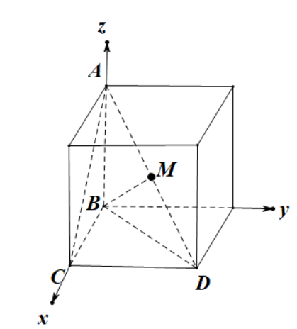
建立如下图所示的空间直角坐标系，设正方体的棱长为$2$
$B(0,0,0),C(2,0,0),D(2,2,0),M(1,1,1)$
$\vec{BM}=(1,1,1),\vec{CD}=(0,2,0)$
$cos〈\vec{BM},\vec{CD}〉=\frac{\vec{BM}⋅\vec{CD}}{|\vec{BM}|⋅|\vec{CD}|}=\frac{2}{\sqrt{3}×2}=\frac{\sqrt{3}}{3}$
因为异面直线夹角的范围为$(0,\frac{π}{2}]$，所以异面直线BM与CD夹角的余弦值为$\frac{\sqrt{3}}{3}$
故选：C
【点睛】本题主要考查了利用向量法求异面直线夹角的余弦值，属于中档题.

◇ 源文件：高考新题型
原位置：高考新题型第3题｜删除原因：高度重复——知识点、题型、解法相同仅换数或图形，让位于保留题 高考新题型第1题
3．在直三棱柱ABC﹣A₁B₁C₁中，D为AA₁中点，点P在侧面BCC₁B₁上运动，当点P满足条件___________时，A₁P$//$平面BCD(答案不唯一，填一个满足题意的条件即可)
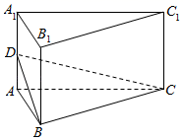
【答案】P是CC₁中点 【难度】0.85 【知识点】补全线面平行的条件
【分析】根据线面平行的性质，只需在侧面BCC₁B₁上找到一点，A₁P$//$平面BCD上的任一条线即可，可以取A₁P$//$CD，此时P是CC₁中点.
【详解】取CC₁中点P，连结A₁P，
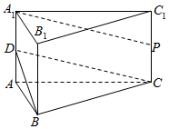
∵在直三棱柱ABC﹣A₁B₁C₁中，D为AA₁中点，点P在侧面BCC₁B₁上运动，
∴当点P满足条件P是CC₁中点时，A₁P$//$CD，
∵A₁P⊄平面BCD，CD⊂平面BCD，
∴当点P满足条件P是CC₁中点时，A₁P$//$平面BCD
故答案为：P是CC₁中点.

原位置：高考新题型第4题｜删除原因：高度重复——知识点、题型、解法相同仅换数或图形，让位于保留题 高考新题型第1题
4．如图，在棱长为$2$的正方体$ABCD−A_{1}B_{1}C_{1}D_{1}$中，点$E$为棱$CD$的中点，点$F$为底面$ABCD$内一点，给出下列三个论断：
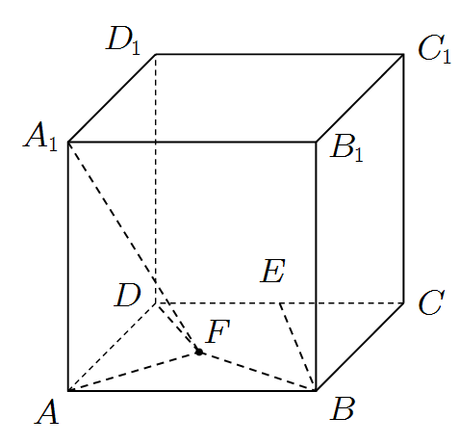
①$A_{1}F⊥BE$；
②$A_{1}F=3$；
③$S_{△ ADF}=2S_{△ ABF}$.
以其中的一个论断作为条件，另一个论断作为结论，写出一个正确的命题：___________.
【答案】若$A_{1}F⊥BE$，则$S_{△ ADF}=2S_{△ ABF}$；若$S_{△ ADF}=2S_{△ ABF}$，则$A_{1}F⊥BE$. 【难度】0.85 【知识点】空间位置关系的向量证明
【分析】建立空间直角坐标系，利用向量工具即可解决.
【详解】如图,建立空间直角坐标系$D−xyz$
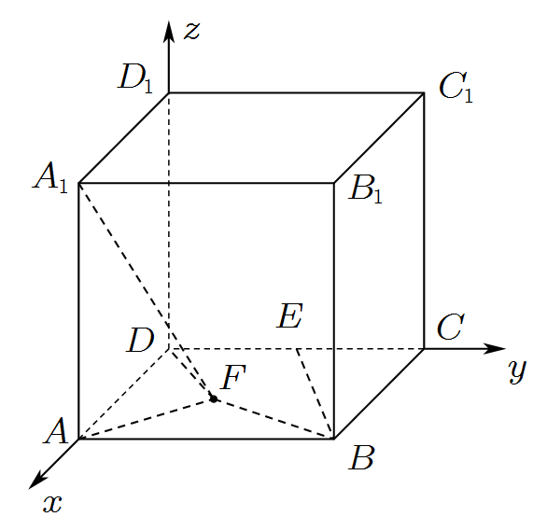
则$A_{1}(2,0,2),B(2,2,0),E(0,1,0)$
$\overset{⃑}{BE}=(−2,−1,0)$
设$F(x,y,0),x∈[0,2],y∈[0,2]$,则$\overset{⃑}{A_{1}F}=(x−2,y,−2)$
$S_{△ADF}=\frac{1}{2}×2×y=y$
$S_{△ABF}=\frac{1}{2}×2×(2−x)=2−x$
$A_{1}F⊥BE⇔\overset{⃑}{A_{1}F}⋅\overset{⃑}{BE}=−2(x−2)−y=0$
$⇔y=4−2x⇔S_{△ADF}=2S_{△ABF}$
而$A_{1}F=\sqrt{{(x−2)}^{2}+y^{2}+4}=\sqrt{{(x−2)}^{2}+{(4−2x)}^{2}+4}=\sqrt{5x^{2}−20x+24}$
所以以其中的一个论断作为条件,另一个论断作为结论,可以写出两个正确的命题:
若$A_{1}F⊥BE$,则$S_{△ADF}=2S_{△ABF}$
若$S_{△ADF}=2S_{△ABF}$,则$A_{1}F⊥BE$
答案任填其中一个即可
故答案为:若$A_{1}F⊥BE$,则$S_{△ADF}=2S_{△ABF}$(若$S_{△ADF}=2S_{△ABF}$,则$A_{1}F⊥BE$)

原位置：高考新题型第5题｜删除原因：高度重复——知识点、题型、解法相同仅换数或图形，让位于保留题 高考新题型第1题
5．如图，在棱长为$6$的正方体$ABCD−A_{1}B_{1}C_{1}D_{1}$中，$E$，$F$，$G$，$H$分别为棱$CC_{1}$，$C_{1}D_{1}$，$DD_{1}$，$DC$的中点，点$M$在四边形$EFGH$及其内部运动，$N$是棱$BC$上的点．当$\frac{BN}{NC}=$__________时（在线上填入确定的常数），若$MN⊥A_{1}C_{1}$，则动点$M$的轨迹长为__________（填写一组关系即可）．
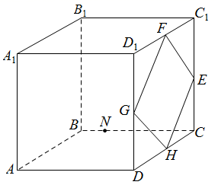
【答案】 1（答案不唯一） 6（答案不唯一） 【难度】0.85 【知识点】空间向量垂直的坐标表示、立体几何中的轨迹问题
【分析】如图所示建立空间直角坐标系$B−xyz$，可得$\vec{A_{1}C_{1}}=(−6,6,0)$，设$M(m,6,n)$，再根据$\frac{BN}{NC}$的值，求出$N$的坐标，再根据$MN⊥A_{1}C_{1}$，可得$\vec{MN}⋅\vec{A_{1}C_{1}}=0$，求出$m$的值，再根据几何位置即可求出结果.
【详解】如图所示建立空间直角坐标系$B−xyz$，则$A_{1}(6,0,6)$，$C_{1}(0,6,6)$，故$\vec{A_{1}C_{1}}=(−6,6,0)$，另设$M(m,6,n)$，
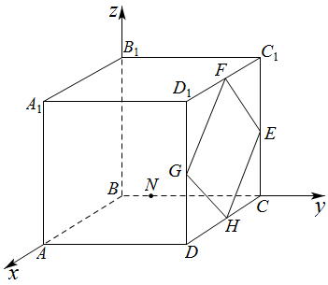
若$\frac{BN}{NC}=1$，则$N(0,3,0)$，故$\vec{NM}=(m,3,n)$，
$∵MN⊥A_{1}C_{1}$，即$\vec{MN}⋅\vec{A_{1}C_{1}}=(m,3,n)⋅(−6,6,0)$ $=−6m+18=0$，所以$m=3$，
动点$M$的轨迹为线段$FH$，其长度为$6$．
若$\frac{BN}{NC}=2$，则$N(0,4,0)$，故$\vec{NM}=(m,2,n)$，
$∵MN⊥A_{1}C_{1}$，即$\vec{MN}⋅\vec{A_{1}C_{1}}=−6m+12=0$，所以$m=2$，
在棱$C_{1}D_{1}$上取点$P$，使得$PC_{1}=2$，
过点$P$作$PQ\text{∥}CC_{1}$，分别交$FE$，$EH$于$K$，$Q$，
则动点$M$的轨迹为线段$KQ$，其长度为$\frac{2}{3}FH=4$．
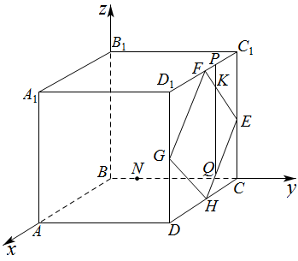
若$\frac{BN}{NC}$取其它值时，同上述方法．

原位置：高考新题型第6题｜删除原因：高度重复——知识点、题型、解法相同仅换数或图形，让位于保留题 高考新题型第2题
6．如图，在三棱锥$A−BCD$中，$△ BCD$是边长为$2$的等边三角形，$AB=AC$，$O$是$BC$的中点，$OA⊥CD$．
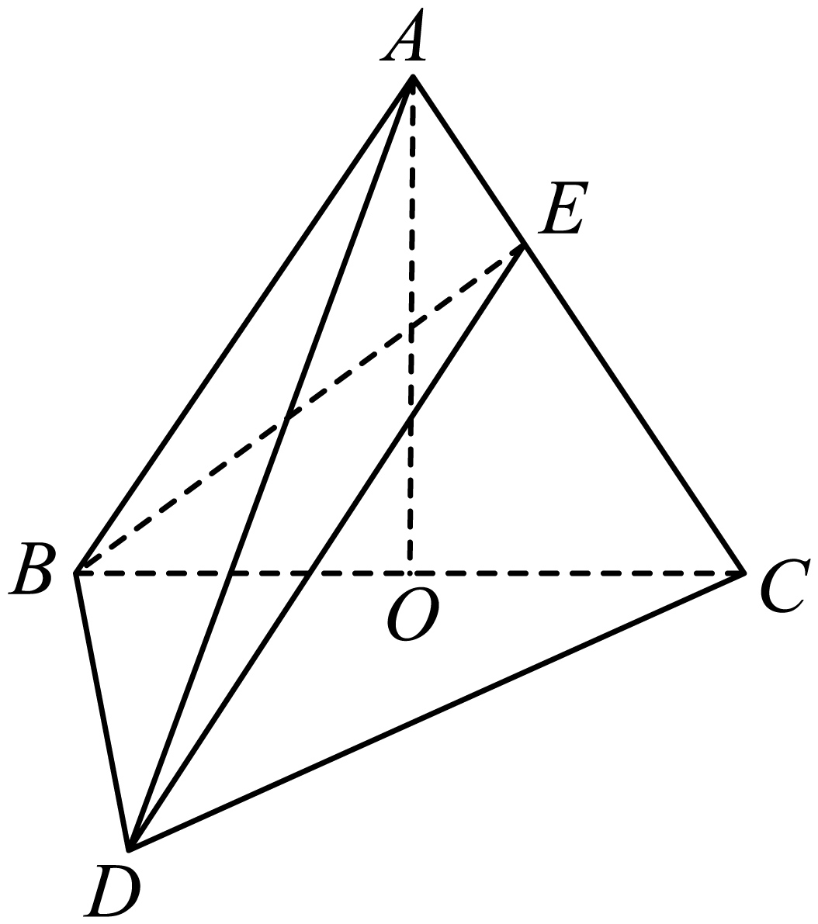
(1)证明：平面$ABC⊥$平面$BCD$；
(2)若$E$是棱$AC$上的一点，从①$CE=2EA$；②二面角$E−BD−C$大小为$60°$；③$A−BCD$的体积为$\sqrt{3}$这三个论断中选取两个作为条件，证明另外一个成立．
【答案】(1)证明见解析
(2)证明见解析
【难度】0.65
【知识点】证明面面垂直、证明线面垂直、锥体体积的有关计算、面面角的向量求法
【分析】(1)证明$OA⊥$平面$BCD$，再由面面垂直的判定定理即可求证；
(2)选①②作为条件，证明③成立，设$|OA|=m$，利用向量法求二面角，据此求出m,由棱锥体积公式即可求证；选①③作为条件，证明②，由三棱锥体积求出$|OA|=3$，利用向量法求二面角的大小即可；选②③作为条件，证明①，根据体积求出$|OA|=3$，再由二面角的大小，根据向量法求参数即可求证.
【详解】(1)因为$AB=AC$，$O$是$BC$的中点，
所以$OA⊥BC$，又因为$OA⊥CD$，
所以$OA⊥$平面$BCD$，
因为$OA⊂$平面$ABC$，
所以平面$ABC⊥$平面$BCD$．
(2)连接$OD$，又因为$△ BCD$是边长为$2$的等边三角形，
所以$DO⊥BC$，由(1)知$OA⊥$平面$BCD$，所以$AO$，$BC$，
$DO$两两互相垂直． 以$O$为坐标原点，$OA$，$OB$，$OD$所在
直线分别为$x$轴，$y$轴，$z$轴建立如图所示空间直角坐标系．
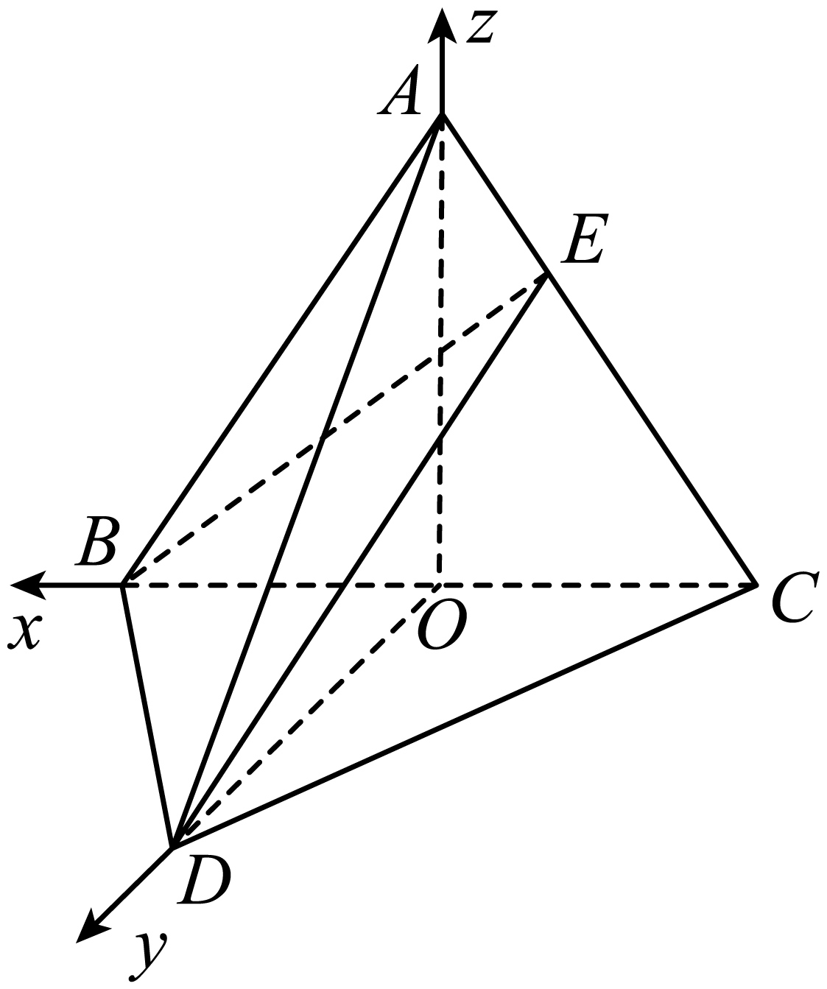
设$|OA|=m$，则$O(0,0,0)$，$A(0,0,m)$，$B(1,0,0)$，$C(−1,0,0)$，$D(0,\sqrt{3},0)$，
若选①②作为条件，证明③成立．
因为$CE=2EA$，所以$E(−\frac{1}{3},0,\frac{2m}{3})$，易知平面$BCD$的法向量为$\overset{→}{n}=(0,0,1)$，
$\overset{⃑}{BE}=(−\frac{4}{3},0,\frac{2m}{3})$，$\overset{⃑}{BD}=(−1,\sqrt{3},0)$，
设$\overset{→}{m}=(x,y,z)$是平面$BDE$的法向量，
则$\{\begin{aligned}\overset{→}{m}⋅\overset{⃑}{BE}=0 \\ \overset{→}{m}⋅\overset{⃑}{BD}=0\end{aligned}$，所以$\{\begin{aligned}y=\frac{\sqrt{3}x}{3} \\ z=\frac{2x}{m}\end{aligned}$，可取$\overset{→}{m}=(1,\frac{\sqrt{3}}{3},\frac{2}{m})$，
由二面角$E−BD−C$大小为$60°$可得$cosθ=\frac{\overset{→}{m}⋅\overset{→}{n}}{\left|\overset{→}{m}\right|\left|\overset{→}{n}\right|}=\frac{\frac{2}{m}}{\sqrt{1+\frac{1}{3}+\frac{4}{m^{2}}}}=\frac{1}{2}$，解得$m=3$，
所以$A−BCD$的体积为$\frac{1}{3}×2×\sqrt{3}×\frac{1}{2}×3=\sqrt{3}$．
若选①③作为条件，证明②成立．
因为$A−BCD$的体积为$\sqrt{3}$，所以$\frac{1}{3}×2×\sqrt{3}×\frac{1}{2}×\left|OA\right|=\sqrt{3}$，解得$|OA|=3$，
又因为$CE=2EA$，所以$E(−\frac{1}{3},0,2)$，易知平面$BCD$的法向量为$\overset{→}{n}=(0,0,1)$，
$\overset{⃑}{BE}=(−\frac{4}{3},0,2)$，$\overset{⃑}{BD}=(−1,\sqrt{3},0)$，
设$\overset{→}{m}=(x,y,z)$是平面$BDE$的法向量，
则$\{\begin{aligned}\overset{→}{m}⋅\overset{⃑}{BE}=0 \\ \overset{→}{m}⋅\overset{⃑}{BD}=0\end{aligned}$所以$\{\begin{aligned}y=\frac{\sqrt{3}x}{3} \\ z=\frac{2x}{3}\end{aligned}$，可取$\overset{→}{m}=(1,\frac{\sqrt{3}}{3},\frac{2}{3})$，
所以$cosθ=\frac{\overset{→}{m}⋅\overset{→}{n}}{\left|\overset{→}{m}\right|\left|\overset{→}{n}\right|}=\frac{\frac{2}{3}}{\sqrt{1+\frac{1}{3}+\frac{4}{9}}}=\frac{1}{2}$，即二面角$E−BD−C$大小为$60°$．
若选②③作为条件，证明①成立．
因为$A−BCD$的体积为$\sqrt{3}$，所以$\frac{1}{3}×2×\sqrt{3}×\frac{1}{2}×\left|OA\right|=\sqrt{3}$，解得$|OA|=3$，即$A(0,0,3)$，
$\overset{⃑}{AC}=(−1,0,−3)$，不妨设$\overset{⃑}{AE}=λ\overset{⃑}{AC}$（$0≤λ≤1$），所以$E(−λ,0,−3λ+3)$，
易知平面$BCD$的法向量为$\overset{→}{n}=(0,0,1)$，
$\overset{⃑}{BE}=(−λ−1,0,−3λ+3)$，$\overset{⃑}{BD}=(−1,\sqrt{3},0)$，
设$\overset{→}{m}=(x,y,z)$是平面$BDE$的法向量，
则$\{\begin{aligned}\overset{→}{m}⋅\overset{⃑}{BE}=0 \\ \overset{→}{m}⋅\overset{⃑}{BD}=0\end{aligned}$所以$\{\begin{aligned}y=\frac{\sqrt{3}x}{3} \\ z=\frac{(λ+1)x}{−3λ+3}\end{aligned}$，
$cosθ=\frac{\overset{→}{m}⋅\overset{→}{n}}{\left|\overset{→}{m}\right|\left|\overset{→}{n}\right|}=\frac{λ+1}{\sqrt{9{(1−λ)}^{2}+3{(1−λ)}^{2}+{(1+λ)}^{2}}}=\frac{1}{2}$，解得$λ=3$（舍），$λ=\frac{1}{3}$，
所以$CE=2EA$．
二、劣构性试题

原位置：高考新题型第7题｜删除原因：高度重复——知识点、题型、解法相同仅换数或图形，让位于保留题 高考新题型第2题
7．如图，在四棱锥$P−ABCD$中，平面$ABCD⊥$平面$PCD$，底面$ABCD$为梯形，$AB\text{∥}CD$，$AD⊥DC$，且$AB=1$，$AD=DC=DP=2$，$∠PDC=120°$．
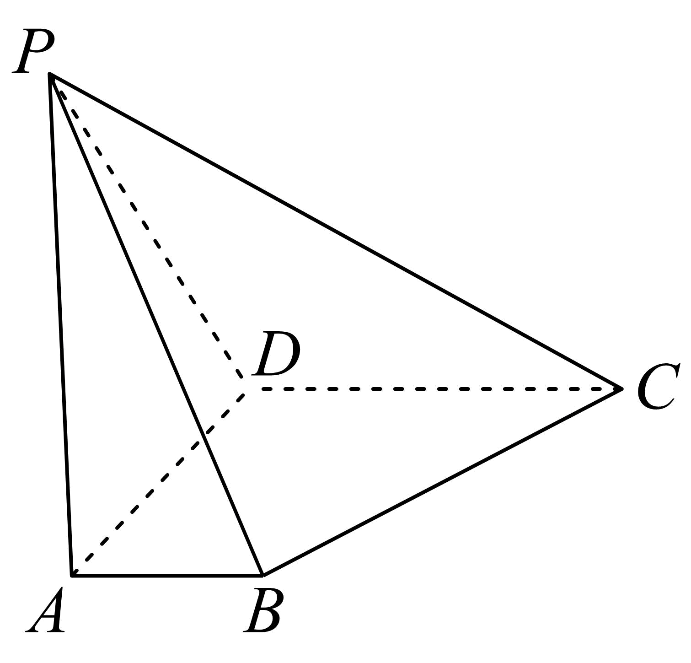
(1)求证：$AD⊥PC$；
(2)从①平面$PAB$与平面$ABC$所成的锐二面角，②二面角$P−BD−C$，③二面角$P−BC−D$这三个条件中任选一个，补充在横线上，并作答．求______的余弦值．
【答案】(1)证明见解析；
(2)答案见解析.
【难度】0.65
【知识点】空间垂直的转化、面面角的向量求法
【分析】(1)利用平面$ABCD⊥$平面$PCD$，结合面面垂直的性质定理，即可证明；
(2)在平面$PCD$内过点$D$作$DH⊥DC$，交$PC$于$H$．以$D$为坐标原点，$DA$，$DC$，$DH$所在直线分别为$x$，$y$，$z$轴，建立空间直角坐标系$D−xyz$，利用向量法即可求二面角的余弦值.
【详解】(1)因为平面$ABCD⊥$平面$PCD$，平面$ABCD∩$平面$PCD=CD$，$AD⊂$平面$ABCD$，$AD⊥DC$，
所以$AD⊥$平面$PCD$，又$PC⊂$平面$PCD$，所以$AD⊥PC$．
(2)在平面$PCD$内过点$D$作$DH⊥DC$，交$PC$于$H$．如图，以$D$为坐标原点，$DA$，$DC$，$DH$所在直线分别为$x$，$y$，$z$轴，建立空间直角坐标系$D−xyz$，
则$D(0,0,0)$，$P(0,−1,\sqrt{3})$，$A(2,0,0)$，$N(2,1,0)$，$C(0,2,0)$．
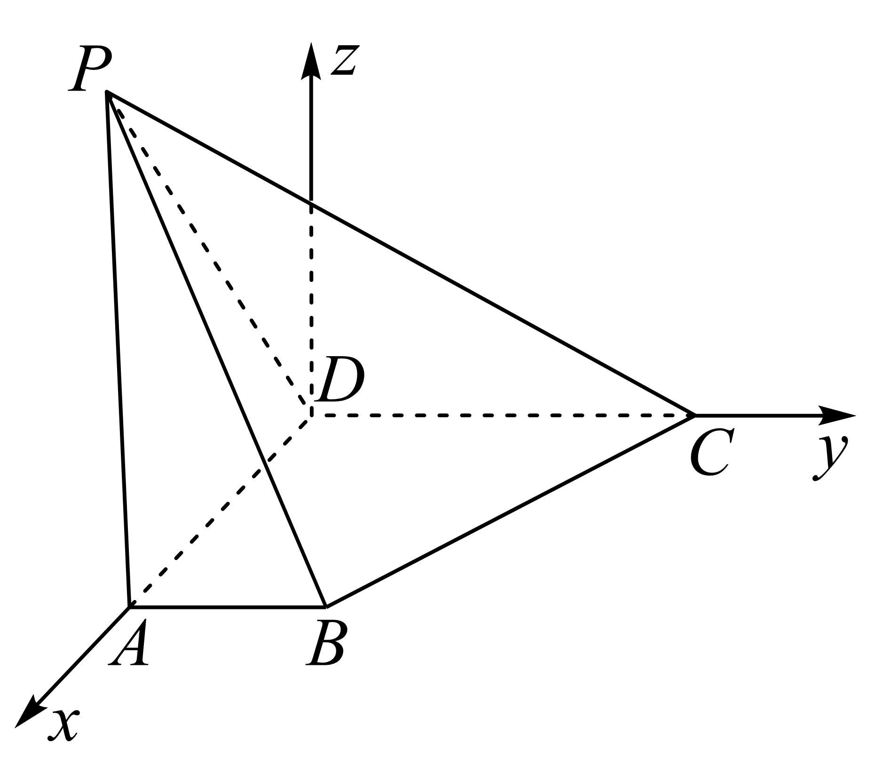方案一：选条件①．
$\vec{PA}=(2,1,−\sqrt{3})$，$\vec{AB}=(0,1,0)$，易知平面$ABCD$的一个法向量为$\vec{n}=(0,0,1)$．
设平面$PAB$的一个法向量为$\vec{m}=(x,y,z)$，则$\{\begin{aligned}\vec{m}⋅\vec{PA}=2x+y−\sqrt{3}z=0 \\ \vec{m}⋅\vec{AB}=y=0\end{aligned}$，取$z=2$，则$\vec{m}=(\sqrt{3},0,2)$．
设平面$PAB$与平面$ABC$所成的锐二面角为$θ$，
所以$cosθ=cos〈\vec{n},\vec{m}〉=\frac{\vec{n}⋅\vec{m}}{|\vec{n}||\vec{m}|}=\frac{2}{\sqrt{7}}=\frac{2\sqrt{7}}{7}$，
故平面$PAB$与平面$ABC$所成的锐二面角的余弦值为$\frac{2\sqrt{7}}{7}$．
方案二：选条件②．
易知平面$ABCD$的一个法向量为$\vec{n}=(0,0,1)$，$\vec{PB}=(2,2,−\sqrt{3})$，$\vec{DB}=(2,1,0)$，
设平面$PBD$的一个法向量为$\vec{a}=(x,y,z)$，则$\{\begin{aligned}\vec{a}⋅\vec{PB}=2x+2y−\sqrt{3}z=0 \\ \vec{a}⋅\vec{DB}=2x+y=0\end{aligned}$，取$x=−\sqrt{3}$，则$\vec{a}=(−\sqrt{3},2\sqrt{3},2)$，
所以$cos〈\vec{n},\vec{a}〉=\frac{\vec{n}⋅\vec{a}}{|\vec{n}||\vec{a}|}=\frac{2}{\sqrt{19}}=\frac{2\sqrt{19}}{19}$．
由图可知二面角$P−BD−C$为钝角，则余弦值为$−\frac{2\sqrt{19}}{19}$．
方案三：选条件③．
易知平面$ABCD$的一个法向量为$\vec{n}=(0,0,1)$．
设平面$PBC$的一个法向量为$\vec{b}=(x,y,z)$，$\vec{PB}=(2,2,−\sqrt{3})$，$\vec{DB}=(−2,1,0)$，则$\{\begin{aligned}\vec{b}⋅\vec{PB}=2x+2y−\sqrt{3}z=0 \\ \vec{b}⋅\vec{BC}=−2x+y=0\end{aligned}$，取$x=1$，则$\vec{b}=(1,2,2\sqrt{3})$．
所以$cos〈\vec{n},\vec{b}〉=\frac{\vec{n}⋅\vec{b}}{|\vec{n}||\vec{b}|}=\frac{2\sqrt{3}}{\sqrt{17}}=\frac{2\sqrt{51}}{17}$．
由图可知二面角$P−BC−D$为锐角，则余弦值为$\frac{2\sqrt{51}}{17}$．

原位置：高考新题型第8题｜删除原因：高度重复——知识点、题型、解法相同仅换数或图形，让位于保留题 高考新题型第2题
8．如图，在三棱柱$ABC−A_{1}B_{1}C_{1}$中，侧面$BCC_{1}B_{1}$为正方形，平面$BCC_{1}B_{1}⊥$平面$ABB_{1}A_{1}$，$AB=BC=2$，M，N分别为$A_{1}B_{1}$，AC的中点．
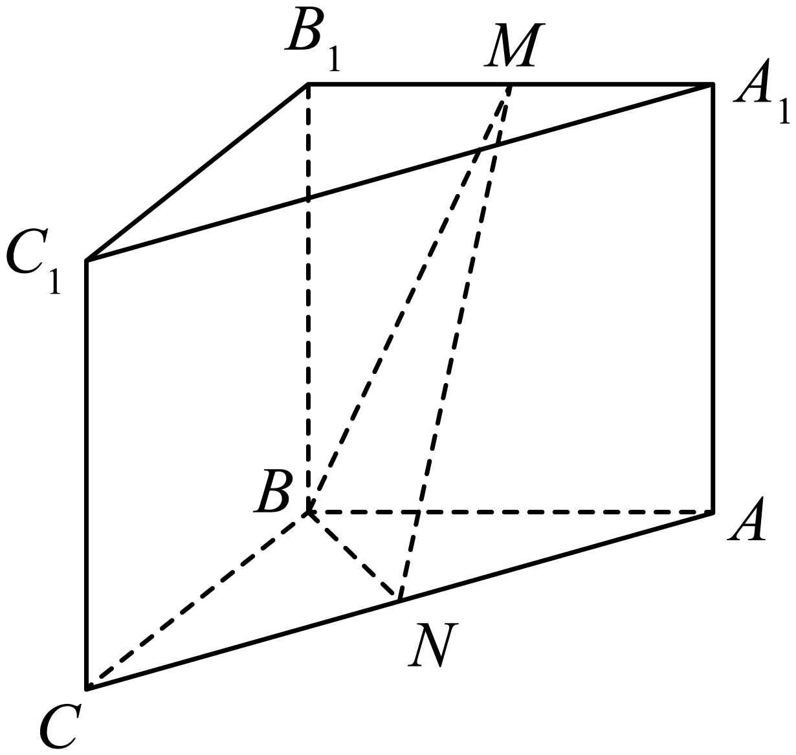
(1)求证：$MN\text{∥}$平面$BCC_{1}B_{1}$；
(2)再从条件①、条件②这两个条件中选择一个作为已知，求直线AB与平面BMN所成角的正弦值．
条件①：$AB⊥MN$；
条件②：$BM=MN$．
注：如果选择条件①和条件②分别解答，按第一个解答计分．
【答案】(1)证明：取$AB$的中点为$K$，连接$MK,NK$，
由三棱柱$ABC−A_{1}B_{1}C_{1}$可得四边形$ABB_{1}A_{1}$为平行四边形，
而$B_{1}M=MA_{1},BK=KA$，则$MK\text{//}BB_{1}$，
而$MK⊄$平面$BCC_{1}B_{1}$，$BB_{1}⊂$平面$BCC_{1}B_{1}$，故$MK\text{//}$平面$BCC_{1}B_{1}$，
而$CN=NA,BK=KA$，则$NK\text{//}BC$，同理可得$NK\text{//}$平面$BCC_{1}B_{1}$，
而$NK∩MK=K,NK,MK⊂$平面$MKN$，
故平面$MKN\text{//}$平面$BCC_{1}B_{1}$，而$MN⊂$平面$MKN$，故$MN\text{//}$平面$BCC_{1}B_{1}$，
(2)
若选①或选②，直线AB与平面BMN所成角的正弦值都是$\frac{2}{3}$.
【难度】0.65
【知识点】线面角的向量求法、证明线面平行
【分析】(1)取$AB$的中点为$K$，连接$MK,NK$，可证平面$MKN\text{//}$平面$BCC_{1}B_{1}$，从而可证$MN\text{//}$平面$BCC_{1}B_{1}$.
(2)选①②均可证明$BB_{1}⊥$平面$ABC$，从而可建立如图所示的空间直角坐标系，利用空间向量可求线面角的正弦值.
【详解】(1)略
(2)因为侧面$BCC_{1}B_{1}$为正方形，故$CB⊥BB_{1}$，
而$CB⊂$平面$BCC_{1}B_{1}$，平面$CBB_{1}C_{1}⊥$平面$ABB_{1}A_{1}$，
平面$CBB_{1}C_{1}∩$平面$ABB_{1}A_{1}=BB_{1}$，故$CB⊥$平面$ABB_{1}A_{1}$，
因为$NK\text{//}BC$，故$NK⊥$平面$ABB_{1}A_{1}$，
因为$AB⊂$平面$ABB_{1}A_{1}$，故$NK⊥AB$，
若选①，则$AB⊥MN$，而$NK⊥AB$，$NK∩MN=N$，
故$AB⊥$平面$MNK$，而$MK⊂$平面$MNK$，故$AB⊥MK$，
所以$AB⊥BB_{1}$，而$CB⊥BB_{1}$，$CB∩AB=B$，故$BB_{1}⊥$平面$ABC$，
故可建立如所示的空间直角坐标系，则$B\left(0,0,0\right),A\left(0,2,0\right),N\left(1,1,0\right),M\left(0,1,2\right)$，
故$\vec{BA}=\left(0,2,0\right),\vec{BN}=\left(1,1,0\right),\vec{BM}=\left(0,1,2\right)$，
设平面$BNM$的法向量为$\vec{n}=\left(x,y,z\right)$，
则$\{\begin{aligned}\overset{⃑}{n}⋅\overset{⃑}{BN}=0 \\ \overset{⃑}{n}⋅\overset{⃑}{BM}=0\end{aligned}$，从而$\{\begin{aligned}x+y=0 \\ y+2z=0\end{aligned}$，取$z=−1$，则$\vec{n}=\left(−2,2,−1\right)$，
设直线$AB$与平面$BNM$所成的角为$θ$，则
$sinθ=\left|cos\left\langle \vec{n},\vec{AB}\right\rangle \right|=\frac{4}{2×3}=\frac{2}{3}$.
若选②，因为$NK\text{//}BC$，故$NK⊥$平面$ABB_{1}A_{1}$，而$KM⊂$平面$ABB_{1}A_{1}$，
故$NK⊥KM$，而$B_{1}M=BK=1,NK=1$，故$B_{1}M=NK$，
而$B_{1}B=MK=2$，$MB=MN$，故$△BB_{1}M≅△MKN$，
所以$∠BB_{1}M=∠MKN=90°$，故$A_{1}B_{1}⊥BB_{1}$，
而$CB⊥BB_{1}$，$CB∩AB=B$，故$BB_{1}⊥$平面$ABC$，
故可建立如所示的空间直角坐标系，则$B\left(0,0,0\right),A\left(0,2,0\right),N\left(1,1,0\right),M\left(0,1,2\right)$，
故$\vec{BA}=\left(0,2,0\right),\vec{BN}=\left(1,1,0\right),\vec{BM}=\left(0,1,2\right)$，
设平面$BNM$的法向量为$\vec{n}=\left(x,y,z\right)$，
则$\{\begin{aligned}\vec{n}⋅\vec{BN}=0 \\ \vec{n}⋅\vec{BM}=0\end{aligned}$，从而$\{\begin{aligned}x+y=0 \\ y+2z=0\end{aligned}$，取$z=−1$，则$\vec{n}=\left(−2,2,−1\right)$，
设直线$AB$与平面$BNM$所成的角为$θ$，则
$sinθ=\left|cos\left\langle \vec{n},\vec{BA}\right\rangle \right|=\frac{4}{2×3}=\frac{2}{3}$.
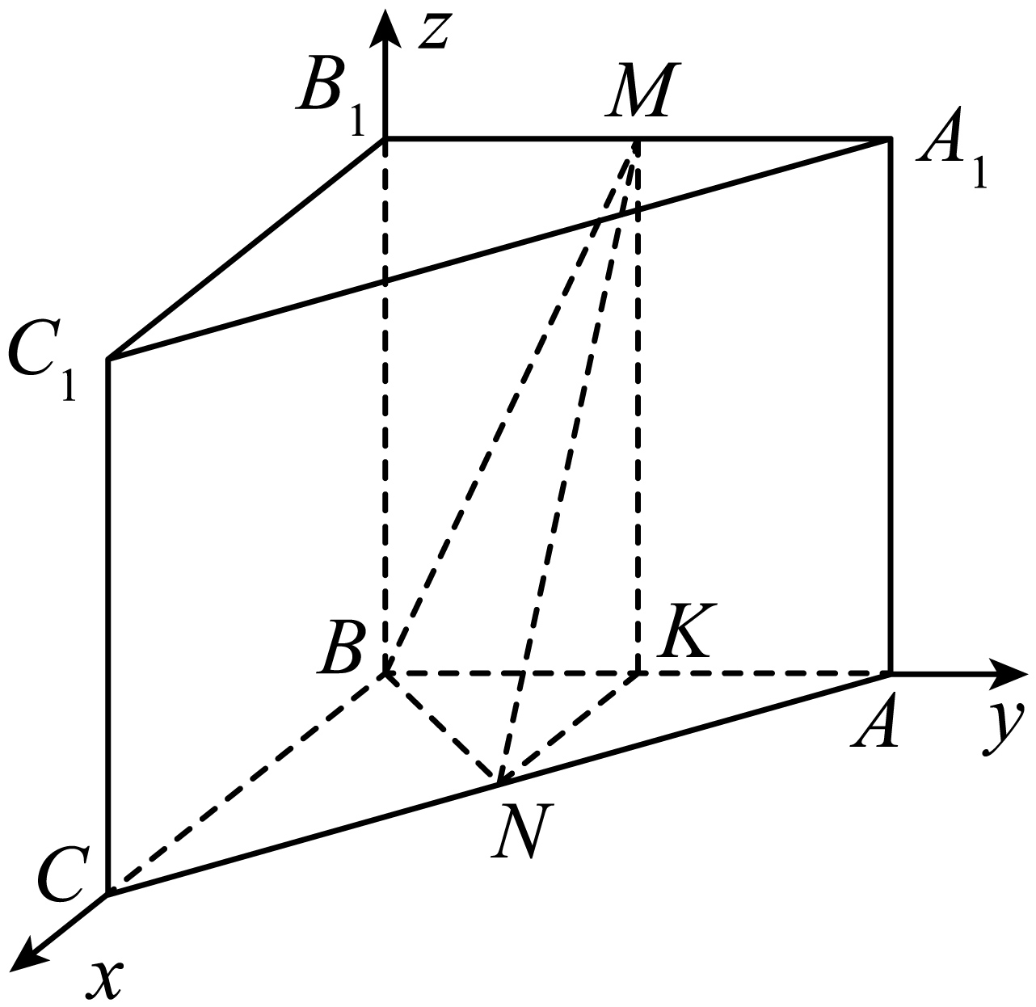

原位置：高考新题型第9题｜删除原因：高度重复——知识点、题型、解法相同仅换数或图形，让位于保留题 高考新题型第2题
9．如图，在三棱柱$ABC−A_{1}B_{1}C_{1}$中，四边形$AA_{1}C_{1}C$是边长为4的菱形，$AB=BC=\sqrt{13}$，点$D$为棱$AC$上动点（不与$A$，$C$重合），平面$B_{1}BD$与棱$A_{1}C_{1}$交于点$E$.
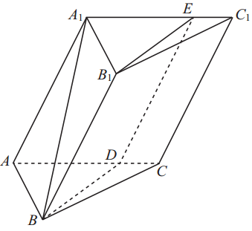
(1)求证：$BB_{1}\text{//}DE$；
(2)若$\frac{AD}{AC}=\frac{3}{4}$，从条件①、条件②、条件③这三个条件中选择两个条件作为已知，求直线$AB$与平面$B_{1}BDE$所成角的正弦值.条件①：平面$ABC⊥$平面$AA_{1}C_{1}C$；条件②：$∠A_{1}AC=60°$；条件③：$A_{1}B=\sqrt{21}$.
【答案】(1)证明见解析
(2)$\frac{9}{13}$

【难度】0.65
【知识点】线面角的向量求法、证明线面垂直、线面平行的性质
【分析】(1)由棱柱的性质可得$AA_{1}\text{//}BB_{1}$，即可得到$BB_{1}//$平面$ACC_{1}A_{1}$，再根据线面平行的性质证明即可；
(2)选条件①②，连接$A_{1}C$，取$AC$中点$O$，连接$A_{1}O$，$BO$，即可得到$A_{1}O⊥AC$，根据面面垂直的性质得到$A_{1}O⊥$平面$ABC$，即可得到$A_{1}O⊥OB$，再由$BO⊥AC$，即可建立空间直角坐标系，利用空间向量法求出线面角的正弦值；
选条件②③，连接$A_{1}C$，取$AC$中点$O$，连接$A_{1}O$，$BO$，依题意可得$A_{1}O⊥AC$，再由勾股定理逆定理得到$A_{1}O⊥OB$，即可得到$A_{1}O⊥$平面$ABC$，接下来同①②；
选条件①③，取$AC$中点$O$，连接$BO$，$A_{1}O$，即可得到$BO⊥AC$，由面面垂直的性质得到$BO⊥$平面$ACC_{1}A_{1}$，从而得到$BO⊥OA_{1}$，再由勾股定理逆定理得到$A_{1}O⊥AO$接下来同①②；
(1)
证明：在三棱柱$ABC−A_{1}B_{1}C_{1}$中，$AA_{1}\text{//}BB_{1}$，又$BB_{1}⊄$平面$ACC_{1}A_{1}$，$AA_{1}⊂$平面$ACC_{1}A_{1}$，
所以$BB_{1}//$平面$ACC_{1}A_{1}$，
又因为平面$B_{1}BDE∩$平面$ACC_{1}A_{1}=DE$，
所以$BB_{1}//DE$.
(2)
解：选条件①②.
连接$A_{1}C$，取$AC$中点$O$，连接$A_{1}O$，$BO$.
在菱形$ACC_{1}A_{1}$中，$∠A_{1}AC=60°$，
所以$△A_{1}AC$为等边三角形.
又因为$O$为$AC$中点，所以$A_{1}O⊥AC$，
又因为平面$ABC⊥$平面$ACC_{1}A_{1}$，
平面$ABC∩$平面$ACC_{1}A_{1}$ $=AC$，
$A_{1}O⊂$平面$ACC_{1}A_{1}$，且$A_{1}O⊥AC$，
所以$A_{1}O⊥$平面$ABC$，$OB⊂$平面$ABC$，
所以$A_{1}O⊥OB$.
又因为$AB=BC$，所以$BO⊥AC$.
以$O$为原点，以$OB$、$OC$、$OA_{1}$为$x$轴、$y$轴、$z$轴建立空间直角坐标系，
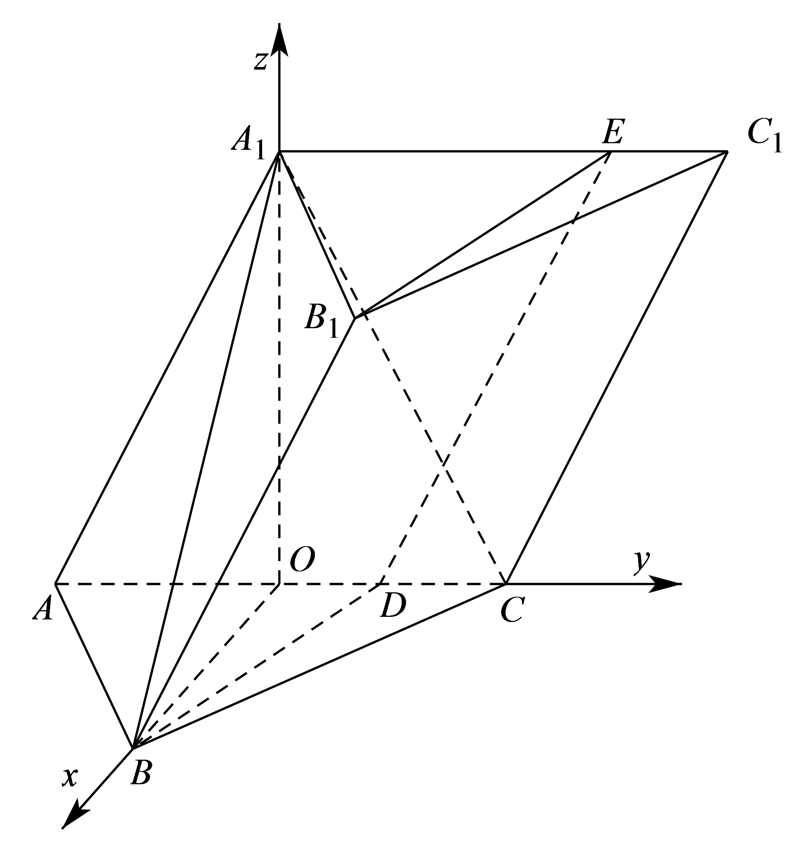
则$O(0,0,0)$，$A(0,−2,0)$，$A_{1}(0,0,2\sqrt{3})$，$B(3,0,0)$，$D(0,1,0)$.
所以$\overset{⃑}{BD}=(−3,1,0)$，$\overset{⃑}{DE}=\overset{⃑}{AA_{1}}\text{=}(0,2,2\sqrt{3})$.
设平面$B_{1}BDE$的一个法向量为$\overset{⃑}{n}=(x_{1},y_{1},z_{1})$，
则$\{\begin{aligned}\overset{⃑}{n}⋅\overset{⃑}{BD}=0 \\ \overset{⃑}{n}⋅\overset{⃑}{DE}=0\end{aligned}$，所以$\{\begin{aligned}−3x_{1}+y_{1}=0 \\ 2y_{1}+2\sqrt{3}z_{1}=0\end{aligned}$
令$z_{1}=−\sqrt{3}$，则$y_{1}=3$，$x_{1}=1$，故$\overset{⃑}{n}=(1,3,−\sqrt{3})$.
又因为$\overset{⃑}{AB}=(3,2,0)$，
设直线$AB$与平面$B_{1}BDE$所成角为$θ$，
所以$sinθ=\left|cos〈\overset{⃑}{AB},\overset{⃑}{n}〉\right|=\frac{\left|\overset{⃑}{AB}⋅\overset{⃑}{n}\right|}{\left|\overset{⃑}{AB}\right|\left|\overset{⃑}{n}\right|}=\frac{9}{13}$.
所以直线$AB$与平面$B_{1}BDE$所成角的正弦值为$\frac{9}{13}$.
选条件②③.
连接$A_{1}C$，取$AC$中点$O$，连接$A_{1}O$，$BO$.
在菱形$ACC_{1}A_{1}$中，$∠A_{1}AC=60°$，
所以$△A_{1}AC$为等边三角形.
又$O$为$AC$中点，故$A_{1}O⊥AC$，且$A_{1}O=2\sqrt{3}$.
又因为$OB=3$，$A_{1}B=\sqrt{21}$.
所以$A_{1}O^{2}+OB^{2}=A_{1}B^{2}$，
所以$A_{1}O⊥OB$.
又因为$AC∩OB=O$，所以$A_{1}O⊥$平面$ABC$.
以下同选①②.
选条件①③
取$AC$中点$O$，连接$BO$，$A_{1}O$.
在$△ABC$中，因为$BA=BC$，所以$BO⊥AC$，且$AO=2$，$OB=3$.
又因为平面$ABC⊥$平面$ACC_{1}A_{1}$，平面$ABC∩$平面$ACC_{1}A_{1}$ $=AC$，
所以$BO⊥$平面$ACC_{1}A_{1}$.
因为$OA_{1}⊂$平面$ACC_{1}A_{1}$，所以$BO⊥OA_{1}$.
在$Rt△BOA_{1}$中，$OA_{1}=2\sqrt{3}$.
又因为$OA=2$，$AA_{1}=4$，
所以$OA_{1}^{2}+OA^{2}=AA_{1}^{2}$，
所以$A_{1}O⊥AO$.
以下同选①②.

原位置：高考新题型第10题｜删除原因：高度重复——知识点、题型、解法相同仅换数或图形，让位于保留题 高考新题型第2题
10．如图，在三棱柱$ABC−A_{1}B_{1}C_{1}$中，底面$ABC$是边长为2的正三角形，侧面$ACC_{1}A_{1}$是菱形，平面$ACC_{1}A_{1}⊥$平面$ABC$，$E$，$F$分别是棱$A_{1}C_{1}$，$BC$的中点，$G$是棱$CC_{1}$上一点，且$\overset{⃑}{C_{1}G}=2\overset{⃑}{GC}$．
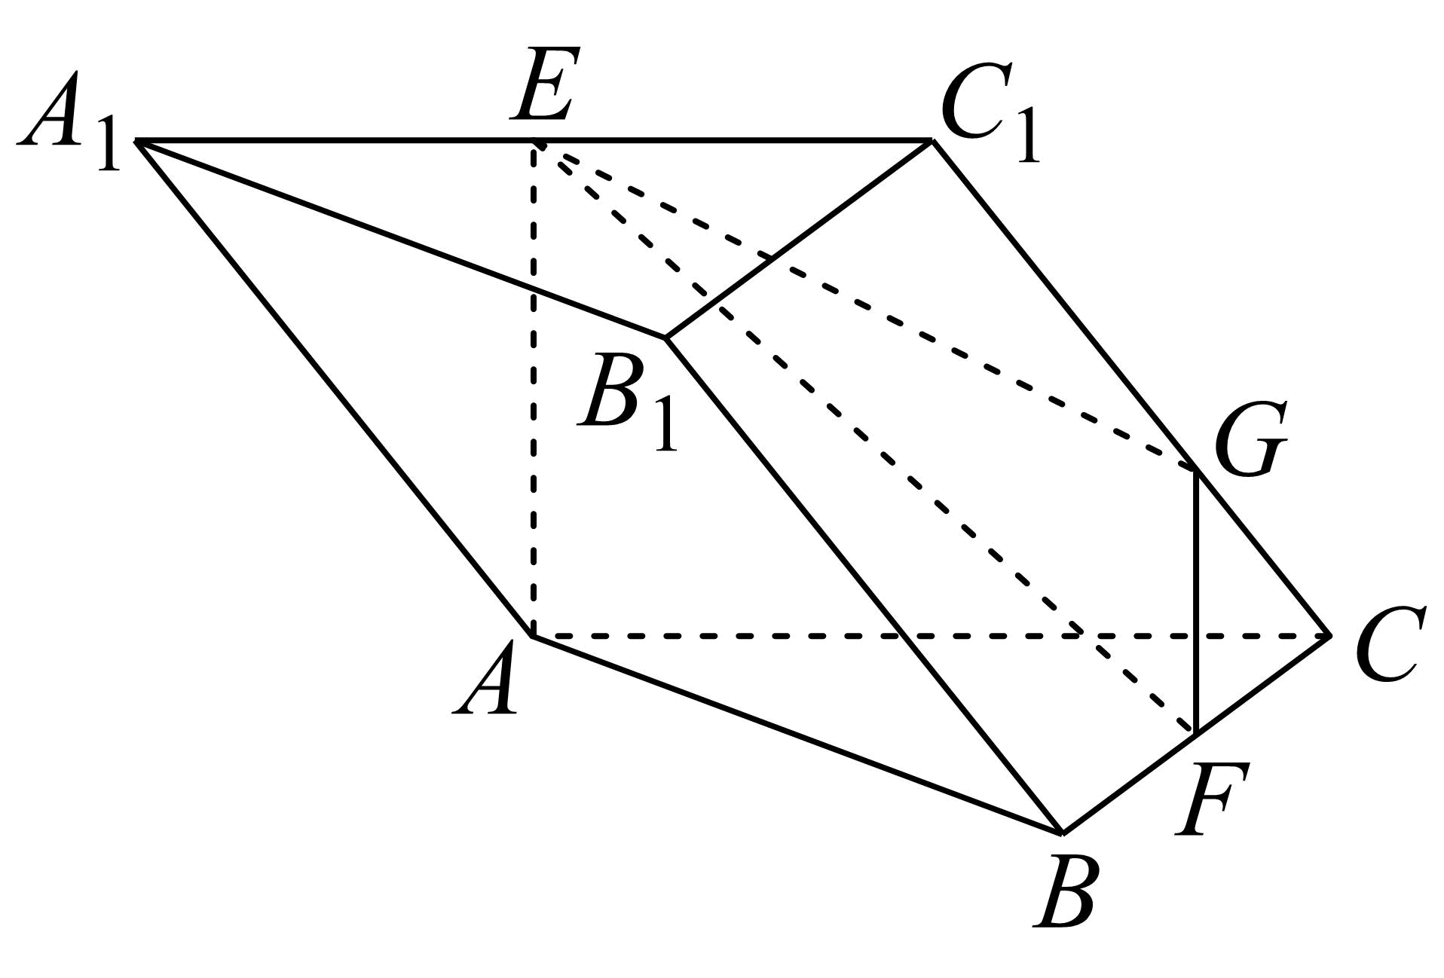
(1)证明：$EF\text{∥}$平面$ABB_{1}A_{1}$；
(2)从①三棱锥$C_{1}−ABC$的体积为1；②$C_{1}C$与底面$ABC$所成的角为60°；③异面直线$BB_{1}$与$AE$所成的角为30°这三个条件中选择-一个作为已知，求二面角$A−EG−F$的余弦值．
【答案】(1)证明见解析
(2)$\frac{4\sqrt{53}}{53}$
【难度】0.65
【知识点】由线面角的大小求值、证明线面平行、锥体体积的有关计算、面面角的向量求法
【分析】(1)取$A_{1}B_{1}$的中点$M$，连接$ME$，$MB$，易证四边形$MEFB$为平行四边形，从而有$EF\text{//}MB$，故而得证；
(2)过点$C_{1}$作$C_{1}O⊥AC$于$O$，连接$OB$，由平面$ACC_{1}A_{1}⊥$平面$ABC$，推出$C_{1}O⊥$平面$ABC$．
选择条件①：先求得$OC=1$，可证$OB⊥AC$，故以$O$为原点，$OB$、$OC$、$OC_{1}$分别为$x$、$y$、$z$轴建立空间直角坐标系，依次得平面$ACC_{1}A_{1}$和平面$EFG$的法向量$\overset{⃑}{OB}$与$\vec{n}$，再由$cos<\overset{⃑}{OB},\vec{n}>=\frac{\overset{⃑}{OB}⋅\vec{n}}{|\overset{⃑}{OB}|⋅|\vec{n}|}$，得解；选择条件②：易知$∠C_{1}CO=60°$，从而得$OC=1$，接下来同①；选择条件③：易知$∠A_{1}AE=30°$，从而有$∠C_{1}CO=60°$，接下来同②中．
【详解】(1)证明：取$A_{1}B_{1}$的中点$M$，连接$ME$，$MB$，因为$E$，$F$分别是棱$A_{1}C_{1}$，$BC$的中点，则$ME\text{//}B_{1}C_{1}\text{//}BF$，$ME=\frac{1}{2}B_{1}C_{1}=\frac{1}{2}BC=BF$，
$∴$四边形$MEFB$为平行四边形，
$∴EF\text{//}MB$，
$∵EF⊂$平面$ABB_{1}A_{1}$，$MB⊂$平面$ABB_{1}A_{1}$，
$∴EF\text{//}$平面$ABB_{1}A_{1}$．
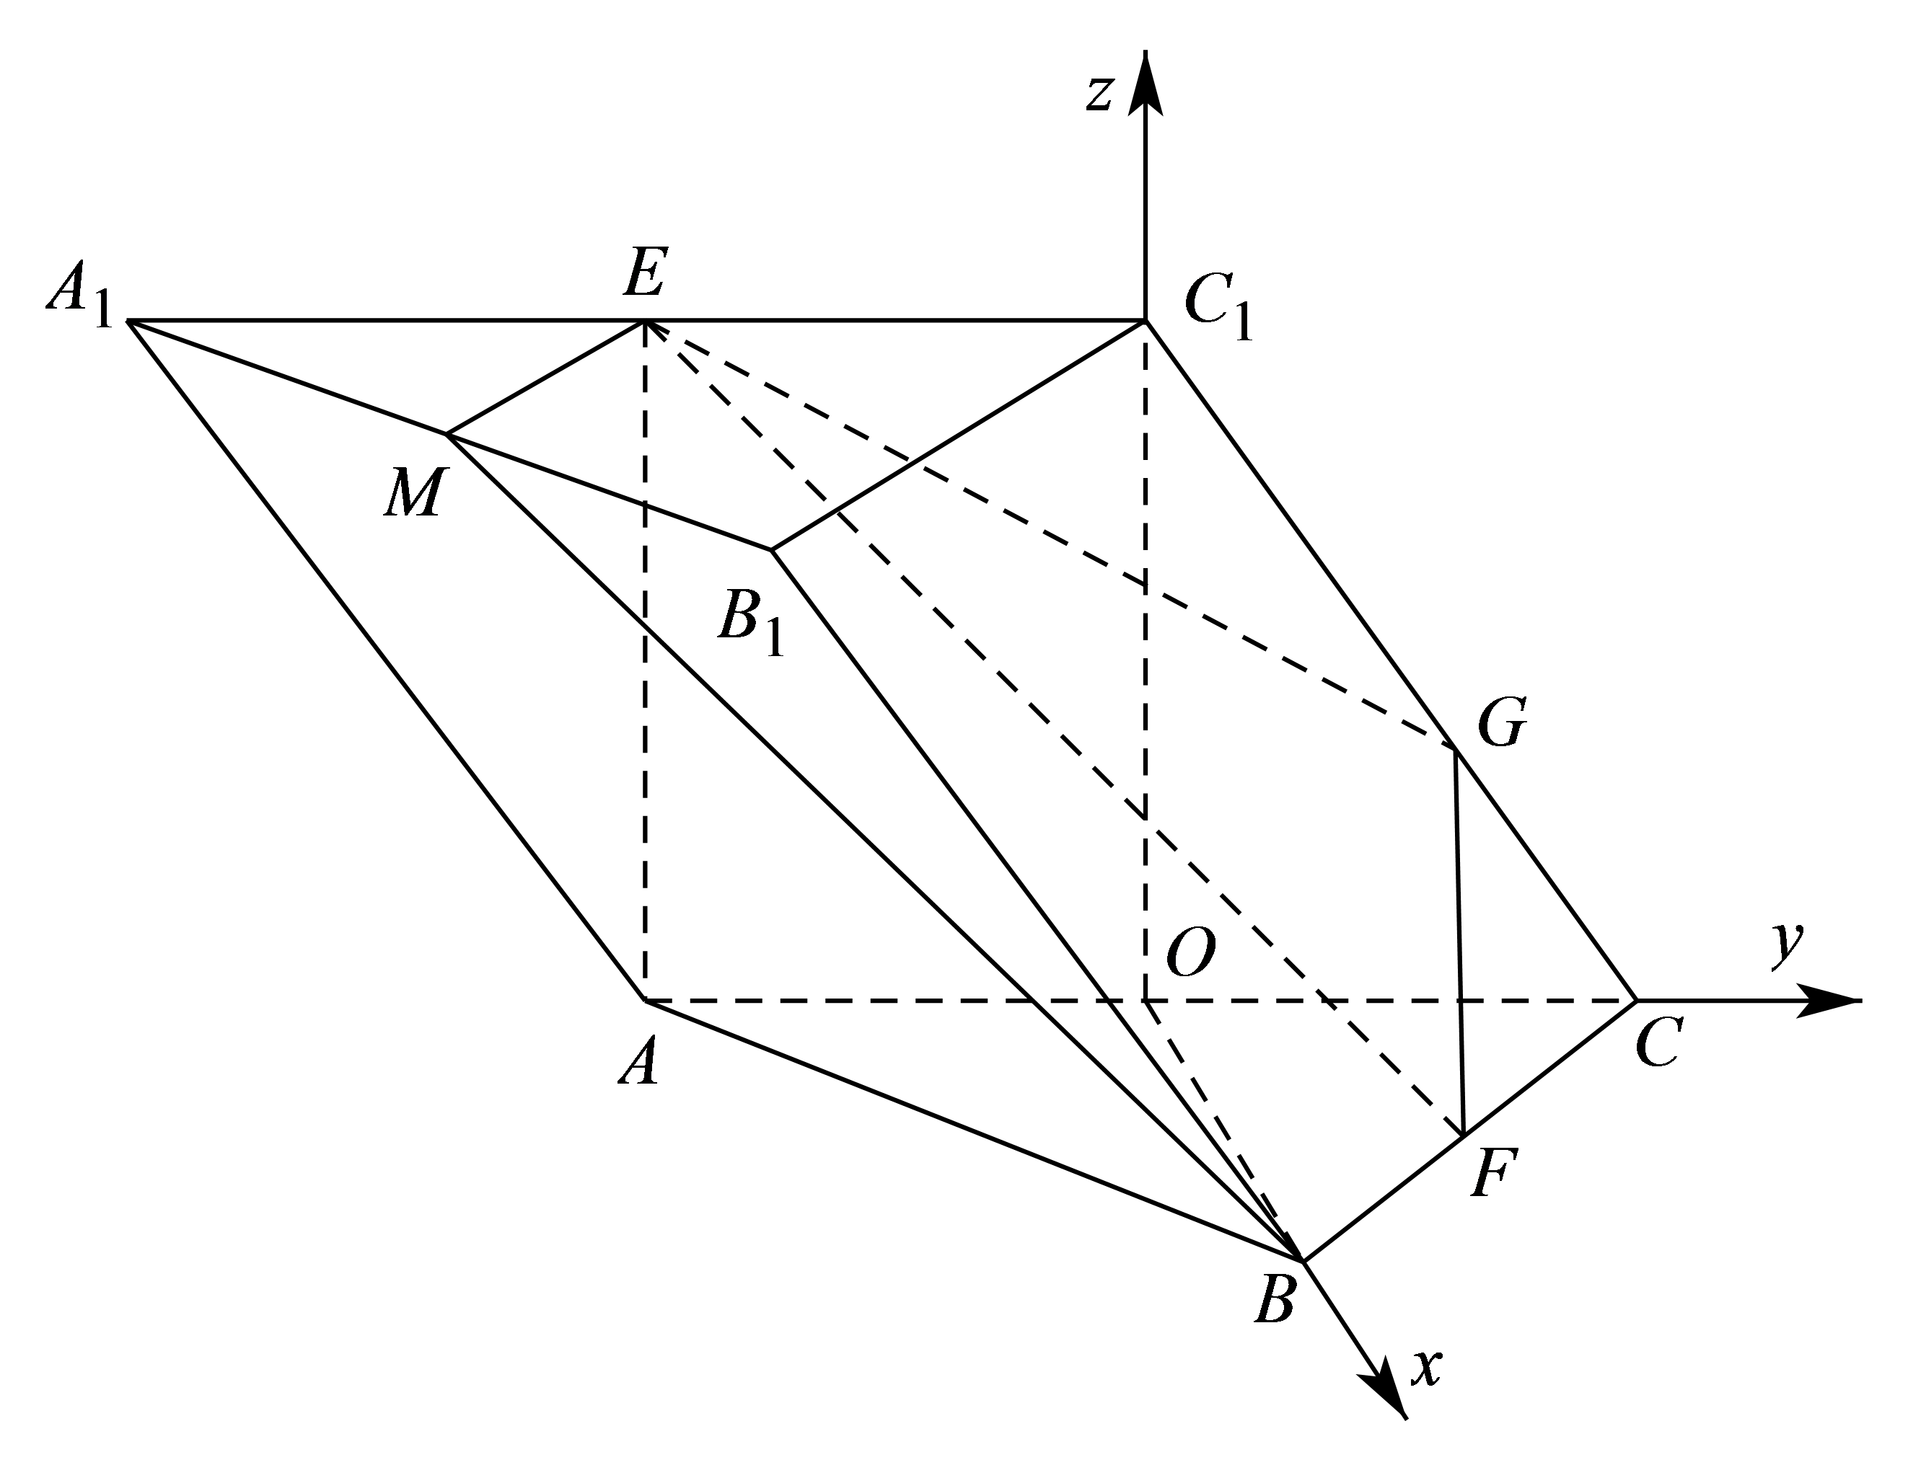
(2)解：在平面ACC₁中过点$C_{1}$作$C_{1}O⊥AC$于$O$，连接$OB$，
$∵$平面$ACC_{1}A_{1}⊥$平面$ABC$，平面$ACC_{1}A_{1}∩$平面$ABC=AC$，
$∴C_{1}O⊥$平面$ABC$，
选择条件①：
三棱锥$C_{1}−ABC$的体积$V=\frac{1}{3}⋅C_{1}O⋅S_{△ABC}=\frac{1}{3}⋅C_{1}O⋅\frac{1}{2}×2×\sqrt{3}=1$，$∴C_{1}O=\sqrt{3}$，
在$Rt△C_{1}OC$中，$OC=\sqrt{CC_{1}^{2}−C_{1}O^{2}}=1$，
$∴$点$O$为$AC$的中点，$∴OB⊥AC$，
故以$O$为原点，$OB$、$OC$、$OC_{1}$分别为$x$、$y$、$z$轴建立如图所示的空间直角坐标系，
则$B\left(\sqrt{3},0,0\right)$，$E\left(0,−1,\sqrt{3}\right)$，$F\left(\frac{\sqrt{3}}{2},\frac{1}{2},0\right)$，$G\left(0,\frac{2}{3},\frac{\sqrt{3}}{3}\right)$，
$∴$ $\overset{⃑}{EF}=\left(\frac{\sqrt{3}}{2},\frac{3}{2},−\sqrt{3}\right)$，$\overset{⃑}{EG}=\left(0,\frac{5}{3},−\frac{2\sqrt{3}}{3}\right)$，
$∵OB⊥AC$，平面$ABC∩$平面$ACC_{1}A_{1}=AC$，$OB⊂$平面$ABC$，
$∴OB⊥$平面$ACC_{1}A_{1}$，
$∴$平面$ACC_{1}A_{1}$即平面$AEG$的一个法向量为$\overset{⃑}{OB}=\left(\sqrt{3},0,0\right)$，
设平面$EFG$的法向量为$\vec{n}=\left(x,y,z\right)$，则$\{\begin{aligned}\vec{n}⋅\overset{⃑}{EF}=0 \\ \vec{n}⋅\overset{⃑}{EG}=0\end{aligned}$，即$\{\begin{aligned}\frac{\sqrt{3}}{2}x+\frac{3}{2}y−\sqrt{3}z=0 \\ \frac{5}{3}y−\frac{2\sqrt{3}}{3}z=0\end{aligned}$，
令$y=1$，则$x=\frac{2\sqrt{3}}{3}$，$z=\frac{5\sqrt{3}}{6}$，$∴$ $\vec{n}=\left(\frac{2\sqrt{3}}{3},1,\frac{5\sqrt{3}}{6}\right)$，
$∴cos\left\langle \overset{⃑}{OB},\vec{n}\right\rangle =\frac{\overset{⃑}{OB}⋅\vec{n}}{|\overset{⃑}{OB}|⋅|\vec{n}|}=\frac{2}{\sqrt{3}×\sqrt{\frac{4}{3}+1+\frac{25}{12}}}=\frac{4\sqrt{53}}{53}$，
显然二面角$A−EG−F$为锐二面角，故二面角$A−EG−F$的余弦值为$\frac{4\sqrt{53}}{53}$．
选择条件②：
$∵C_{1}C$与底面所成的角为$60°$，$∴∠C_{1}CO=60°$，$∴OC=1$，
$∴$点$O$为$AC$的中点，$∴OB⊥AC$，
故以$O$为原点，$OB$、$OC$、$OC_{1}$分别为$x$、$y$、$z$轴建立如图所示的空间直角坐标系，
则$B\left(\sqrt{3},0,0\right)$，$E\left(0,−1,\sqrt{3}\right)$，$F\left(\frac{\sqrt{3}}{2},\frac{1}{2},0\right)$，$G\left(0,\frac{2}{3},\frac{\sqrt{3}}{3}\right)$，
$∴$ $\overset{⃑}{EF}=\left(\frac{\sqrt{3}}{2},\frac{3}{2},−\sqrt{3}\right)$，$\overset{⃑}{EG}=\left(0,\frac{5}{3},−\frac{2\sqrt{3}}{3}\right)$，
$∵OB⊥AC$，平面$ABC∩$平面$ACC_{1}A_{1}=AC$，$OB⊂$平面$ABC$，
$∴OB⊥$平面$ACC_{1}A_{1}$，
$∴$平面$ACC_{1}A_{1}$即平面$AEG$的一个法向量为$\overset{⃑}{OB}=\left(\sqrt{3},0,0\right)$，
设平面$EFG$的法向量为$\vec{n}=\left(x,y,z\right)$，则$\{\begin{aligned}\vec{n}⋅\overset{⃑}{EF}=0 \\ \vec{n}⋅\overset{⃑}{EG}=0\end{aligned}$，即$\{\begin{aligned}\frac{\sqrt{3}}{2}x+\frac{3}{2}y−\sqrt{3}z=0 \\ \frac{5}{3}y−\frac{2\sqrt{3}}{3}z=0\end{aligned}$，
令$y=1$，则$x=\frac{2\sqrt{3}}{3}$，$z=\frac{5\sqrt{3}}{6}$，$∴$ $\vec{n}=\left(\frac{2\sqrt{3}}{3},1,\frac{5\sqrt{3}}{6}\right)$，
$∴cos\left\langle \overset{⃑}{OB},\vec{n}\right\rangle =\frac{\overset{⃑}{OB}⋅\vec{n}}{|\overset{⃑}{OB}|⋅|\vec{n}|}=\frac{2}{\sqrt{3}×\sqrt{\frac{4}{3}+1+\frac{25}{12}}}=\frac{4\sqrt{53}}{53}$，
显然二面角$A−EG−F$为锐二面角，故二面角$A−EG−F$的余弦值为$\frac{4\sqrt{53}}{53}$．
选择条件③：
$∵BB_{1}//AA_{1}$，
$∴∠A_{1}AE$即为异面直线$BB_{1}$与$AE$所成的角，即$∠A_{1}AE=30°$，
$∵AA_{1}=2$，$A_{1}E=1$，
$∴∠AA_{1}E=60°$，即$∠C_{1}CO=60°$，$∴OC=1$，
故以$O$为原点，$OB$、$OC$、$OC_{1}$分别为$x$、$y$、$z$轴建立如图所示的空间直角坐标系，
则$B\left(\sqrt{3},0,0\right)$，$E\left(0,−1,\sqrt{3}\right)$，$F\left(\frac{\sqrt{3}}{2},\frac{1}{2},0\right)$，$G\left(0,\frac{2}{3},\frac{\sqrt{3}}{3}\right)$，
$∴$ $\overset{⃑}{EF}=\left(\frac{\sqrt{3}}{2},\frac{3}{2},−\sqrt{3}\right)$，$\overset{⃑}{EG}=\left(0,\frac{5}{3},−\frac{2\sqrt{3}}{3}\right)$，
$∵OB⊥AC$，平面$ABC∩$平面$ACC_{1}A_{1}=AC$，$OB⊂$平面$ABC$，
$∴OB⊥$平面$ACC_{1}A_{1}$，
$∴$平面$ACC_{1}A_{1}$即平面$AEG$的一个法向量为$\overset{⃑}{OB}=\left(\sqrt{3},0,0\right)$，
设平面$EFG$的法向量为$\vec{n}=\left(x,y,z\right)$，则$\{\begin{aligned}\vec{n}⋅\overset{⃑}{EF}=0 \\ \vec{n}⋅\overset{⃑}{EG}=0\end{aligned}$，即$\{\begin{aligned}\frac{\sqrt{3}}{2}x+\frac{3}{2}y−\sqrt{3}z=0 \\ \frac{5}{3}y−\frac{2\sqrt{3}}{3}z=0\end{aligned}$，
令$y=1$，则$x=\frac{2\sqrt{3}}{3}$，$z=\frac{5\sqrt{3}}{6}$，$∴$ $\vec{n}=\left(\frac{2\sqrt{3}}{3},1,\frac{5\sqrt{3}}{6}\right)$，
$∴cos\left\langle \overset{⃑}{OB},\vec{n}\right\rangle =\frac{\overset{⃑}{OB}⋅\vec{n}}{|\overset{⃑}{OB}|⋅|\vec{n}|}=\frac{2}{\sqrt{3}×\sqrt{\frac{4}{3}+1+\frac{25}{12}}}=\frac{4\sqrt{53}}{53}$，
显然二面角$A−EG−F$为锐二面角，故二面角$A−EG−F$的余弦值为$\frac{4\sqrt{53}}{53}$．

原位置：高考新题型第11题｜删除原因：高度重复——知识点、题型、解法相同仅换数或图形，让位于保留题 高考新题型第2题
11．如图，直四棱柱$ABCD-A_{1}B_{1}C_{1}D_{1}$中，底面$ABCD$是边长为$1$的正方形，点$E$在棱$BB_{1}$上.
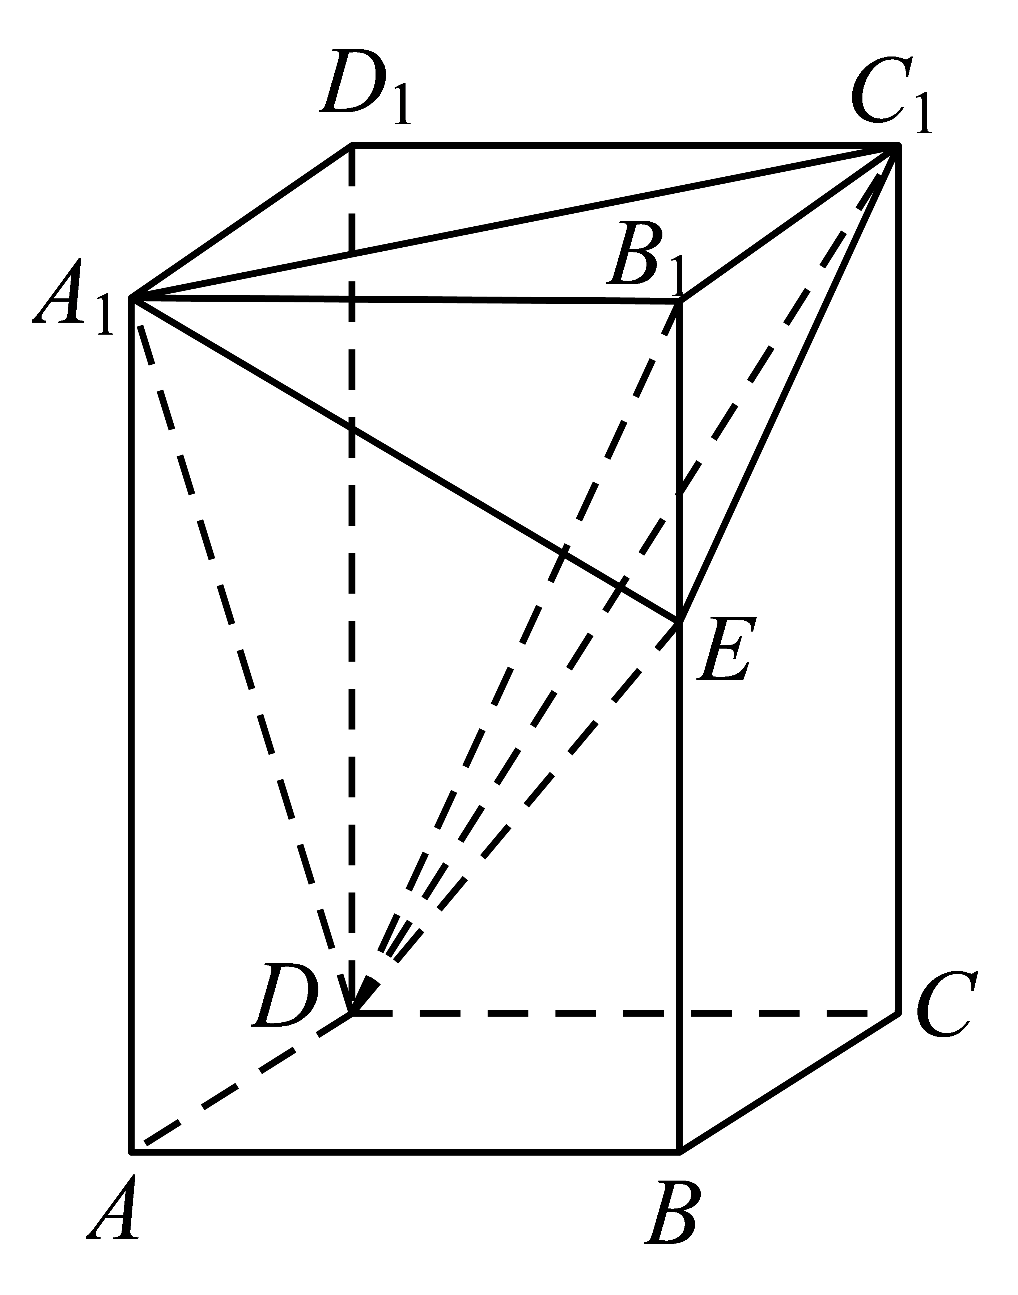
(1)求证：$A_{1}C_{1}⊥DE$；
(2)从条件①､条件②､条件③这三个条件中选择两个作为已知，使得$DB_{1}⊥$平面$EA_{1}C_{1}$，并给出证明.
条件①：$E$为$BB_{1}$的中点；条件②：$BD_{1}//$平面$EA_{1}C_{1}$；条件③：$DB_{1}⊥BD_{1}$.
(3)在(2)的条件下，求平面$EA_{1}C_{1}$与平面$DA_{1}C_{1}$夹角的余弦值.
【答案】(1)
连结$BD$，$B_{1}D_{1}$，由直四棱柱$ABCD−A_{1}B_{1}C_{1}D_{1}$知：$BB_{1}⊥$平面$A_{1}B_{1}C_{1}D_{1}$，又$A_{1}C_{1}⊂$平面$A_{1}B_{1}C_{1}D_{1}$，
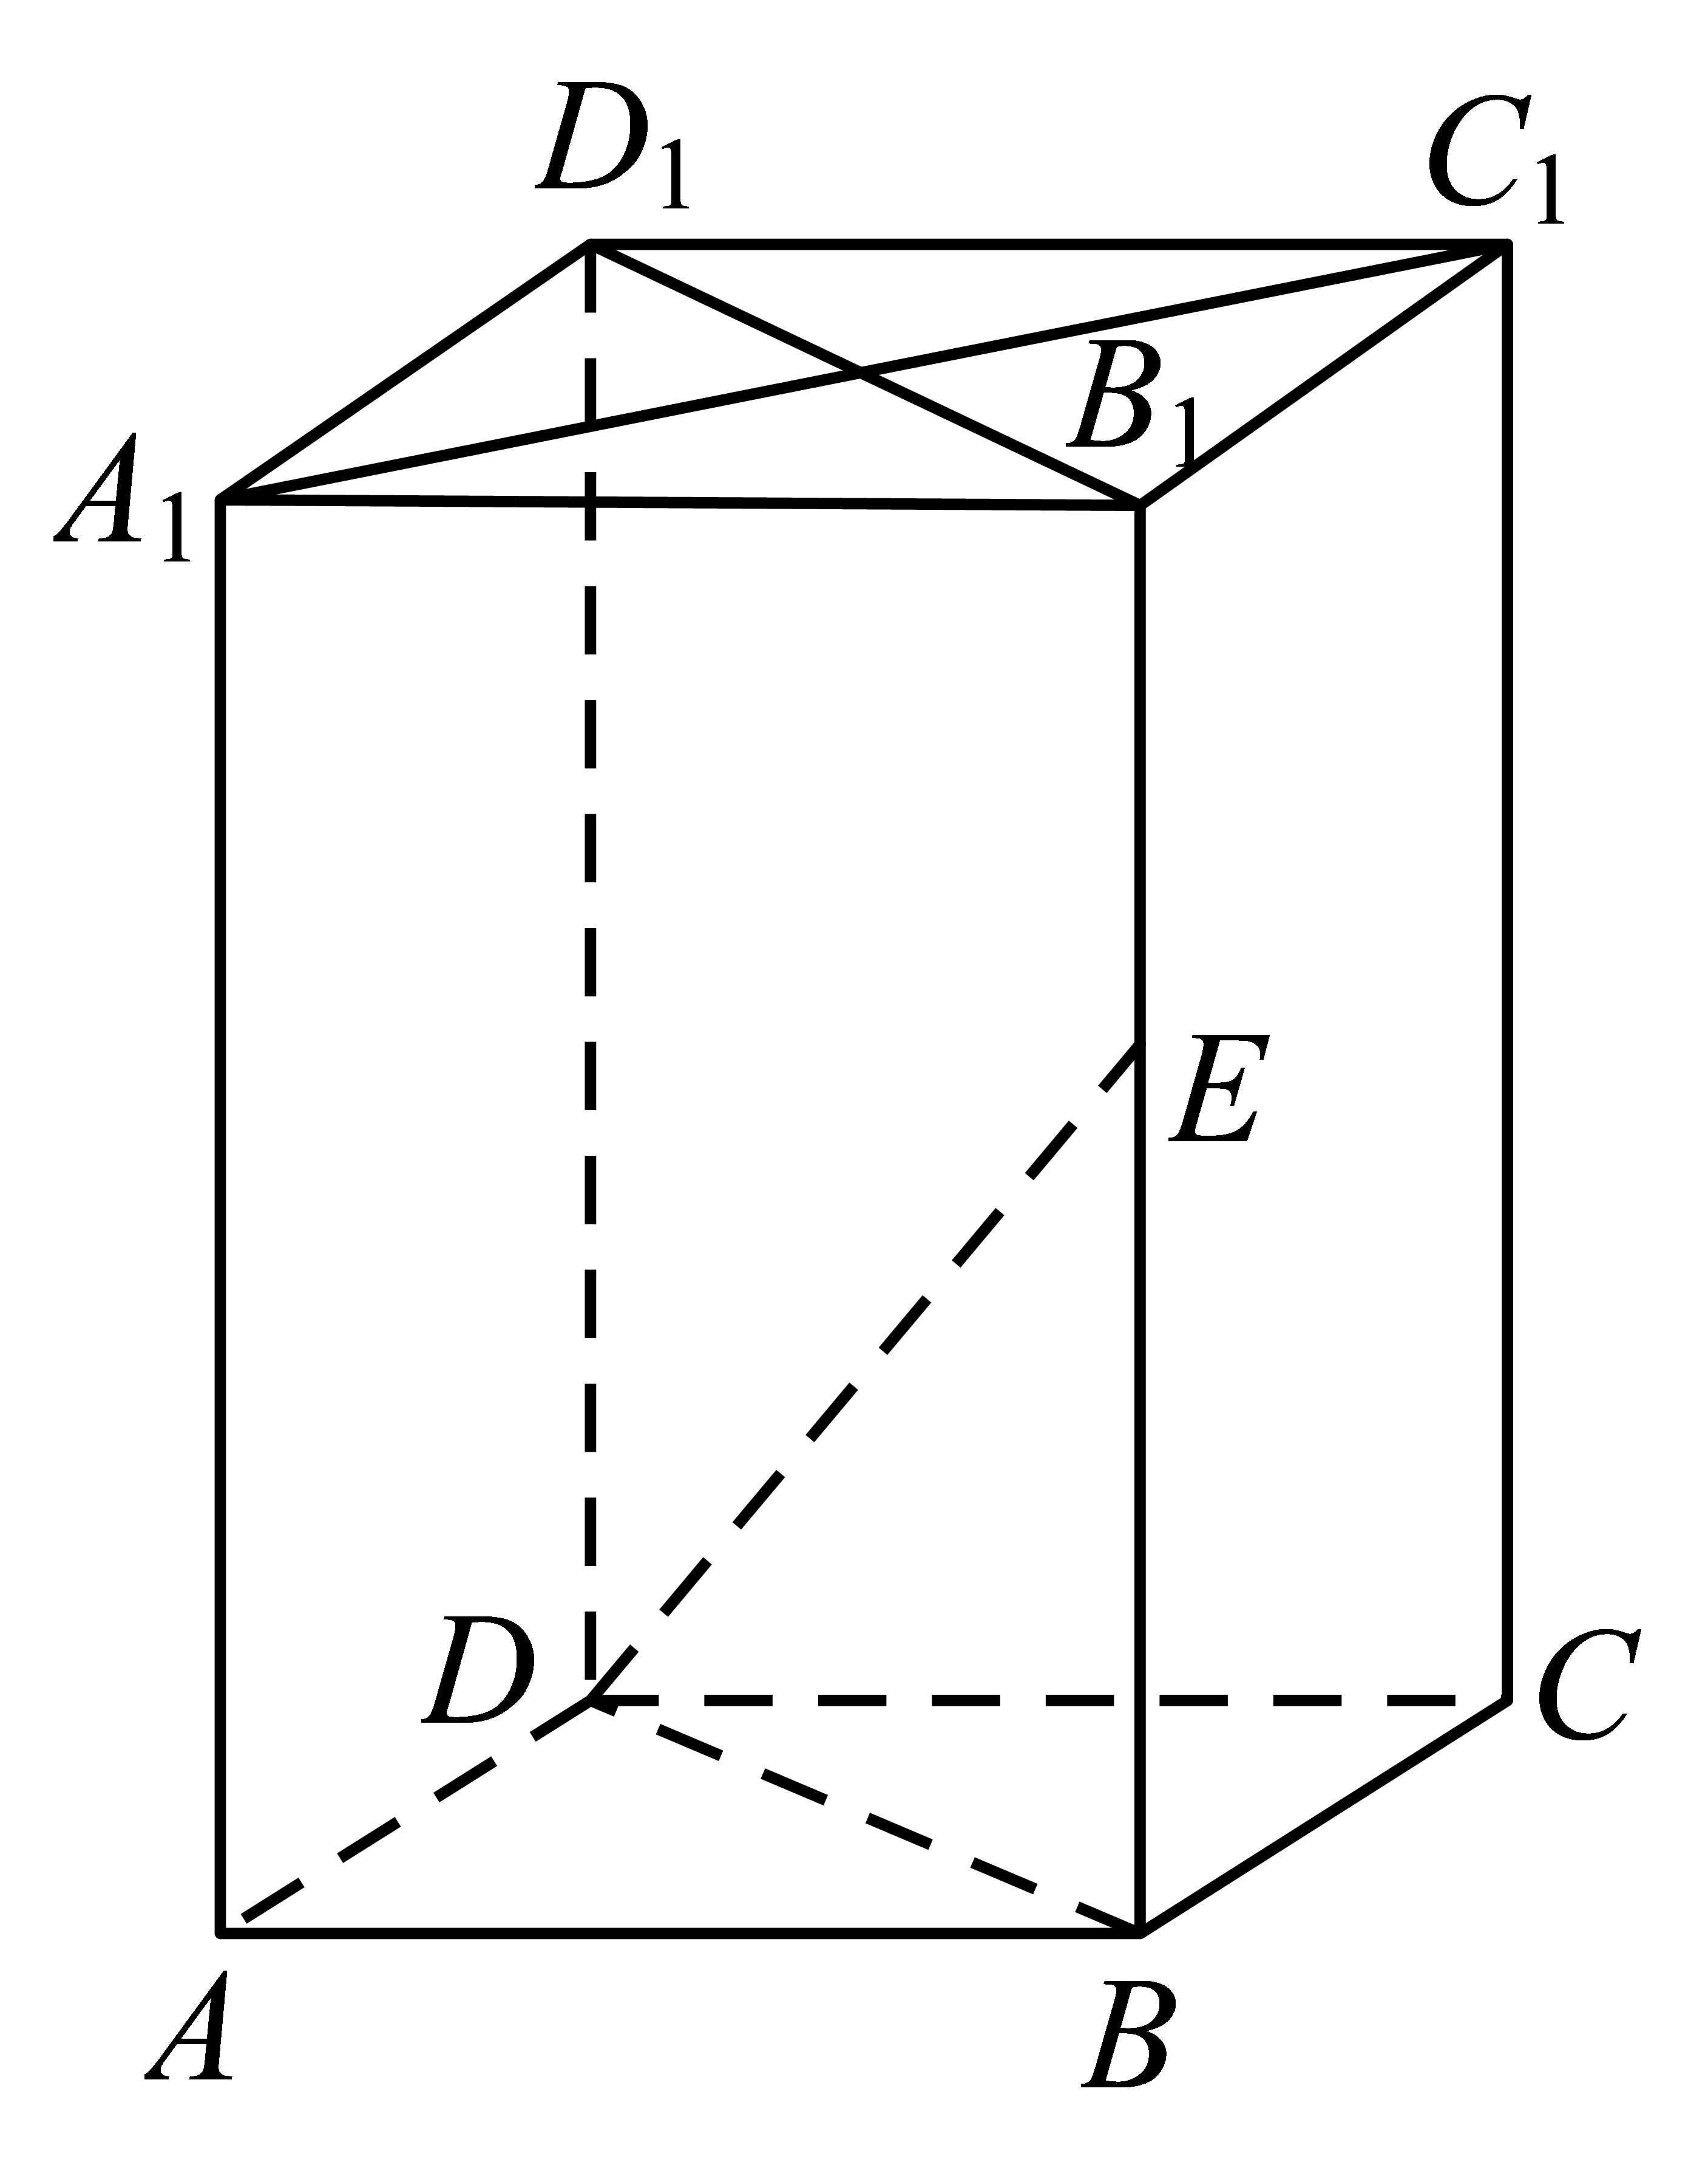
所以$BB_{1}⊥A_{1}C_{1}$，又$A_{1}B_{1}C_{1}D_{1}$为正方形，即$A_{1}C_{1}⊥B_{1}D_{1}$，又$B_{1}D_{1}∩BB_{1}=B_{1}$，
∴$A_{1}C_{1}⊥$平面$D_{1}DBB_{1}$，又$DE⊂$平面$D_{1}DBB_{1}$，
∴$A_{1}C_{1}⊥DE$.
(2)
选条件①③，可使$DB_{1}⊥$平面$EA_{1}C_{1}$.证明如下：
设$A_{1}C_{1}∩B_{1}D_{1}=O$，连结$OE$，$BD_{1}$，又$E$，$O$分别是$BB_{1}$，$B_{1}D_{1}$的中点，
∴$OE //BD_{1}$.
又$DB_{1}⊥BD_{1}$，所以$DB_{1}⊥OE$.
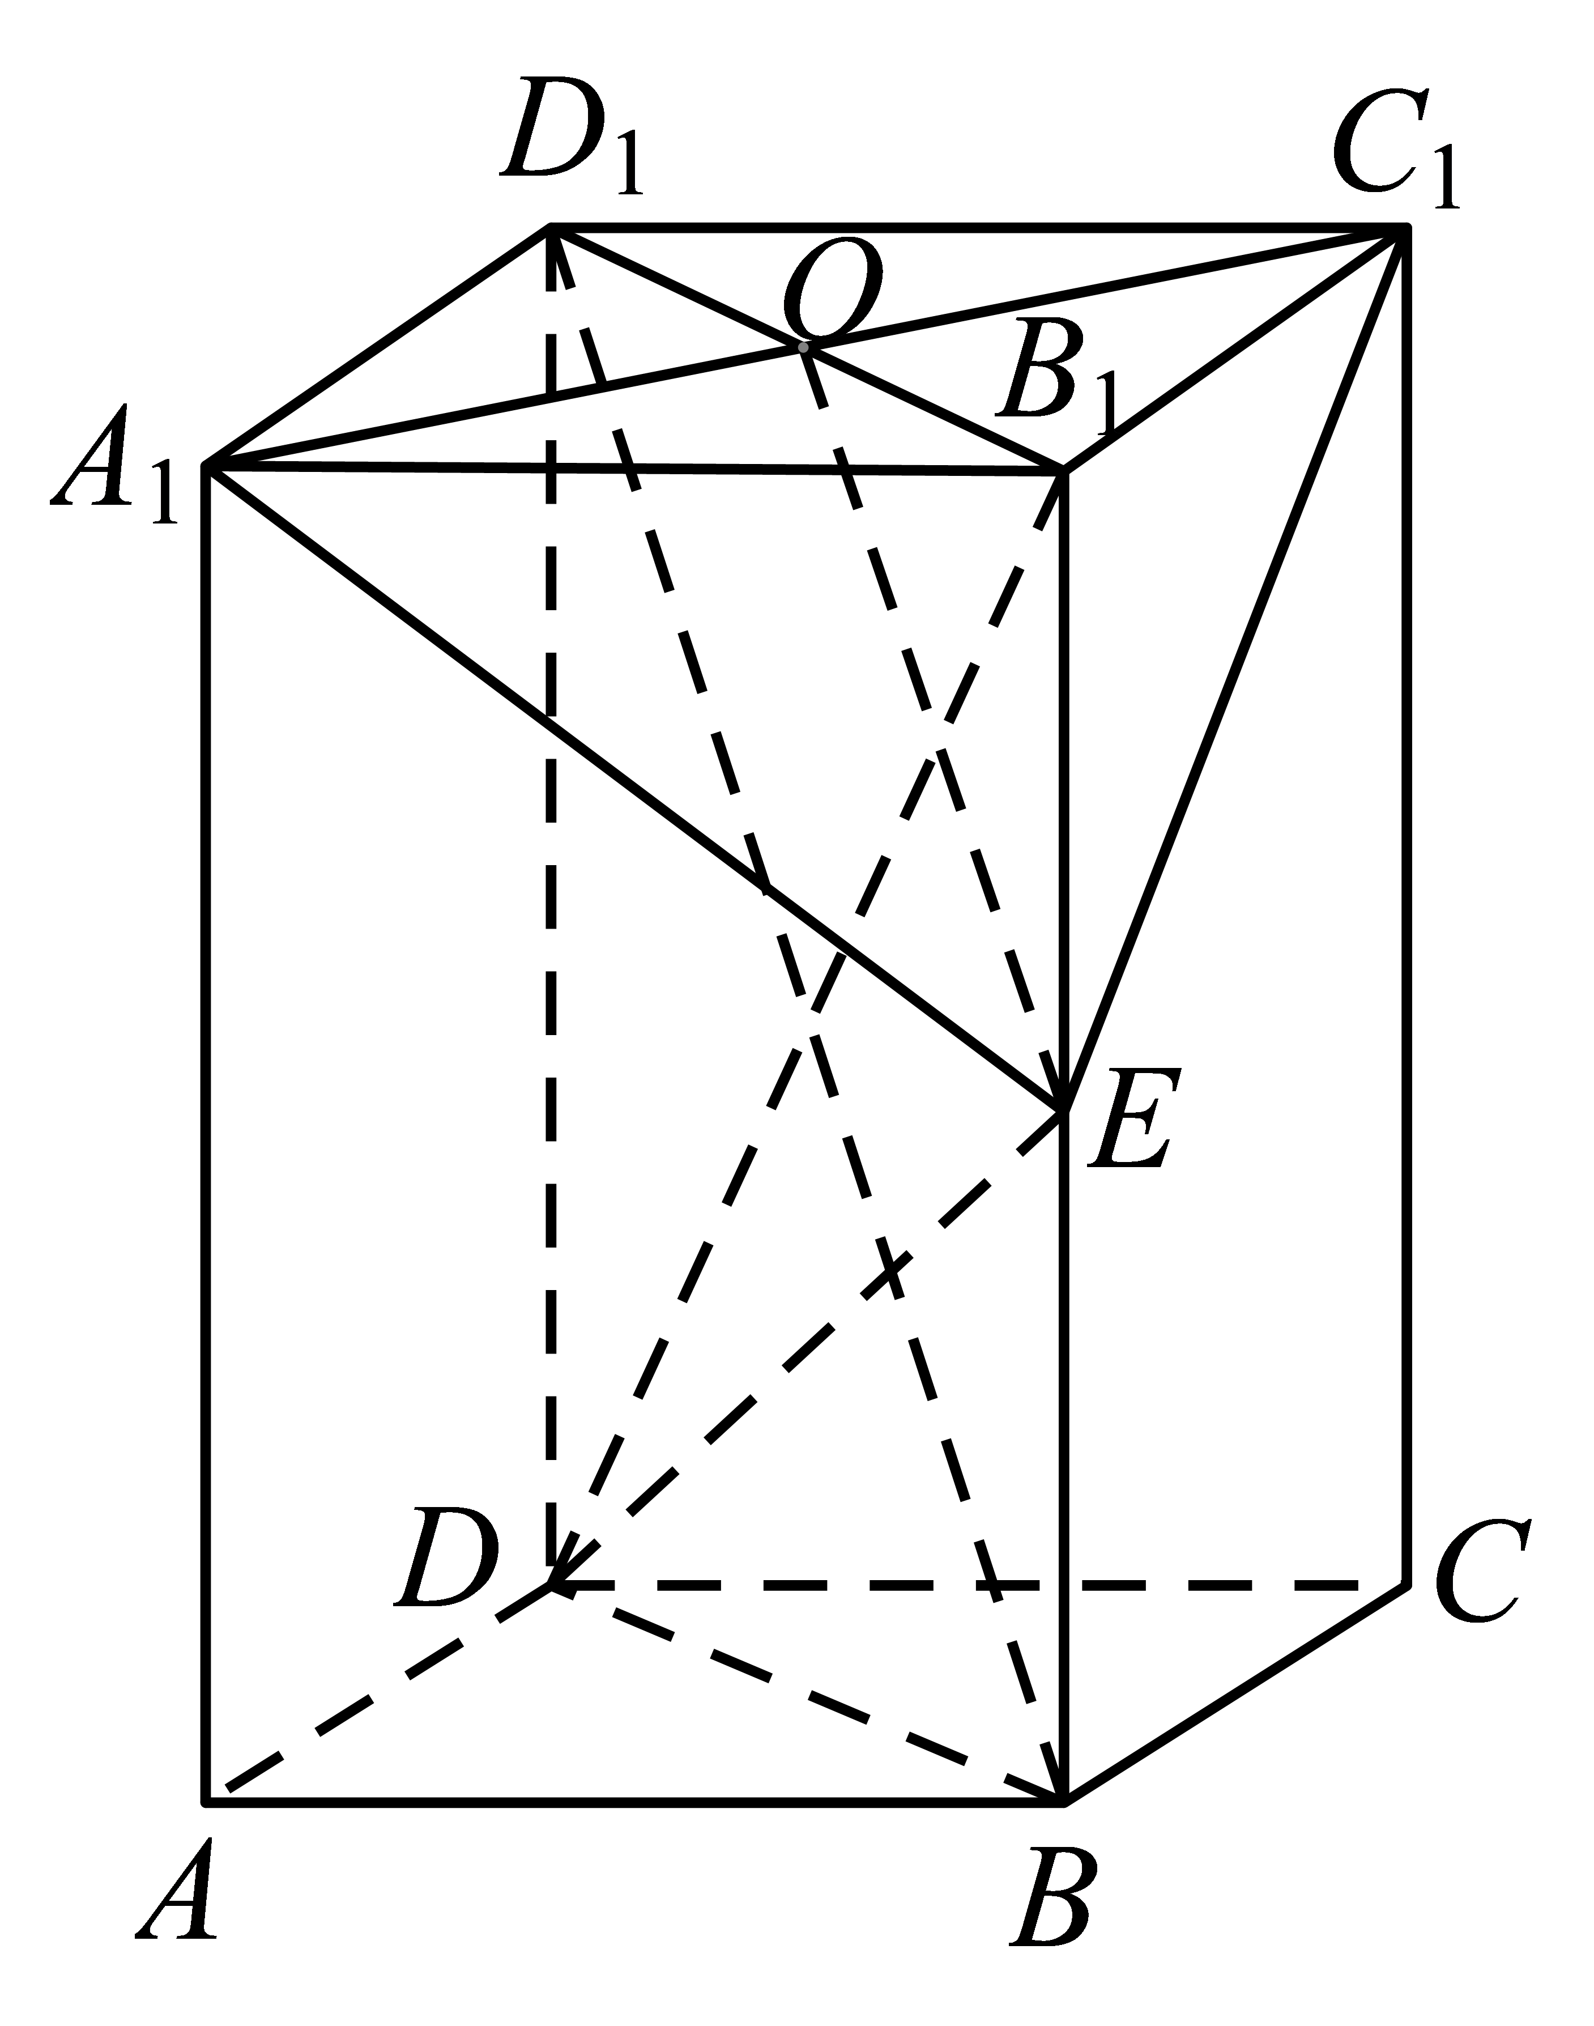
由(1)知：$A_{1}C_{1}⊥$平面$D_{1}DBB_{1}$，$DB_{1}⊂$平面$D_{1}DBB_{1}$，则$A_{1}C_{1}⊥DB_{1}$.
又$A_{1}C_{1}∩OE=O$，即$DB_{1}⊥$平面$EA_{1}C_{1}$.
选条件②③，可使$DB_{1}⊥$平面$EA_{1}C_{1}$.证明如下：
设$A_{1}C_{1}∩B_{1}D_{1}=O$，连结$OE$.
因为$BD_{1}//$平面$EA_{1}C_{1}$，$BD_{1}⊂$平面$D_{1}DBB_{1}$，平面$D_{1}DBB_{1}∩$平面$EA_{1}C_{1}=OE$，
所以$BD_{1} //OE$，又$DB_{1}⊥BD_{1}$，则$DB_{1}⊥OE$.
由(1)知：$A_{1}C_{1}⊥$平面$D_{1}DBB_{1}$，$DB_{1}⊂$平面$D_{1}DBB_{1}$，则$A_{1}C_{1}⊥DB_{1}$.
又$A_{1}C_{1}∩OE=O$，即$DB_{1}⊥$平面$EA_{1}C_{1}$.
(3)$\frac{\sqrt{10}}{10}$.
【难度】0.65
【知识点】证明异面直线垂直、证明线面垂直、面面角的向量求法
【分析】(1)连结$BD$，$B_{1}D_{1}$，由直四棱柱的性质及线面垂直的性质可得$BB_{1}⊥A_{1}C_{1}$，再由正方形的性质及线面垂直的判定、性质即可证结论.
(2)选条件①③，设$A_{1}C_{1}∩B_{1}D_{1}=O$，连结$OE$，$BD_{1}$，由中位线的性质、线面垂直的性质可得$DB_{1}⊥OE$、$A_{1}C_{1}⊥DB_{1}$，再由线面垂直的判定证明结论；选条件②③，设$A_{1}C_{1}∩B_{1}D_{1}=O$，连结$OE$，由线面平行的性质及平行推论可得$DB_{1}⊥OE$，由线面垂直的性质有$A_{1}C_{1}⊥DB_{1}$，再由线面垂直的判定证明结论；
(3)构建空间直角坐标系，求平面$EA_{1}C_{1}$、平面$DA_{1}C_{1}$的法向量，应用空间向量夹角的坐标表示求平面$EA_{1}C_{1}$与平面$DA_{1}C_{1}$夹角的余弦值.
【详解】(1)略
(2)略
(3)由(2)可知，四边形$D_{1}DBB_{1}$为正方形，所以$DD_{1}=BD=\sqrt{2}$.
因为$DA$，$DC$，$DD_{1}$两两垂直，
如图，以$D$为原点，建立空间直角坐标系$D-xyz$，则$D(0,0,0)$，$A_{1}(1,0,\sqrt{2})$，$B_{1}(1,1,\sqrt{2})$，$C_{1}(0,1,\sqrt{2})$，$E(1,1,\frac{\sqrt{2}}{2})$，$D_{1}(0,0,\sqrt{2})$，
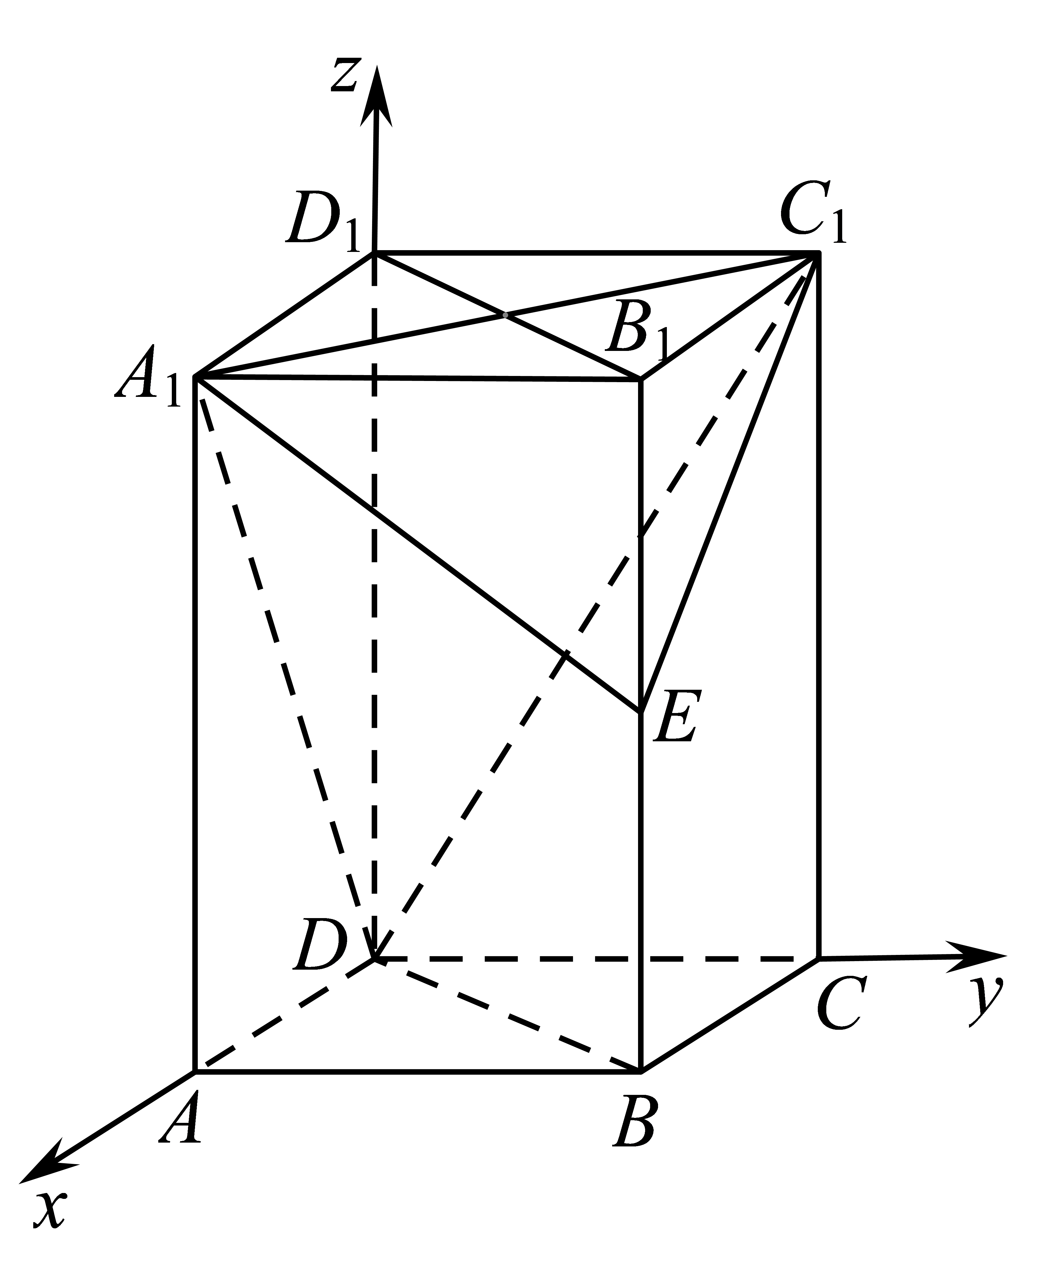
所以$\overset{→}{A_{1}C_{1}}=(-1,1,0)$，$\overset{→}{DA_{1}}=(1,0,\sqrt{2})$.
由(1)知：平面$EA_{1}C_{1}$的一个法向量为$\overset{→}{DB_{1}}=(1,1,\sqrt{2})$.
设平面$DA_{1}C_{1}$的法向量为$\vec{n}=\{x,y,z\}$，则$\{\begin{aligned}\overset{→}{n}⋅\overset{→}{A_{1}C_{1}}=-x+y=0 \\ \overset{→}{n}⋅\overset{→}{DA_{1}}=x+\sqrt{2}z=0\end{aligned}$，令$x=\sqrt{2}$，则$\overset{→}{n}=(\sqrt{2},\sqrt{2},-1)$.
设平面$EA_{1}C_{1}$与平面$DA_{1}C_{1}$的夹角为$θ$，则$cosθ=|cos<\overset{→}{n},\overset{→}{DB_{1}}>|=\frac{|\overset{→}{n}⋅\overset{→}{DB_{1}}|}{|\overset{→}{n}|⋅|\overset{→}{DB_{1}}|}=\frac{\sqrt{2}}{2×\sqrt{5}}=\frac{\sqrt{10}}{10}$，
所以平面$EA_{1}C_{1}$与平面$DA_{1}C_{1}$夹角的余弦值为$\frac{\sqrt{10}}{10}$.
三、探究性试题

原位置：高考新题型第12题｜删除原因：高度重复——知识点、题型、解法相同仅换数或图形，让位于保留题 高考新题型第1题
12．如图，在正方体$ABCD−A_{1}B_{1}C_{1}D_{1}$中，$M$是棱$C_{1}D_{1}$的中点．
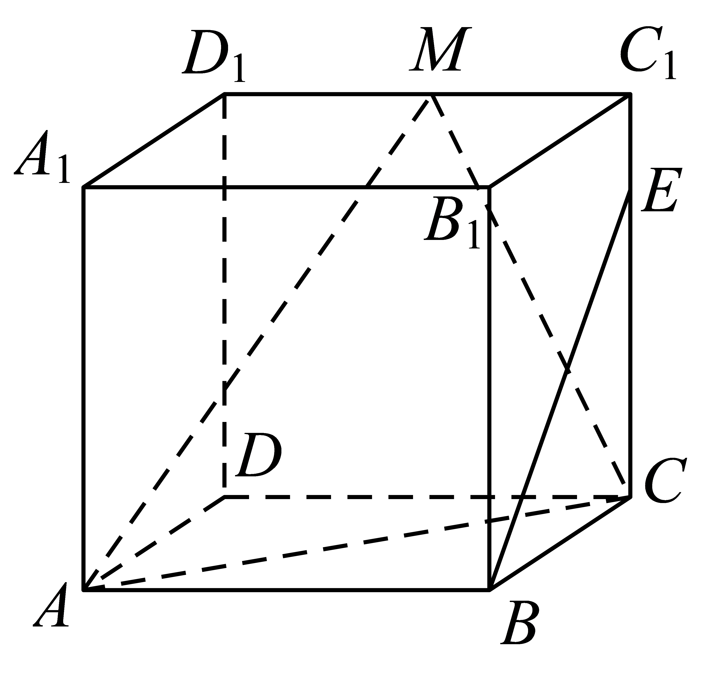
(1)求二面角$D−AC−M$的余弦值；
(2)在棱$CC_{1}$（包含端点）上是否存在点$E$，使$BE\text{//}$平面$ACM$，给出你的结论，并证明．
【答案】(1)$\frac{1}{3}$；(2)不存在，证明见解析. 【难度】0.65 【知识点】求平面的法向量、空间向量垂直的坐标表示、面面角的向量求法、空间线段点的存在性问题
【分析】(1)以$\left\{\overset{⃑}{DA},\overset{⃑}{DC},\overset{⃑}{DD_{1}}\right\}$为正交基底建立直角坐标系，求出相应点的坐标，再求平面$AMC$的一个法向量为$\overset{⃑}{n}$和面$ACD$的一个法向量为$\overset{⃑}{m}$，然后计算法向量夹角的余弦值，即可得二面角$D−AC−M$的余弦值；
(2) 设$E$的坐标为$\left(0,1,t\right)\left(0≤t≤1\right)$，若在棱$CC_{1}$（包含端点）上存在点$E$，使$BE\text{//}$平面$ACM$，根据$\overset{⃑}{BE}⋅\overset{⃑}{n}=0$求出$t$，再判断即可.
【详解】(1)解：设正方体的边长为单位长度，建立如图直角坐标系，
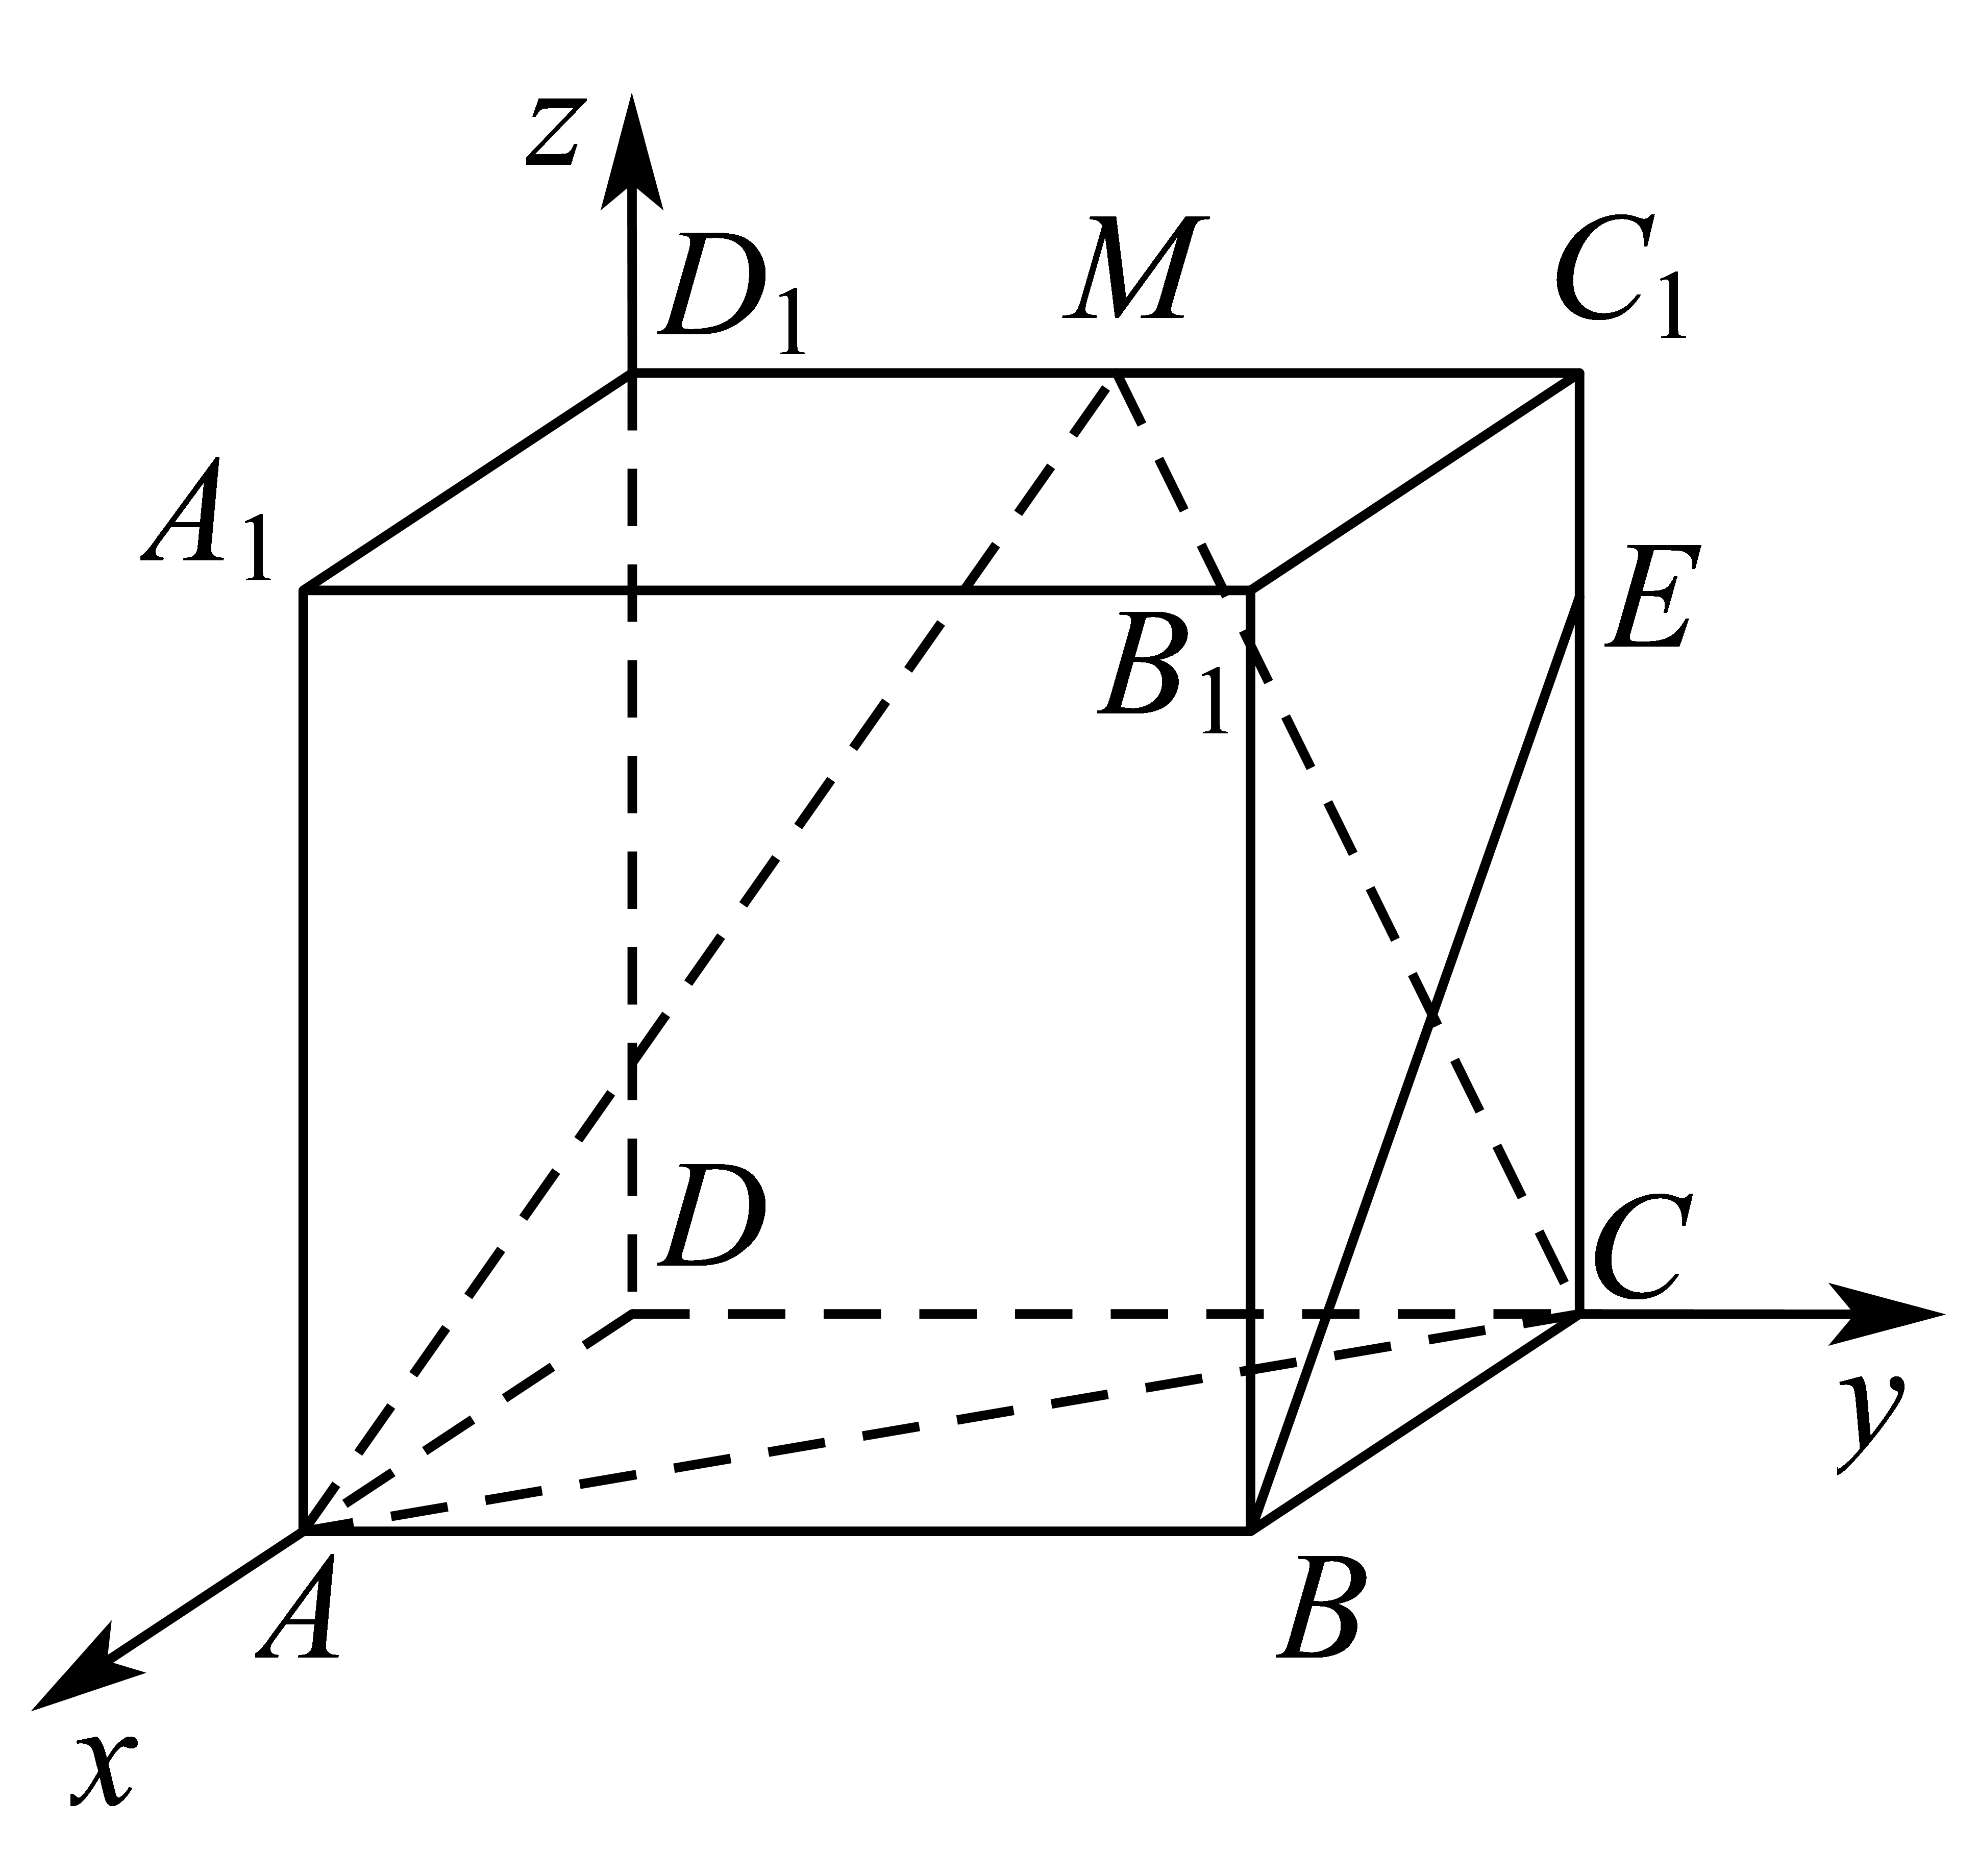
则$M\left(0,\frac{1}{2},1\right)$，$A\left(1,0,0\right)$，$C\left(0,1,0\right)$，
所以$\overset{⃑}{AC}=\left(−1,1,0\right)$，$\overset{⃑}{AM}=\left(−1,\frac{1}{2},1\right)$．
设平面$AMC$的一个法向量为$\overset{⃑}{n}=\left(x,y,z\right)$，
则$\{\begin{aligned}\overset{⃑}{AC}⋅\overset{⃑}{n}=0 \\ \overset{⃑}{AM}⋅\overset{⃑}{n}=0\end{aligned}$，即$\{\begin{aligned}−x+y=0 \\ −x+\frac{y}{2}+z=0\end{aligned}$，
可得平面$AMC$的一个法向量为$\overset{⃑}{n}=\left(2,2,1\right)$．
又因为平面$ACD$的一个法向量为$\overset{⃑}{m}=\left(0,0,1\right)$，
所以$cos\left\langle \overset{⃑}{n},\overset{⃑}{m}\right\rangle =\frac{1}{\sqrt{2^{2}+2^{2}+1}⋅\sqrt{1}}=\frac{1}{3}$．
所以二面角$D−AC−M$的余弦值为$\frac{1}{3}$．
(2)不存在.
证明：设$E$的坐标为$\left(0,1,t\right)\left(0≤t≤1\right)$，
因为$B$的坐标为$\left(1,1,0\right)$，所以$\overset{⃑}{BE}=\left(−1,0,t\right)$，
若在棱$CC_{1}$（包含端点）上存在点$E$，使$BE\text{//}$平面$ACM$，则$\overset{⃑}{BE}⋅\overset{⃑}{n}=0$，
所以$−2+t=0$，即$t=2$，与$0≤t≤1$矛盾，
所以棱$CC_{1}$（包含端点）上不存在点$E$，使$BE\text{//}$平面$ACM$．

原位置：高考新题型第13题｜删除原因：高度重复——知识点、题型、解法相同仅换数或图形，让位于保留题 高考新题型第2题
13．如图，在三棱锥$A−BCD$中，$AB⊥AD$，$BC⊥BD$，平面$ABD⊥$平面$BCD$．
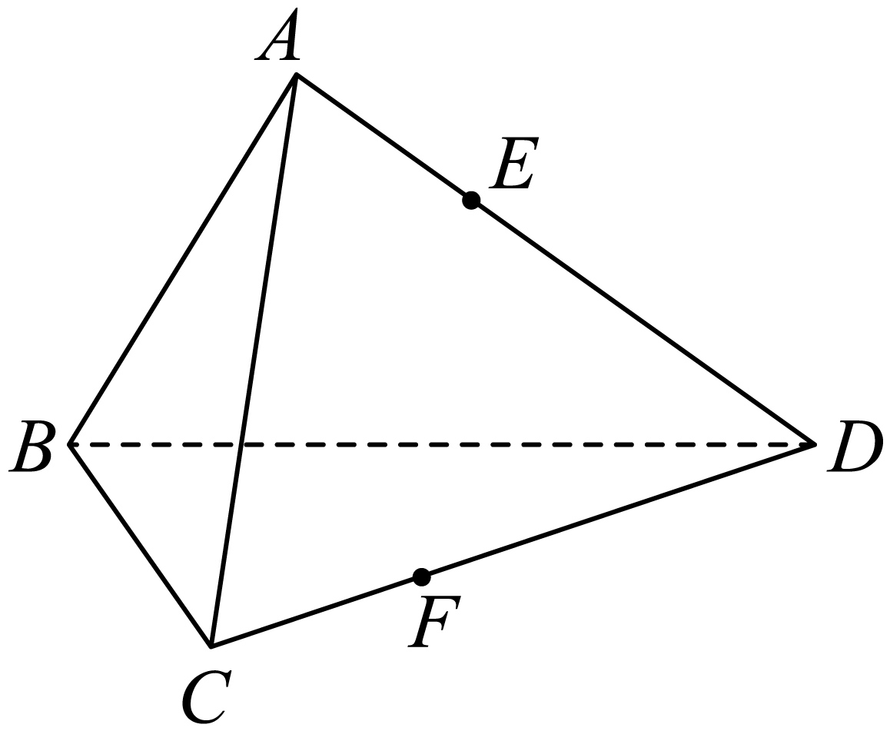
(1)求证：$AD⊥AC$；
(2)已知$DE=2EA$，$DF=2FC$，则棱$BD$上是否存在点$G$，使得平面$EFG\text{//}$平面$ABC$？若存在，确定点$G$的位置；若不存在，请说明理由．
【答案】(1)证明见解析；(2)存在；$DG=2GB$． 【难度】0.65 【知识点】证明面面平行、面面垂直证线面垂直、证明线面平行、线面垂直证明线线垂直
【分析】(1)由给定的面面垂直可证得$BC⊥AD$，再结合已知有$AD⊥$平面$ABC$而得证；
(2)在BD上取点G，使DG=2GB，证得EG，FG都平行于平面ABC即可作答.
【详解】(1)因平面$ABD⊥$平面$BCD$，平面$ABD∩$平面$BCD=BD$，$BC⊂$平面$BCD$，$BC⊥BD$，于是得$BC⊥$平面$ABD$，
又$AD⊂$平面$ABD$，则$BC⊥AD$，
而$AB⊥AD$，$AB∩BC=B$，$AB⊂$平面$ABC$，$BC⊂$平面$ABC$，则$AD⊥$平面$ABC$，
因$AC⊂$平面$ABC$，所以$AD⊥AC$；
(2)存在点$G$，满足$DG=2GB$时，使得平面$EFG\text{//}$平面$ABC$，如图：
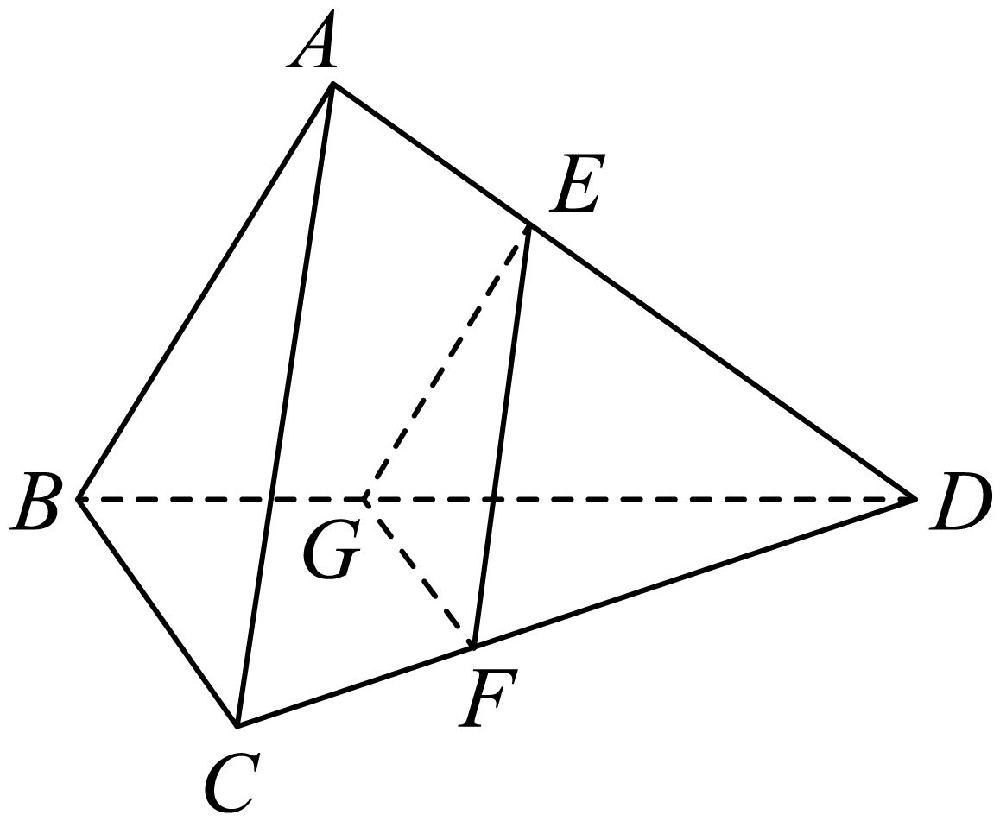
在平面$ABD$内，因为$DE=2EA$，$DG=2GB$，即$\frac{DG}{GB}=\frac{DE}{EA}$，则有$EG\text{//}AB$，
因$EG⊄$平面$ABC$，$AB⊂$平面$ABC$，即得$EG\text{//}$平面$ABC$，
同理可得$FG\text{//}$平面$ABC$，
又$EG∩FG=G$，$EG⊂$平面$EFG$，又$FG⊂$平面$EFG$，于是得平面$EFG\text{//}$平面$ABC$，
所以存在点$G$，满足$DG=2GB$时，使得平面$EFG\text{//}$平面$ABC$．

原位置：高考新题型第14题｜删除原因：高度重复——知识点、题型、解法相同仅换数或图形，让位于保留题 高考新题型第2题
14．如图，在四棱锥$P−ABCD$中，底面$ABCD$是边长为2的菱形，$∠ABC=60°$，$△PAB$为正三角形，且侧面$PAB⊥$底面$ABCD$，E为线段$AB$的中点，M在线段$PD$上.
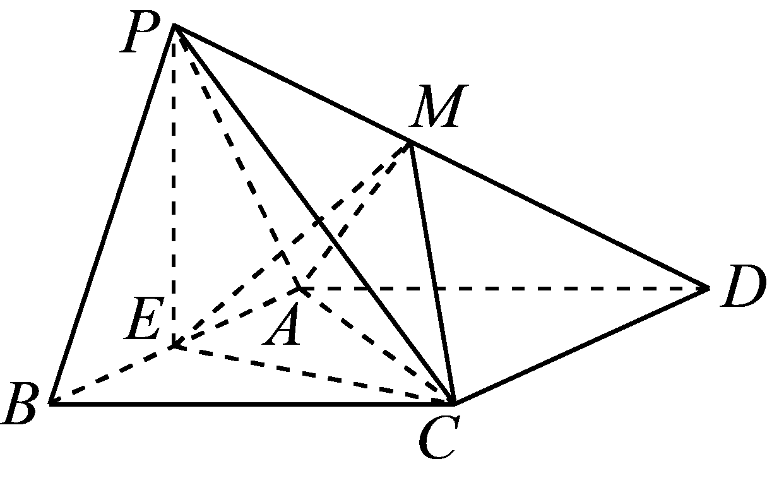
(1)求证：$PE⊥AC$；
(2)是否存在点M，使二面角$M−EC−D$的大小为60°，若存在，求出$\frac{PM}{PD}$的值；若不存在，请说明理由.
【答案】(1)证明见解析；(2)存在，$\frac{PM}{PD}=\frac{1}{3}$. 【难度】0.65 【知识点】面面垂直证线面垂直、线面垂直证明线线垂直、面面角的向量求法
【分析】(1)由题设条件可得$PE⊥AB$，再证得$PE⊥$平面$ABCD$即可得证；
(2)假定存在点M，建立空间直角坐标系，用参数表示出点M的坐标，利用空间向量运算即可得解.
【详解】(1)因为$△PAB$为正三角形，E为$AB$的中点，所以$PE⊥AB$，
因为平面$PAB⊥$平面$ABCD$，平面$PAB∩$平面$ABCD=AB$，$PE⊂$平面$PAB$，
所以$PE⊥$平面$ABCD$，
又因为$AC⊂$平面$ABCD$，所以$PE⊥AC$；
(2)存在，当$\frac{PM}{PD}=\frac{1}{3}$时，二面角$M−EC−D$的大小为60°.
因为四边形$ABCD$是菱形，$∠ABC=60°$，E是$AB$的中点，所以$CE⊥AB$，又因为$PE⊥$平面$ABCD$，
以E为原点，射线$EB$，$EC$，$EP$分别为x，y，z轴非负半轴建立空间直角坐标系$E−xyz$，如图：
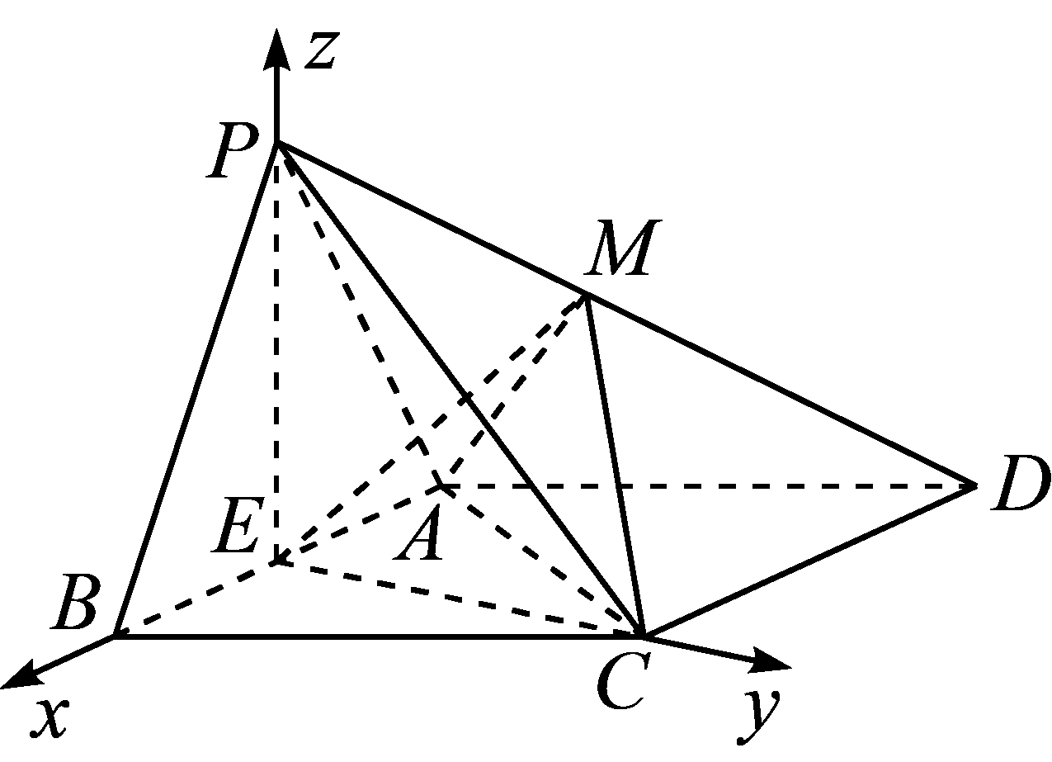
则$E\left(0,0,0\right)$，$B\left(1,0,0\right)$，$P(0,0,\sqrt{3})$，$C(0,\sqrt{3},0)$，$D(−2,\sqrt{3},0)$.
设点M坐标为(x，y，z)，$\overset{⃑}{PM}=λ\overset{⃑}{PD}(0<λ≤1)$，由$(x,y,z−\sqrt{3})=λ(−2,\sqrt{3},−\sqrt{3})$，
得$M(−2λ,\sqrt{3}λ,\sqrt{3}(1−λ))$，
所以$\overset{⃑}{EM}=(−2λ,\sqrt{3}λ,\sqrt{3}(1−λ)),\overset{⃑}{EC}=(0,\sqrt{3},0)$，设平面$CEM$的法向量为$\overset{⃑}{n}=\left(x_{1},y_{1},z_{1}\right)$，
则$\{\begin{aligned}\overset{⃑}{n}⋅\overset{⃑}{EM}=−2λx_{1}+\sqrt{3}λy_{1}+\sqrt{3}(1−λ)z_{1}=0 \\ \overset{⃑}{n}⋅\overset{⃑}{EC}=\sqrt{3}y_{1}=0\end{aligned}$，令$z_{1}=2λ$，则$x_{1}=\sqrt{3}(1−λ)$，$y_{1}=0$，得$\overset{⃑}{n}=(\sqrt{3}(1−λ),0,2λ)$，
因为$PE⊥$平面$ABCD$，则平面$ABCD$的一个法向量为$\overset{⃑}{m}=\left(0,0,1\right)$，
所以$|cos〈\overset{⃑}{n},\overset{⃑}{m}〉|=\frac{|\overset{⃑}{n}⋅\overset{⃑}{m}|}{|\overset{⃑}{n}|\overset{⃑}{m}|}=\frac{2λ}{\sqrt{4λ^{2}+3{(1−λ)}^{2}}}=\frac{2λ}{\sqrt{7λ^{2}−6λ+3}}=\frac{1}{2}$，
即$3λ^{2}+2λ−1=0$，解得$λ=\frac{1}{3}$或$λ=−1$(舍去)，
所以在棱$PD$上存在点M，当$\frac{PM}{PD}=\frac{1}{3}$时，二面角$M−EC−D$的大小为60°.
【点睛】方法点睛：在二面角的一个半平面内找一点作另一个半平面的垂线，再过垂足作二面角的棱的垂线，两条垂线确定的平面和二面角的棱垂直，由此可得二面角的平面角．

原位置：高考新题型第15题｜删除原因：高度重复——知识点、题型、解法相同仅换数或图形，让位于保留题 高考新题型第2题
15．如图，在直三棱柱$ABC-A_{1}B_{1}C_{1}$中，底面$ABC$为等腰直角三角形，$AB=BC=2$，$CC_{1}=4$，D点在棱$CC_{1}$上（与端点不重合）．
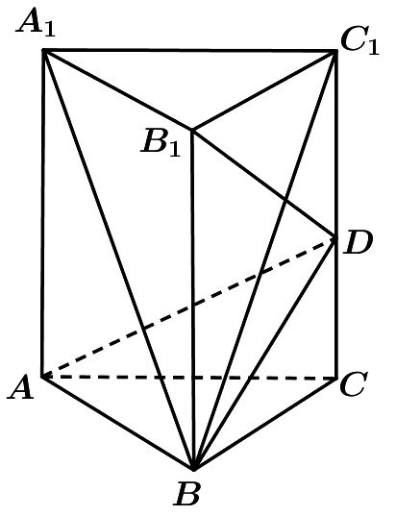
(1)试确定D在棱$CC_{1}$上的位置，使得$B_{1}D⊥AD$；
(2)在(1)的条件下，求平面$ABD$与平面$A_{1}BC_{1}$所成锐二面角的大小．
【答案】(1)$D$是棱$CC_{1}$的中点；(2)$\frac{π}{4}$． 【难度】0.65 【知识点】线面垂直证明线线垂直、面面角的向量求法
【分析】(1)根据垂直关系可推出要证明$B_{1}D⊥AD$，可推出$B_{1}D⊥BD$，在平面$BCC_{1}B_{1}$中，根据长度关系和垂直关系确定点$D$的位置；(2)以点$B$为原点，建立空间直角坐标系，分别求平面$A_{1}BC_{1}$的法向量和$ABD$的法向量$\vec{m},\vec{n}$，利用公式$cos<\vec{m},\vec{n}>$，求二面角的大小.
【详解】(1)在直三棱柱$ABC-A_{1}B_{1}C_{1}$中，可知$BB_{1}⊥AB$，
由条件知$AB⊥BC$，$BC∩BB_{1}=B$，所以$AB⊥$平面$B_{1}BC$，
而$B_{1}D⊂$平面$B_{1}BC$，所以$AB⊥B_{1}D$．
若$B_{1}D⊥AD$，因为$AD∩AB=A$，
所以$B_{1}D⊥$平面$ABD$，所以$B_{1}D⊥BD$．
设$CD=x$，则$C_{1}D=4-x$，
在平面$BCC_{1}B_{1}$中可知$△BCD∽△DC_{1}B_{1}$，
所以$\frac{BC}{CD}=\frac{C_{1}D}{B_{1}C_{1}}$，即$\frac{2}{x}=\frac{4-x}{2}$，解得$x=2$，
所以$D$是棱$CC_{1}$的中点时$B_{1}D⊥AD$．
(2)如图，以$BC$，$BA$，$BB_{1}$，所在的直线为x，y，z轴建立空间直角坐标系．
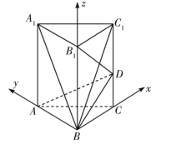
则$B(0,0,0)$，$A(0,2,0)$，$D(2,0,2)$，$A_{1}(0,2,4)$，$C_{1}(2,0,4)$，
则$\overset{⃑}{BA}=(0,2,0)$，$\overset{⃑}{BD}=(2,0,2)$，$\overset{⃑}{BA_{1}}=(0,2,4)$，$\overset{⃑}{BC_{1}}=(2,0,4)$．
设平面$ABD$的法向量为$\overset{⃑}{n}=\left(x_{1},y_{1},z_{1}\right)$，
则$\{\begin{aligned}\overset{⃑}{n}⋅\overset{⃑}{BA}=2y_{1}=0, \\ \overset{⃑}{n}⋅\overset{⃑}{BD}=2x_{1}+2z_{1}=0,\end{aligned}$可取$\overset{⃑}{n}=(1,0,-1)$．
设平面$A_{1}BC_{1}$的法向量为$\overset{⃑}{m}=\left(x_{2},y_{2},z_{2}\right)$．
则$\{\begin{aligned}\overset{⃑}{m}⋅\overset{⃑}{BA_{1}}=2y_{2}+4z_{2}=0, \\ \overset{⃑}{m}⋅\overset{⃑}{BC_{1}}=2x_{2}+4z_{2}=0,\end{aligned}$可取$\overset{⃑}{m}=(2,2,-1)$．
所以$cos〈\overset{⃑}{m},\overset{⃑}{n}〉=\frac{\overset{⃑}{m}⋅\overset{⃑}{n}}{|\overset{⃑}{m}||\overset{⃑}{n}|}=\frac{3}{\sqrt{2}×3}=\frac{\sqrt{2}}{2}$，
所以平面$ABD$与平面$A_{1}BC_{1}$所成锐二面角的大小为$\frac{π}{4}$．
【点睛】关键点点睛：本题考查垂直关系的证明以及二面角的大小，本题的关键是第一问，垂直关系的转化，要证明$B_{1}D⊥AD$，即证明$B_{1}D⊥$平面$ABD$，即证明$B_{1}D⊥BD$.
四、新文化试题

原位置：高考新题型第19题｜删除原因：高度重复——知识点、题型、解法相同仅换数或图形，让位于保留题 空间向量的应用第21题
19．某校积极开展社团活动，在一次社团活动过程中，一个数学兴趣小组发现《九章算术》中提到了“刍甍”这个五面体，于是他们仿照该模型设计了一道数学探究题，如图1，$E、F、G$分别是正方形的三边$AB、CD、AD$的中点，先沿着虚线段$FG$将等腰直角三角形$FDG$裁掉，再将剩下的五边形$ABCFG$沿着线段$EF$折起，连接$AB、CG$就得到了一个“刍甍”(如图2)．
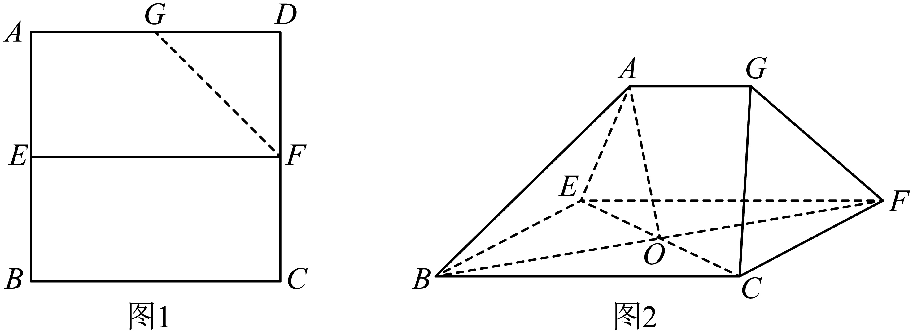
(1)若$O$是四边形$EBCF$对角线的交点，求证：$AO$∥平面$GCF$
(2)若二面角$A−EF−B$的大小为$\frac{2}{3}\text{π}$，求直线$AB$与平面$GCF$所成角的正弦值．
【答案】(1)证明见解析
(2)$\frac{\sqrt{7}}{7}.$

【难度】0.85
【知识点】线面角的向量求法、证明线面平行
【分析】(1)结合图形可证四边形$AOHG$是平行四边形，可得$AO\text{//}HG$，可得$AO$∥平面$GCF$；(2)根据题意结合二面角的定义可得$∠AEB\text{=}{120}^{\text{o}}$，利用空间向量求线面夹角$sinθ=cos\left\langle \overset{⃑}{n},\overset{⃑}{BA}\right\rangle$．
【详解】(1)取线段$CF$中点$H$，连接$OH、GH$，由图1可知，四边形$EBCF$是矩形，且$CB=2EB,$
$∴O$是线段$BF$与$CE$的中点，$∴OH\text{//}BC$且$OH=\frac{1}{2}BC，$
在图1中$AG\text{//}BC$且$AG=\frac{1}{2}BC$，$EF\text{//}BC$且$EF\text{=}BC$．
所以在图2中，$AG\text{//}BC$且$AG=\frac{1}{2}BC，$ $∴AG\text{//}OH$且$AG=OH$
$∴$四边形$AOHG$是平行四边形，则$AO\text{//}HG$
由于$AO⊄$平面$GCF，$ $HG⊂$平面$GCF，$ $∴AO$ $\text{//}$平面$GCF.$
(2)由图1，$EF⊥AE,EF⊥BE,$折起后在图2中仍有$EF⊥AE,EF⊥BE,$
$∴∠AEB$即为二面角$A−EF−B$的平面角．$∴∠AEB\text{=}{120}^{\text{o}},$
以$E$为坐标原点，$\overset{⃑}{EB}，\overset{⃑}{EF}$分别为$x$轴和$y$轴正向建立空间直角坐标系$E−xyz$如图，且设$CB=2EB\text{=}2EA\text{=}4,$
则$B(2,0,0)、F(0,4,0)、A(−1,0,\sqrt{3})$，
$∴\overset{⃑}{FG}=\overset{⃑}{FE}+\overset{⃑}{EA}+\overset{⃑}{AG}=\overset{⃑}{FE}+\overset{⃑}{EA}+\frac{1}{2}\overset{⃑}{EF}=(−1,−2,\sqrt{3}),$
$\overset{⃑}{BA}=(−3,0,\sqrt{3}),\overset{⃑}{FC}=\overset{⃑}{EB}=(2,0,0)，$
设平面$GCF$的一个法向量$\overset{⃑}{n}=(x,y,z),$
由$\{\begin{aligned}\overset{⃑}{n}·\overset{⃑}{FC}=0 \\ \overset{⃑}{n}·\overset{⃑}{FG}=0\end{aligned}$，得$\{\begin{aligned}2x=0 \\ −x−2y+\sqrt{3}z=0\end{aligned}$，取$y\text{=}\sqrt{3}，$则$z=2，$
于是平面$GCF$的一个法向量$\overset{⃑}{n}=(0,\sqrt{3},2),$
$∴cos\left\langle \overset{⃑}{n},\overset{⃑}{BA}\right\rangle =\frac{\overset{⃑}{n}⋅\overset{⃑}{BA}}{\left|\overset{⃑}{n}\right|\left|\overset{⃑}{BA}\right|}=\frac{2\sqrt{3}}{\sqrt{12}×\sqrt{7}}=\frac{\sqrt{7}}{7},$
∴直线$AB$与平面$GCF$所成角的正弦值为$\frac{\sqrt{7}}{7}.$
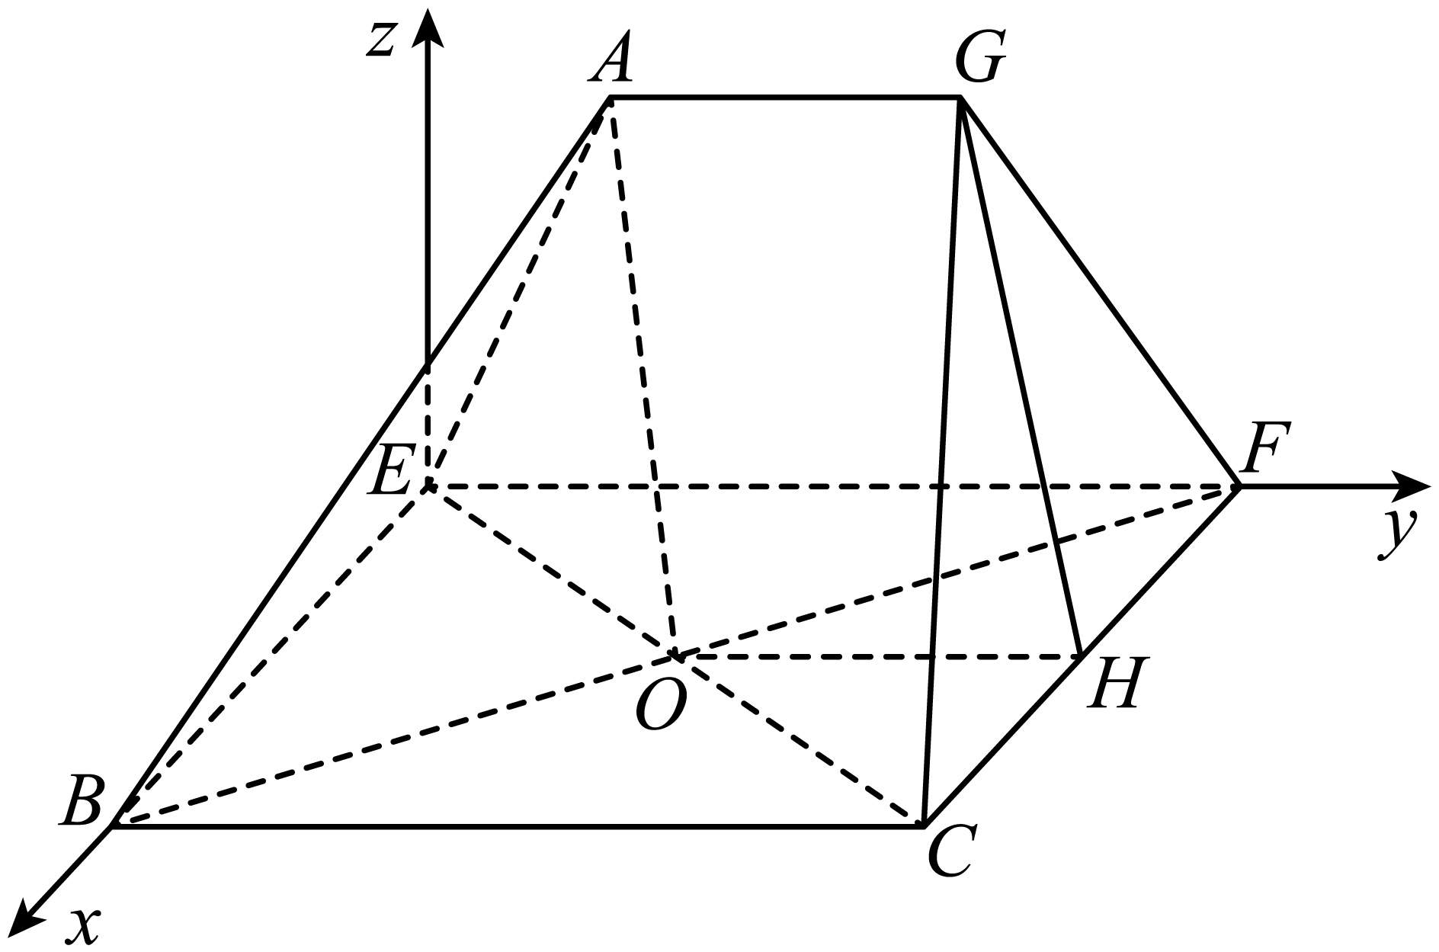
五、新定义试题

◇ 源文件：单元综合测试
原位置：单元综合测试第1题｜删除原因：高度重复——知识点、题型、解法相同仅换数或图形，让位于保留题 空间向量的应用第5题
1．平面$α$的一个法向量为$\vec{v_{1}}=(1,2,1)$，平面$β$的一个法向量$\vec{v_{2}}=−(2,4,2)$，则平面$α$与平面$β$（ ）
A．平行；B．垂直；C．相交；D．不能确定
【答案】A 【难度】0.94 【知识点】判断面面平行、平面法向量的概念及辨析
【分析】由两个平面法向量的位置关系判断两平面的位置关系
【详解】解：因为平面$α$的一个法向量为$\vec{v_{1}}=(1,2,1)$，平面$β$的一个法向量$\vec{v_{2}}=−(2,4,2)$，
所以$\vec{v_{2}}=−\text{2}\vec{v_{1}}$，所以$\vec{v_{1}}∥\vec{v_{2}}$
所以$α∥β$．
故选：A
【点睛】此题考查由空间向量判断两平面的位置关系，属于基础题

原位置：单元综合测试第2题｜删除原因：高度重复——知识点、题型、解法相同仅换数或图形，让位于保留题 空间向量及其运算的坐标表示第9题
2．向量$\overset{⃑}{a}=\left(2,1,x\right)$，$\overset{⃑}{b}=\left(2,y,−1\right)$，若$\left|\overset{⃑}{a}\right|=\sqrt{5}$，且$\overset{⃑}{a}⊥\overset{⃑}{b}$，则$x+y$的值为（ ）
A．$−1$；B．1；C．$−4$；D．4
【答案】C 【难度】0.85 【知识点】空间向量模长的坐标表示、空间向量垂直的坐标表示
【分析】根据向量模的公式可求出$x$的值，根据$\overset{⃑}{a}⊥\overset{⃑}{b}$可求出$y$的值，从而可求出$x+y$的值.
【详解】因为向量$\overset{⃑}{a}=\left(2,1,x\right)$，$\left|\overset{⃑}{a}\right|=\sqrt{5}$，所以$\sqrt{4+1+x^{2}}=\sqrt{5}$，解得$x=0$，
所以向量$\overset{⃑}{a}=\left(2,1,0\right)$，
因为$\overset{⃑}{a}⊥\overset{⃑}{b}$，所以$\overset{⃑}{a}⋅\overset{⃑}{b}=2×2+y+0=0$，所以$y=−4$，
所以$x+y$的值为$−4$.
故选：C.

原位置：单元综合测试第3题｜删除原因：高度重复——知识点、题型、解法相同仅换数或图形，让位于保留题 空间向量及其运算的坐标表示第16题
3．已知$\overset{⃑}{a}=\left(1,2,−y\right)$，$\overset{⃑}{b}=\left(x,1,2\right)$，且$\left(\overset{⃑}{a}+2\overset{⃑}{b}\right)\text{//}\left(2\overset{⃑}{a}−\overset{⃑}{b}\right)$，则（ ）
A．$x=\frac{1}{3}$，$y=1$；B．$x=\frac{1}{2}$，$y=−4$；C．$x=2$，$y=−\frac{1}{4}$；D．$x=1$，$y=−1$
【答案】B 【难度】0.94 【知识点】空间向量的坐标运算、空间向量平行的坐标表示
【分析】求出$\overset{⃑}{a}+2\overset{⃑}{b}$和$2\overset{⃑}{a}−\overset{⃑}{b}$的坐标，根据空间向量共线的充要条件即可得$x$，$y$的值.
【详解】因为$\overset{⃑}{a}=\left(1,2,−y\right)$，$\overset{⃑}{b}=\left(x,1,2\right)$，所以$\overset{⃑}{a}+2\overset{⃑}{b}=\left(2x+1,4,4−y\right)$，
$2\overset{⃑}{a}−\overset{⃑}{b}=\left(2,4,−2y\right)−\left(x,1,2\right)=\left(2−x,3,−2y−2\right)$，
因为$\left(\overset{⃑}{a}+2\overset{⃑}{b}\right)\text{//}\left(2\overset{⃑}{a}−\overset{⃑}{b}\right)$，所以$\frac{2x+1}{2−x}=\frac{4}{3}=\frac{4−y}{−2y−2}$，解得：$x=\frac{1}{2}$，$y=−4$，
故选：B.

原位置：单元综合测试第4题｜删除原因：高度重复——知识点、题型、解法相同仅换数或图形，让位于保留题 空间向量及其运算第2题
4．以下命题中，不正确的个数为（ ）
①“$|\vec{a}|−|\vec{b}|=|\vec{a}+\vec{b}|$”是“$\vec{a}$，$\vec{b}$共线”的充要条件；②若$\vec{a}//\vec{b}$，则存在唯一的实数$λ$，使得$\overset{⃑}{a}=λ\overset{⃑}{b}$；③若$\overset{⃑}{a}⋅\overset{⃑}{b}=0$，$\overset{⃑}{b}⋅\overset{⃑}{c}=0$，则$\overset{⃑}{a}=\overset{⃑}{c}$；④若$\{\overset{⃑}{a},\overset{⃑}{b},\overset{⃑}{c}\}$为空间的一个基底，则$\{\overset{⃑}{a}+\overset{⃑}{b},\overset{⃑}{b}+\overset{⃑}{c},\overset{⃑}{c}+\overset{⃑}{a}\}$构成空间的另一个基底；⑤$|(\overset{⃑}{a}⋅\overset{⃑}{b})⋅\overset{⃑}{c}|=|\overset{⃑}{a}|⋅|\overset{⃑}{b}|⋅|\overset{⃑}{c}|$.
A．2；B．3；C．4；D．5
【答案】C 【难度】0.65 【知识点】基底的概念及辨析、平面向量数量积的定义及辨析
【分析】利用不等式$|\vec{a}|−|\vec{b}|⩽|\vec{a}+\vec{b}|$等号成立的条件判断①即可；
利用$\vec{0}$与任意向量共线，来判断②是否正确；
利用共面向量定理判断③是否正确；
根据不共面的三个向量可构成空间一个基底，结合共面向量定理，用反证法证明即可；
代入向量数量积公式验证即可．
【详解】解：对①，$∵$向量$\vec{a}$、$\vec{b}$同向时，$|\vec{a}|−|\vec{b}|≠|\vec{a}+\vec{b}|$，$∴$只满足充分性，不满足必要性，$∴$①错误；
对②，当$\vec{a}$为零向量，$\overset{⃑}{b}$为零向量时，$λ$不唯一，当$\overset{⃑}{b}$为零向量，$\vec{a}$不为零向量时，$λ$不存在；$∴$②错误；
对③，$\overset{⃑}{a}⋅\overset{⃑}{b}=0$，$\overset{⃑}{b}⋅\overset{⃑}{c}=0$则$\left|\overset{⃑}{a}\right|⋅\left|\overset{⃑}{b}\right|cos<\overset{⃑}{a},\overset{⃑}{b}>=0$，$\left|\overset{⃑}{c}\right|⋅\left|\overset{⃑}{b}\right|cos<\overset{⃑}{c},\overset{⃑}{b}>=0$，不能得到$\overset{⃑}{a}=\overset{⃑}{c}$，故③错误；
对④，用反证法，若$\{\vec{a}+\vec{b},\vec{b}+\vec{c},\vec{c}+\vec{a}\}$不构成空间的一个基底；
设$\vec{a}+\vec{b}=x(\vec{b}+\vec{c})+(1−x)(\vec{c}+\vec{a})⇒x\vec{a}=(x−1)\vec{b}+\vec{c}$ $⇒$ $\vec{c}=x\vec{a}+(1−x)\vec{b}$，即$\vec{a}$，$\vec{b}$，$\vec{c}$共面，$∵\{\vec{a},\vec{b},\vec{c}\}$为空间的一个基底，$∴$④正确；
对⑤，$|(\overset{⃑}{a}⋅\overset{⃑}{b})⋅\overset{⃑}{c}|=|\overset{⃑}{a}|⋅|\overset{⃑}{b}|⋅|\overset{⃑}{c}|⋅|cos〈\overset{⃑}{a},\overset{⃑}{b}〉|$，$∴$⑤错误．
故选：$C$．
【点睛】本题借助考查命题的真假判断，考查空间向量的共线向量定理、共面向量定理及向量的数量积公式，属于中档题．

原位置：单元综合测试第5题｜删除原因：高度重复——知识点、题型、解法相同仅换数或图形，让位于保留题 空间向量的应用第13题
5．如图，在长方体ABCD－A₁B₁C₁D₁中，AD＝AA₁＝1，AB＝2，点E是棱AB的中点，则点E到平面ACD₁的距离为（ ）
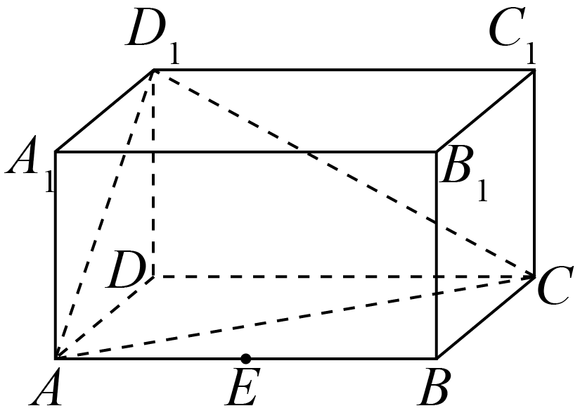
A．$\frac{1}{2}$；B．$\frac{\sqrt{2}}{2}$；C．$\frac{1}{3}$；D．$\frac{1}{6}$
【答案】C 【难度】0.85 【知识点】点到平面距离的向量求法
【分析】以D为坐标原点， $\overset{⃑}{DA}\text{,}\overset{⃑}{DC},\overset{⃑}{DD_{1}}$，分别为x轴，y输、z轴正方向建立空间直角坐标系，用向量法求解.
【详解】如图，
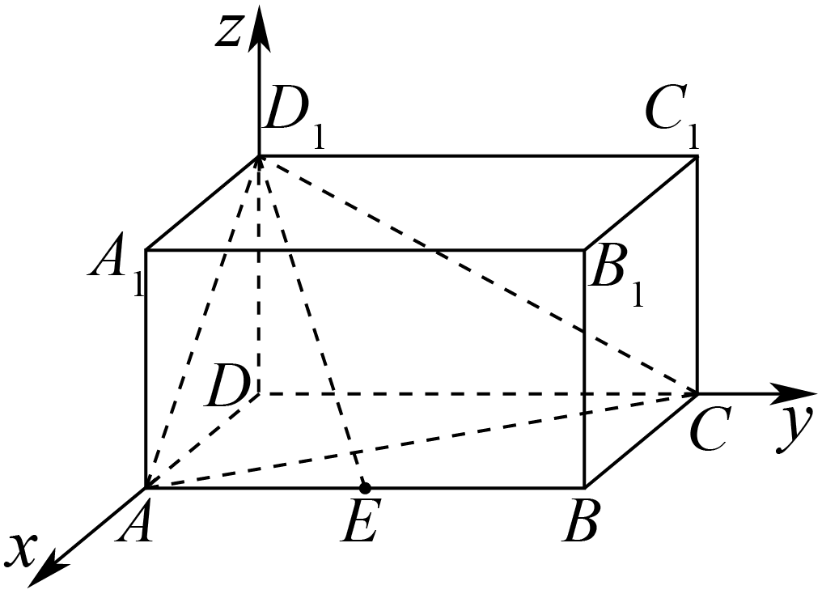
以D为坐标原点， $\overset{⃑}{DA}\text{,}\overset{⃑}{DC},\overset{⃑}{DD_{1}}$，分别为x轴，y输、z轴正方向建立空间直角坐标系，则$D_{1}\left(0,0,1\right),E\left(1,1,0\right),A\left(1,0,0\right),C\left(0,2,0\right)$．从而$\overset{⃑}{D_{1}E}=\left(1,1,−1\right),\overset{⃑}{AC}=(−1,2,0)\text{,}\overset{⃑}{AD_{1}}=(−1,0,1)$.
设平面$ACD_{1}$的法向量为$\overset{⃑}{n}=\left(a,b,c\right)$，则$\{\begin{aligned}\overset{⃑}{n}⋅\overset{⃑}{AC}=0 \\ \overset{⃑}{n}⋅\overset{⃑}{AD_{1}}=0\end{aligned}$，即$\{\begin{aligned}−a+2b=0 \\ −a+c=0\end{aligned}$，得$\{\begin{aligned}a=2b \\ a=c\end{aligned}$，
令$a=2$，则$\overset{⃑}{n}=\left(2,1,2\right)$，所以点E到平面$ACD_{1}$的距离为$h=\frac{|\overset{⃑}{D_{1}E}⋅\overset{⃑}{n}|}{|\overset{⃑}{n}|}=\frac{2+1−2}{3}=\frac{1}{3}$．
故选：C

原位置：单元综合测试第8题｜删除原因：高度重复——知识点、题型、解法相同仅换数或图形，让位于保留题 空间向量的应用第8题
8．如图，在棱长为1的正方体$ABCD−A_{1}B_{1}C_{1}D_{1}$中，点$E$，$F$分别是棱$BC$，$CC_{1}$的中点，$P$是侧面$BCC_{1}B_{1}$内一点，若$A_{1}P\text{//}$平面$AEF$，则线段$A_{1}P$长度的取值范围是（ ）
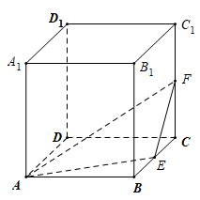
A．$[\sqrt{2},\sqrt{3}]$；B．$[\frac{\sqrt{5}}{2},\sqrt{2}]$；C．$[\frac{3\sqrt{2}}{4},\frac{\sqrt{5}}{2}]$；D．$[1,\frac{\sqrt{5}}{2}]$
【答案】C 【难度】0.65 【知识点】判断线面平行、证明面面平行、面面平行证明线线平行、立体几何中的轨迹问题
【分析】分别取$BB_{\text{1}},B_{\text{1}}C_{\text{1}}$的中点$N,M$,可得平面$A_{\text{1}}MN//$平面$AEF$，从而点$P$的轨迹为线段$MN$，然后计算出线段$A_{1}P$的范围.
【详解】分别取$BB_{\text{1}},B_{\text{1}}C_{\text{1}}$的中点$N,M$,
则$A_{\text{1}}M//AE$,$A_{\text{1}}M⊄$平面$AEF$，$AE⊂$平面$AEF$，则$A_{\text{1}}M//$平面$AEF$.
$EF//NM$,$MN⊄$平面$AEF$，$EF⊂$平面$AEF$，则$MN//$平面$AEF$
又$MN∩A_{\text{1}}M=M$,所以平面$A_{\text{1}}MN//$平面$AEF$
又平面$A_{\text{1}}MN∩$面$BCC_{1}B_{1}=MN$
所以点$P$的轨迹为线段$MN$
当$P$为线段$MN$的端点$M$（或$N$）时，$A_{1}P$最长，此时$A_{1}P=A_{1}M=\sqrt{A_{1}B^{2}+{\left(\frac{1}{2}BB_{1}\right)}^{2}}=\frac{\sqrt{5}}{2}$
当$P$为线段$MN$的中点时，$A_{1}P$最短，此时$A_{1}P=\sqrt{A_{1}N^{2}−{\left(\frac{1}{2}MN\right)}^{2}}=\frac{3\sqrt{2}}{4}$
所以$\left|AP\right|∈\left[\frac{3\sqrt{2}}{4},\frac{\sqrt{5}}{2}\right]$，
故选：C．
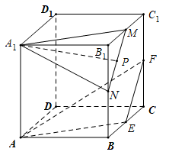
【点睛】本题考查利用向量法解决线面平面的探索问题，本题也可以构造面面平面得出动点的轨迹，从而求解，属于中档题.
二、多选题

原位置：单元综合测试第9题｜删除原因：高度重复——知识点、题型、解法相同仅换数或图形，让位于保留题 空间向量及其运算第2题
9．（多选）下列命题是真命题的有（ ）.
A．直线$l$的方向向量为$\vec{a}=(1,−1,2)$，直线$m$的方向向量为$\vec{b}=\left(2,1,−\frac{1}{2}\right)$，则$l$与$m$垂直；B．直线$l$的方向向量为$\vec{a}=(0,1,−1)$，平面$α$的法向量为$\vec{n}=(1,−1,−1)$，则$l⊥α$；C．平面$α$，$β$的法向量分别为$\overset{⃑}{n_{1}}=(0,1,3)$，$\overset{⃑}{n_{2}}=(1,0,2)$，则$α\text{//}β$；D．平面$α$经过三点$A(1,0,−1)$，$B(0,1,0)$，$C(−1,2,0)$，向量$\vec{n}=(1,u,t)$是平面$α$的法向量，则$u+t=1$
【答案】AD 【难度】0.85 【知识点】空间位置关系的向量证明
【分析】根据空间向量数量积的值即可判断A；根据空间向量数量积的值即可判断B；根据两平面法向量之间的关系可判断C；$\overset{⃑}{AB}=(−1,1,1)$，$\overset{⃑}{BC}=(−1,1,0)$，利用法向量与上面两向量的数量积可判断D.
【详解】∵$\vec{a}=(1,−1,2)$，$\vec{b}=\left(2,1,−\frac{1}{2}\right)$，
∴$\vec{a}⋅\vec{b}=1×2−1×1+2×\left(−\frac{1}{2}\right)=0$，则$\vec{a}⊥\vec{b}$，
∴直线$l$与$m$垂直，故A正确；
$\vec{a}=(0,1,−1)$，$\vec{n}=(1,−1,−1)$，则$\vec{a}⋅\vec{n}=0×1+1×(−1)+(−1)×(−1)=0$，
则$\vec{a}⊥\vec{n}$，∴$l\text{//}α$或$l⊂α$，故B错误；
∵$\overset{⃑}{n_{1}}=(0,1,3)$，$\overset{⃑}{n_{2}}=(1,0,2)$，∴$\overset{⃑}{n_{1}}$与$\overset{⃑}{n_{2}}$不共线，
∴$α\text{//}β$不成立，故C错误；
∵点$A(1,0,−1)$，$B(0,1,0)$，$C(−1,2,0)$，
∴$\overset{⃑}{AB}=(−1,1,1)$，$\overset{⃑}{BC}=(−1,1,0)$.
∵向量$\vec{n}=(1,u,t)$是平面$α$的法向量，∴$\{\begin{aligned}\vec{n}⋅\overset{⃑}{AB}=0 \\ \vec{n}⋅\overset{⃑}{BC}=0\end{aligned}$，
即$\{\begin{aligned}−1+u+t=0 \\ −1+u=0\end{aligned}$，解得$u+t=1$，故D正确.
故选：AD
【点睛】本题考查了空间向量的数量积运算，考查了基本运算能力，属于基础题.

原位置：单元综合测试第10题｜删除原因：高度重复——知识点、题型、解法相同仅换数或图形，让位于保留题 空间向量基本定理第7题
10．正方体$ABCD−A_{1}B_{1}C_{1}D_{1}$的棱长为$1$，$E$，$F$，$G$分别为$BC$，$CC_{1}$，$BB_{1}$的中点．则（ ）
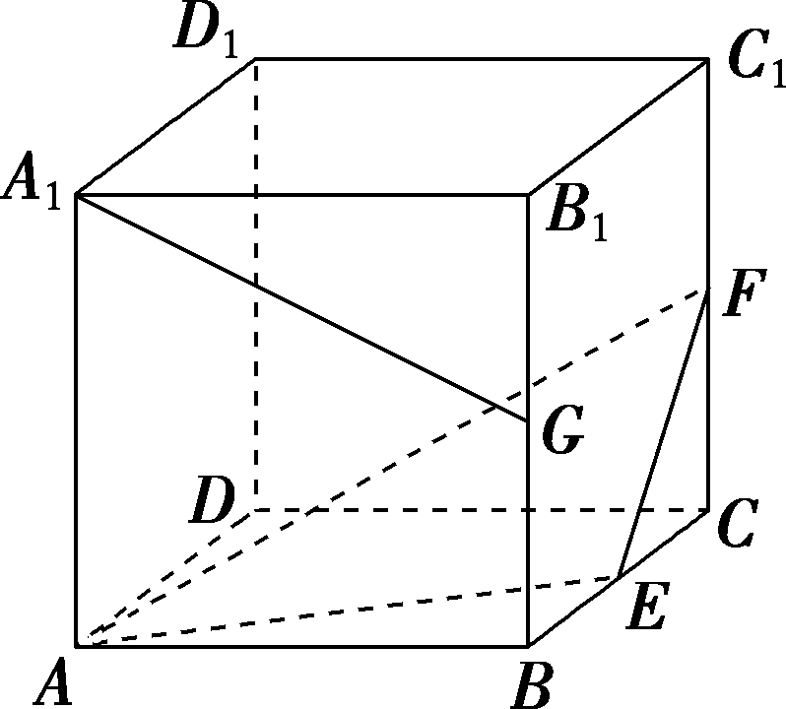
A．直线$D_{1}D$与直线$AF$垂直；B．直线$A_{1}G$与平面$AEF$平行；C．平面$AEF$截正方体所得的截面面积为$\frac{9}{8}$；D．点$C$与点$G$到平面$AEF$的距离相等
【答案】BC 【难度】0.65 【知识点】判断线面平行、点面距离的概念及性质、线面垂直证明线线垂直
【分析】由$D_{1}D⊥AF$，得出$D_{1}D⊥$平面$AEF$，进而得出$CC_{1}⊥EF$，可判断A；取$B_{1}C_{1}$的中点$Q$，连接$A_{1}Q,GQ$，利用线面平行的判定定理，可判断B；连接$AD_{1}$，$FD_{1}$，得到平面$AD_{1}FE$为平面$AFE$截正方体所得的截面，再计算其面积即可判断C；利用反证法即可判断D.
【详解】对于A，若$D_{1}D⊥AF$，
因为$D_{1}D⊥AE$且$AE∩AF=A$，所以$D_{1}D⊥$平面$AEF$，
所以$D_{1}D⊥EF$，所以$CC_{1}⊥EF$，此时不成立，所以线$D_{1}D$与直线$AF$不垂直，故A错误；
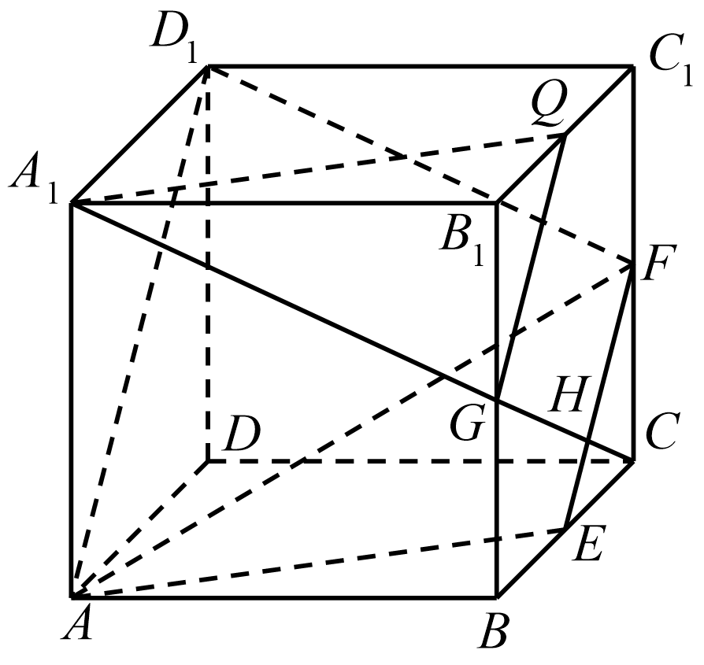
对于B，如图所示，取$B_{1}C_{1}$的中点$Q$，连接$A_{1}Q,GQ$，
由条件可知：$GQ//EF,A_{1}Q//AE$，且$GQ∩A_{1}Q=Q,EF∩AE=E$，
又$GQ⊄$平面$AEF$，$EF⊂$平面$AEF$，$A_{1}Q⊄$平面$AEF$，$AE⊂$平面$AEF$，
∴$GQ//$平面$AEF$，$A_{1}Q//$平面$AEF$，又$GQ∩A_{1}Q=Q$，
所以平面$A_{1}GQ//$平面$AEF$，又因为$A_{1}G⊂$平面$A_{1}GQ$，
所以$A_{1}G//$平面$AEF$，故B正确；
对于C，因为$E,F$为$BC,C_{1}C$的中点，所以$EF//AD_{1}$，
所以$A,E,F,D_{1}$四点共面，所以截面即为梯形$AEFD_{1}$，
由题得该等腰梯形的上底$EF=\frac{\sqrt{2}}{2},$下底$AD_{1}=\sqrt{2}$，腰长为$\frac{\sqrt{5}}{2}$，所以梯形面积为$\frac{9}{8}$，故C正确；
对于D，假设$C$与$G$到平面$AEF$的距离相等，即平面$AEF$将$CG$平分，则平面$AEF$必过$CG$的中点，连接$CG$交$EF$于$H$，而$H$不是$CG$中点，则假设不成立，故D错误．
故选：BC．

原位置：单元综合测试第11题｜删除原因：高度重复——知识点、题型、解法相同仅换数或图形，让位于保留题 单元综合测试第18题
11．如图，在长方体$ABCD−A_{1}B_{1}C_{1}D_{1}$，$AB=\sqrt{3}AD=\sqrt{3}AA_{1}=\sqrt{3}$，点$P$为线段$A_{1}C$上的动点，则下列结论正确的是（ ）
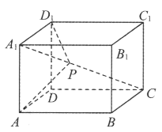
A．当$\vec{A_{1}C}=2\vec{A_{1}P}$时，$B_{1}$，$P$，$D$三点共线；B．当$\vec{AP}⊥\vec{A_{1}C}$时，$\vec{AP}⊥\vec{D_{1}P}$；C．当$\vec{A_{1}C}=3\vec{A_{1}P}$时，$D_{1}P\text{//}$平面$BDC_{1}$；D．当$\vec{A_{1}C}=5\vec{A_{1}P}$时，$A_{1}C⊥$平面$D_{1}AP$
【答案】ACD 【难度】0.4 【知识点】空间位置关系的向量证明
【分析】以点$D$为坐标原点，建立空间直角坐标系
对A，根据长方体的性质判定即可；
对B，根据$\vec{AP}⊥\vec{A_{1}C}$可得点$P$的位置，再计算$\vec{D_{1}P}⋅\vec{AP}$是否为0即可；
对C，求解平面$BDC_{1}$的法向量，并判断$\vec{D_{1}P}⊥\vec{n}$即可；
对D，根据$\vec{A_{1}C}=5\vec{A_{1}P}$可得点$P$的位置，再分别证明$A_{1}C⊥D_{1}P$，$A_{1}C⊥D_{1}A$即可
【详解】在长方体$ABCD−A_{1}B_{1}C_{1}D_{1}$中，以点$D$为坐标原点，建立如图所示的空间直角坐标系，
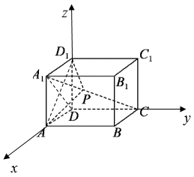
因为$AB=\sqrt{3}AD=\sqrt{3}AA_{1}=\sqrt{3}$，所以$AD=AA_{1}=1$，
则$A\left(1,0,0\right)$，$A_{1}\left(1,0,1\right)$，$C\left(0,\sqrt{3},0\right)$，$D_{1}\left(0,0,1\right)$，$C_{1}\left(0,\sqrt{3},1\right)$，$D\left(0,0,0\right)$，$B\left(1,\sqrt{3},0\right)$，则$\vec{A_{1}C}=\left(−1,\sqrt{3},−1\right)$，$\vec{D_{1}A}=\left(1,0,−1\right)$．
A选项，当$\vec{A_{1}C}=2\vec{A_{1}P}$时，$P$为线段$A_{1}C$的中点，根据长方体的结构特征，$P$为体对角线的中点，因此$P$也为$B_{1}D$的中点，所以$B_{1}$，$P$，$D$三点共线，故A正确．
B选项，当$\vec{AP}⊥\vec{A_{1}C}$时，$AP⊥A_{1}C$，由题意可得$A_{1}C=\sqrt{1+1+3}=\sqrt{5}$，$AC=\sqrt{1+3}=2$．由$S_{△A_{1}AC}=\frac{1}{2}AA_{1}⋅AC=\frac{1}{2}A_{1}C⋅AP$，解得$AP=\frac{2\sqrt{5}}{5}$，所以$A_{1}P=\frac{\sqrt{5}}{5}$，即点$P$为线段$A_{1}C$上靠近点$A_{1}$的五等分点，所以$P\left(\frac{4}{5},\frac{\sqrt{3}}{5},\frac{4}{5}\right)$．则$\vec{D_{1}P}=\left(\frac{4}{5},\frac{\sqrt{3}}{5},−\frac{1}{5}\right)$，$\vec{AP}=\left(−\frac{1}{5},\frac{\sqrt{3}}{5},\frac{4}{5}\right)$，所以$\vec{D_{1}P}⋅\vec{AP}=−\frac{4}{25}+\frac{3}{25}−\frac{4}{25}=−\frac{1}{5}≠0$，所以$\vec{AP}$与$\vec{D_{1}P}$不垂直，故B错误．
C选项，当$\vec{A_{1}C}=3\vec{A_{1}P}$时，$\vec{A_{1}P}=\frac{1}{3}\vec{A_{1}C}=\left(−\frac{1}{3},\frac{\sqrt{3}}{3},−\frac{1}{3}\right)$．
设平面$BDC_{1}$的法向量为$\vec{n}=\left(x,y,z\right)$，由$\{\begin{aligned}\vec{n}⋅\vec{DC_{1}}=\sqrt{3}y+z=0 \\ \vec{n}⋅\vec{DB}=x+\sqrt{3}y=0\end{aligned}$，令$y=1$，可得$\vec{n}=\left(−\sqrt{3},1,−\sqrt{3}\right)$．又$\vec{D_{1}P}=\vec{A_{1}P}−\vec{A_{1}D_{1}}=\left(\frac{2}{3},\frac{\sqrt{3}}{3},−\frac{1}{3}\right)$，所以$\vec{D_{1}P}⋅\vec{n}=0$，因此$\vec{D_{1}P}⊥\vec{n}$，又点$D_{1}$不在平面$BDC_{1}$内，所以$D_{1}P\text{//}$平面$BDC_{1}$，故C正确．
D选项，当$\vec{A_{1}C}=5\vec{A_{1}P}$时，$\vec{A_{1}P}=\frac{1}{5}\vec{A_{1}C}=\left(−\frac{1}{5},\frac{\sqrt{3}}{5},−\frac{1}{5}\right)$，所以$\vec{D_{1}P}=\vec{A_{1}P}−\vec{A_{1}D_{1}}=\left(\frac{4}{5},\frac{\sqrt{3}}{5},−\frac{1}{5}\right)$，
所以$\vec{A_{1}C}⋅\vec{D_{1}P}=0$，$\vec{A_{1}C}⋅\vec{D_{1}A}=0$，因此$A_{1}C⊥D_{1}P$，$A_{1}C⊥D_{1}A$．
又$D_{1}P∩D_{1}A=D_{1}$，则$A_{1}C⊥$平面$D_{1}AP$，故D正确．
故选：ACD．

原位置：单元综合测试第13题｜删除原因：高度重复——知识点、题型、解法相同仅换数或图形，让位于保留题 空间向量及其运算的坐标表示第16题
13．已知向量$\vec{a}=(2,−1,3)$，$\vec{b}=(−4,2,x)$，若$\vec{a}⊥\vec{b}$，则$x=$________；若$\vec{a}\text{//}\vec{b}$，则$x=$________．
【答案】 $\frac{10}{3}$ $−6$ 【难度】0.94 【知识点】由空间向量共线求参数或值、空间向量平行的坐标表示、空间向量垂直的坐标表示
【分析】由向量垂直和平行直接列方程，可求得结果
【详解】若$\vec{a}⊥\vec{b}$，则$−8−2+3x=0$，$x=\frac{10}{3}$；
若$\vec{a}∥\vec{b}$，则$2:(−4)=(−1):2=3:x$，$x=−6$．
故答案为：$\frac{10}{3}$；$−6$
【点睛】此题考查利用坐标由向量垂直和平行求参数，属于基础题

原位置：单元综合测试第14题｜删除原因：高度重复——知识点、题型、解法相同仅换数或图形，让位于保留题 空间向量的应用第20题
14．将正方形ABCD沿对角线BD折成直二面角A－BD－C，有如下四个结论：
(1)AC⊥BD；
(2)△ACD是等边三角形；
(3)AB与平面BCD所成的角为60°；
(4)AB与CD所成的角为60°．
则正确结论的序号为_______
【答案】(1)(2)(4) 【难度】0.65 【知识点】求异面直线所成的角、求线面角、面面垂直证线面垂直
【分析】作出此直二面角，由二面角的平面角的定义和线面垂直的判断和性质可判断（1）；由等边三角形的判断可判断（2）；由线面角的定义可得$∠ABE$为所求角，可判断（3）；取$AD$中点$F$，$AC$的中点$H$，连接$EF$，$EH$，$FH$，可得$EF$，$FH$所成角或补角即为所求角，计算可判断（4）．
【详解】解：如图，其中$A−BD−C=90°$，$E$是$BD$的中点，
由$AE⊥BD$，$CE⊥BD$，可得$∠AEC=90°$即为此直二面角的平面角．
对于命题（1），由于$BD⊥$面$AEC$，故$AC⊥BD$，此命题正确；
对于命题（2），在等腰直角三角形$AEC$中， $AC=\sqrt{AE^{2}+CE^{2}}=\sqrt{\frac{1}{2}AB^{2}+\frac{1}{2}AB^{2}}=AB=AD=CD$，
故$△ACD$是等边三角形，此命题正确；
对于命题（3），$AB$与平面$BCD$所成的线面角的平面角是$∠ABE=45°$，故$AB$与平面$BCD$成$60°$的角不正确；
对于命题（4），可取$AD$中点$F$，$AC$的中点$H$，连接$EF$，$EH$，$FH$，
由于$EF$，$FH$是中位线，可得其长度为正方形边长的一半，
而$EH$是直角三角形$AEH$的中线，其长度是$AC$的一半即正方形边长的一半，
故$△EFH$是等边三角形，由此即可证得$AB$与$CD$所成的角为$60°$；
综上知（1）（2）（4）是正确的．
故答案为：(1)(2)(4)
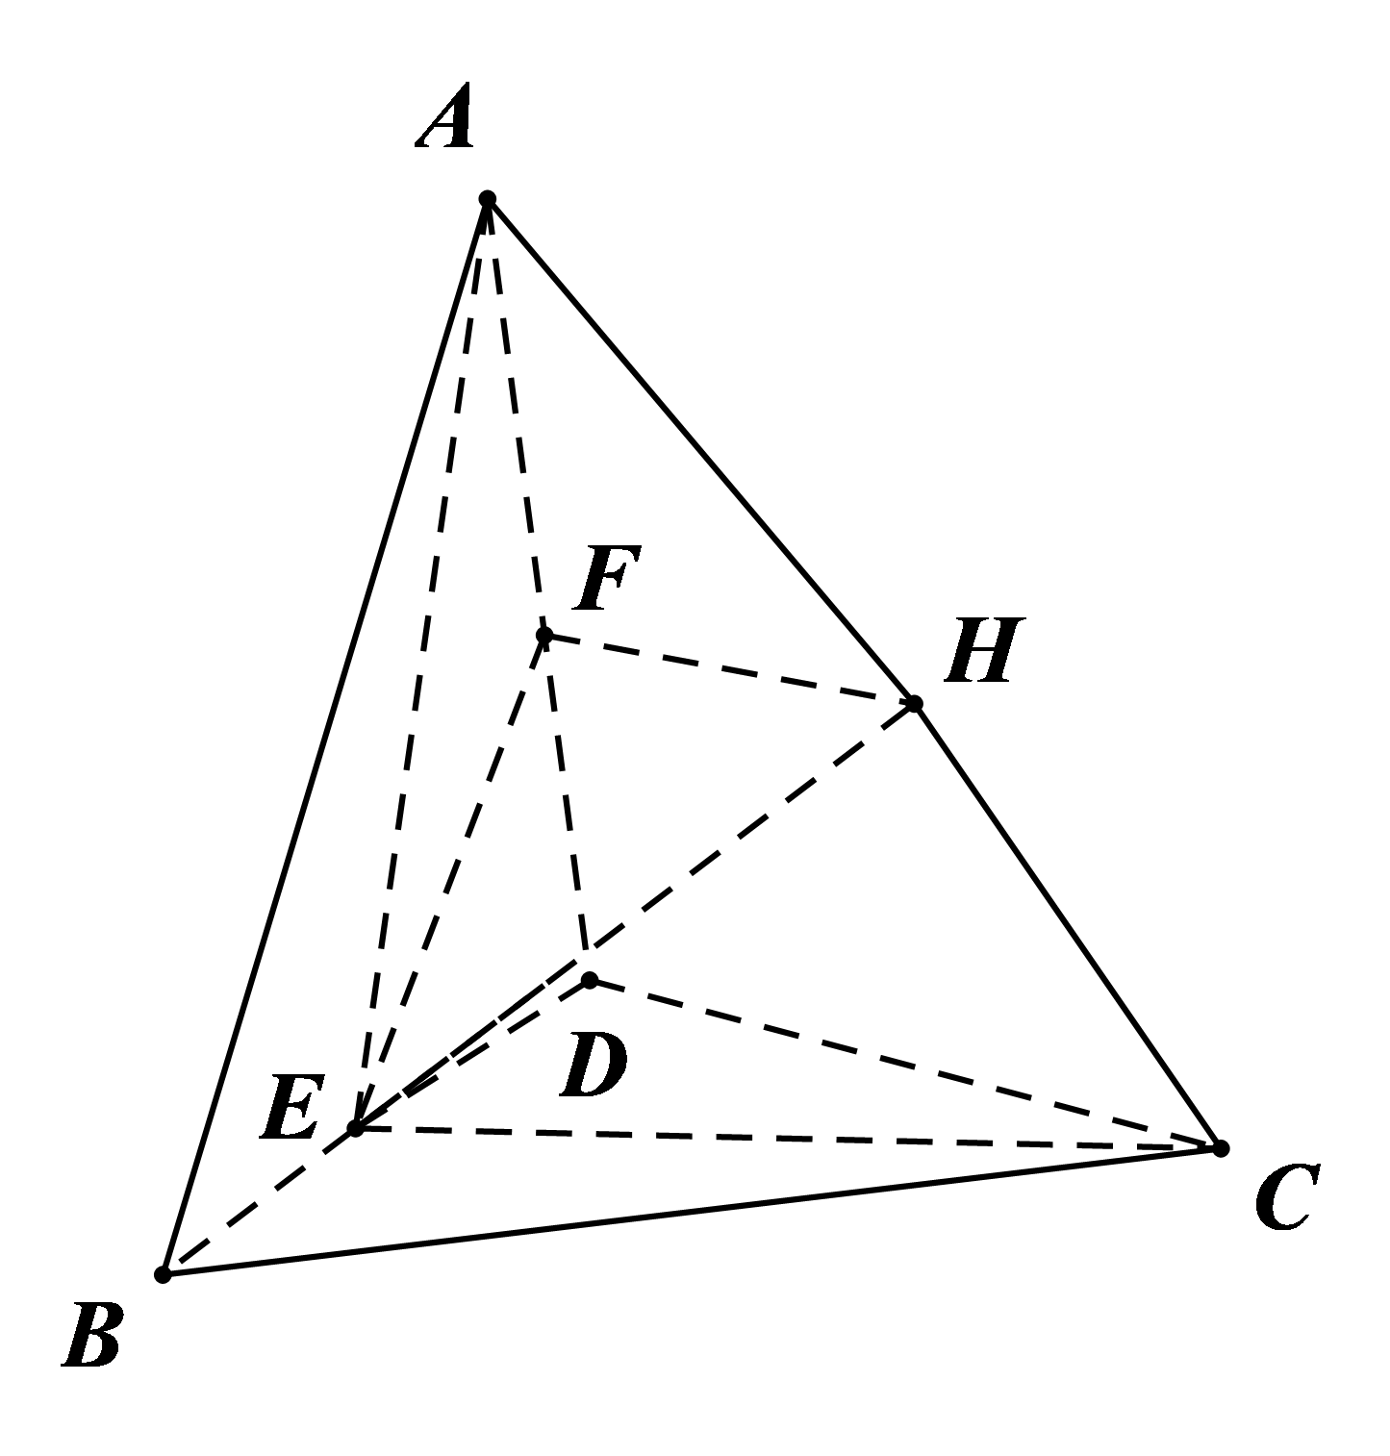

原位置：单元综合测试第16题｜删除原因：高度重复——知识点、题型、解法相同仅换数或图形，让位于保留题 高考新题型第20题
16．已知球$O$是棱长为2的正八面体(八个面都是全等的等边三角形)的内切球，$MN$为球$O$的一条直径，点$P$为正八面体表面上的一个动点，则$\overset{⃑}{PM}⋅\overset{⃑}{PN}$的取值范围是_____．
【答案】$[0,\frac{4}{3}]$ 【难度】0.4 【知识点】空间向量的数乘运算
【详解】
如图所示，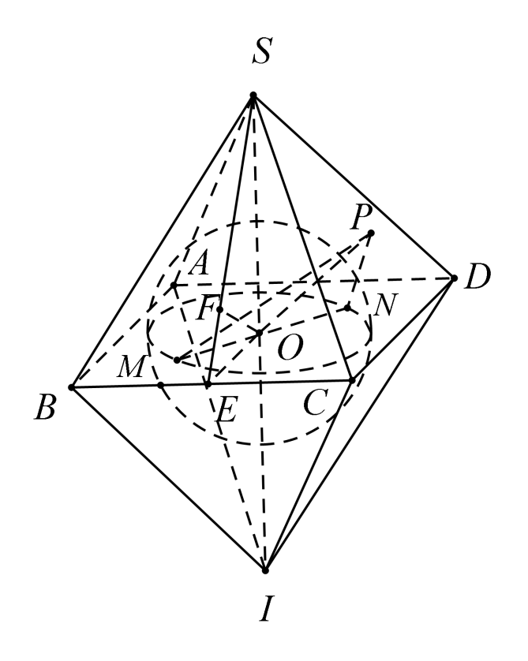
设已知的正八面体$SABCDI$，易知$SI⊥$平面$ABCD$于球心$O$，
且点$O$为正方形$ABCD$的中心，设球心$O$与正四棱锥$S−ABCD$的侧面$SBC$相切于点$F$
连接$OE，OF$，则$OE=1$，$SE=\sqrt{3}$，$SO=\sqrt{2}$
由$S_{△SOE}=\frac{1}{2}SE×OF=\frac{1}{2}SO×OE$，得$OF=\frac{\sqrt{6}}{3}$
即正八面体的内切球的半径为$\frac{\sqrt{6}}{3}$
$∴\overset{⃑}{PM}⋅\overset{⃑}{PN}=\left(\overset{⃑}{PO}+\overset{⃑}{OM}\right)⋅\left(\overset{⃑}{PO}+\overset{⃑}{ON}\right)={\overset{⃑}{PO}}^{2}+\overset{⃑}{PO}\left(\overset{⃑}{OM}+\overset{⃑}{ON}\right)+\overset{⃑}{OM}⋅\overset{⃑}{ON}={\overset{⃑}{PO}}^{2}−\frac{2}{3}$
$∵P$为正八面体表面上的任意一点
则$\left|\overset{⃑}{PO}\right|∈\left[\frac{\sqrt{6}}{3}，\sqrt{2}\right]$，
$∴{\overset{⃑}{PO}}^{2}−\frac{2}{3}∈\left[0，\frac{4}{3}\right]$
即$\overset{⃑}{PM}⋅\overset{⃑}{PN}$的取值范围是$\left[0，\frac{4}{3}\right]$
点睛：本题考查了空间内的向量点乘问题，将其转化为从$O$点出发的向量，利用立体几何知识求出相切时的长度，继而算出取值范围，本题的难点在于向量的转化上，同时也是解题的方法．
四、解答题

原位置：单元综合测试第17题｜删除原因：高度重复——知识点、题型、解法相同仅换数或图形，让位于保留题 空间向量及其运算的坐标表示第19题
17．已知空间三点$A(−2,0,2),B(−1,1,2),C(−3,0,4)$，设$\overset{⃑}{a}=\overset{⃑}{AB},\overset{⃑}{b}=\overset{⃑}{AC}$.
(1)求$\overset{⃑}{a}$和$\overset{⃑}{b}$的夹角$θ$的余弦值；
(2)若向量$k\overset{⃑}{a}+\overset{⃑}{b}$与$k\overset{⃑}{a}−2\overset{⃑}{b}$互相垂直，求k的值.
【答案】(1)$−\frac{\sqrt{10}}{10}$
(2)$k=−\frac{5}{2}$或$k=2$

【难度】0.85
【知识点】空间向量的坐标表示、空间向量垂直的坐标表示、空间向量夹角余弦的坐标表示
【分析】(1)根据空间向量坐标表示公式，结合空间向量夹角公式进行求解即可；
(2)根据空间向量互相垂直的性质，结合空间向量数量积坐标表示公式进行求解即可.
(1)
$\overset{⃑}{a}=\overset{⃑}{AB}=(−1,1,2)−(−2,0,2)=(1,1,0),$
$\overset{⃑}{b}=\overset{⃑}{AC}=(−3,0,4)−(−2,0,2)=(−1,0,2)$
$cosθ=\frac{\overset{⃑}{a}⋅\overset{⃑}{b}}{|\overset{⃑}{a}|\overset{⃑}{b}∣}=\frac{−1+0+0}{\sqrt{2}×\sqrt{5}}=−\frac{\sqrt{10}}{10}$
所以$\overset{⃑}{a}$与$\overset{⃑}{b}$的夹角$θ$的余弦值为$−\frac{\sqrt{10}}{10}$；
(2)
因为$k\overset{⃑}{a}+\overset{⃑}{b}=(k,k,0)+(−1,0,2)=(k−1,k,2)$
$k\overset{⃑}{a}−2\overset{⃑}{b}=(k,k,0)−(−2,0,4)=(k+2,k,−4)$
所以$(k−1,k,2)⋅(k+2,k,−4)=(k−1)(k+2)+k^{2}−8=0$
即$2k^{2}+k−10=0$，所以$k=−\frac{5}{2}$或$k=2$.

原位置：单元综合测试第20题｜删除原因：高度重复——知识点、题型、解法相同仅换数或图形，让位于保留题 空间向量的应用第19题
20．如图，三棱柱$ABC−A_{1}B_{1}C_{1}$中，四边形$A_{1}C_{1}CA$为菱形，$∠B_{1}A_{1}A=∠C_{1}A_{1}A={60}^{0},AC=4,AB=2$，平面$ACC_{1}A_{1}⊥$平面$ABB_{1}A_{1}$，$Q$在线段$AC$上移动，$P$为棱$AA_{1}$的中点.
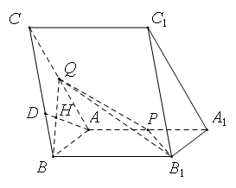
(1)若$Q$为线段$AC$的中点，$H$为$BQ$中点，延长$AH$交$BC$于$D$，求证：$AD//$平面$B_{1}PQ$；
（2）若二面角$B_{1}−PQ−C_{1}$的平面角的余弦值为$\frac{\sqrt{13}}{13}$，求点$P$到平面$BQB_{1}$的距离.
【答案】(1)见解析(2)$\frac{\sqrt{6}}{2}$ 【难度】0.65 【知识点】证明线面平行、点到平面距离的向量求法
【分析】

【详解】解：(1)证明：如图，取$BB_{1}$中点$E$，连接$AE,EH$
∵$H$为$BQ$中点，∴$EH//B_{1}Q$
在平行四边形$AA_{1}B_{1}B$中，$P,E$分别为$AA_{1},BB_{1}$的中点，∴$AE//PB_{1}$
又$EH∩AE=E$，$PB_{1}∩B_{1}Q=B_{1}$，
∴平面$EHA//$平面$B_{1}QP$
∵$AD⊂$平面$EHA$，∴$AD//$平面$B_{1}PQ$.
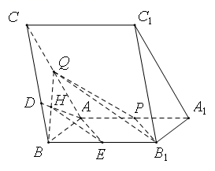
(2)连接$PC_{1},AC_{1}$，
∵四边形$A_{1}C_{1}CA$为菱形，∴$AA_{1}=AC=A_{1}C_{1}=4$
又$∠C_{1}A_{1}A={60}^{0}$，∴$ΔAC_{1}A_{1}$为正三角形
∵$P$为$AA_{1}$的中点，∴$PC_{1}⊥AA_{1}$
∵平面$ACC_{1}A_{1}⊥$平面$ABB_{1}A_{1}$，平面$ACC_{1}A_{1}∩$平面$ABB_{1}A_{1}=AA_{1}$，$PC_{1}⊂$平面$ACC_{1}A_{1}$，
∴$PC_{1}⊥$平面$ABB_{1}A_{1}$，
在平面$ABB_{1}A_{1}$内过点$P$作$PR⊥AA_{1}$交$BB_{1}$于点$R$
建立如图所示的空间直角坐标系$Pxyz$，则
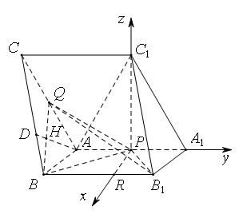
$P(0,0,0),A_{1}(0,2,0),A(0,-2,0),C_{1}(0,0,2\sqrt{3}),C(0,-4,2\sqrt{3})$，
设$\overset{⃑}{AQ}=λ\overset{⃑}{AC}=λ(0,-2,2\sqrt{3}),λ∈[0,1]$，
∴$Q(0,-2(λ+1),2\sqrt{3}λ)$，
∴$\overset{⃑}{PQ}=$ $(0,-2(λ+1),2\sqrt{3}λ)$
∵$A_{1}B_{1}=AB=2$，$∠B_{1}A_{1}A={60}^{0}$，∴$B_{1}(\sqrt{3},1,0)$，∴$\overset{⃑}{PB_{1}}=$ $(\sqrt{3},1,0)$
设平面$PQB_{1}$的法向量为$\overset{⃑}{m}=(x,y,z)$，
则$\{\begin{aligned}\overset{⃑}{m}⋅\overset{⃑}{PQ}=0 \\ \overset{⃑}{m}⋅\overset{⃑}{PB_{1}}=0\end{aligned}$得$\{\begin{aligned}-2(λ+1)y+2\sqrt{3}λx=0 \\ \sqrt{3}x+y=0\end{aligned}$，令$x=1$，则$y=-\sqrt{3},z=-\frac{λ+1}{λ}$，
∴平面$PQB_{1}$的一个法向量为$\overset{⃑}{m}=(1,-\sqrt{3},-\frac{λ+1}{λ})$，
设平面$AA_{1}C_{1}C$的法向量为$\overset{⃑}{n}=(1,0,0)$，二面角$B_{1}-PQ-C_{1}$的平面角为$θ$，
则$cosθ=\frac{\overset{⃑}{m}⋅\overset{⃑}{n}}{|\overset{⃑}{m}||\overset{⃑}{n}|}=\frac{1}{\sqrt{1+3+{(-\frac{λ+1}{λ})}^{2}}}\frac{\sqrt{13}}{13}$
∴$λ=\frac{1}{2}$或$λ=-\frac{1}{4}$（舍），∴$\overset{⃑}{AQ}=\frac{1}{2}\overset{⃑}{AC}$，∴$Q(0,-3,\sqrt{3})$.
又$B(\sqrt{3},-3,0)$，∴$\overset{⃑}{QB}=(\sqrt{3},0,-\sqrt{3})$，∴$|\overset{⃑}{QB}|=\sqrt{3+3}=\sqrt{6}$
连接$BP$，设点$P$到平面$BQB_{1}$的距离为$h$，则$\frac{1}{3}×\frac{1}{2}×4×\sqrt{3}×\sqrt{3}=\frac{1}{3}×\frac{1}{2}×4×\sqrt{6}×h$
∴$h=\frac{\sqrt{6}}{2}$，即点$P$到平面$BQB_{1}$的距离为$\frac{\sqrt{6}}{2}$.
【点睛】空间向量解答立体几何问题的一般步骤是：(1)观察图形，建立恰当的空间直角坐标系；(2)写出相应点的坐标，求出相应直线的方向向量；(3)设出相应平面的法向量，利用两直线垂直数量积为零列出方程组求出法向量；(4)将空间位置关系转化为向量关系；(5)根据定理结论求出相应的角和距离.

原位置：单元综合测试第22题｜删除原因：高度重复——知识点、题型、解法相同仅换数或图形，让位于保留题 空间向量的应用第20题
22．如图，在四棱锥$S−ABCD$中，四边形ABCD是矩形，△SAD是等边三角形，平面$SAD⊥$平面ABCD，AB＝1，P为棱AD的中点，四棱锥$S−ABCD$的体积为$\frac{2\sqrt{3}}{3}$．
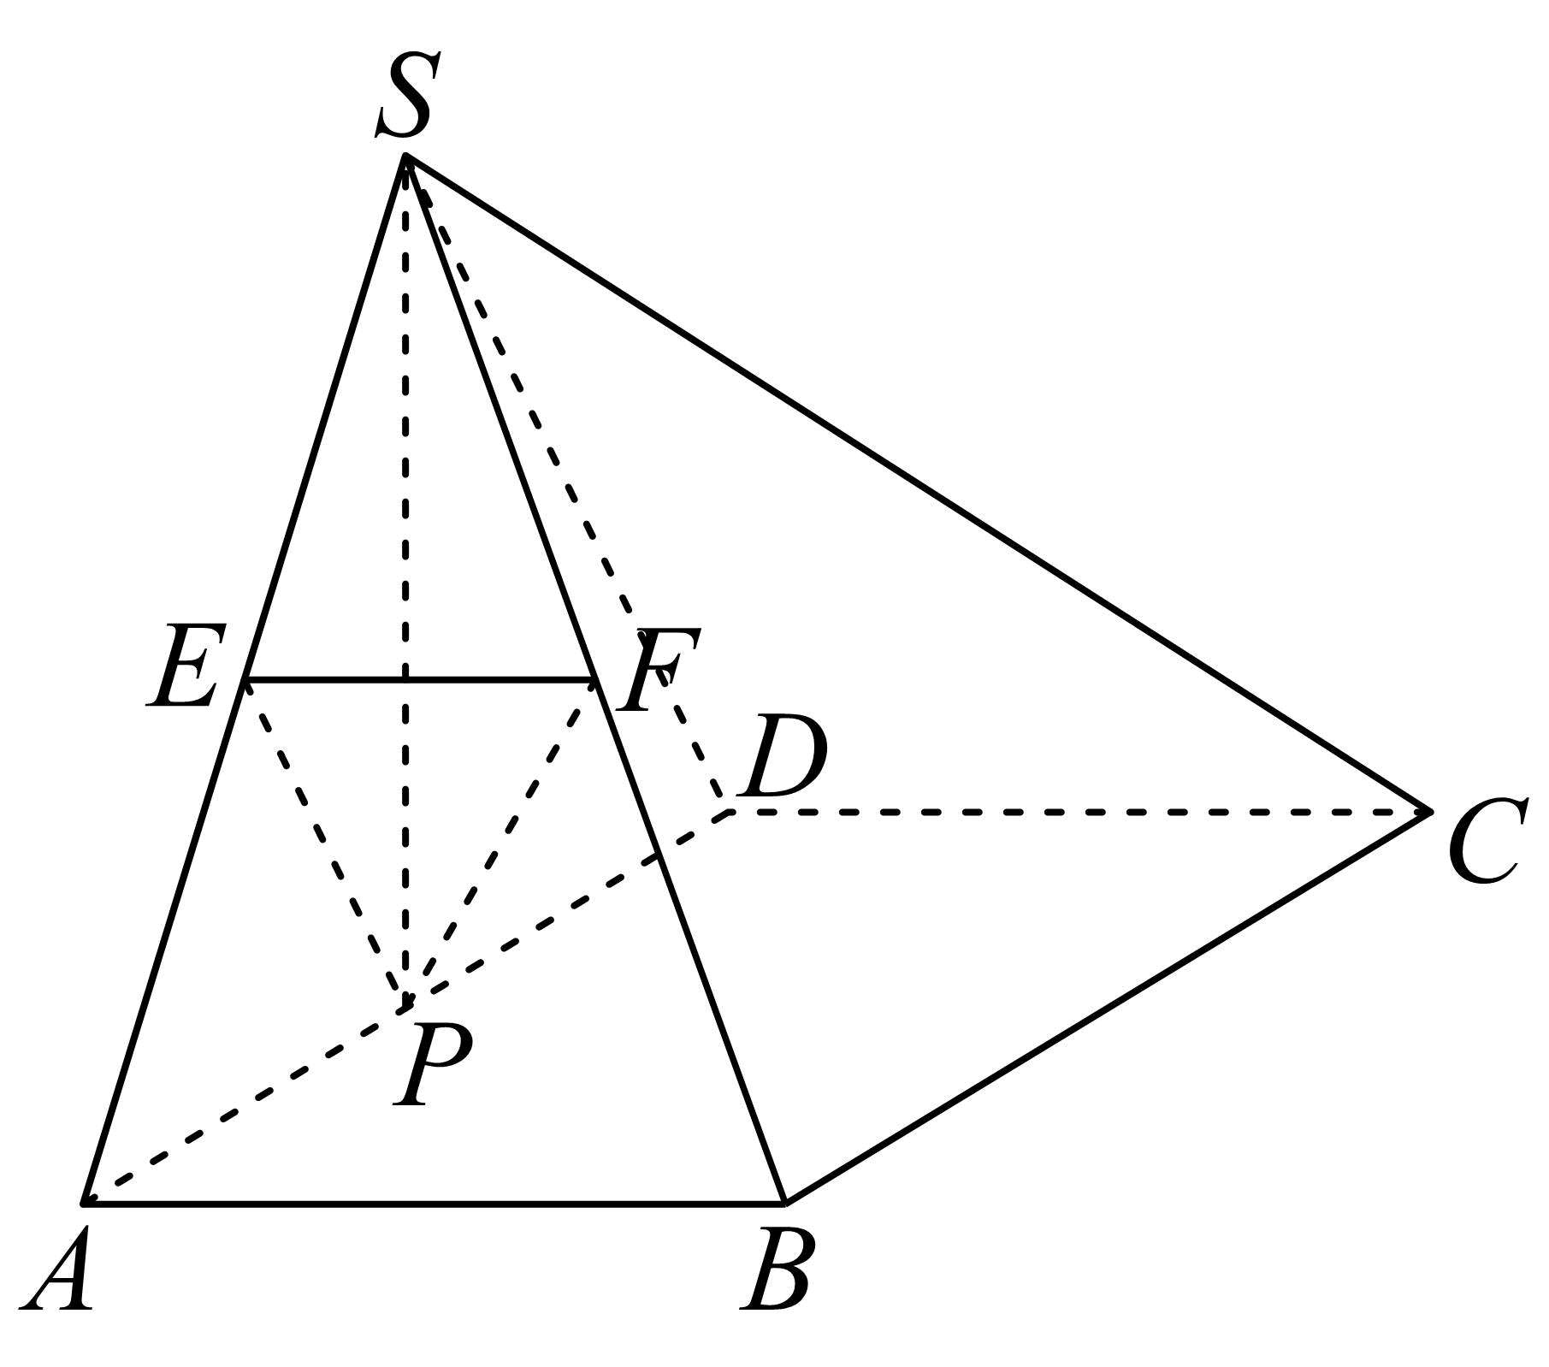
(1)若E为棱SA的中点，F为棱SB的中点，求证：平面$PEF\text{//}$平面SCD．
(2)在棱SA上是否存在点M，使得平面PMB与平面SAD所成锐二面角的余弦值为$\frac{\sqrt{30}}{10}$？若存在，指出点M的位置；若不存在，请说明理由．
【答案】(1)证明见解析
(2)存在点M，位于AS的靠近点A的三等分点处
【难度】0.65
【知识点】证明面面平行、面面角的向量求法
【分析】(1)由题可得EP$\text{//}$SD，EF$\text{//}$CD，即证；
(2)由题可得SP⊥平面ABCD，结合条件可得AD的长，建立空间直角坐标系，设$\overset{⃑}{AM}$＝λ$\overset{⃑}{AS}$，利用条件列方程，即可解得.
【详解】(1)因为E、F分别是SA、SB的中点，
所以EF $\text{//}$AB，
在矩形ABCD中，AB $\text{//}$CD，
所以EF $\text{//}$CD，CD $⊂$平面SCD，EF$⊄$平面SCD，
∴EF $\text{//}$平面SCD，
又因为E、P分别是SA、AD的中点，
所以EP $\text{//}$SD，SD $⊂$平面SCD，EP$⊄$平面SCD，
∴EP $\text{//}$平面SCD，
又EF∩EP＝E，EF，EP$⊂$平面PEF，
所以平面PEF $\text{//}$平面SCD．
(2)假设在棱SA上存在点M满足题意，
在等边三角形SAD中，P为AD的中点，所以$SP⊥AD$，
又平面$SAD⊥$平面ABCD，平面$SAD∩$平面ABCD＝AD，$SP⊂$平面SAD，
所以$SP⊥$平面ABCD，所以SP是四棱锥$S−ABCD$的高．
设$AD=m\left(m>0\right)$，则$SP=\frac{\sqrt{3}}{2}m$，$S_{矩形ABCD}=m$，
所以$V_{四棱锥S−ABCD}=\frac{1}{3}S_{矩形ABCD}⋅SP=\frac{1}{3}m×\frac{\sqrt{3}}{2}m=\frac{2\sqrt{3}}{3}$，所以m＝2．
以点P为原点，$\overset{⃑}{PA}$，$\overset{⃑}{PS}$的方向分别为x，z轴的正方向，建立如图所示的空间直角坐标系，则$P\left(0,0,0\right)$，$A\left(1,0,0\right)$，$B\left(1,1,0\right)$，$S\left(0,0,\sqrt{3}\right)$，
所以$\overset{⃑}{PA}=\left(1,0,0\right)$，$\overset{⃑}{PB}=\left(1,1,0\right)$，$\overset{⃑}{AS}=\left(−1,0,\sqrt{3}\right)$．
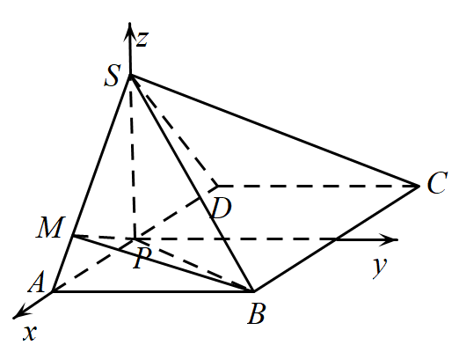
设$\overset{⃑}{AM}=λ\overset{⃑}{AS}=\left(−λ,0,\sqrt{3}λ\right)\left(0≤λ≤1\right)$，所以$\overset{⃑}{PM}=\overset{⃑}{PA}+\overset{⃑}{AM}=\left(1−λ,0,\sqrt{3}λ\right)$．
设平面PMB的一个法向量为$\overset{⃑}{n_{1}}=\left(x,y,z\right)$，则$\{\begin{aligned}\overset{⃑}{n_{1}}⋅\overset{⃑}{PM}=(1−λ)x+\sqrt{3}λz=0 \\ \overset{⃑}{n_{1}}⋅\overset{⃑}{PB}=x+y=0\end{aligned}$，
所以取$\overset{⃑}{n_{1}}=\left(\sqrt{3}λ,−\sqrt{3}λ,λ−1\right)$．易知平面SAD的一个法向量为$\overset{⃑}{n_{2}}=\left(0,1,0\right)$，
所以$\left|cos\left\langle \overset{⃑}{n_{1}},\overset{⃑}{n_{2}}\right\rangle \right|=\frac{\left|\overset{⃑}{n_{1}}⋅\overset{⃑}{n_{2}}\right|}{\left|\overset{⃑}{n_{1}}\right|\left|\overset{⃑}{n_{2}}\right|}=\frac{\left|−\sqrt{3}λ\right|}{\sqrt{7λ^{2}−2λ+1}}=\frac{\sqrt{30}}{10}$，
因为$0≤λ≤1$，所以$λ=\frac{1}{3}$，
所以存在点M，位于AS的靠近点A的三等分点处满足题意．

三、组合内让位
◇ 源文件：空间向量及其运算
原位置：空间向量及其运算第9题｜删除原因：组合内让位——同「知识点×题型」组合内典型性较低，让位于保留题 空间向量及其运算第6题
9．在空间四边形ABCD中，若△BCD是正三角形，且E为其中心，连接DE，则$\overset{⃑}{AB}$+$\frac{1}{2}\overset{⃑}{BC}$-$\frac{3}{2}\overset{⃑}{DE}$-$\overset{⃑}{AD}$的化简结果为____.
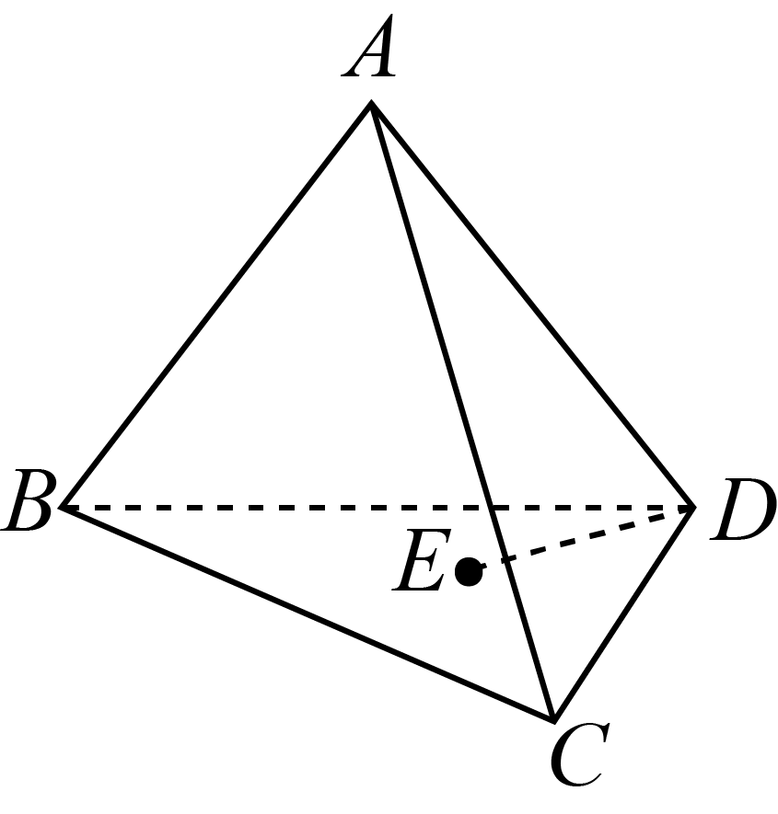
【答案】$\overset{⃑}{0}$ 【难度】0.85 【知识点】空间向量加减运算的几何表示、空间向量数乘运算的几何表示
【分析】首先根据几何关系，转化向量，再进行运算.
【详解】延长DE，交BC于点F，则F为BC的中点，∴$\frac{1}{2}\overset{⃑}{BC}$=$\overset{⃑}{BF}，\frac{3}{2}\overset{⃑}{DE}$=$\overset{⃑}{DF}$，
∴$\overset{⃑}{AB}$+$\frac{1}{2}\overset{⃑}{BC}$-$\frac{3}{2}\overset{⃑}{DE}$-$\overset{⃑}{AD}$=$\overset{⃑}{AB}$+$\overset{⃑}{BF}$+$\overset{⃑}{FD}$+$\overset{⃑}{DA}$=$\vec{0}$.
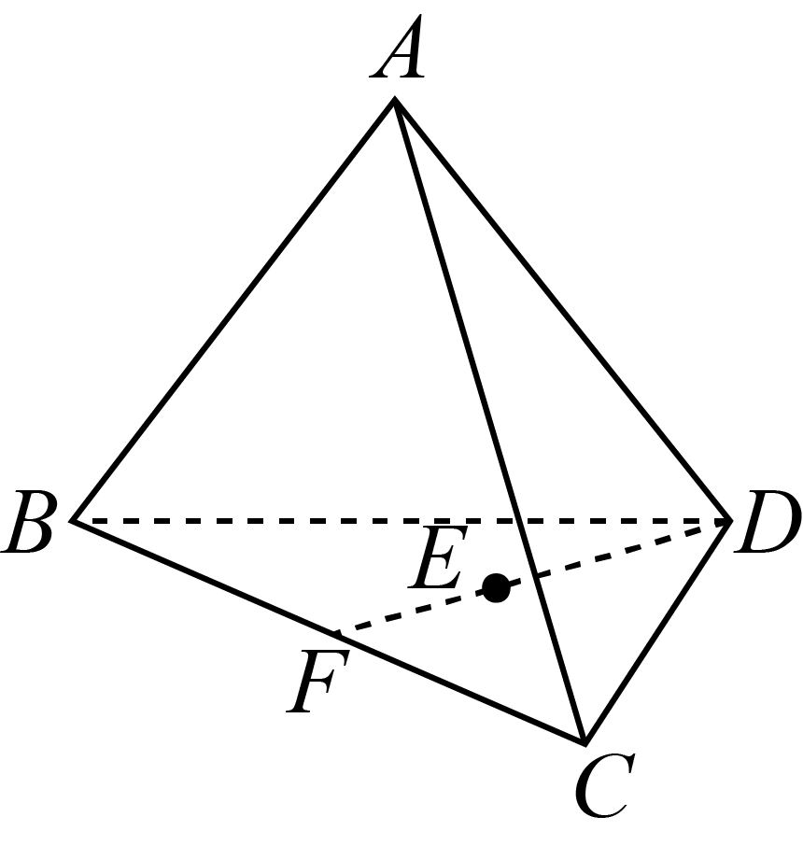
故答案为：$\vec{0}$

原位置：空间向量及其运算第10题｜删除原因：组合内让位——同「知识点×题型」组合内典型性较低，让位于保留题 空间向量及其运算第6题
10．已知空间向量$\vec{a}$，$\vec{b}$，$\vec{c}$，化简$\frac{1}{2}(\vec{a}+2\vec{b}−3\vec{c})+5\left(\frac{2}{3}\vec{a}−\frac{1}{2}\vec{b}+\frac{2}{3}\vec{c}\right)−3(\vec{a}−2\vec{b}+\vec{c})=$________.
【答案】$\frac{5}{6}\vec{a}+\frac{9}{2}\vec{b}−\frac{7}{6}\vec{c}$ 【难度】0.94 【知识点】空间向量的加减运算
【分析】利用向量加法、减法以及数乘的运算律即可求解.
【详解】根据空间向量的数乘运算法则可知，
原式$=\frac{1}{2}\vec{a}+\vec{b}−\frac{3}{2}\vec{c}+\frac{10}{3}\vec{a}−\frac{5}{2}\vec{b}+\frac{10}{3}\vec{c}$ $−3\vec{a}+6\vec{b}−3\vec{c}=\frac{5}{6}\vec{a}+\frac{9}{2}\vec{b}−\frac{7}{6}\vec{c}$.
故答案为：$\frac{5}{6}\vec{a}+\frac{9}{2}\vec{b}−\frac{7}{6}\vec{c}$
【点睛】本题考查了向量的线性运算，考查了基本运算能力，属于基础题.
题型三 空间向量共线、共面问题

原位置：空间向量及其运算第11题｜删除原因：组合内让位——同「知识点×题型」组合内典型性较低，让位于保留题 空间向量及其运算第13题
11．已知向量$\overset{⃑}{a}$，$\overset{⃑}{b}$，且$\overset{⃑}{AB}=\overset{⃑}{a}+2\overset{⃑}{b}$，$\overset{⃑}{BC}$ $=−5\overset{⃑}{a}+6\overset{⃑}{b}$，$\overset{⃑}{CD}=7\overset{⃑}{a}−2\overset{⃑}{b}$，则一定共线的三点是（ ）
A．A，B，D；B．A，B，C；C．B，C，D；D．A，C，D
【答案】A 【难度】0.65 【知识点】平面向量共线定理证明点共线问题
【分析】由已知，分别表示出选项对应的向量，然后利用平面向量共线定理进行判断即可完成求解.
【详解】因为$\overset{⃑}{AB}=\overset{⃑}{a}+2\overset{⃑}{b}$，$\overset{⃑}{BC}$ $=−5\overset{⃑}{a}+6\overset{⃑}{b}$，$\overset{⃑}{CD}=7\overset{⃑}{a}−2\overset{⃑}{b}$，
选项A，$\overset{⃑}{AB}=\overset{⃑}{a}+2\overset{⃑}{b}$，$\overset{⃑}{BD}=\overset{⃑}{BC}+\overset{⃑}{CD}=(−5\overset{⃑}{a}+6\overset{⃑}{b})+(7\overset{⃑}{a}−2\overset{⃑}{b})=2\overset{⃑}{a}+4\overset{⃑}{b}$，若A，B，D三点共线，则$\overset{⃑}{AB}=λ\overset{⃑}{BD}$，即$\overset{⃑}{a}+2\overset{⃑}{b}=λ(2\overset{⃑}{a}+4\overset{⃑}{b})$，解得$λ=\frac{1}{2}$，故该选项正确；
选项B，$\overset{⃑}{AB}=\overset{⃑}{a}+2\overset{⃑}{b}$，$\overset{⃑}{BC}$ $=−5\overset{⃑}{a}+6\overset{⃑}{b}$，若A，B，C三点共线，则$\overset{⃑}{AB}=λ\overset{⃑}{BC}$，即$\overset{⃑}{a}+2\overset{⃑}{b}=λ(−5\overset{⃑}{a}+6\overset{⃑}{b})$，解得$λ$不存在，故该选项错误；
选项C，$\overset{⃑}{BC}$ $=−5\overset{⃑}{a}+6\overset{⃑}{b}$，$\overset{⃑}{CD}=7\overset{⃑}{a}−2\overset{⃑}{b}$，若B，C，D三点共线，则$\overset{⃑}{BC}=λ\overset{⃑}{BD}$，即$−5\overset{⃑}{a}+6\overset{⃑}{b}=λ(7\overset{⃑}{a}−2\overset{⃑}{b})$，解得$λ$不存在，故该选项错误；
选项D，$\overset{⃑}{AC}=\overset{⃑}{AB}+\overset{⃑}{BC}=(\overset{⃑}{a}+2\overset{⃑}{b})+(−5\overset{⃑}{a}+6\overset{⃑}{b})=−4\overset{⃑}{a}+8\overset{⃑}{b}$，$\overset{⃑}{CD}=7\overset{⃑}{a}−2\overset{⃑}{b}$，若A，C，D三点共线，则$\overset{⃑}{AC}=λ\overset{⃑}{CD}$，即$−4\overset{⃑}{a}+8\overset{⃑}{b}=λ(7\overset{⃑}{a}−2\overset{⃑}{b})$，解得$λ$不存在，故该选项错误；
故选：A.

原位置：空间向量及其运算第12题｜删除原因：组合内让位——同「知识点×题型」组合内典型性较低，让位于保留题 空间向量及其运算第13题
12．设$\overset{⃑}{e_{1}}$、$\overset{⃑}{e_{2}}$是平面内两个不共线的向量，已知$\overset{⃑}{AB}=2\overset{⃑}{e_{1}}+k\overset{⃑}{e_{2}},\overset{⃑}{BC}=\overset{⃑}{e_{1}}+3\overset{⃑}{e_{2}},\overset{⃑}{CD}=2\overset{⃑}{e_{1}}−\overset{⃑}{e_{2}}$，若A、B、D三点共线，求k的值为__________．
【答案】$\frac{4}{3}$ 【难度】0.85 【知识点】向量加法的法则、已知向量共线（平行）求参数
【分析】设$\overset{⃑}{AB}=λ\overset{⃑}{BD}$，求出$\overset{⃑}{BD}=3\overset{⃑}{e_{1}}+2\overset{⃑}{e_{2}}$，建立方程组求出$k$即可.
【详解】由A、B、D三点共线，可得$\overset{⃑}{AB}=λ\overset{⃑}{BD}\left(λ≠0\right)$，又$\overset{⃑}{AB}=2\overset{⃑}{e_{1}}+k\overset{⃑}{e_{2}},\overset{⃑}{BD}=\overset{⃑}{BC}+\overset{⃑}{CD}=3\overset{⃑}{e_{1}}+2\overset{⃑}{e_{2}}$，
则$2\overset{⃑}{e_{1}}+k\overset{⃑}{e_{2}}=3λ\overset{⃑}{e_{1}}+2λ\overset{⃑}{e_{2}}$，又$\overset{⃑}{e_{1}}$、$\overset{⃑}{e_{2}}$不共线，则$\{\begin{aligned}2=3λ \\ k=2λ\end{aligned}$，解得$k=\frac{4}{3}$.
故答案为：$\frac{4}{3}$.

原位置：空间向量及其运算第14题｜删除原因：组合内让位——同「知识点×题型」组合内典型性较低，让位于保留题 空间向量基本定理第9题
14．已知$\overset{⃑}{i}$，$\overset{⃑}{j}$，$\overset{⃑}{k}$是不共面向量，$\overset{⃑}{a}$=2$\overset{⃑}{i}$-$\overset{⃑}{j}$+3$\overset{⃑}{k}$，$\overset{⃑}{b}$=-$\overset{⃑}{i}$+4$\overset{⃑}{j}$-2$\overset{⃑}{k}$，$\overset{⃑}{c}$=7$\overset{⃑}{i}$+5$\overset{⃑}{j}$+λ$\overset{⃑}{k}$，若$\overset{⃑}{a}$，$\overset{⃑}{b}$，$\overset{⃑}{c}$三个向量共面，则实数λ等于____.
【答案】$\frac{65}{7}$ 【难度】0.85 【知识点】空间向量共面求参数
【分析】利用空间向量共面定理可得$\overset{⃑}{a}=x\overset{⃑}{b}+y\overset{⃑}{c}$，再由向量相等即可求解.
【详解】若向量$\overset{⃑}{a}$，$\overset{⃑}{b}$，$\overset{⃑}{c}$共面，则存在x，y∈R，使得$\overset{⃑}{a}=x\overset{⃑}{b}+y\overset{⃑}{c}$，
∴2$\overset{⃑}{i}$-$\overset{⃑}{j}$+3$\overset{⃑}{k}$=x(-$\overset{⃑}{i}$+4$\overset{⃑}{j}$-2$\overset{⃑}{k}$)+y(7$\overset{⃑}{i}$+5$\overset{⃑}{j}$+λ$\overset{⃑}{k}$)，
∴$\{\begin{aligned}2=−x+7y， \\ \text{-1=4}x+5y， \\ 3=−2x+λy，\end{aligned}$
解得λ=$\frac{65}{7}$.
故答案为：$\frac{65}{7}$

原位置：空间向量及其运算第15题｜删除原因：组合内让位——同「知识点×题型」组合内典型性较低，让位于保留题 空间向量基本定理第7题
15．如图所示，在正方体$A_{1}B_{1}C_{1}D_{1}−ABCD$中，E，F分别是$B_{1}C_{1},C_{1}D_{1}$的中点，求证：E，F，B，D四点共面．
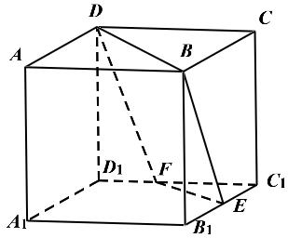
【答案】证明见解析. 【难度】0.85 【知识点】空间位置关系的向量证明
【分析】设$\overset{⃑}{DA}=\overset{⃑}{a},\overset{⃑}{DC}=\overset{⃑}{b}$，将$\overset{⃑}{DB}$和$\overset{⃑}{FE}$分别用$\overset{⃑}{a},\overset{⃑}{b}$线性表示出来，即可根据共线定理判断.
【详解】设$\overset{⃑}{DA}=\overset{⃑}{a},\overset{⃑}{DC}=\overset{⃑}{b}$，
则$\overset{⃑}{DB}=\overset{⃑}{DC}+\overset{⃑}{CB}=\overset{⃑}{b}+\overset{⃑}{a}$，$\overset{⃑}{FE}=\overset{⃑}{FC_{1}}+\overset{⃑}{C_{1}E}=\frac{1}{2}\overset{⃑}{b}+\frac{1}{2}\overset{⃑}{a}=\frac{1}{2}\overset{⃑}{DB}$，
所以$\overset{⃑}{DB}//\overset{⃑}{FE}$，
而E，F，B，D四点不共线，
因此$DB//FE$，故E，F，B，D四点共面．
【点睛】本题考查用空间向量证明直线的平行关系，属于基础题.
（三）空间向量的数量积运算
题型一 数量积的概念及其运算

原位置：空间向量及其运算第17题｜删除原因：组合内让位——同「知识点×题型」组合内典型性较低，让位于保留题 空间向量及其运算第21题
17．已知向量$\overset{⃑}{a}$，$\overset{⃑}{b}$满足$\overset{⃑}{a}=\left(1,1,\sqrt{2}\right)$，$\left|\overset{⃑}{b}\right|=2$，且$\left|\overset{⃑}{a}+\overset{⃑}{b}\right|=\sqrt{3}\left|\overset{⃑}{a}−\overset{⃑}{b}\right|$.则$\overset{⃑}{a}+\overset{⃑}{b}$在$\overset{⃑}{a}$上的投影向量的坐标为_________.
【答案】$\left(\frac{3}{2},\frac{3}{2},\frac{3\sqrt{2}}{2}\right)$ 【难度】0.85 【知识点】求空间向量的数量积、求投影向量
【分析】对$\left|\overset{⃑}{a}+\overset{⃑}{b}\right|=\sqrt{3}\left|\overset{⃑}{a}−\overset{⃑}{b}\right|$两边平方后得到$\overset{⃑}{a}⋅\overset{⃑}{b}=2$，代入投影向量的公式进行求解即可.
【详解】$\left|\overset{⃑}{a}+\overset{⃑}{b}\right|=\sqrt{3}\left|\overset{⃑}{a}−\overset{⃑}{b}\right|$两边平方化简得：$2{\overset{⃑}{a}}^{2}−8\overset{⃑}{a}⋅\overset{⃑}{b}+2{\overset{⃑}{b}}^{2}=0$，①
因为$\overset{⃑}{a}=\left(1,1,\sqrt{2}\right)$，所以$\left|\overset{⃑}{a}\right|=\sqrt{1+1+2}=2$，
又$\left|\overset{⃑}{b}\right|=2$，代入①得：$8−8\overset{⃑}{a}⋅\overset{⃑}{b}+8=0$，解得：$\overset{⃑}{a}⋅\overset{⃑}{b}=2$，
所以$\overset{⃑}{a}+\overset{⃑}{b}$在$\overset{⃑}{a}$上的投影向量坐标为
$\frac{\left(\overset{⃑}{a}+\overset{⃑}{b}\right)⋅\overset{⃑}{a}}{\left|\overset{⃑}{a}\right|}⋅\frac{\overset{⃑}{a}}{\left|\overset{⃑}{a}\right|}=\frac{{\overset{⃑}{a}}^{2}+\overset{⃑}{a}⋅\overset{⃑}{b}}{2}⋅\frac{\left(1,1,\sqrt{2}\right)}{2}=\frac{4+2}{2}⋅\frac{\left(1,1,\sqrt{2}\right)}{2}=\left(\frac{3}{2},\frac{3}{2},\frac{3\sqrt{2}}{2}\right)$.
故答案为：$\left(\frac{3}{2},\frac{3}{2},\frac{3\sqrt{2}}{2}\right)$

原位置：空间向量及其运算第23题｜删除原因：组合内让位——同「知识点×题型」组合内典型性较低，让位于保留题 空间向量及其运算第21题
23．已知空间向量$\overset{⃑}{a},\overset{⃑}{b},\overset{⃑}{c}$满足$\overset{⃑}{a}+\overset{⃑}{b}+\overset{⃑}{c}=\overset{⃑}{0}$，$\left|\overset{⃑}{a}\right|=2,\left|\overset{⃑}{b}\right|=3,\left|\overset{⃑}{c}\right|=4$，则$\overset{⃑}{a}$与$\overset{⃑}{b}$的夹角为（ ）
A．30°；B．45°；C．60°；D．以上都不对
【答案】D 【难度】0.94 【知识点】空间向量的加减运算、求空间向量的数量积、空间向量数量积的应用
【分析】设$\overset{⃑}{a}$与$\overset{⃑}{b}$的夹角为θ，由$\overset{⃑}{a}+\overset{⃑}{b}+\overset{⃑}{c}=\overset{⃑}{0}$，得$\overset{⃑}{a}+\overset{⃑}{b}=−\overset{⃑}{c}$，两边平方化简可得答案
【详解】设$\overset{⃑}{a}$与$\overset{⃑}{b}$的夹角为θ，
由$\overset{⃑}{a}+\overset{⃑}{b}+\overset{⃑}{c}=\overset{⃑}{0}$，得$\overset{⃑}{a}+\overset{⃑}{b}=−\overset{⃑}{c}$，
两边平方，得${\overset{⃑}{a}}^{2}+2\overset{⃑}{a}⋅\overset{⃑}{b}+{\overset{⃑}{b}}^{2}={\overset{⃑}{c}}^{2}$，
因为$\left|\overset{⃑}{a}\right|=2,\left|\overset{⃑}{b}\right|=3,\left|\overset{⃑}{c}\right|=4$，
所以$4+2×2×3cosθ+9=16$，解得$cosθ=\frac{1}{4}$，
故选：D.
题型三 利用空间向量的数量积解决距离或长度问题

原位置：空间向量及其运算第25题｜删除原因：组合内让位——同「知识点×题型」组合内典型性较低，让位于保留题 空间向量及其运算第24题
25．已知矩形$ABCD$中，$AB=1$，$BC=\sqrt{3}$，将矩形$ABCD$沿对角线$AC$折起，使平面$ABC$与平面$ACD$垂直，则$|\overset{⃑}{BD}|=$（ ）．
A．$\frac{\sqrt{10}}{2}$；B．$\frac{\sqrt{6}}{2}$；C．$\frac{\sqrt{5}}{2}$；D．2
【答案】A 【难度】0.85 【知识点】空间向量数量积的应用
【分析】过点$B$，$D$分别向$AC$作垂线，垂足分别为$M$，$N$，由$\overset{⃑}{BD}=\overset{⃑}{BM}+\overset{⃑}{MN}+\overset{⃑}{ND}$，平方后结合长度和垂直关系可得解.
【详解】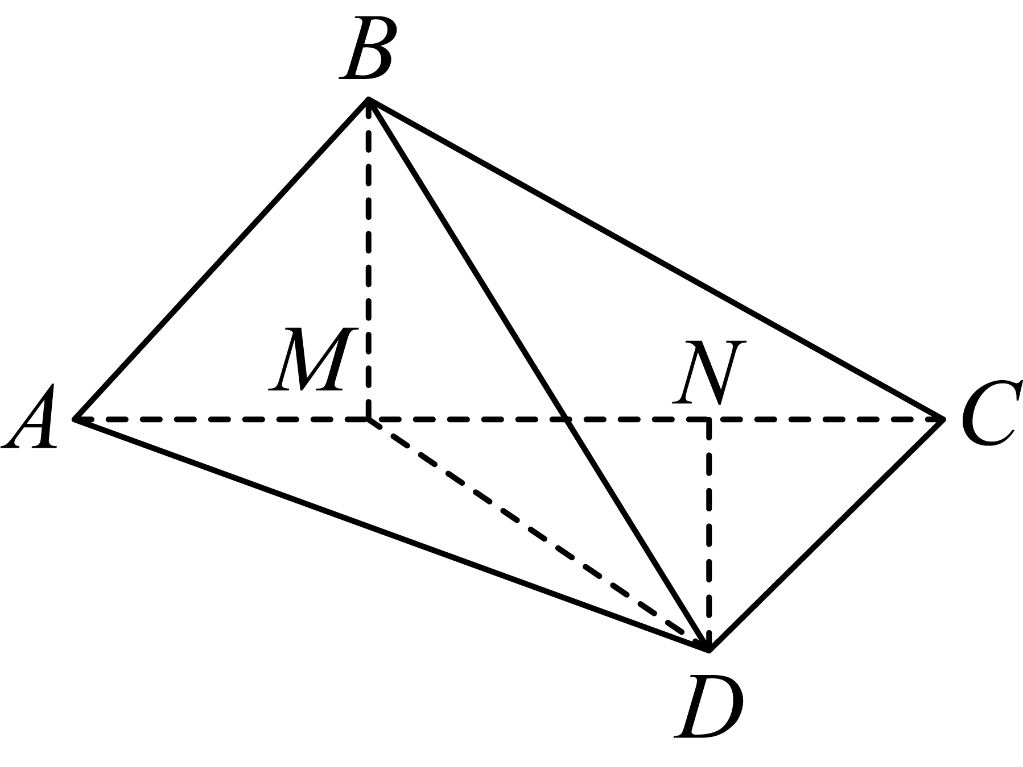
过点$B$，$D$分别向$AC$作垂线，垂足分别为$M$，$N$，
则可得$AM=\frac{1}{2}$，$BM=\frac{\sqrt{3}}{2}$，$CN=\frac{1}{2}$，$DN=\frac{\sqrt{3}}{2}$，$MN=1$．
由于$\overset{⃑}{BD}=\overset{⃑}{BM}+\overset{⃑}{MN}+\overset{⃑}{ND}$，
所以$|\overset{⃑}{BD}|^{2}={(\overset{⃑}{BM}+\overset{⃑}{MN}+\overset{⃑}{ND})}^{2}$
$=|\overset{⃑}{BM}|^{2}+|\overset{⃑}{MN}|^{2}+|\overset{⃑}{ND}|^{2}+2(\overset{⃑}{BM}⋅\overset{⃑}{MN}+\overset{⃑}{MN}⋅\overset{⃑}{ND}+\overset{⃑}{BM}⋅\overset{⃑}{ND})$
$={\left(\frac{\sqrt{3}}{2}\right)}^{2}+1^{2}+{\left(\frac{\sqrt{3}}{2}\right)}^{2}+2×(0+0+0)=\frac{5}{2}$，
所以$|\overset{⃑}{BD}|=\frac{\sqrt{10}}{2}$．
故选:A．
【点睛】本题主要考查了空间向量数量积的应用，属于基础题.

原位置：空间向量及其运算第26题｜删除原因：组合内让位——同「知识点×题型」组合内典型性较低，让位于保留题 空间向量及其运算的坐标表示第18题
26．如图，已知平行六面体$ABCD−A_{1}B_{1}C_{1}D_{1}$中，底面ABCD是边长为1的正方形，$AA_{1}=2$，$∠A_{1}AB=∠A_{1}AD=120°$．
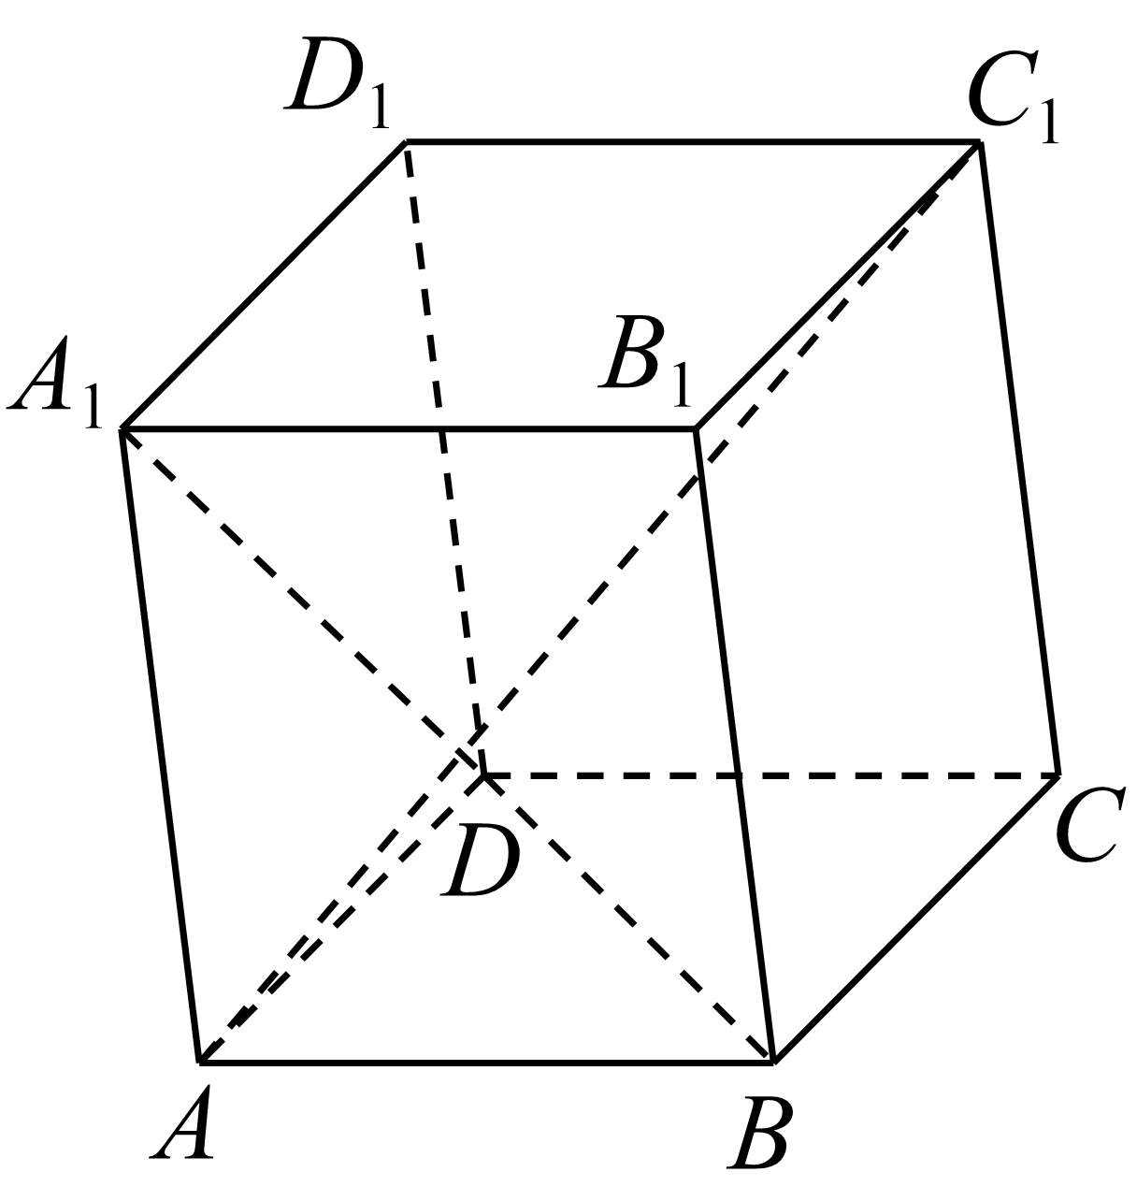
(1)求线段$AC_{1}$的长；
(2)求异面直线$AC_{1}$与$A_{1}D$所成角的余弦值；
【答案】(1)$\sqrt{2}$(2)$\frac{\sqrt{14}}{7}$ 【难度】0.65 【知识点】异面直线夹角的向量求法
【分析】(1) 设$\overset{⃑}{AB}=\overset{⃑}{a}, \overset{⃑}{AD}=\overset{⃑}{b},\overset{⃑}{AA_{1}}=\overset{⃑}{c}$，得到$\left|{\overset{⃑}{AC}}_{1}\right|=\left|\overset{⃑}{a}+\overset{⃑}{b}+\overset{⃑}{c}\right|$ $=\sqrt{{\left(\overset{⃑}{a}+\overset{⃑}{b}+\overset{⃑}{c}\right)}^{2}}$展开得到答案.
(2)计算$\overset{⃑}{AC_{1}}⋅\overset{⃑}{A_{1}D}=−2$，$|\overset{⃑}{A_{1}D}|=\sqrt{{\left(\overset{⃑}{b}−\overset{⃑}{c}\right)}^{2}}=\sqrt{7}$，利用夹角公式得到答案.
【详解】(1)设$\overset{⃑}{AB}=\overset{⃑}{a}, \overset{⃑}{AD}=\overset{⃑}{b},\overset{⃑}{AA_{1}}=\overset{⃑}{c}$，则$\text{|}\overset{⃑}{a}|=|\overset{⃑}{b}|=1$，$|\overset{⃑}{c}|=2$，$\overset{⃑}{a}⋅\overset{⃑}{b}=0$，
$\overset{⃑}{c}⋅\overset{⃑}{a}=\overset{⃑}{c}⋅\overset{⃑}{b}=2×1×cos120°=−1$，
$∴{\overset{⃑}{AC}}_{1}=\overset{⃑}{AC}+{\overset{⃑}{CC}}_{1}=\overset{⃑}{AB}+\overset{⃑}{AD}+\overset{⃑}{AA_{1}}=\overset{⃑}{a}+\overset{⃑}{b}+\overset{⃑}{c}$,
$∴\left|{\overset{⃑}{AC}}_{1}\right|=\left|\overset{⃑}{a}+\overset{⃑}{b}+\overset{⃑}{c}\right|$ $=\sqrt{{\left(\overset{⃑}{a}+\overset{⃑}{b}+\overset{⃑}{c}\right)}^{2}}$ $=\sqrt{|\overset{⃑}{a}|^{2}+|\overset{⃑}{b}|^{2}+|\overset{⃑}{c}|^{2}+2 \left(\overset{⃑}{a}⋅\overset{⃑}{b}+\overset{⃑}{b}⋅\overset{⃑}{c}+\overset{⃑}{c}⋅\overset{⃑}{a}\right)}$
$=\sqrt{1^{2}+1^{2}+2^{2}+2×\left(0−1−1\right)}=\sqrt{2}$ $∴$线段$AC_{1}$的长为$\sqrt{2}$.
(2)设异面直线$AC_{1}$与$A_{1}D$所成的角为$θ$，则$cosθ=\left|cos〈\overset{⃑}{AC_{1}},\overset{⃑}{A_{1}D}〉\right|==\left|\frac{\overset{⃑}{AC_{1}}⋅\overset{⃑}{A_{1}D}}{\overset{⃑}{|AC_{1}}||\overset{⃑}{A_{1}D|}}\right|$
$∵{\overset{⃑}{AC}}_{1}=\overset{⃑}{a}+\overset{⃑}{b}+\overset{⃑}{c},\overset{⃑}{A_{1}D}=\overset{⃑}{b}−\overset{⃑}{c}$,
$∴\overset{⃑}{AC_{1}}⋅\overset{⃑}{A_{1}D}=(\overset{⃑}{a}+\overset{⃑}{b}+\overset{⃑}{c})⋅(\overset{⃑}{b}−\overset{⃑}{c})=\overset{⃑}{a}⋅\overset{⃑}{b}−\overset{⃑}{a}⋅\overset{⃑}{c}+{\overset{⃑}{b}}^{2}−{\overset{⃑}{c}}^{2}=0+1+1^{2}−2^{2}=−2$
$|\overset{⃑}{A_{1}D}|=\sqrt{{\left(\overset{⃑}{b}−\overset{⃑}{c}\right)}^{2}}=\sqrt{|\overset{⃑}{b}|^{2}−2\overset{⃑}{b}⋅\overset{⃑}{c}+|\overset{⃑}{c}|^{2}}$ $=\sqrt{1^{2}−2×−1}+2^{2}=\sqrt{7}$.
$∴cosθ=\left|\frac{\overset{⃑}{AC_{1}}⋅\overset{⃑}{A_{1}D}}{\left|{\overset{⃑}{AC}}_{1}\right||\overset{⃑}{A_{1}D}|}\right|=\left|\frac{−2}{\sqrt{2}×\sqrt{7}}\right|=\frac{\sqrt{14}}{7}$.
故异面直线$AC_{1}$与$A_{1}D$所成角的余弦值为$\frac{\sqrt{14}}{7}$.
【点睛】本题考查了线段长度，异面直线夹角，意在考查学生的计算能力和空间想象能力.
题型四 利用空间向量的数量积解决垂直问题

原位置：空间向量及其运算第29题｜删除原因：组合内让位——同「知识点×题型」组合内典型性较低，让位于保留题 空间向量基本定理第12题
29．如图所示，在四棱锥$P−ABCD$中，$PA⊥$底面$ABCD$，$AB⊥AD,AC⊥CD,∠ABC={60}^{°},PA=AB=BC$，E是$PC$的中点．证明：
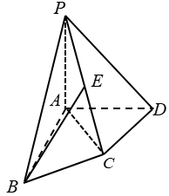
(1)$CD⊥AE$；
(2)$PD⊥$平面$ABE$．
【答案】(1)证明见解析；(2)证明见解析. 【难度】0.65 【知识点】证明线面垂直
【分析】(1)由$\overset{⃑}{AE}=\frac{1}{2}(\overset{⃑}{AP}+\overset{⃑}{AC})$，代入数量积$\overset{⃑}{AE}⋅\overset{⃑}{CD}$中运算，结合$\overset{⃑}{AP}⋅\overset{⃑}{CD}=0$和$\overset{⃑}{AC}⋅\overset{⃑}{CD}=0$，可得出$CD⊥AE$；
(2) 设$PA=AB=BC=1$，分别证明出$PD⊥AE,PD⊥AB$，利用线面垂直的判定定理证出命题成立．
【详解】证明：(1)因为$PA⊥$底面$ABCD$，所以$PA⊥CD$，所以$\overset{⃑}{AP}⋅\overset{⃑}{CD}=0$，又$AC⊥CD$，所以$\overset{⃑}{AC}⋅\overset{⃑}{CD}=0$，又$\overset{⃑}{AE}=\frac{1}{2}(\overset{⃑}{AP}+\overset{⃑}{AC})$，所以$\overset{⃑}{AE}⋅\overset{⃑}{CD}=\frac{1}{2}(\overset{⃑}{AP}+\overset{⃑}{AC})⋅\overset{⃑}{CD}=\frac{1}{2}\overset{⃑}{AP}⋅\overset{⃑}{CD}+\frac{1}{2}\overset{⃑}{AC}⋅\overset{⃑}{CD}=0$，所以$CD⊥AE$．
(2)设$PA=AB=BC=1$，因为$∠ABC={60}^{°}$，$AB=BC=1$，所以$AC=1$．又$AC⊥CD$，所以$\overset{⃑}{CD}⋅\overset{⃑}{AC}=(\overset{⃑}{AD}−\overset{⃑}{AC})⋅\overset{⃑}{AC}=0$，得$\overset{⃑}{AC}⋅\overset{⃑}{AD}=1$．
因为$\overset{⃑}{PD}⋅\overset{⃑}{AE}=(\overset{⃑}{AD}−\overset{⃑}{AP})⋅\frac{1}{2}(\overset{⃑}{AP}+\overset{⃑}{AC})=\frac{1}{2}\left(\overset{⃑}{AD}⋅\overset{⃑}{AP}+\overset{⃑}{AD}⋅\overset{⃑}{AC}−{\overset{⃑}{AP}}^{2}−\overset{⃑}{AP}⋅\overset{⃑}{AC}\right)$
$=\frac{1}{2}×(0+1−1−0)=0$，$\overset{⃑}{PD}⋅\overset{⃑}{AB}=(\overset{⃑}{AD}−\overset{⃑}{AP})⋅\overset{⃑}{AB}=0$，所以$PD⊥AE,PD⊥AB$，又$AE∩AB=A$，所以$PD⊥$平面$ABE$．
【点睛】本题考查空间点线面的位置关系，考查空间向量的应用，考查线面垂直的判定定理，属于中档题．

◇ 源文件：空间向量基本定理
原位置：空间向量基本定理第4题｜删除原因：组合内让位——同「知识点×题型」组合内典型性较低，让位于保留题 空间向量及其运算第8题
4．已知$\left\{\overset{→}{e_{1}},\overset{→}{e_{2}},\overset{→}{e_{3}}\right\}$为空间的一个基底，若$\overset{→}{a}=\overset{→}{e_{1}}+\overset{→}{e_{2}}+\overset{→}{e_{3}}$，$\overset{→}{b}=\overset{→}{e_{1}}+\overset{→}{e_{2}}−\overset{→}{e_{3}}$，$\overset{→}{c}=\overset{→}{e_{1}}−\overset{→}{e_{2}}+\overset{→}{e_{3}}$，$\overset{→}{d}=\overset{→}{e_{1}}+2\overset{→}{e_{2}}+3\overset{→}{e_{3}}$，且$\overset{→}{d}=α\overset{→}{a}+β\overset{→}{b}+γ\overset{→}{c}$，则$α,β,γ$分别为____.
【答案】$\frac{5}{2}$，-1，$-\frac{1}{2}$##2.5，-1，-0.5 【难度】0.85 【知识点】空间向量共面求参数
【分析】由空间向量基本定理可知必然存在唯一的有序实数组$\left(α,β,γ\right)$，使$\overset{→}{d}=\overset{→}{e_{1}}+2\overset{→}{e_{2}}+3\overset{→}{e_{3}}$，进而化简，然后结合$\overset{→}{d}=\overset{→}{e_{1}}+2\overset{→}{e_{2}}+3\overset{→}{e_{3}}$得到答案.
【详解】由题意得，$\overset{→}{a}，\overset{→}{b},\overset{→}{c}$为三个不共面的向量，∴由空间向量基本定理可知必然存在唯一的有序实数组$\left(α,β,γ\right)$，使$\overset{→}{d}=\overset{→}{e_{1}}+2\overset{→}{e_{2}}+3\overset{→}{e_{3}}$，
$\begin{aligned}∴\overset{→}{d}=α\left(\overset{→}{e_{1}}+\overset{→}{e_{2}}+\overset{→}{e_{3}}\right)+β\left(\overset{→}{e_{1}}+\overset{→}{e_{2}}−\overset{→}{e_{3}}\right)+γ\left(\overset{→}{e_{1}}−\overset{→}{e_{2}}+\overset{→}{e_{3}}\right) \\ =\left(α+β+γ\right)\overset{→}{e_{1}}+\left(α+β−γ\right)\overset{→}{e_{1}}+\left(α−β+γ\right)\overset{→}{e_{1}},\end{aligned}$
又∵$\overset{→}{d}=\overset{→}{e_{1}}+2\overset{→}{e_{2}}+3\overset{→}{e_{3}}$，∴$\{\begin{aligned}α+β+γ=1， \\ α+β\text{-}γ=2， \\ α\text{-}β+γ=3\end{aligned}$⇒$\{\begin{aligned}α=\frac{5}{2} \\ β=−1 \\ γ=−\frac{1}{2}\end{aligned}$，
故答案为：$\frac{5}{2},−1,−\frac{1}{2}$.
（二）空间向量的正交分解

原位置：空间向量基本定理第6题｜删除原因：组合内让位——同「知识点×题型」组合内典型性较低，让位于保留题 空间向量基本定理第7题
6．已知PA⊥平面ABCD，四边形ABCD为正方形，G为△PDC的重心，$\overset{⃑}{AB}$=$\overset{→}{i}$，$\overset{⃑}{AD}$=$\overset{→}{j}$，$\overset{⃑}{AP}$=$\overset{→}{k}$，试用基底{$\overset{→}{i}$，$\overset{→}{j}$，$\overset{→}{k}$}表示$\overset{⃑}{PG}，\overset{⃑}{BG}，\overset{⃑}{AG}$.
【答案】$\overset{⃑}{PG}$=$\frac{1}{3}$ $\overset{→}{i}$ +$\frac{2}{3}$ $\overset{→}{j}$ -$\frac{2}{3}$ $\overset{→}{k}$；$\overset{⃑}{BG}$=-$\frac{2}{3}$ $\overset{→}{i}$+$\frac{2}{3}$ $\overset{→}{j}$+$\frac{1}{3}$ $\overset{→}{k}$；$\overset{⃑}{AG}$=$\frac{1}{3}$ $\overset{→}{i}$+$\frac{2}{3}$ $\overset{→}{j}$+$\frac{1}{3}$ $\overset{→}{k}$. 【难度】0.85 【知识点】用空间基底表示向量
【分析】根据空间向量的基本定理，利用向量的加减及数乘依次计算即可.
【详解】如图所示，延长PG交CD于E，则E为CD的中点.
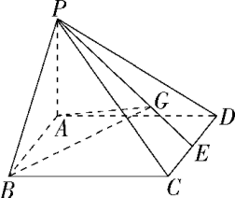$\overset{⃑}{PG}$=$\frac{2}{3}\overset{⃑}{PE}$=$\frac{2}{3}$×$\frac{1}{2}$($\overset{⃑}{PC}$+$\overset{⃑}{PD}$)
=$\frac{1}{3}$($\overset{⃑}{PA}$+$\overset{⃑}{AB}$+$\overset{⃑}{BC}$+$\overset{⃑}{PA}$+$\overset{⃑}{AD}$)
=$\frac{1}{3}$(-$\overset{→}{k}$+$\overset{→}{i}$+$\overset{→}{j}$-$\overset{→}{k}$+$\overset{→}{j}$)
=$\frac{1}{3}$i+$\frac{2}{3}$ $\overset{→}{j}$-$\frac{2}{3}$ $\overset{→}{k}$.
$\overset{⃑}{BG}$=$\overset{⃑}{BP}$+$\overset{⃑}{PG}$=$\overset{⃑}{BA}$+$\overset{⃑}{AP}$+$\overset{⃑}{PG}$
=-$\overset{→}{i}$+$\overset{→}{k}$+$\frac{1}{3}$ $\overset{→}{i}$+$\frac{2}{3}$ $\overset{→}{j}$-$\frac{2}{3}$ $\overset{→}{k}$
=-$\frac{2}{3}$ $\overset{→}{i}$+$\frac{2}{3}$ $\overset{→}{j}$+$\frac{1}{3}$ $\overset{→}{k}$.
$\overset{⃑}{AG}$=$\overset{⃑}{AB}$+$\overset{⃑}{BG}$=$\overset{→}{i}$+$\left(\text{-}\frac{2}{3}\overset{→}{i}+\frac{2}{3}\overset{→}{j}+\frac{1}{3}\overset{→}{k}\right)$
=$\frac{1}{3}$ $\overset{→}{i}$+$\frac{2}{3}$ $\overset{→}{j}$+$\frac{1}{3}$ $\overset{→}{k}$.

原位置：空间向量基本定理第8题｜删除原因：组合内让位——同「知识点×题型」组合内典型性较低，让位于保留题 空间向量基本定理第9题
8．已知在正方体$ABCD−A_{1}B_{1}C_{1}D_{1}$中，$P$，$M$为空间任意两点，如果$\overset{⃑}{PM}=\overset{⃑}{PB_{1}}+7\overset{⃑}{BA}+6\overset{⃑}{AA_{1}}−4\overset{⃑}{A_{1}D_{1}}$，那么点$M$必（ ）
A．在平面$BAD_{1}$内；B．在平面$BA_{1}D$内；C．在平面$BA_{1}D_{1}$内；D．在平面$AB_{1}C_{1}$内
【答案】C 【难度】0.85 【知识点】空间共面向量定理的推论及应用
【分析】根据空间向量运算得出$\overset{⃑}{PM}=11\overset{⃑}{PA_{1}}−6\overset{⃑}{PB}−4\overset{⃑}{PD_{1}}$即可判断.
【详解】因为$\overset{⃑}{PM}=\overset{⃑}{PB_{1}}+7\overset{⃑}{BA}+6\overset{⃑}{AA_{1}}−4\overset{⃑}{A_{1}D_{1}}$
$=\overset{⃑}{PB_{1}}+\overset{⃑}{BA}+6\overset{⃑}{BA_{1}}−4\overset{⃑}{A_{1}D_{1}}$ $=\overset{⃑}{PB_{1}}+\overset{⃑}{B_{1}A_{1}}+6\overset{⃑}{BA_{1}}−4\overset{⃑}{A_{1}D_{1}}$
$=\overset{⃑}{PA_{1}}+6\left(\overset{⃑}{PA_{1}}−\overset{⃑}{PB}\right)−4\left(\overset{⃑}{PD_{1}}−\overset{⃑}{PA_{1}}\right)=11\overset{⃑}{PA_{1}}−6\overset{⃑}{PB}−4\overset{⃑}{PD_{1}}$，
所以$M$，$B$，$A_{1}$，$D_{1}$四点共面.
故选：C.

原位置：空间向量基本定理第10题｜删除原因：组合内让位——同「知识点×题型」组合内典型性较低，让位于保留题 空间向量基本定理第7题
10．已知$E$，$F$，$G$，$H$分别是空间四边形$ABCD$的边$AB$，$BC$，$CD$，$DA$的中点.
(1)用向量法证明$E$，$F$，$G$，$H$四点共面；
(2)用向量法证明：$BD\text{//}$平面$EFGH$；
(3)设$M$是$EG$和$FH$的交点，求证：对空间任一点$O$，有$\overset{⃑}{OM}=\frac{1}{4}\left(\overset{⃑}{OA}+\overset{⃑}{OB}+\overset{⃑}{OC}+\overset{⃑}{OD}\right)$.
【答案】(1)证明见解析
(2)证明见解析
(3)证明见解析

【难度】0.65
【知识点】空间向量的加减运算、空间共面向量定理的推论及应用、空间向量的数乘运算、空间位置关系的向量证明
【分析】(1)根据题意得出$\overset{⃑}{EF}=\overset{⃑}{HG}$可证；
(2)通过证明$HE//BD$可得；
(3)可得四边形EFGH为平行四边形，$M$为EG中点，即可证明.
【详解】(1)如图，连接$BG$，
因为$E$，$F$，$G$，$H$分别是空间四边形$ABCD$的边$AB$，$BC$，$CD$，$DA$的中点，
则$\overset{⃑}{BD}=2\overset{⃑}{EH}$，$\overset{⃑}{BC}=2\overset{⃑}{BF}$，
则$\overset{⃑}{EG}=\overset{⃑}{EB}+\overset{⃑}{BG}=\overset{⃑}{EB}+\frac{1}{2}\left(\overset{⃑}{BC}+\overset{⃑}{BD}\right)=\overset{⃑}{EB}+\overset{⃑}{BF}+\overset{⃑}{EH}=\overset{⃑}{EF}+\overset{⃑}{EH}$，
由共面向量定理的推论知$E$，$F$，$G$，$H$四点共面；
(2)因为$\overset{⃑}{EH}=\overset{⃑}{AH}−\overset{⃑}{AE}=\frac{1}{2}\overset{⃑}{AD}−\frac{1}{2}\overset{⃑}{AB}=\frac{1}{2}\left(\overset{⃑}{AD}−\overset{⃑}{AB}\right)=\frac{1}{2}\overset{⃑}{BD}$.
所以 $HE//BD$，又$HE⊂$平面EFGH，$BD⊄$平面EFGH，
所以$BD//$平面EFGH；
(3)连接$OM$，$OA$，$OB$，$OC$，$OD$，$OE$，$OG$，
由(2)知$\overset{⃑}{EH}=\frac{1}{2}\overset{⃑}{BD}$，同理$\overset{⃑}{FG}=\frac{1}{2}\overset{⃑}{BD}$，
所以$\overset{⃑}{EH}=\overset{⃑}{FG}$，$EH//FG$，$EH=FG$，
所以$EG$､$FH$交于一点$M$，且被$M$平分，
所以$∴\overset{⃑}{OM}=\frac{1}{2}(\overset{⃑}{OE}+\overset{⃑}{OG})=\frac{1}{2}\left[\frac{1}{2}(\overset{⃑}{OA}+\overset{⃑}{OB})+\frac{1}{2}(\overset{⃑}{OC}+\overset{⃑}{OD})\right]=\frac{1}{4}(\overset{⃑}{OA}+\overset{⃑}{OB}+\overset{⃑}{OC}+\overset{⃑}{OD})$.
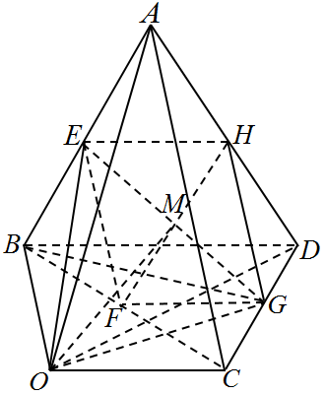
题组二 证明平行和垂直

原位置：空间向量基本定理第15题｜删除原因：组合内让位——同「知识点×题型」组合内典型性较低，让位于保留题 空间向量及其运算的坐标表示第16题
15．棱长为2的正方体中，E，F分别是$DD_{1}$，DB的中点，G在棱CD上，且$CG=\frac{1}{3}CD$，H是$C_{1}G$的中点．
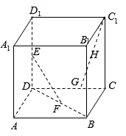
(1)证明：$EF⊥B_{1}C$.
(2)求$cos〈\overset{⃑}{EF},\overset{⃑}{C_{1}G}〉$.
(3)求FH的长．
【答案】(1)证明见解析；
(2)$\frac{\sqrt{30}}{15}$；
(3)$\frac{\sqrt{22}}{3}$.

【难度】0.65
【知识点】空间向量模长的坐标表示、空间向量夹角余弦的坐标表示、空间位置关系的向量证明、null
【分析】(1)以D为坐标原点，建立空间直角坐标系D-xyz，借助空间位置关系的向量证明推理作答.
(2)利用(1)中坐标系，结合空间向量夹角余弦的坐标表示计算作答.
(3)利用(1)中坐标系，结合向量模的坐标表示计算作答.
(1)
在正方体$ABCD−A_{1}B_{1}C_{1}D_{1}$，以D为坐标原点，建立空间直角坐标系D-xyz，如图所示：
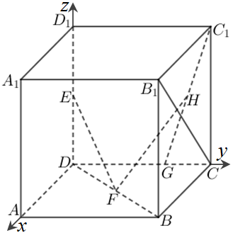
依题意，$E(0,0,1),F(1,1,0),B_{1}(2,2,2),C(0,2,0),C_{1}(0,2,2)$，$\overset{⃑}{EF}=(1,1,−1),\overset{⃑}{B_{1}C}=(−2,0,−2)$，
$\overset{⃑}{EF}⋅\overset{⃑}{B_{1}C}=1×(−2)+1×0−1×(−2)=0$，则$\overset{⃑}{EF}⊥\overset{⃑}{B_{1}C}$，
所以$EF⊥B_{1}C$.
(2)
由$CG=\frac{1}{3}CD$知，$G(0,\frac{4}{3},0)$，$\overset{⃑}{C_{1}G}=(0,−\frac{2}{3},−2)$，而$\overset{⃑}{EF}=(1,1,−1)$，
所以$cos〈\overset{⃑}{EF},\overset{⃑}{C_{1}G}〉=\frac{\overset{⃑}{EF}⋅\overset{⃑}{C_{1}G}}{|\overset{⃑}{EF}||\overset{⃑}{C_{1}G}|}=\frac{1×0+1×(−\frac{2}{3})+(−1)×(−2)}{\sqrt{3}×\sqrt{{(−\frac{2}{3})}^{2}+{(−2)}^{2}}}=\frac{\sqrt{30}}{15}$.
(3)
因H为$C_{1}G$的中点，则$H(0,\frac{5}{3},1)$，而$F(1,1,0)$，则$\overset{⃑}{FH}=(−1,\frac{2}{3},1)$，$|\overset{⃑}{FH}|=\sqrt{{(−1)}^{2}+{(\frac{2}{3})}^{2}+1^{2}}=\frac{\sqrt{22}}{3}$
所以FH的长为$\frac{\sqrt{22}}{3}$．

◇ 源文件：空间向量及其运算的坐标表示
原位置：空间向量及其运算的坐标表示第1题｜删除原因：组合内让位——同「知识点×题型」组合内典型性较低，让位于保留题 空间向量及其运算的坐标表示第3题
1．如图，在长方体$ABCD−A^{′}B^{′}C^{′}D^{′}$中，$AB=a$，$BC=b$，$CC^{′}=c$，将此长方体放在空间直角坐标系中的不同位置，分别说出长方体各个顶点的坐标．
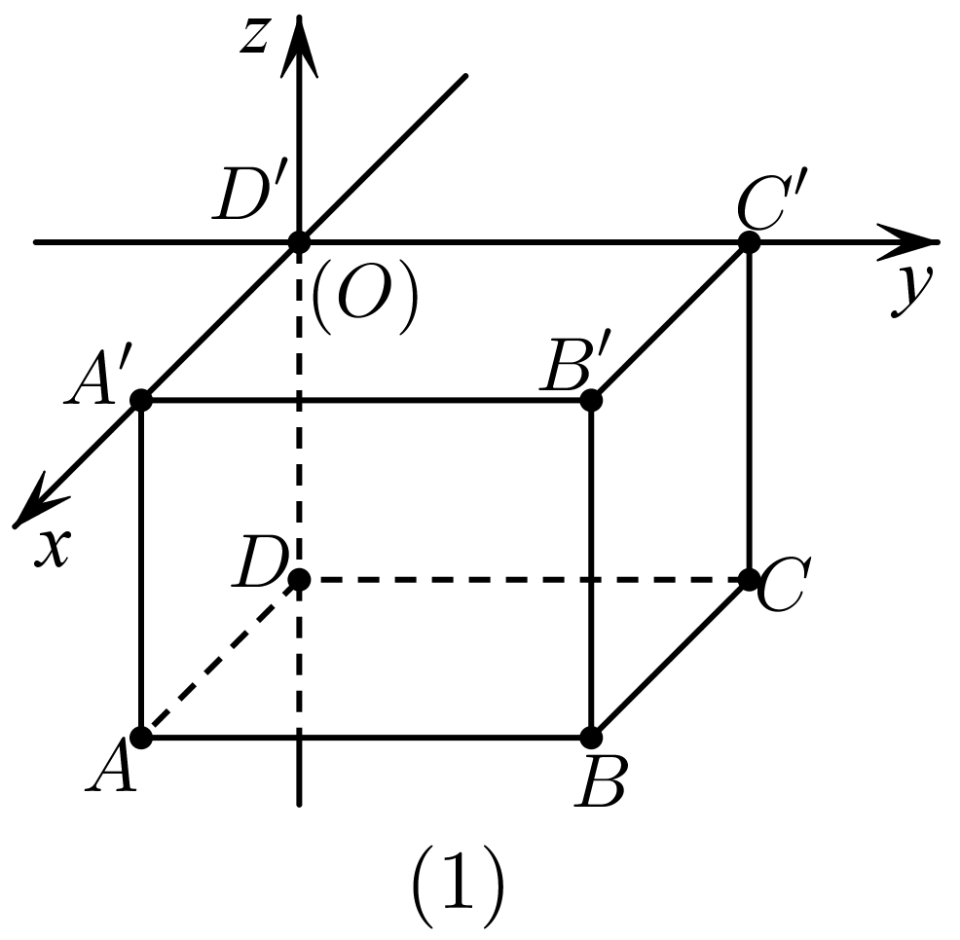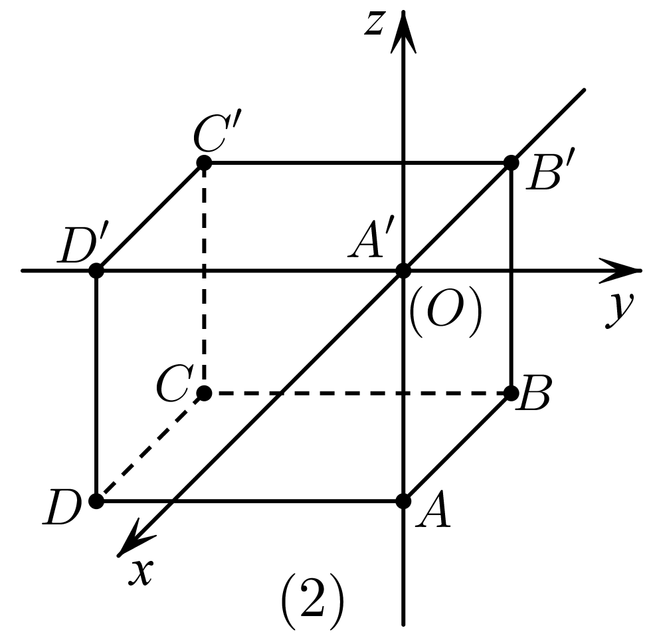
【答案】答案见解析 【难度】0.85 【知识点】空间中点的位置及坐标特征、求空间图形上的点的坐标
【分析】根据长方体的长宽高以及坐标原点直接写出顶点坐标即可.
【详解】当坐标原点在$D^{′}$点时，$AB=a$，$BC=b$，$CC^{′}=c$，
由图象(1)可知，$D^{′}(0,0,0),A^{′}(b,0,0),B^{′}(b,a,0),C^{′}(0,a,0)$，$A(b,0,−c),B(b,a,−c),C(0,a,−c),D(0,0,−c)$；
当坐标原点在$A^{′}$点时，根据$AB=a$，$BC=b$，$CC^{′}=c$，
由图象(2)可知，$A(0,0,−c),B(−a,0,−c),C(−a,−b,−c),D(0,−b,−c)$，
$D^{′}(0,−b,0),A^{′}(0,0,0),B^{′}(−a,0,0),C^{′}(−a,−b,0)$.

原位置：空间向量及其运算的坐标表示第10题｜删除原因：组合内让位——同「知识点×题型」组合内典型性较低，让位于保留题 空间向量及其运算的坐标表示第9题
10．若$A\left(3,2,4\right)$､$B\left(1,2,−8\right)$，点C在线段AB上，且$\frac{\left|AC\right|}{\left|AB\right|}=\frac{2}{3}$，则点C的坐标是___________.
【答案】$\left(\frac{5}{3},2,−4\right)$ 【难度】0.85 【知识点】空间向量的坐标运算
【分析】设点$C$的坐标为$\left(x,y,z\right)$，由题意可得$\overset{⃑}{AC}=\frac{2}{3}\overset{⃑}{AB}$，即可得到方程组，解得即可求得$C$的坐标．
【详解】解：$∵$点$A\left(3,2,4\right)$､$B\left(1,2,−8\right)$，$C$为线段$AB$上一点，且$\frac{\left|AC\right|}{\left|AB\right|}=\frac{2}{3}$，
所以$\overset{⃑}{AC}=\frac{2}{3}\overset{⃑}{AB}$，$\overset{⃑}{AB}=\left(−2,0,−12\right)$
设点$C$的坐标为$\left(x,y,z\right)$，则$\overset{⃑}{AC}=\left(x−3,y−2,z−4\right)$，
则$\left(x−3,y−2,z−4\right)=\frac{2}{3}\left(−2,0,−12\right)$，即$\{\begin{aligned}x−3=−\frac{4}{3} \\ y−2=0 \\ z−4=−8\end{aligned}$，
解得$\{\begin{aligned}x=\frac{5}{3} \\ y=2 \\ z=−4\end{aligned}$，即$C\left(\frac{5}{3},2,−4\right)$；
故答案为：$\left(\frac{5}{3},2,−4\right)$．

原位置：空间向量及其运算的坐标表示第13题｜删除原因：组合内让位——同「知识点×题型」组合内典型性较低，让位于保留题 空间向量及其运算的坐标表示第16题
13．判断下列各对向量是否平行或垂直：
(1)$\overset{⃑}{a}=(1,−2,3)$，$\overset{⃑}{b}=(1,2,1)$；
(2)$\overset{⃑}{a}=(−3,2,4)$，$\overset{⃑}{b}=\left(−\frac{1}{2},\frac{1}{3},\frac{2}{3}\right)$；
(3)$\overset{⃑}{a}=\left(\frac{3}{2},−3,2\right)$，$\overset{⃑}{b}=\left(0,1,−\frac{3}{2}\right)$．
【答案】(1)垂直，不平行
(2)平行，不垂直
(3)既不平行，又不垂直
【难度】0.85
【知识点】空间向量垂直的坐标表示、空间向量平行的坐标表示
【分析】(1)根据$\overset{⃑}{a}⋅\overset{⃑}{b}=0$来判断；
(2)根据存在实数$λ$使$(−3,2,4)=λ\left(−\frac{1}{2},\frac{1}{3},\frac{2}{3}\right)$来判断；
(3)根据$\overset{⃑}{a}⋅\overset{⃑}{b}≠0$，且不存在实数$λ$使$\overset{⃑}{a}=λ\overset{⃑}{b}$来判断.
【详解】(1)$\overset{⃑}{a}⋅\overset{⃑}{b}=(1,2,1)⋅(1,−2,3)=1−4+3=0$,
故$\overset{⃑}{a}$与$\overset{⃑}{b}$垂直，不平行；
(2)存在实数使$(−3,2,4)=6\left(−\frac{1}{2},\frac{1}{3},\frac{2}{3}\right)$，
故$\overset{⃑}{a}$与$\overset{⃑}{b}$平行，不垂直；
(3)$\overset{⃑}{a}⋅\overset{⃑}{b}=\left(\frac{3}{2},−3,2\right)⋅\left(0,1,−\frac{3}{2}\right)=−3−3=−6≠0$，
又不存在实数$λ$使$\left(\frac{3}{2},−3,2\right)=λ\left(0,1,−\frac{3}{2}\right)$，
故故$\overset{⃑}{a}$与$\overset{⃑}{b}$既不平行，又不垂直.

◇ 源文件：空间向量的应用
原位置：空间向量的应用第7题｜删除原因：组合内让位——同「知识点×题型」组合内典型性较低，让位于保留题 空间向量的应用第8题
7．如图，在正方体$ABCD−A_{1}B_{1}C_{1}D_{1}$中，棱长为2，M，N分别为$A_{1}B$，AC的中点，证明：$MN\text{∥}B_{1}C$.
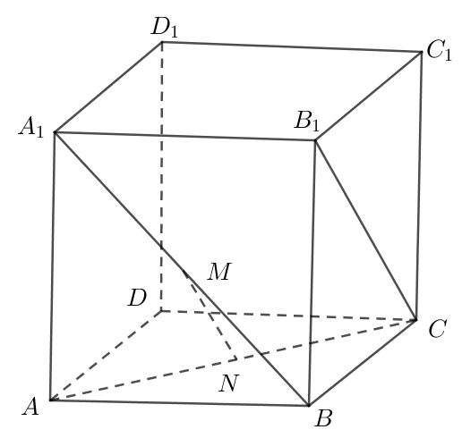
【答案】证明见解析. 【难度】0.94 【知识点】图形的性质
【分析】连接$AB_{1}$，由中位线定理即可证明$MN\text{∥}B_{1}C$.
【详解】连接$AB_{1}$,如图，
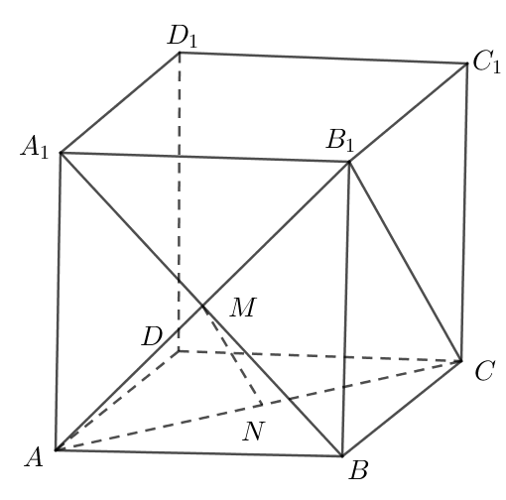
由正方体知四边形$ABB_{1}A_{1}$是正方形，且M是$A_{1}B$的中点，
所以$AB_{1}∩A_{1}B=M$，
即$M$是$AB_{1}$的中点，
又N是AC的中点，
所以$MN\text{∥}B_{1}C$.

原位置：空间向量的应用第12题｜删除原因：组合内让位——同「知识点×题型」组合内典型性较低，让位于保留题 空间向量的应用第18题
12．已知A（0，0，2），B（1，0，2），C（0，2，0），则点A到直线BC的距离为（ ）
A． $\frac{2\sqrt{2}}{3}$；B．1；C．$\sqrt{2}$ ；D．$2\sqrt{2}$
【答案】A 【难度】0.85 【知识点】点到直线距离的向量求法
【分析】利用向量的模，向量的夹角及三角函数即可求出点到直线的距离.
【详解】∵A（0，0，2），B（1，0，2），C（0，2，0），
$∴\left|\overset{→}{\text{AB}}\right|$＝（1，0，0），$\left|\overset{→}{BC}\right|$＝（﹣1，2，﹣2），
∴点A到直线BC的距离为：
d＝$\left|\overset{→}{\text{AB}}\right|\sqrt{1−{(cos<\overset{→}{\text{AB}},\overset{→}{\text{BC}}>)}^{2}}=\left|\overset{→}{\text{AB}}\right|\sqrt{1−{(\frac{\overset{→}{\text{AB}}\overset{→}{⋅\text{BC}}}{\left|\overset{→}{\text{AB}}\right|⋅\left|\overset{→}{\text{BC}}\right|})}^{2}}$
＝1×$\sqrt{1−{\left(\frac{−1}{1×3}\right)}^{2}}$＝$\frac{2\sqrt{2}}{3}$．
故选：A
【点睛】本题主要考查了向量坐标的运算，向量的模，向量的夹角，属于容易题.

原位置：空间向量的应用第14题｜删除原因：组合内让位——同「知识点×题型」组合内典型性较低，让位于保留题 空间向量的应用第18题
14．（多选）已知正方体$ABCD−A_{1}B_{1}C_{1}D_{1}$的棱长为1，点E、O分别是$A_{1}B_{1}$、$A_{1}C_{1}$的中点，P在正方体内部且满足$\overset{⃑}{AP}=\frac{3}{4}\overset{⃑}{AB}+\frac{1}{2}\overset{⃑}{AD}+\frac{2}{3}\overset{⃑}{AA_{1}}$，则下列说法正确的是（ ）
A．点A到直线$BE$的距离是$\frac{\sqrt{5}}{5}$；B．点O到平面$ABC_{1}D_{1}$的距离为$\frac{\sqrt{2}}{4}$；C．平面$A_{1}BD$与平面$B_{1}CD_{1}$间的距离为$\frac{\sqrt{3}}{3}$；D．点P到直线$AB$的距离为$\frac{25}{36}$
【答案】BC 【难度】0.65 【知识点】点到平面距离的向量求法、平行平面距离的向量求法、点到直线距离的向量求法
【分析】建立空间直角坐标系，写出各点坐标，利用直线的方向向量和平面的法向量结合空间向量数量积求得各个选项的距离，得出结论.
【详解】如图，建立空间直角坐标系，则$A(0,0,0)$，$B(1,0,0)$，
$D(0,1,0)$，$A_{1}(0,0,1)$，$C_{1}(1,1,1)$，$D_{1}(0,1,1)，$ $E\left(\frac{1}{2},0,1\right)$，
所以$\overset{⃑}{BA}=(−1,0,0),\overset{⃑}{BE}=\left(−\frac{1}{2},0,1\right)$．
设$∠ABE=θ$，则$cosθ=\frac{|\overset{⃑}{BA}⋅\overset{⃑}{BE}|}{|\overset{⃑}{BA}||\overset{⃑}{BE}|}=\frac{\sqrt{5}}{5}$，$sinθ=\sqrt{1−\cos^{2}θ}=\frac{2\sqrt{5}}{5}$．
故A到直线$BE$的距离$d_{1}=|\overset{⃑}{BA}|sinθ=1×\frac{2\sqrt{5}}{5}=\frac{2\sqrt{5}}{5}$，故A错．
易知$\overset{⃑}{C_{1}O}=\frac{1}{2}\overset{⃑}{C_{1}A_{1}}=\left(−\frac{1}{2},−\frac{1}{2},0\right)$，
平面$ABC_{1}D_{1}$的一个法向量$\overset{⃑}{DA_{1}}=(0,−1,1)$，
则点O到平面$ABC_{1}D_{1}$的距离$d_{2}=\frac{|\overset{⃑}{DA_{1}}⋅\overset{⃑}{C_{1}O}|}{|\overset{⃑}{DA_{1}}|}=\frac{\frac{1}{2}}{\sqrt{2}}=\frac{\sqrt{2}}{4}$，故B对．
$\overset{⃑}{A_{1}B}=(1,0,−1),\overset{⃑}{A_{1}D}=(0,1,−1),\overset{⃑}{A_{1}D_{1}}=(0,1,0)$．
设平面$A_{1}BD$的法向量为$\overset{⃑}{n}=(x,y,z)$，
则$\{\begin{aligned}\overset{⃑}{n}⋅\overset{⃑}{A_{1}B}=0, \\ \overset{⃑}{n}⋅\overset{⃑}{A_{1}D}=0,\end{aligned}$所以$\{\begin{aligned}x−z=0, \\ y−z=0,\end{aligned}$
令$z=1$，得$y=1,x=1$，
所以$\overset{⃑}{n}=(1,1,1)$．
所以点$D_{1}$到平面$A_{1}BD$的距离$d_{3}=\frac{|\overset{⃑}{A_{1}D_{1}}⋅\overset{⃑}{n}|}{|\overset{⃑}{n}|}=\frac{1}{\sqrt{3}}=\frac{\sqrt{3}}{3}$．
因为平面$A_{1}BD//$平面$B_{1}CD_{1}$，
所以平面$A_{1}BD$与平面$B_{1}CD_{1}$间的距离等于点$D_{1}$到平面$A_{1}BD$的距离，
所以平面$A_{1}BD$与平面$B_{1}CD_{1}$间的距离为$\frac{\sqrt{3}}{3}$，故C对．
因为$\overset{⃑}{AP}=\frac{3}{4}\overset{⃑}{AB}+\frac{1}{2}\overset{⃑}{AD}+\frac{2}{3}\overset{⃑}{AA_{1}}$，所以$\overset{⃑}{AP}=\left(\frac{3}{4},\frac{1}{2},\frac{2}{3}\right)$，
又$\overset{⃑}{AB}=(1,0,0)$，则$\frac{\overset{⃑}{AP}⋅\overset{⃑}{AB}}{|\overset{⃑}{AB}|}=\frac{3}{4}$，
所以点P到$AB$的距离$d={\left.\sqrt{|\overset{⃑}{AP}|^{2}−∣\frac{\overset{⃑}{AP}⋅\overset{⃑}{AB}}{|\overset{⃑}{AB}|}}\right|}^{2}=\sqrt{\frac{181}{144}−\frac{9}{16}}=\frac{5}{6}$，故D错．
故选：BC.
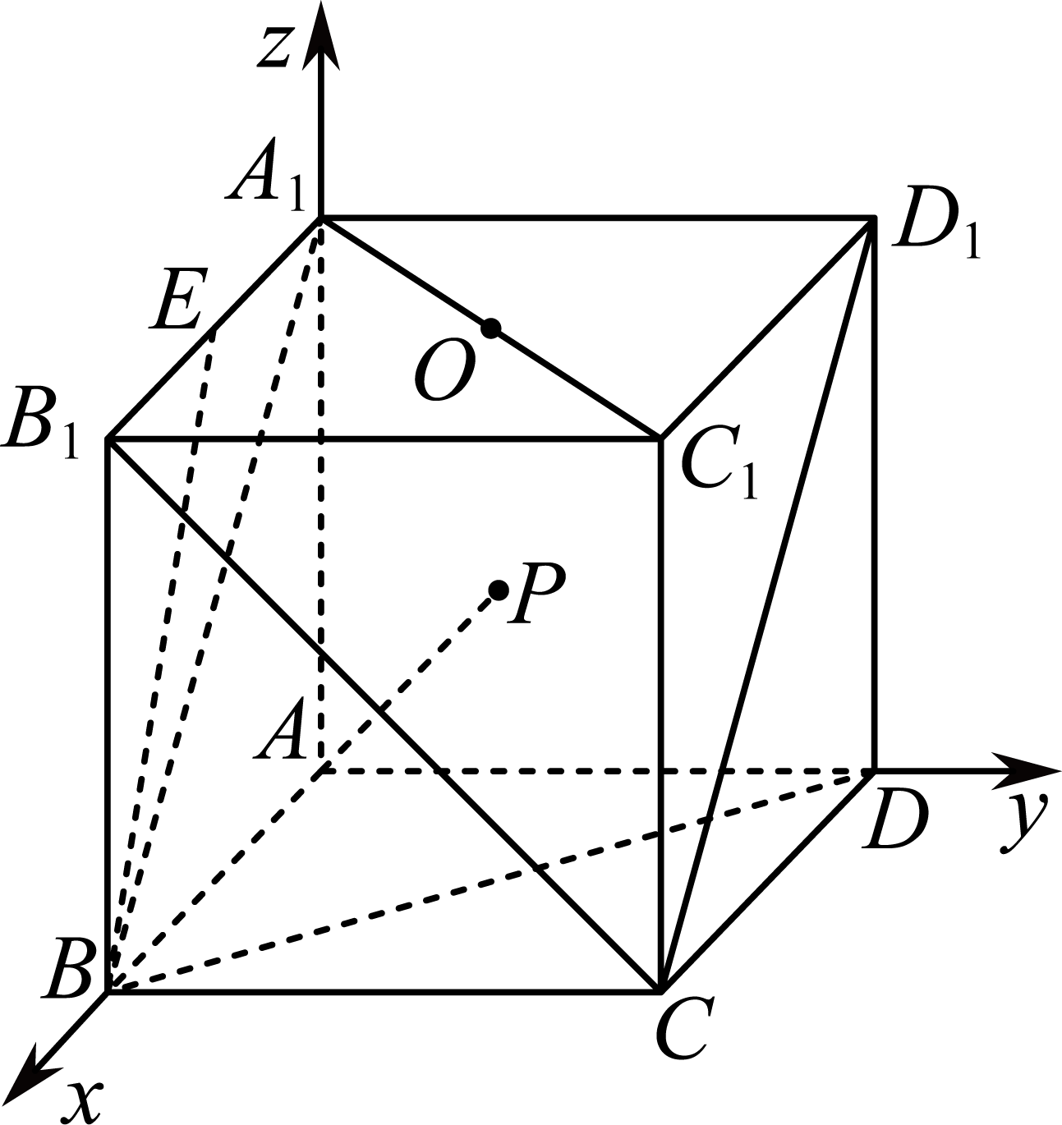
【点睛】本题主要考查利用空间向量求点线、点面、面面距离，意在考查学生的数学运算的学科素养，属中档题.线面距、面面距实质上都是点面距，求直线到平面、平面到平面的距离的前提是线面、面面平行.
（五）空间中的夹角计算

原位置：空间向量的应用第16题｜删除原因：组合内让位——同「知识点×题型」组合内典型性较低，让位于保留题 空间向量的应用第20题
16．（多选）正方形ABCD沿对角线BD折成直二面角，下列结论正确的是（ ）．
A．AD与BC所成的角为30°；B．AC与BD所成的角为90°；C．BC与平面ACD所成角的正弦值为$\frac{\sqrt{3}}{3}$；D．平面ABC与平面BCD所成锐二面角的正切值是$\sqrt{2}$
【答案】BD 【难度】0.65 【知识点】异面直线夹角的向量求法、线面角的向量求法、面面角的向量求法
【分析】以O为原点，$OC$所在直线为x轴，$OD$所在直线为y轴，$OA$所在直线为z轴，建立如图所示的空间直角坐标系，求出各选项中的直线的方向向量、平面的法向量后可得向量的夹角的余弦值，从而得到相应的空间角的三角函数值.
【详解】取$BD$的中点O，连接$AO,CO$，则$AO⊥BD$，
∵正方形$ABCD$沿对角线$BD$折成直二面角，故平面$ABD⊥$平面$BCD$，
而平面$ABD∩$平面$BCD=BD$，$AO⊂$平面$ABD$，故$AO⊥$平面$BCD$.
∴以O为原点，$OC$所在直线为x轴，$OD$所在直线为y轴，$OA$所在直线为z轴，建立如图所示的空间直角坐标系，
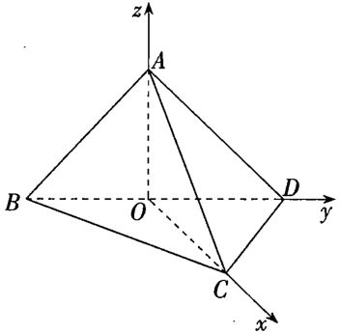
设$OC=1$，则$A(0,0,1),B(0,−1,0),C(1,0,0),D(0,1,0)$，
∴$\overset{⃑}{BA}=(0,1,1)$，$\overset{⃑}{AD}=(0,1,−1)$，$\overset{⃑}{BC}=(1,1,0)$，$\overset{⃑}{AC}=(1,0,−1)$，$\overset{⃑}{BD}=(0,2,0)$.
∵$cos〈\overset{⃑}{AD},\overset{⃑}{BC}〉=\frac{\overset{⃑}{AD}⋅\overset{⃑}{BC}}{|\overset{⃑}{AD}||\overset{⃑}{BC}|}=\frac{1}{\sqrt{2}×\sqrt{2}}=\frac{1}{2}$，
因为$〈\overset{⃑}{AD},\overset{⃑}{BC}〉∈\left[0,π\right]$，故$〈\overset{⃑}{AD},\overset{⃑}{BC}〉=\frac{π}{3}$，
∴异面直线$AD$与$BC$所成的角为60°，故A错误；
∵$\overset{⃑}{AC}⋅\overset{⃑}{BD}=0$，∴$AC⊥BD$，故B正确；
设平面$ACD$的法向量为$\overset{⃑}{t}=(x,y,z)$，
则$\{\begin{aligned}\overset{→}{t}⋅\overset{→}{AC}=x−z=0, \\ \overset{→}{t}⋅\overset{→}{AD}=y−z=0,\end{aligned}$取$z=1$，得$x=1,y=1$，
∴$\overset{⃑}{t}=(1,1,1)$，
设$BC$与面$ACD$所成角为$θ$，
则$sinθ=|cos〈\overset{⃑}{BC},\overset{⃑}{t}〉|=\frac{|\overset{⃑}{BC}⋅\overset{⃑}{t}|}{|\overset{⃑}{BC}|⋅|\overset{⃑}{t}|}=\frac{2}{\sqrt{2}×\sqrt{3}}=\frac{\sqrt{6}}{3}$，故C错误；
易知平面$BCD$的一个法向量为$\overset{⃑}{n}=(0,0,1)$，
设平面$ABC$的法向量为$\overset{⃑}{m}=\left(x^{′},y^{′},z^{′}\right)$，
则$\{\begin{aligned}\overset{→}{m}⋅\overset{→}{BA}=y^{′}+z^{′}=0, \\ \overset{→}{m}⋅\overset{→}{BC}=x^{′}+y^{′}=0,\end{aligned}$取$x^{′}=1$
得$y^{′}=−1,z^{′}=1$，∴$\overset{⃑}{m}=(1,−1,1)$，设两个平面的夹角为$α$（$α$为锐角），则$cosα=\left|cos〈\overset{⃑}{m},\overset{⃑}{n}〉\right|=\frac{|\overset{⃑}{m}⋅\overset{⃑}{n}|}{|\overset{⃑}{m}|⋅|\overset{⃑}{n}|}=\frac{\sqrt{3}}{3}$，故$\text{sin}α=\frac{\sqrt{6}}{3}$，故$\text{tan}α=\sqrt{2}$.
∴平面$ABC$与平面$BCD$的夹角的正切值是$\sqrt{2}$，故D正确.
故选：BD.

原位置：空间向量的应用第22题｜删除原因：组合内让位——同「知识点×题型」组合内典型性较低，让位于保留题 空间向量的应用第20题
22．如图，在四棱锥P-ABCD中，PC⊥底面ABCD，ABCD是直角梯形，AD⊥DC，AB∥DC，AB=2AD=2CD=2，点E是PB的中点.
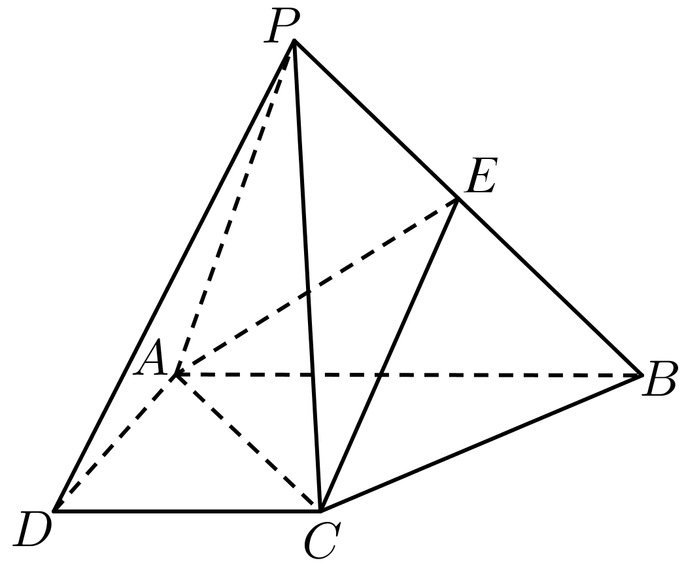
(1)证明：平面EAC⊥平面PBC；
(2)若直线PB与平面PAC所成角的正弦值为$\frac{\sqrt{3}}{3}$；
①求三棱锥P-ACE的体积；
②求二面角P-AC-E的余弦值.
【答案】(1)证明见解析
(2)①$\frac{1}{3}$；②$\frac{\sqrt{6}}{3}$
【难度】0.4
【知识点】锥体体积的有关计算、证明面面垂直、线面角的向量求法、面面角的向量求法
【分析】(1)由线面垂直性质得$PC⊥AC$，已知条件可得$AC=BC=\sqrt{2}$，即$AC^{2}+BC^{2}=AB^{2}$有$AC⊥BC$，根据线面垂直的判定及性质即可证平面$EAC$ $⊥$平面$PBC$.
(2)①由(1)知$∠BPC$即为直线$PB$与平面$PAC$所成角，即可求$PC$，又$V_{P-ACE}=\frac{1}{2}V_{P-ACB}$即可求三棱锥$P-ACE$的体积.
②取$AB$的中点G连接$CG$，构建以$\vec{CG}$、$\vec{CD}$、$\vec{CP}$为x轴､y轴､z轴正方向的空间直角坐标系，根据已知线段长度确定$C$，$P$，$A$，$B$，$E$，分别求面$PAC$、面$ACE$的一个法向量，即可求二面角$P−AC−E$的余弦值.
【详解】(1)证明：∵$PC⊥$平面$ABCD$，$AC⊂$平面$ABCD$，
∴$PC⊥AC$.
∵$AB=2$，有$AD=CD=1$，$AD⊥DC$且ABCD是直角梯形，
∴$AC=BC=\sqrt{2}$，即$AC^{2}+BC^{2}=AB^{2}$，
∴$AC⊥BC$.
∵$PC∩BC=C$，$PC⊂$平面$PBC$，$BC⊂$平面$PBC$，
∴$AC⊥$平面$PBC$.
∵$AC⊂$平面$EAC$，
∴平面$EAC$ $⊥$平面$PBC$
(2)①由(1)易知$BC⊥$平面$PAC$，
∴$∠BPC$即为直线$PB$与平面$PAC$所成角.
∴$sin∠BPC=\frac{BC}{PB}=\frac{\sqrt{2}}{PB}=\frac{\sqrt{3}}{3}$，
∴$PB=\sqrt{6}$，则$PC=2$
∴$V_{P−ACE}=\frac{1}{2}V_{P−ACB}=\frac{1}{2}(\frac{1}{3}(\frac{1}{2}×1×2)×2)=\frac{1}{3}$.
②取$AB$的中点G，连接$CG$，以点C为坐标原点，分别以$\vec{CG}$、$\vec{CD}$、$\vec{CP}$为x轴､y轴､z轴正方向，建立如图所示的空间直角坐标系，
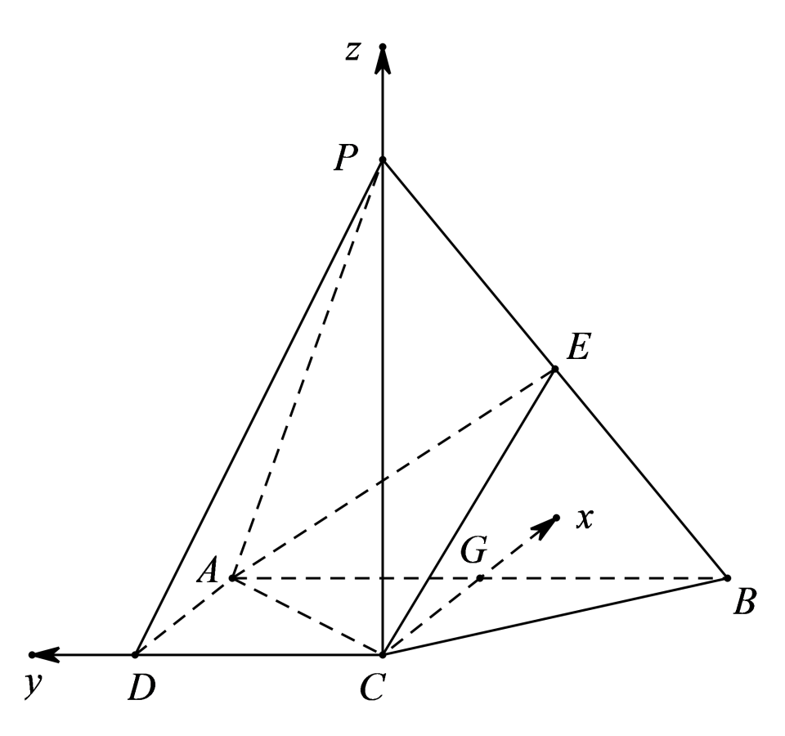
则$C\left(0,0,0\right)$，$P\left(0,0,2\right)$，$A\left(1,1,0\right)$，$B\left(1,−1,0\right)$，$E\left(\frac{1}{2},−\frac{1}{2},1\right)$，
∴$\vec{CA}=\left(1,1,0\right)$，$\vec{CP}=\left(0,0,2\right)$，$\vec{CE}=\left(\frac{1}{2},−\frac{1}{2},1\right)$
设$\vec{m}=\left(x_{1},y_{1},z_{1}\right)$为平面$PAC$的法向量，则$\vec{m}⋅\vec{CA}=x_{1}+y_{1}=0$，$\vec{m}⋅\vec{CP}=2z_{1}=0$，得$z_{1}=0$，取$x_{1}=1$，$y_{1}=−1$，得$\vec{m}=\left(1,−1,0\right)$
设$\vec{n}=\left(x_{2},y_{2},z_{2}\right)$平面$ACE$的法向量，则$\vec{n}⋅\vec{CA}=x_{2}+y_{2}=0$，$\vec{n}⋅\vec{CE}=\frac{1}{2}x_{2}−\frac{1}{2}y_{2}+z_{2}=0$，取$x_{2}=1$，$y_{2}=−1$，$z_{2}=−1$，得$\vec{n}=\left(1,−1,−1\right)$.
∴$cos<\vec{m},\vec{n}>=\frac{1×1+\left(−1\right)×\left(−1\right)+0×\left(−1\right)}{\sqrt{2}⋅\sqrt{3}}=\frac{\sqrt{6}}{3}$.
所求二面角为锐角，二面角$P−AC−E$的余弦值为$\frac{\sqrt{6}}{3}$.

◇ 源文件：高考新题型
原位置：高考新题型第16题｜删除原因：组合内让位——同「知识点×题型」组合内典型性较低，让位于保留题 高考新题型第21题
16．半正多面体（semiregularsolid）亦称“阿基米德多面体”，是由边数不全相同的正多边形围成的多面体，体现了数学的对称美．二十四等边体就是一种半正多面体，是由正方体切截而成的，它由八个正三角形和六个正方形构成（如图所示），若它的所有棱长都为$\sqrt{2}$，则正确的是_______________________________
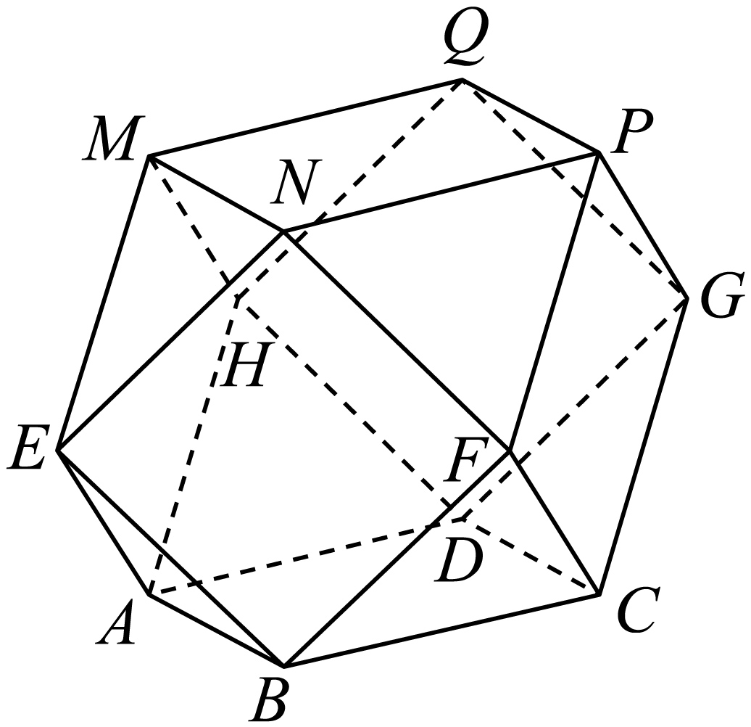
①$BF$⊥平面$EAB$；
②该二十四等边体的体积为$\frac{20}{3}$；
③该二十四等边体外接球的表面积为$8π$；
④$PN$与平面$EBFN$所成角的正弦值为$\frac{\sqrt{2}}{2}$.
【答案】②③④ 【难度】0.65 【知识点】空间位置关系的向量证明、多面体与球体内切外接问题、线面角的向量求法、锥体体积的有关计算
【分析】将几何体补成正方体$OHLI−O_{1}H_{1}L_{1}I_{1}$，以点$O$为坐标原点，$OH$、$OI$、$OO_{1}$所在直线分别为$x$、$y$、$z$轴建立空间直角坐标系，利用空间向量法可判断①④的正误，计算出该几何体的体积，可判断②的正误；求出球体的半径，利用球体的表面积公式可判断③的正误.
【详解】将几何体补成正方体$OHLI−O_{1}H_{1}L_{1}I_{1}$，
以点$O$为坐标原点，$OH$、$OI$、$OO_{1}$所在直线分别为$x$、$y$、$z$轴建立如下图所示的空间直角坐标系.
对于①，$A\left(1,0,0\right)$，$B\left(2,1,0\right)$，$E\left(2,0,1\right)$，$F\left(2,2,1\right)$，
$\overset{⃑}{BF}=\left(0,1,1\right)$，$\overset{⃑}{AB}=\left(1,1,0\right)$，则$\overset{⃑}{BF}⋅\overset{⃑}{AB}≠0$，A错；
对于②，该二十四等边体是在正方体$OHLI−O_{1}H_{1}L_{1}I_{1}$上截去$8$个全等的三棱锥而成，
且三棱锥的底面是腰长为$1$的等腰直角三角形，三棱锥的高为$1$，
故该二十四等边体的体积为$V=2^{3}−8×\frac{1}{3}×1×\frac{1}{2}×1^{2}=\frac{20}{3}$，②对；
对于③，易知正方体$OHLI−O_{1}H_{1}L_{1}I_{1}$的中心$X\left(1,1,1\right)$为该二十四等边体外接球的球心，
且该球的半径为$R=\left|XA\right|=\sqrt{0+1^{2}+1^{2}}=\sqrt{2}$，
因此，该二十四等边体外接球的表面积为$4πR^{2}=8π$，③对；
对于④，易知平面$EBFN$的一个法向量为$\overset{⃑}{n}=\left(1,0,0\right)$，$P\left(1,2,2\right)$，$N\left(2,1,2\right)$，$\overset{⃑}{PN}=\left(1,−1,0\right)$，
$cos<\overset{⃑}{n},\overset{⃑}{PN}>=\frac{\overset{⃑}{n}⋅\overset{⃑}{PN}}{\left|\overset{⃑}{n}\right|⋅\left|\overset{⃑}{PN}\right|}=\frac{1}{1×\sqrt{2}}=\frac{\sqrt{2}}{2}$，
故$PN$与平面$EBFN$所成角的正弦值为$\frac{\sqrt{2}}{2}$，④对.
故答案为：②③④.
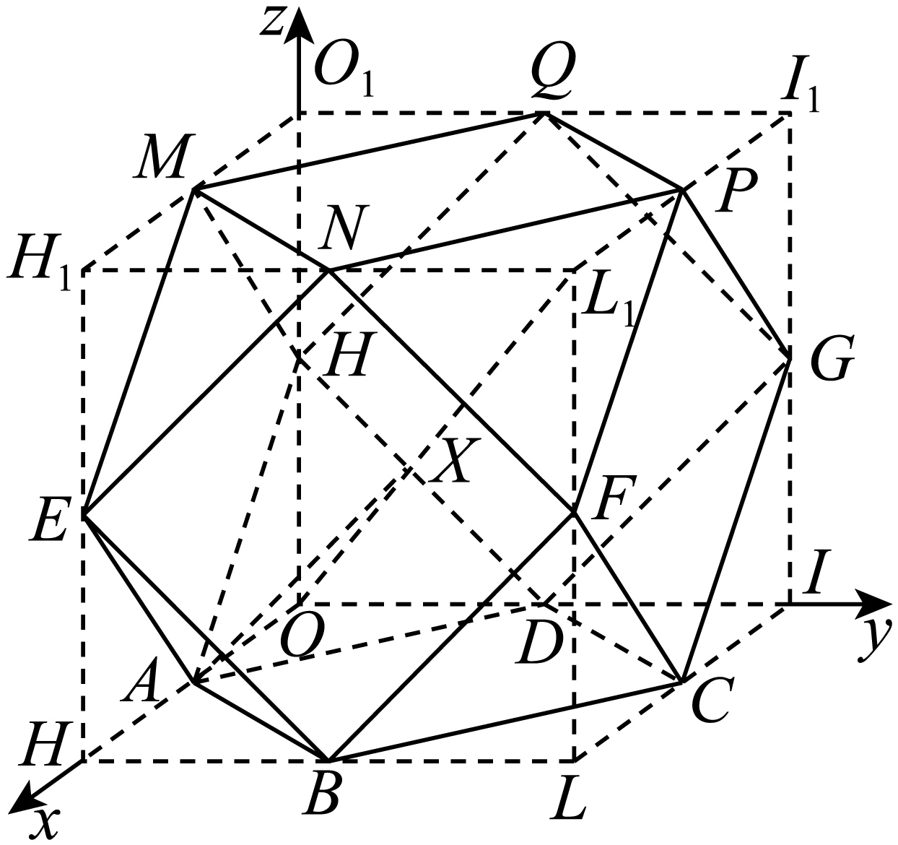

原位置：高考新题型第17题｜删除原因：组合内让位——同「知识点×题型」组合内典型性较低，让位于保留题 高考新题型第21题
17．中国古代数学著作《九章算术》中，记载了一种称为“曲池”的几何体，该几何体的上下底面平行，且均为扇环形（扇环是指圆环被扇形截得的部分），现有一个如图所示的曲池，它的高为2，$AA_{1}$，$BB_{1}$，$CC_{1}$，$DD_{1}$均与曲池的底面垂直，底面扇环对应的两个圆的半径分别为1和2，对应的圆心角为90°，则以下命题正确的是（ ）
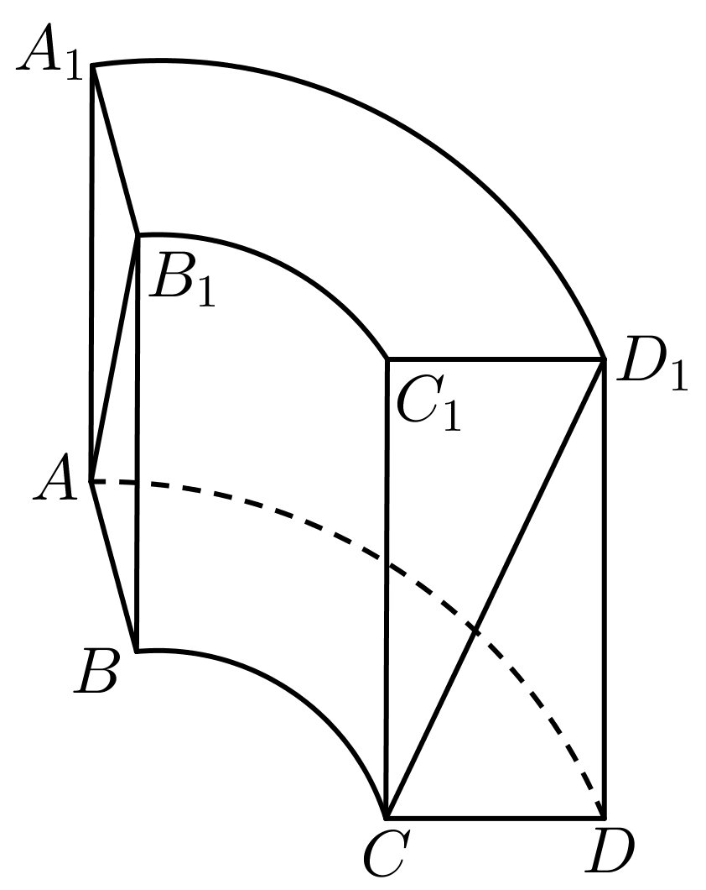
A．$AB_{1}$与$CD_{1}$成角的余弦值为$\frac{4}{5}$；B．$A_{1}$，$B$，$C$，$D_{1}$四点不共面；C．弧$A_{1}D_{1}$上存在一点$E$，使得$BE\text{∥}CD_{1}$；D．以$C$点为球心，$\sqrt{5}$为半径的球面与曲池上底面的交线长为$\frac{2}{3}π$
【答案】AD 【难度】0.65 【知识点】求异面直线所成的角、空间位置关系的向量证明、空间线段点的存在性问题
【分析】建立空间坐标系，用向量计算异面直线的夹角，做辅助图计算判断相关问题.
【详解】圆弧的圆心的原点，CD为x轴，BA为y轴过圆心O垂直于底面的直线为z轴，建立空间直角坐标系如下图：
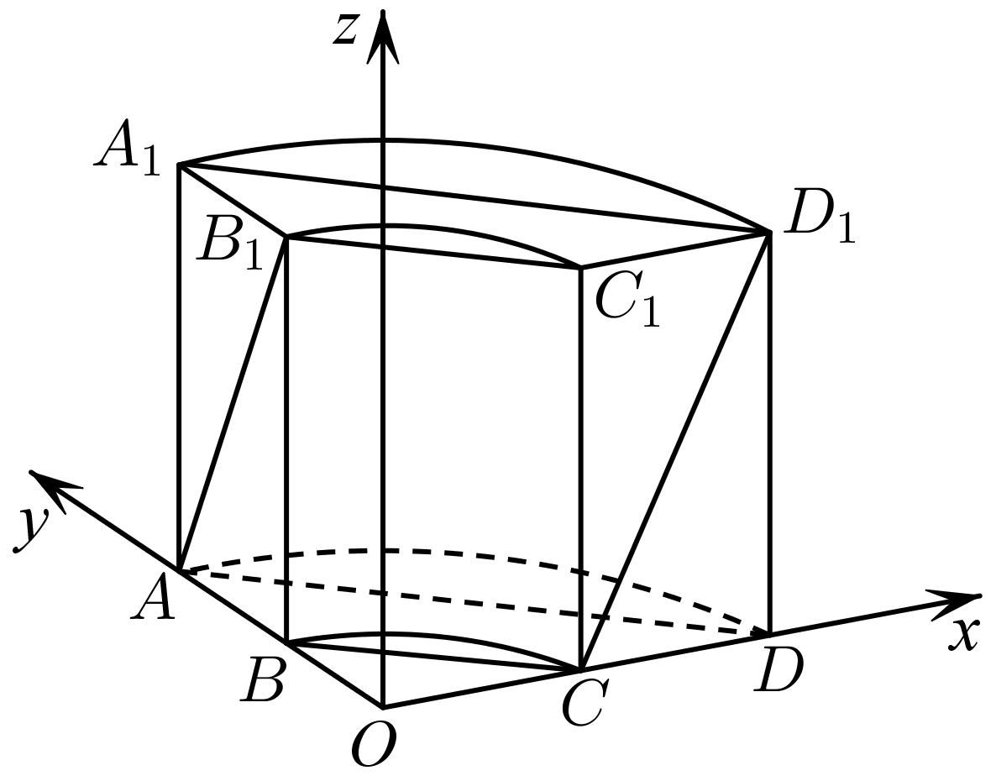
则$A(0,2,0),B_{1}(0,1,2),C(1,0,0),D_{1}(2,0,2)$ ，故$\vec{AB_{1}}=(0,−1,2),\vec{CD_{1}}=(1,0,2)$ ，
所以$cos〈\vec{AB_{1}},\vec{CD_{1}}〉=\frac{\vec{AB_{1}}⋅\vec{CD_{1}}}{|\vec{AB_{1}}|⋅|\vec{CD_{1}}|}=\frac{4}{\sqrt{5}×\sqrt{5}}=\frac{4}{5}$ ，A正确；
对于B，连接$A_{1}D_{1},AD,BC$ ，则有$A_{1}D_{1}//AD,AD//BC,$则$A_{1}D_{1}//BC$，
∴$A_{1}D_{1}$ 与BC共面，即$A_{1},D_{1},B,C$ 四点共面，故B错误；
对于C，设在圆弧$A_{1}D_{1}$ 存在一点$E(2cosα,2sinα,2)$ $(α∈[0,\frac{π}{2}])$ ，使得$BE//CD_{1}$，
则有$\vec{BE}=(2cosα,2sinα−1,2)=λ\vec{CD_{1}}=λ(1,0,2)$ ，$\{\begin{aligned}2cosα=λ \\ 2sinα−1=0 \\ 2=2λ\end{aligned}$ ，此方程组无解，
即E点不存在，故C错误；
对于D，做如下俯视图：
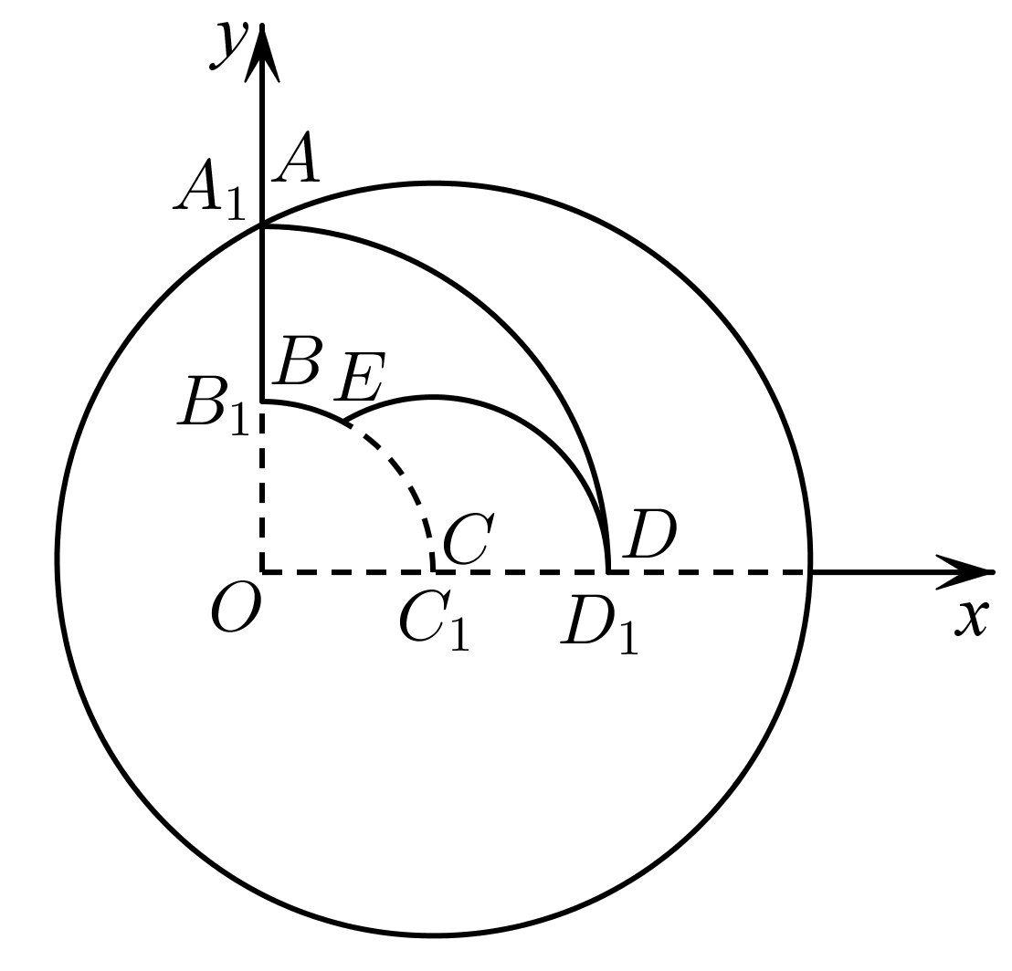$|AC|=\sqrt{2^{2}+1^{2}}=\sqrt{5}$ ，即以C为球心，$\sqrt{5}$为半径的球刚好过A点是球面与底面ABCD唯一的交点，
因为$|CD_{1}|=\sqrt{1^{2}+2^{2}}=\sqrt{5}$，$D_{1}(2,0,2)$在球面上，
设与圆弧$B_{1}C_{1}$的交点为$E(cosα,sinα,2)$，则$|CE|=\sqrt{{(cosα−1)}^{2}+\sin^{2}α+2^{2}}=\sqrt{5}$ ，
解得$cosα=\frac{1}{2},sinα=\frac{\sqrt{3}}{2}$ ，故$E(\frac{1}{2},\frac{\sqrt{3}}{2},2)$，
球面与上底面的交线是以$C_{1}$为圆心，半径为1的圆弧$ED_{1}$ ，则$|ED_{1}|=\sqrt{{(\frac{1}{2}−2)}^{2}+{(\frac{\sqrt{3}}{2})}^{2}+{(2−2)}^{2}}=\sqrt{3}$，
圆心角$cos∠EC_{1}D_{1}=\frac{1^{2}+1^{2}−{\sqrt{3}}^{2}}{2×1×1}=−\frac{1}{2}$，由图知：$0<∠EC_{1}D_{1}<π$，得$∠EC_{1}D_{1}=\frac{2π}{3}$.
$∴\overset{⌢}{ED_{1}}=\frac{2π}{3}×1=\frac{2π}{3}$ ，故D正确；
故选：AD.

原位置：高考新题型第18题｜删除原因：组合内让位——同「知识点×题型」组合内典型性较低，让位于保留题 空间向量的应用第17题
18．《九章算术》中，将底面为长方形且有一条侧棱与底面垂直的四棱锥称之为阳马，如图，已知在正方体$ABCD−A_{1}B_{1}C_{1}D_{1}$中，$AB=2$，E为$AA_{1}$的中点，F为$DD_{1}$的中点，$AN=\frac{1}{3}NB$．
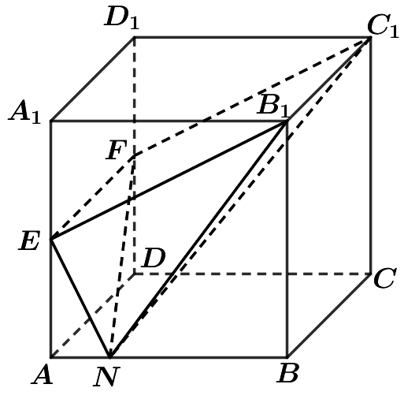
(1)求证：四棱锥$N−EFC_{1}B_{1}$为阳马；
(2)求平面$NEF$与平面$NFC_{1}$所成二面角的大小．
【答案】(1)证明见解析；(2)$\frac{π}{2}$. 【难度】0.65 【知识点】证明线面垂直、面面角的向量求法
【分析】(1)根据题意，先证明四边形$EFC_{1}B_{1}$为矩形，再证明$EN⊥$平面$EFC_{1}B_{1}$即可；
(2)建立空间直角坐标系，利用空间向量夹角公式即可解得.
【详解】(1)∵E为$AA_{1}$的中点，F为$DD_{1}$的中点，
∴$EF//AD//B_{1}C_{1}$，$EF=AD=B_{1}C_{1}$，$EF⊥$平面$ABB_{1}A_{1}$，∴四边形$EFC_{1}B_{1}$为矩形，
∵$AE=\frac{1}{2}A_{1}B_{1},AN=\frac{1}{2}A_{1}E,A_{1}B_{1}⊥AA_{1},AA_{1}⊥AB$，
∴$△ANE∽△A_{1}EB_{1}，NE⊥B_{1}E$．
又∵$EF⊥$平面$ABB_{1}A_{1}$，∴$EF⊥EN$，又$B_{1}E∩EF=E$，∴$EN⊥$平面$EFC_{1}B_{1}$，
∴四棱锥$N−EFC_{1}B_{1}$为阳马.
(2)以D为坐标原点，$\overset{→}{DA}$为x轴正方向，$\overset{→}{DC}$为y轴正方向，$\overset{→}{DD_{1}}$为z轴正方向，
如图所示建立空间直角坐标系．
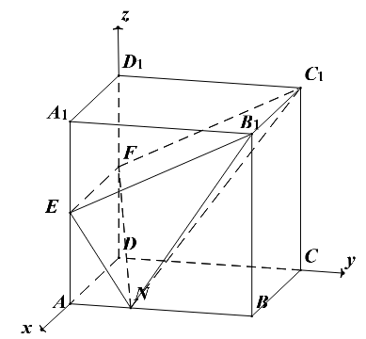
则$N\left(2,\frac{1}{2},0\right),E\left(2,0,1\right),F\left(0,0,1\right),C_{1}\left(0,2,2\right),\overset{→}{NE}=\left(0,−\frac{1}{2},1\right),\overset{→}{NF}=\left(−2,−\frac{1}{2},1\right)$，$\overset{→}{NC_{1}}=\left(−2,\frac{3}{2},2\right)$.设平面$NEF$的法向量为$\overset{→}{n_{1}}=\left(x_{1},y_{1},z_{1}\right)$，
则$\{\begin{aligned}\overset{→}{n_{1}}⋅\overset{→}{NE}=0 \\ \overset{→}{n_{1}}⋅\overset{→}{NF}=0\end{aligned} ⇒\{\begin{aligned}−\frac{1}{2}y_{1}+z_{1}=0 \\ −2x_{1}−\frac{1}{2}y_{1}+z_{1}=0\end{aligned}$，令z=-1，则$\overset{→}{n_{1}}=\left(0,−2,−1\right)$.
同理可得：平面$NEF$的法向量$\overset{→}{n_{2}}=\left(−\frac{5}{2},2,−4\right)$.
则$cos<\overset{→}{n_{1}},\overset{→}{n_{2}}>=\frac{−4+4}{\sqrt{5}⋅\frac{\sqrt{105}}{2}}=0$，所以平面$EFN$与平面$NFC_{1}$所成二面角为$\frac{π}{2}$．

◇ 源文件：单元综合测试
原位置：单元综合测试第6题｜删除原因：组合内让位——同「知识点×题型」组合内典型性较低，让位于保留题 空间向量的应用第18题
6．已知正四棱柱$ABCD−A_{1}B_{1}C_{1}D_{1}$中，$AB=1$，$CC_{1}=2$，点$E$为$CC_{1}$的中点，则异面直线$AC_{1}$与$BE$所成的角等于（ ）
A．$30°$；B．$45°$；C．$60°$；D．$90°$
【答案】A 【难度】0.85 【知识点】异面直线夹角的向量求法
【分析】以$D$为原点，$DA$为$x$轴，$DC$为$y$轴，$DD_{1}$为$z$轴，建立空间直角坐标系，然后利用向量求出答案即可.
【详解】以$D$为原点，$DA$为$x$轴，$DC$为$y$轴，$DD_{1}$为$z$轴，建立空间直角坐标系，
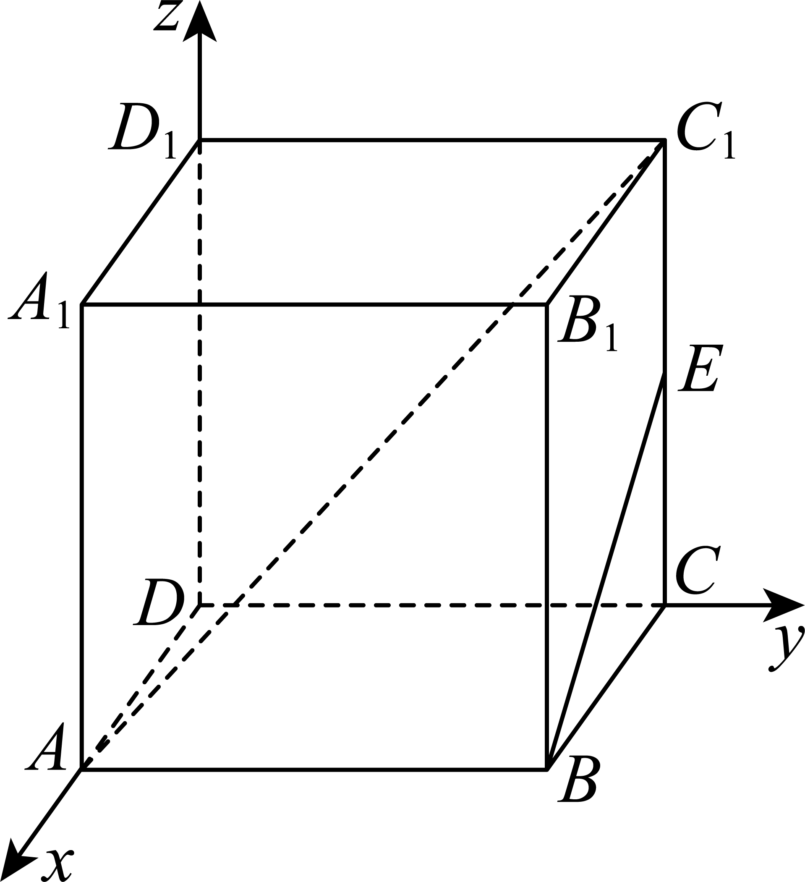
则$A(1,0,0)$，$C_{1}(0,1,2)$，$B(1,1,0)$，$E(0,1,1)$，
$\vec{AC_{1}}=(−1,1,2)$，$\vec{BE}=(−1,0,1)$，
设$AC_{1}$与$BE$所成角为$θ$，
则$cosθ=\frac{|\vec{AC_{1}}⋅\vec{BE}|}{|\vec{AC_{1}}|⋅|\vec{BE}|}=\frac{3}{\sqrt{6}⋅\sqrt{2}}=\frac{\sqrt{3}}{2}$，
∴$θ=30°$．
∴异面直线$AC_{1}$与$BE$所成的角为$30°$．
故选：A
【点睛】本题考查的是异面直线的求法，考查了学生的计算能力，较简单.

原位置：单元综合测试第7题｜删除原因：组合内让位——同「知识点×题型」组合内典型性较低，让位于保留题 空间向量基本定理第9题
7．在棱长为2的正四面体ABCD中，点M满足$\overset{⃑}{AM}$=x$\overset{⃑}{AB}$+y$\overset{⃑}{AC}$-(x+y-1)$\overset{⃑}{AD}$，点N满足$\overset{⃑}{BN}$=λ$\overset{⃑}{BA}$+(1-λ)$\overset{⃑}{BC}$，当AM、BN最短时，$\overset{⃑}{AM}$·$\overset{⃑}{MN}$=（ ）
A．-$\frac{4}{3}$；B．$\frac{4}{3}$；C．-$\frac{1}{3}$；D．$\frac{1}{3}$
【答案】A 【难度】0.65 【知识点】空间共面向量定理的推论及应用、求空间向量的数量积
【分析】首先由向量的关系式得M∈平面BCD，N∈直线AC，由条件判断点，线，面的位置关系，结合向量数量积的运算，即可求解.
【详解】由共面向量定理和共线向量定理可知，M∈平面BCD，N∈直线AC，当AM、BN最短时，AM⊥平面BCD，BN⊥AC，
所以M为△BCD的中心，N为AC的中点，
此时，2|$\overset{⃑}{MC}$|=$\frac{2}{sin60°}$=$\frac{4\sqrt{3}}{3}$，∴|$\overset{⃑}{MC}$|=$\frac{2\sqrt{3}}{3}$，
∵AM⊥平面BCD，MC⊂平面BCD，
∴AM⊥MC，
∴|$\overset{⃑}{MA}$|=$\sqrt{\text{|}\overset{⃑}{AC}{\text{|}}^{2}\text{-|}\overset{⃑}{MC}{\text{|}}^{2}}$
=$\sqrt{2^{2}\text{-}{\left(\frac{2\sqrt{3}}{3}\right)}^{2}}$=$\frac{2\sqrt{6}}{3}$.
又$\overset{⃑}{MN}$=$\frac{1}{2}$($\overset{⃑}{MC}$+$\overset{⃑}{MA}$)，
∴$\overset{⃑}{AM}$·$\overset{⃑}{MN}$=$\frac{1}{2}$($\overset{⃑}{AM}$·$\overset{⃑}{MC}$+$\overset{⃑}{AM}$·$\overset{⃑}{MA}$)
=-$\frac{1}{2}$|$\overset{⃑}{MA}$|²=-$\frac{4}{3}$.
故选：A.

原位置：单元综合测试第12题｜删除原因：组合内让位——同「知识点×题型」组合内典型性较低，让位于保留题 空间向量的应用第19题
12．如图，在三棱柱$ABC−A_{1}B_{1}C_{1}$中，侧棱$AA_{1}⊥$底面$A_{1}B_{1}C_{1}$，$∠BAC={90}^{°}$，$AB=AC=AA_{1}=1$，$D$是棱$CC_{1}$的中点，$P$是$AD$的延长线与$A_{1}C_{1}$的延长线的交点.若点$Q$在直线$B_{1}P$上，则下列结论错误的是（ ）.
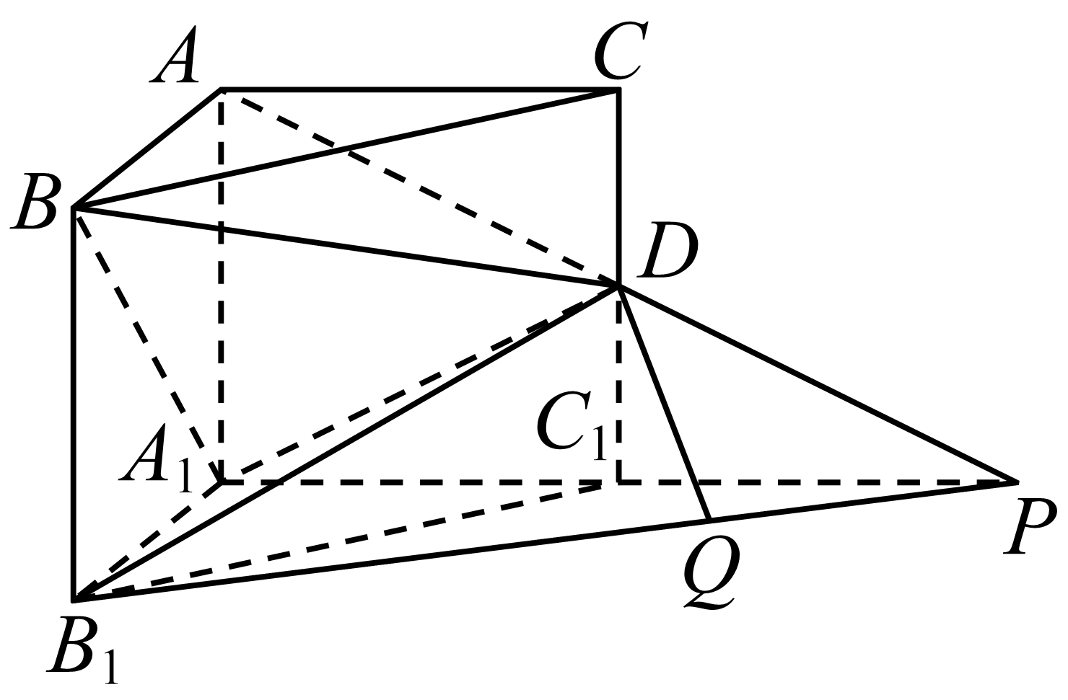
A．当$Q$为线段$B_{1}P$的中点时，$DQ⊥$平面$A_{1}BD$；B．当$Q$为线段$B_{1}P$的三等分点时，$DQ⊥$平面$A_{1}BD$；C．在线段$B_{1}P$的延长线上，存在一点$Q$，使得$DQ⊥$平面$A_{1}BD$；D．不存在点$Q$，使$DQ$与平面$A_{1}BD$垂直
【答案】ABC 【难度】0.65 【知识点】空间位置关系的向量证明
【分析】以$A_{1}$为坐标原点，$A_{1}B_{1}$，$A_{1}C_{1}$，$A_{1}A$所在直线分别为$x$轴、$y$轴、$z$轴建立空间直角坐标系，求得平面$A_{1}BD$的一个法向量$\vec{n}=(x,y,z)$，假设$DQ⊥$平面$A_{1}BD$，且$\overset{⃑}{B_{1}Q}=λ\overset{⃑}{B_{1}P}$，得到$\overset{⃑}{DQ}=\overset{⃑}{DB_{1}}+\overset{⃑}{B_{1}Q}=$ $\left(1−λ,−1+2λ,−\frac{1}{2}\right)$，则$\vec{n}=(2,1,−2)$与$\overset{⃑}{DQ}=\left(1−λ,−1+2λ,−\frac{1}{2}\right)$共线，研究$\frac{1−λ}{2}=\frac{−1+2λ}{1}=\frac{−\frac{1}{2}}{−2}=\frac{1}{4}$是否有解即可.
【详解】以$A_{1}$为坐标原点，$A_{1}B_{1}$，$A_{1}C_{1}$，$A_{1}A$所在直线分别为$x$轴、
$y$轴、$z$轴建立空间直角坐标系，
则由$A_{1}(0,0,0)$，$B_{1}(1,0,0)$，$C_{1}(0,1,0)$，$B(1,0,1)$，
$D\left(0,1,\frac{1}{2}\right)$，$P(0,2,0)$，所以$\overset{⃑}{A_{1}B}=(1,0,1)$，
$\overset{⃑}{A_{1}D}=\left(0,1,\frac{1}{2}\right)$，$\overset{⃑}{B_{1}P}=(−1,2,0)$，$\overset{⃑}{DB_{1}}=\left(1,−1,−\frac{1}{2}\right)$.
设平面$A_{1}BD$的一个法向量为$\vec{n}=(x,y,z)$，
则$\{\begin{aligned}\vec{n}⋅\overset{⃑}{A_{1}B}=x+z=0 \\ \vec{n}⋅\overset{⃑}{A_{1}D}=y+\frac{1}{2}z=0\end{aligned}$，取$z=−2$，则$x=2$，$y=1$，
所以平面$A_{1}BD$的一个法向量为$\vec{n}=(2,1,−2)$.
假设$DQ⊥$平面$A_{1}BD$，且$\overset{⃑}{B_{1}Q}=λ\overset{⃑}{B_{1}P}=λ(−1,2,0)=(−λ,2λ,0)$，
则$\overset{⃑}{DQ}=\overset{⃑}{DB_{1}}+\overset{⃑}{B_{1}Q}=$ $\left(1−λ,−1+2λ,−\frac{1}{2}\right)$.
因为$\overset{⃑}{DQ}$也是平面$A_{1}BD$的法向量，
所以$\vec{n}=(2,1,−2)$与$\overset{⃑}{DQ}=\left(1−λ,−1+2λ,−\frac{1}{2}\right)$共线，
所以$\frac{1−λ}{2}=\frac{−1+2λ}{1}=\frac{−\frac{1}{2}}{−2}=\frac{1}{4}$成立，
但此方程关于$λ$无解.
因此不存在点$Q$，使$DQ$与平面$A_{1}BD$垂直，
故选：ABC.
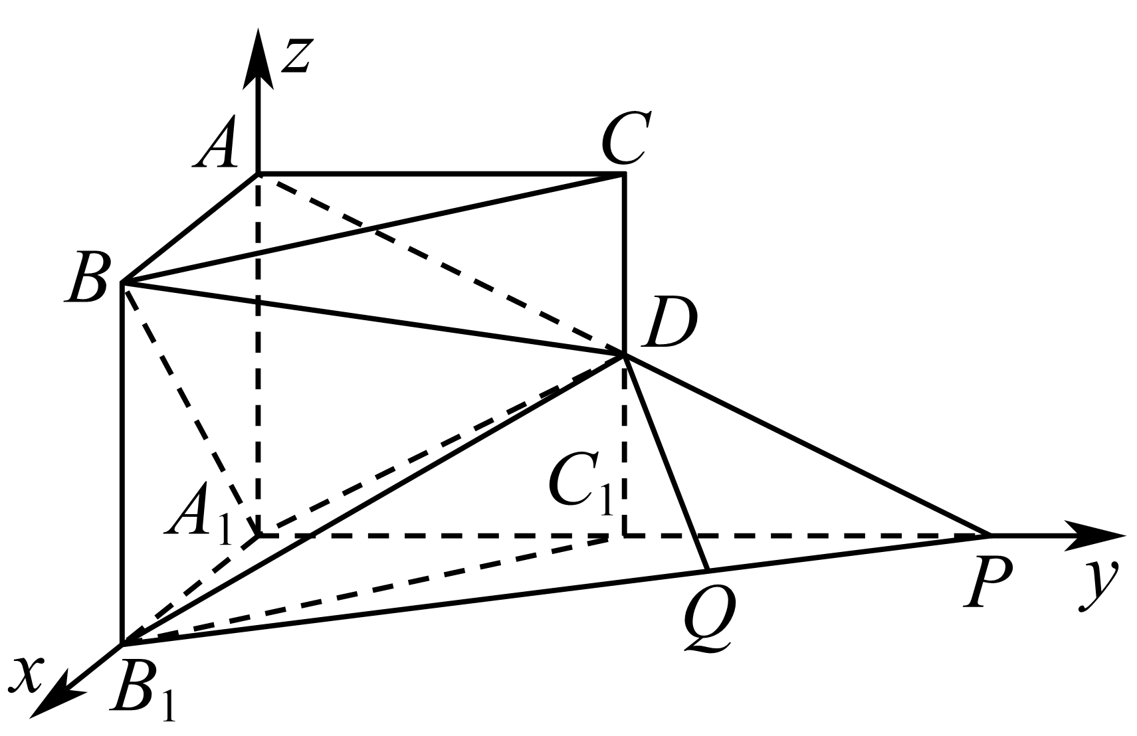
【点睛】本题主要考查空间向量的立体几何中的应用，属于中档题.
三、填空题

原位置：单元综合测试第19题｜删除原因：组合内让位——同「知识点×题型」组合内典型性较低，让位于保留题 空间向量的应用第19题
19． 如图，在五面体$ABCDEF$中，$AB$∥$DC$，$∠BAD=\frac{π}{2}$，$CD=AD=2$，四边形$ABFE$为平行四边形，$FA⊥$平面$ABCD$，$FC=3,ED=\sqrt{7}$．
求：(1)直线$AB$到平面$EFCD$的距离；
(2)二面角$F−AD−E$的平面角的正切值．
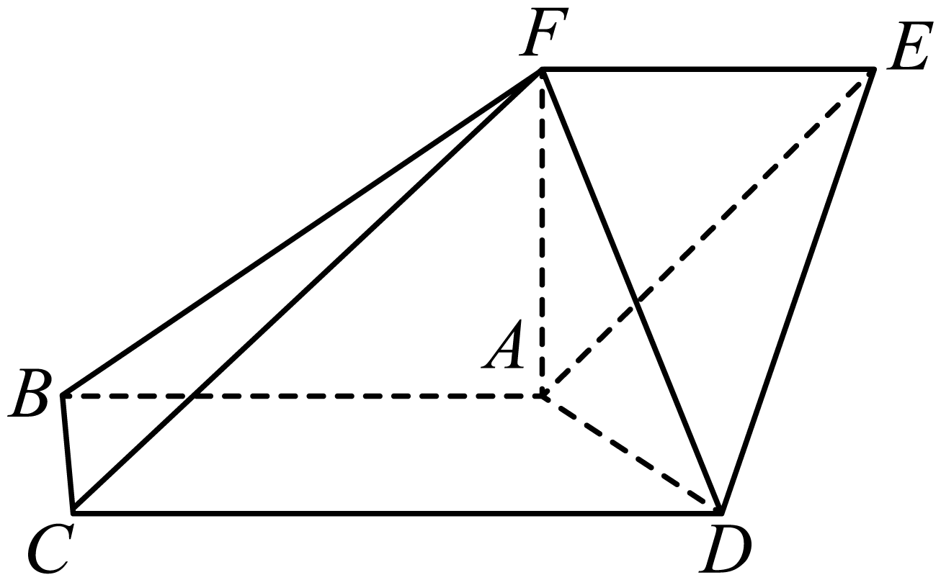
【答案】(1)$\frac{2\sqrt{5}}{5}$；(2)$\sqrt{2}$. 【难度】0.65 【知识点】求直线与平面的距离、求二面角、面面角的向量求法
【分析】第一问中利用三垂线定理得到．第二问运用二面角的定义作出角或者利用空间向量法表示法向量从而得到二面角的平面角的大小．
【详解】(1)AB∥DCDC$⊂$平面EFCD,
$∴$AB到面EFCD,的距离等于点A到面EFCD,的距离，过点A作$AG⊥FD$于G，
因$∠BAD=\frac{π}{2}$,AB∥DC，故CD$⊥$AD；
又$∵$FA$⊥$平面ABCD，由三垂线定理可知，CD$⊥$FD，故CD$⊥$FAD，知CD$⊥$AG，
所以AG为所求直线AB到面EFCD,的距离
在$RtΔACB$中，$FD=\sqrt{FC^{2}−CD^{2}}=\sqrt{9−4}=\sqrt{5}$
由$FA⊥$平面ABCD，得FA$⊥$AD，从而在$RtΔFAD$中，$FA=\sqrt{FD^{2}−AD^{2}}=\sqrt{5−4}=1$
$∴$ $AG=\frac{FA⋅AD}{FD}=\frac{2}{\sqrt{5}}=\frac{2\sqrt{5}}{5}$．即直线AB到平面EFCD的距离为$\frac{2\sqrt{5}}{5}$．
(2)中由已知，FA$⊥$平面ABCD，得FA$⊥$AD，又由$∠BAD=\frac{π}{2}$，知DA$⊥$AB，故AD$⊥$平面ABFE
$∴$DA$⊥$AE，所以，$∠FAE$为二面角F-AD-E的平面角，记为$θ$.
在$RtΔAED$中, AE=$\sqrt{3}$,由ABCD得,FE//AB,从而$∠AFE=\frac{π}{2}$
在$RtΔAEF$中, FE=$\sqrt{2}$ ,故$tanθ=\frac{FE}{FA}=\sqrt{2}$
所以二面角$F−AD−E$的平面角的正切值为$\sqrt{2}$.
解：(1)AB∥DCDC$⊂$平面EFCD, $∴$AB到面EFCD,的距离等于点A到面EFCD,的距离，过点A作$AG⊥FD$于G，因$∠BAD=\frac{π}{2}$AB∥DC，故CD$⊥$AD；又$∵$FA$⊥$平面ABCD，由三垂线定理可知，CD$⊥$FD，故CD$⊥$FAD，知CD$⊥$AG，所以AG为所求直线AB到面EFCD,的距离
在$RtΔACB$中，$FD=\sqrt{FC^{2}−CD^{2}}=\sqrt{9−4}=\sqrt{5}$
由$FA⊥$平面ABCD，得FA$⊥$AD，从而在$RtΔFAD$中，$FA=\sqrt{FD^{2}−AD^{2}}=\sqrt{5−4}=1$
$∴$ $AG=\frac{FA⋅AD}{FD}=\frac{2}{\sqrt{5}}=\frac{2\sqrt{5}}{5}$．即直线AB到平面EFCD,的距离为$\frac{2\sqrt{5}}{5}$．
(2)由已知，FA$⊥$平面ABCD，得FA$⊥$AD，又由$∠BAD=\frac{π}{2}$，知DA$⊥$AB，故AD$⊥$平面ABFE
$∴$DA$⊥$AE，所以，$∠FAE$为二面角F-AD-E的平面角，记为$θ$.
在$RtΔAED$中, $AE=\sqrt{ED^{2}−AD^{2}}=\sqrt{7−4}=\sqrt{3}$,由ABCD得,$FE//BA$,从而$∠AFE=\frac{π}{2}$
在$RtΔAEF$中, $FE=\sqrt{AE^{2}−AF^{2}}=\sqrt{3−1}=\sqrt{2}$ ,故$tanθ=\frac{FE}{FA}=\sqrt{2}$
所以二面角$F−AD−E$的平面角的正切值为$\sqrt{2}$.
解法二:
(1)如图以A点为坐标原点,$\overset{⃑}{AB},\overset{⃑}{AD},\overset{⃑}{AF}$的方向为$x,y,z$的正方向建立空间直角坐标系数,则
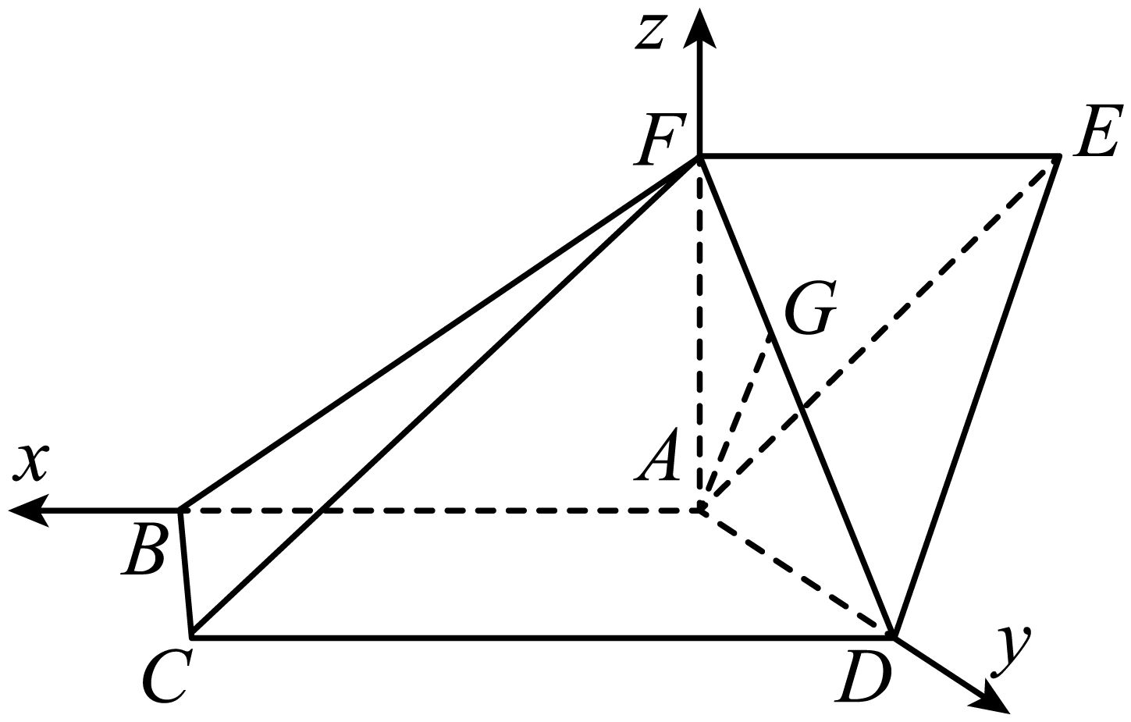
A(0,0,0) C(2,2,0) D(0,2,0) 设$F(0,0,z_{0})(z_{0}>0)$可得$\overset{⃑}{FC}=(2,2,−z_{0})$,由$\left|\overset{⃑}{FC}\right|=3$.即$\sqrt{2^{2}+2^{2}+z_{0}^{2}}=3$,解得$F(0,0,1)$ $∵$ $AB$∥$DC$，
$DC⊂$面$EFCD$,所以直线AB到面$EFCD$的距离等于点A到面$EFCD$的距离．设A点在平面$EFCD$上的射影点为$G(x_{1}^{},y_{1},z_{1})$,则$\overset{⃑}{AG}=(x_{1}^{},y_{1},z_{1})$ 因$\overset{⃑}{AG}⋅\overset{⃑}{DF}=0$且$\overset{⃑}{AG}⋅\overset{⃑}{CD}=0$,而$\overset{⃑}{CD}=(−2,0,0)$,此即$\{\begin{aligned}−2y_{1}+z_{1}=0 \\ −2x_{1}=0\end{aligned}$ 解得$x_{1}=0$ ① ,
知G点在$yoz$面上,故G点在FD上.
$\overset{⃑}{GF}//\overset{⃑}{DF}$,$\overset{⃑}{GF}=(−x_{1}^{},−y_{1},−z_{1}+1)$故有$\frac{y_{1}}{2}=−z{}_{1}^{}+1$ ② 联立①,②解得, $G(0,\frac{2}{5},\frac{4}{5})$
$∴$ $\left|\overset{⃑}{AG}\right|$为直线AB到面$EFCD$的距离. 而$\overset{⃑}{AG}=(0,\frac{2}{5},\frac{4}{5})$ 所以$\left|\overset{⃑}{AG}\right|=\frac{2\sqrt{5}}{5}$
(2)因四边形$ABFE$为平行四边形,则可设$E(x_{0},0,1)(x_{0}<0)$,$\overset{⃑}{ED}=(−x_{0}2,−1)$ .
由$\left|\overset{⃑}{ED}\right|=\sqrt{7}$得$\sqrt{x_{0}^{2}+2^{2}+1}=\sqrt{7}$,解得$x{}_{0}^{}=−\sqrt{2}$.即$E(−\sqrt{2},0,1)$.
故$\overset{⃑}{AE}=(−\sqrt{2},0,1)$
由$\overset{⃑}{AD}=(0,2,0)$,$\overset{⃑}{AF}=(0,0,1)$因$\overset{⃑}{AD}⋅\overset{⃑}{AE}=0$,$\overset{⃑}{AD}⋅\overset{⃑}{AF}=0$,
故$∠FAE$为二面角$F−AD−E$的平面角，
又$∵$ $\overset{⃑}{EF}=(\sqrt{2},0,0)$,$\left|\overset{⃑}{EF}\right|=\sqrt{2}$,$\left|\overset{⃑}{AF}\right|=1$,
所以$tan∠FAE=\frac{\left|\overset{⃑}{EF}\right|}{\left|\overset{⃑}{FA}\right|}=\sqrt{2}$

原位置：单元综合测试第21题｜删除原因：组合内让位——同「知识点×题型」组合内典型性较低，让位于保留题 空间向量的应用第21题
21．如图$1$，在直角梯形$ΑΒ\text{CD}$中，$Α\text{D//}Β\text{C}$，$∠ΒΑ\text{D}=\frac{π}{2}$，$ΑΒ=Β\text{C}=1$，$Α\text{D}=2$，$Ε$是$Α\text{D}$的中点，$Ο$是$Α\text{C}$与$ΒΕ$的交点．将$ΔΑΒΕ$沿$ΒΕ$折起到$ΔΑ_{1}ΒΕ$的位置，如图$2$．
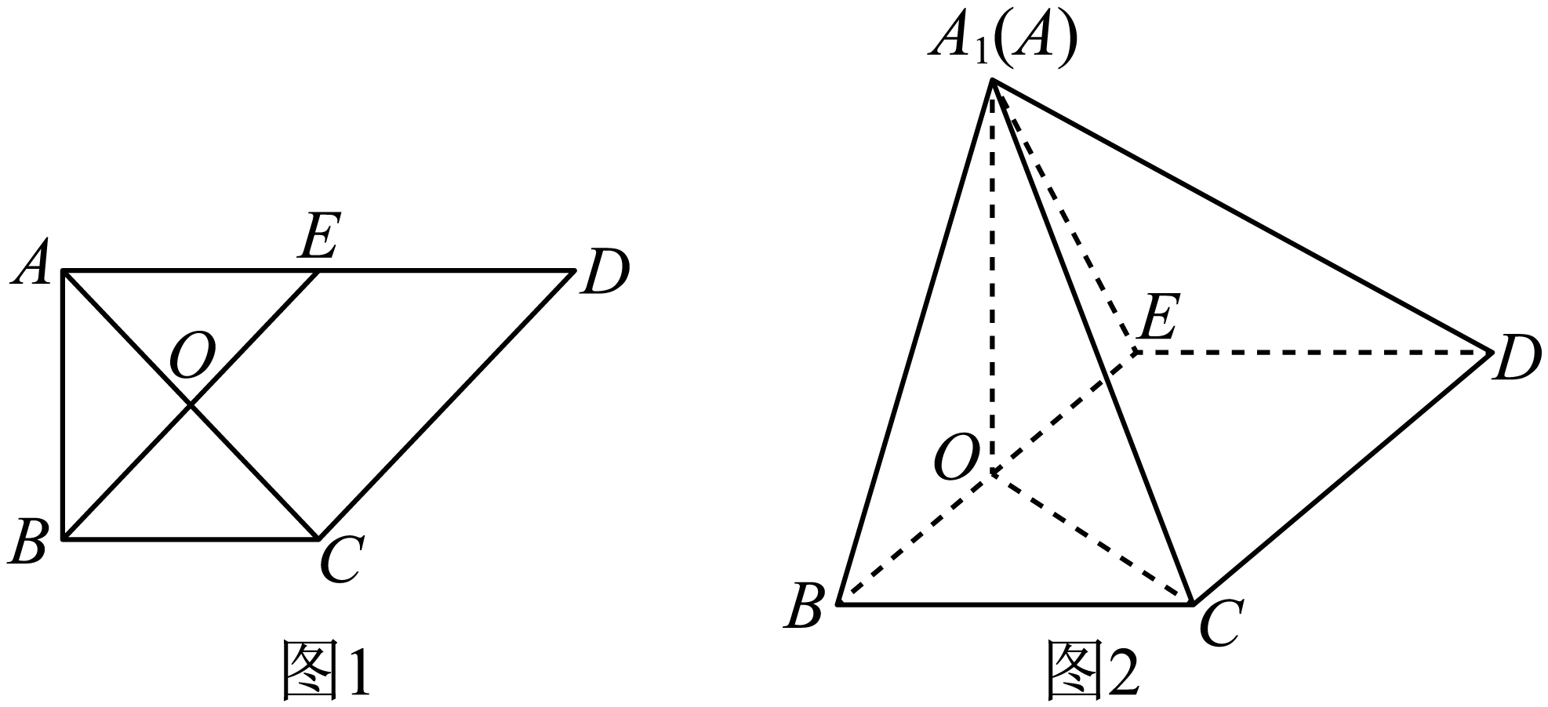
（Ⅰ）证明：$\text{CD}⊥$平面$Α_{1}Ο\text{C}$；
（Ⅱ）若平面$Α_{1}ΒΕ⊥$平面$Β\text{CD}Ε$，求平面$Α_{1}Β\text{C}$与平面$Α_{1}\text{CD}$夹角的余弦值．
【答案】
（Ⅰ）因为$ΑΒ=Β\text{C}=1$，$Α\text{D}=2$，$Ε$是$Α\text{D}$的中点，$∠ΒΑ\text{D}=\frac{π}{2}$，所以$ΒΕ⊥Α\text{C}$
即在图2中，
$ΒΕ⊥ΟΑ_{1}$，$ΒΕ⊥Ο\text{C}$
从而$ΒΕ⊥$平面$A_{1}OC$
又$\text{CD//}ΒΕ$，所以$\text{CD}⊥$平面$A_{1}OC$．
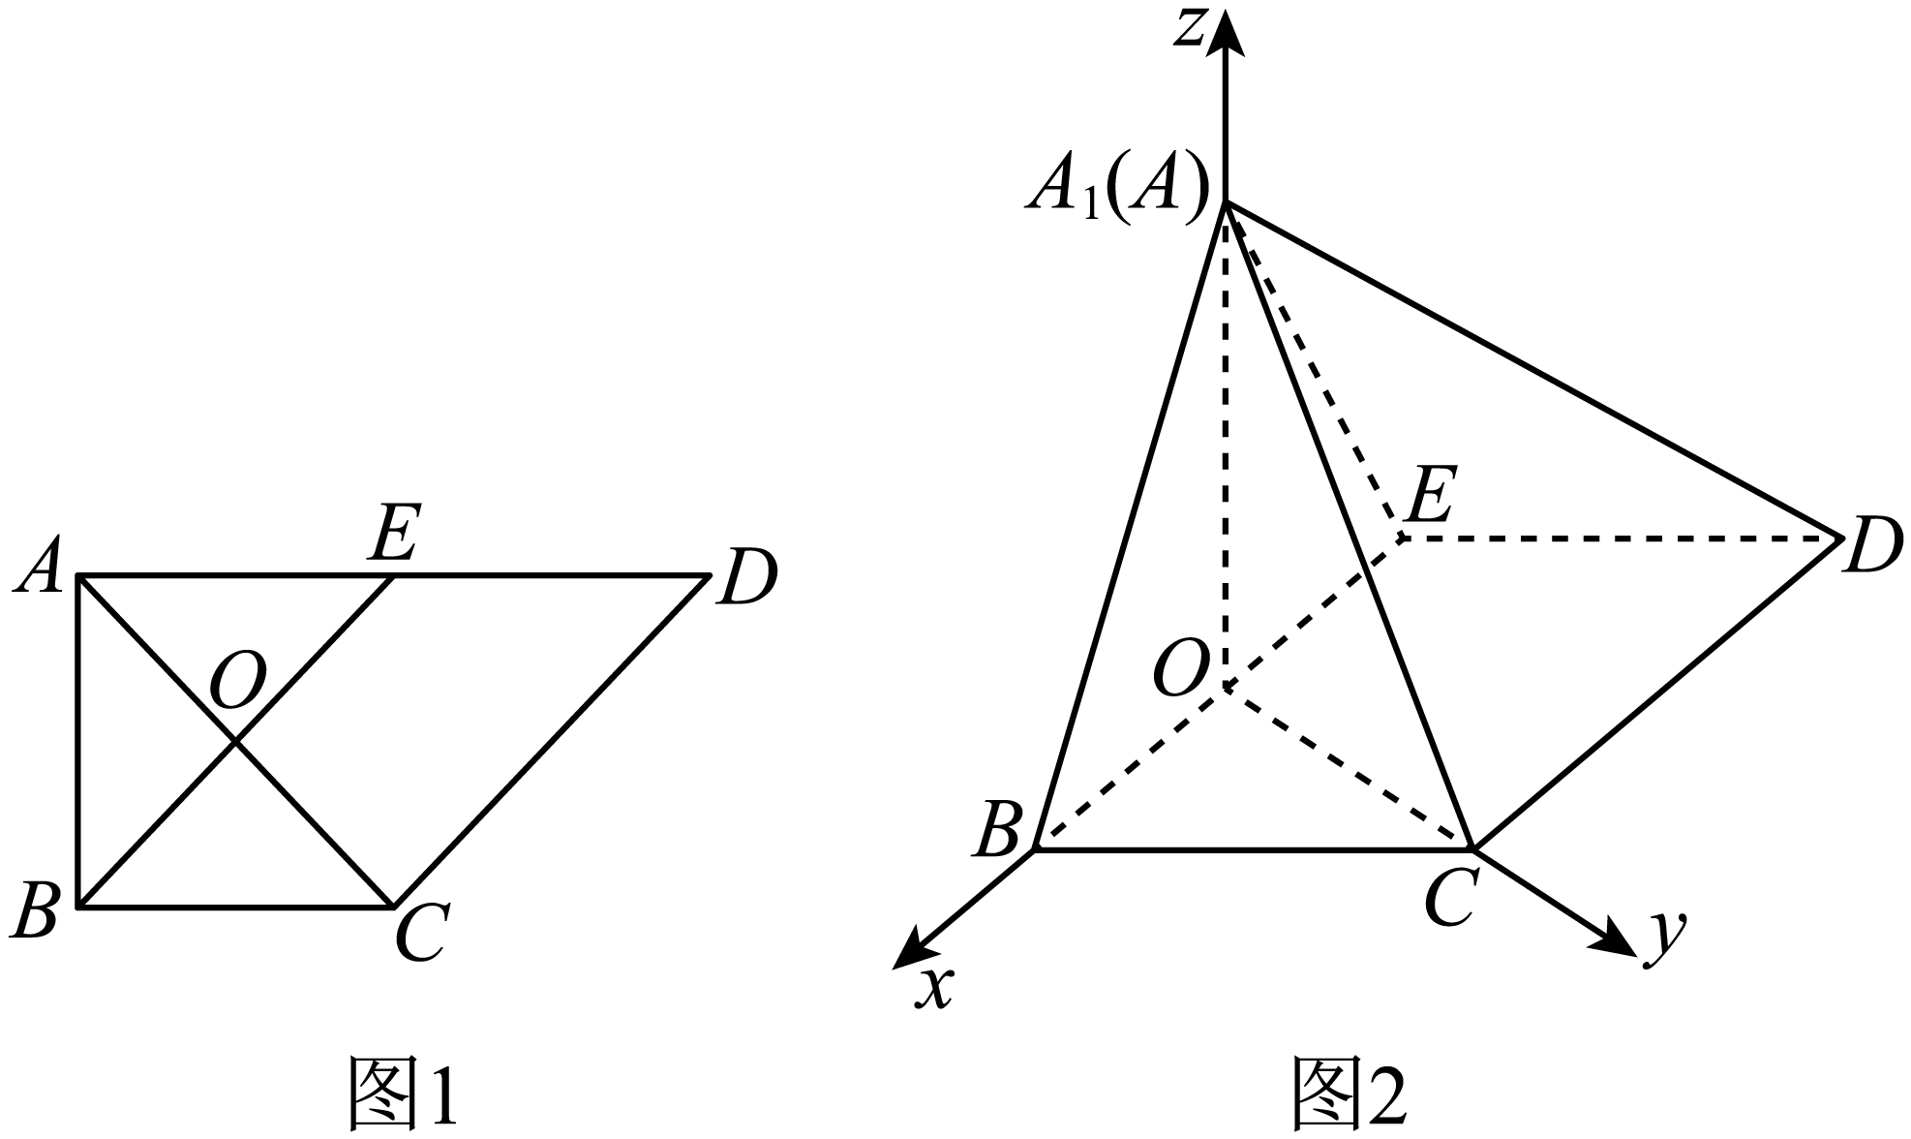
（Ⅱ）$\frac{\sqrt{6}}{3}$．
【难度】0.65
【知识点】证明线面垂直、面面角的向量求法
【详解】试题分析：（Ⅰ）先证$ΒΕ⊥ΟΑ_{1}$，$ΒΕ⊥Ο\text{C}$，再可证$ΒΕ⊥$平面$Α_{1}Ο\text{C}$，进而可证$\text{CD}⊥$平面$Α_{1}Ο\text{C}$；（Ⅱ）先建立空间直角坐标系，再算出平面$Α_{1}Β\text{C}$和平面$Α_{1}\text{CD}$的法向量，进而可得平面$Α_{1}Β\text{C}$与平面$Α_{1}\text{CD}$夹角的余弦值．
试题解析：（Ⅰ）略
（Ⅱ）由已知，平面$A_{1}BE⊥$平面$Β\text{CD}Ε$，又由（Ⅰ）知，$ΒΕ⊥OA_{1}$，$ΒΕ⊥Ο\text{C}$
所以$∠A_{1}OC$为二面角$A_{1}\text{-}BE\text{-C}$的平面角，所以$∠A_{1}\text{OC}=\frac{π}{2}$．
如图，以$Ο$为原点，建立空间直角坐标系，
因为$A_{1}\text{B=}A_{1}\text{E=BC=ED=1}$，$BC\text{//}ED$
所以$B(\frac{\sqrt{2}}{2},0,0),E(−\frac{\sqrt{2}}{2},0,0),A_{1}(0,0,\frac{\sqrt{2}}{2}),C(0,\frac{\sqrt{2}}{2},0),$
得$\vec{BC}(−\frac{\sqrt{2}}{2},\frac{\sqrt{2}}{2},0),$ $\vec{A_{1}C}(0,\frac{\sqrt{2}}{2},−\frac{\sqrt{2}}{2})$，$\vec{CD}=\vec{BE}=(−\sqrt{2},0,0)$．
设平面$A_{1}\text{BC}$的法向量$\vec{n_{1}}=(x_{1},y_{1},z_{1})$，平面$A_{1}\text{CD}$的法向量$\vec{n_{2}}=(x_{2},y_{2},z_{2})$，平面$A_{1}\text{BC}$与平面$A_{1}\text{CD}$夹角为$θ$，
则$\{\begin{aligned}\vec{n_{1}}⋅\vec{BC}=0 \\ \vec{n_{1}}⋅\vec{A_{1}C}=0\end{aligned}$，得$\{\begin{aligned}−x_{1}+y_{1}=0 \\ y_{1}−z_{1}=0\end{aligned}$，取$\vec{n_{1}}=(1,1,1)$，
$\{\begin{aligned}\vec{n_{2}}⋅\vec{CD}=0 \\ \vec{n_{2}}⋅\vec{A_{1}C}=0\end{aligned}$，得$\{\begin{aligned}x_{2}=0 \\ y_{2}−z_{2}=0\end{aligned}$，取$\vec{n_{2}}=(0,1,1)$，
从而$cosθ=|cos〈\vec{n_{1}},\vec{n_{2}}〉|=\frac{2}{\sqrt{3}×\sqrt{2}}=\frac{\sqrt{6}}{3}$，
即平面$A_{1}\text{BC}$与平面$A_{1}\text{CD}$夹角的余弦值为$\frac{\sqrt{6}}{3}$．
考点：1、线面垂直；2、二面角；3、空间直角坐标系；4、空间向量在立体几何中的应用．

